Studienskript
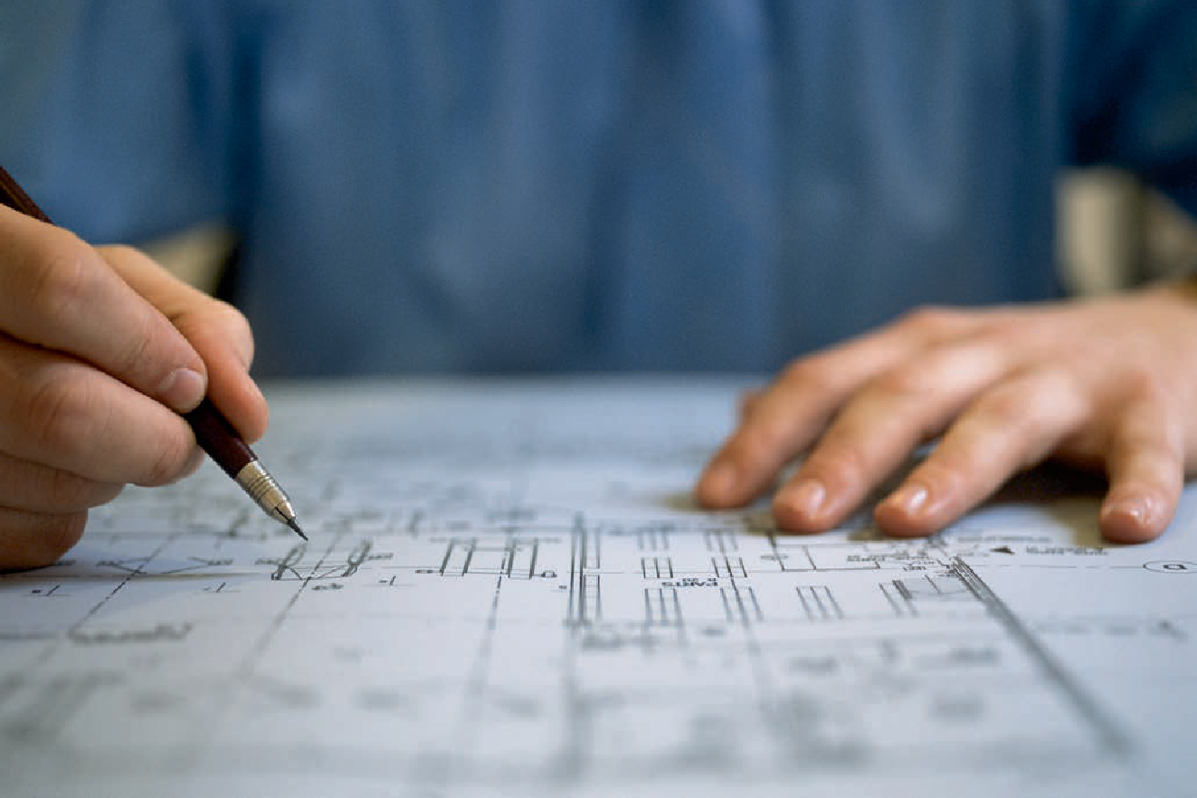

Technisches Zeichnen
DLBROTD01_D



Lernziele

Einleitung 9

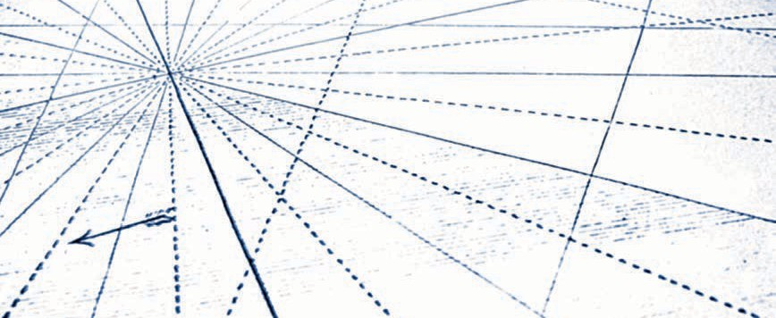

Konstrukteurinnen und Konstrukteure, die lernen möchten, wie aus ihren Ideen Wirklichkeit wird, müssen wissen, wie man technische Zeichnungen anfertigt. Der Kurs Technisches Zeichnen wird demonstrieren, wie wichtig diese Zeichnungen sind, und wie sie von vorläufigen Konzeptionsskizzen bis hin zum endgültigen Bauplan verwendet werden. Technische Zeichnungen sind meist Teil von Dokumenten, die die Absicht der Konstrukteur:innen vermitteln. Sie werden vorwiegend im Bereich Maschinenbau und in verwandten Fachgebieten eingesetzt.

Am Ende dieses Kurses werden Sie in der Lage sein, technische Zeichnungen zu lesen und zu verstehen. Diese wesentlichen Fähigkeiten sind für das Abschätzen von Kosten, für das Prüfen von Spezifikationen sowie für das Verständnis von Montage- oder Bearbeitungsverfahren erforderlich. Anhand von Beispielen aus verschiedenen praktischen Anwendungsbereichen lernen Sie, wie Zeichnungen in unterschiedlichen Berufen und in verschiedenen Stadien des Konstruktionsprozesses für die technische Kommunikation genutzt werden. Sie werden Einblick in den Konstruktionsprozess erhalten und dabei ein Verständnis dafür entwickeln, wie verschiedene Arten von Zeichnungen in den einzelnen Phasen verwendet werden. Dieser Kurs befasst sich außerdem mit den Fertigkeiten des Skizzierens und Zeichnens sowohl von Hand als auch computerunterstützt. Zusätzlich werden Methoden für das Zeichnen in verschiedenen Ansichten vermittelt, mit denen Produkte oder Konstruktionselemente anschaulich beschrieben werden.

Es wird ein Verständnis dafür vermittelt, wie wichtig computerunterstütztes Konstruieren (CAD) als Werkzeug zur Analyse und Optimierung der gestalterischen Lösung in der Produktentwicklung ist. Nach dem Kennenlernen der Techniken zur darstellenden Geometrie und der wichtigsten Bemaßungen werden Sie ein Konstruktionsprojekt mit Details ausstatten können. Als grundlegende Qualifikation für eine Ingenieurstätigkeit werden Sie eine Einführung zum Thema Oberflächen und Toleranzen erhalten. Diese Kenntnisse werden im Maschinenbau und für die Produktspezifikation benötigt.

Es werden Bezüge zu industriellen Normen und Regeln für die Anfertigung technischer Zeichnungen hergestellt, wodurch ein umfassenderes Verständnis für die Rolle und die Verantwortung Technischer Zeichner:innen erzeugt wird. Der Zugang zu Ressourcen, die professionellen Organisationen zur Verfügung stehen, erlaubt es Ihnen, sich mit den Möglichkeiten in der Industrie vertraut zu machen. Der Kurs endet mit der Vorstellung von Normen, die üblicherweise im Maschinenbau verwendet werden.
www.iubh.de



Lektion 1

Abbildungen in technischen Zeichnungen

LERNZIELE

Nach Abschluss dieser Lektion werden Sie ...

... verstehen, was technische Abbildungen beinhalten.
... erklären können, wie und warum Skizzen beim Erstellen technischer Zeichnungen effektiv eingesetzt werden können.
... die besten Methoden zum Handskizzieren beschreiben können.
... die axonometrischen Projektionen benennen können, die in der technischen Darstellung gebraucht werden.

DL-E-DLBROTD01_E-U01

- Abbildungen in technischen Zeichnungen

Einleitung
Technische Zeichner:innen, Ingenieure und Ingenierinnen, Architekten und Architektinnen sowie Konstrukteur:innen nutzen viele verschiedene Arten von Zeichnungen, um klar und deutlich miteinander zu kommunizieren. Eine Abbildung ist eine grafische Darstellung eines Sachverhalts. Dabei kann es sich um Diagramme, Grafen, Bilder und Zeichnungen handeln. In technischen Zeichnungen sind Abbildungen die Bestandteile, die visuell Informationen darstellen - sie beschreiben effektiv und genau einen Plan, ein Teil oder eine Baugruppe. Sie können mithilfe visueller Terminologie Bedeutungen erklären, die Beziehung zwischen Teilen zeigen oder einen Prozess grafisch darstellen. Außerdem definieren Abbildungen durch Symbole, Bemaßungen und Anmerkungen, wie etwas zusammenpasst oder funktioniert. Architekt:innen ziehen oftmals gerenderte Abbildungen in Betracht, also Zeichnungen, die durch farbige Oberflächendarstellungen verbessert wurden. Allerdings kann eine Abbildung auch ein schwarz-weißes Diagramm, ein Schema, eine Zeichnung oder eine aufwendig erzeugte dreidimensionale Darstellung für Präsentations- und Marketingzwecke sein. Akkurat schattierte oder gefärbte Zeichnungen stellen möglicherweise eine vollständigere Beschreibung des abgebildeten Gegenstands zur Verfügung.

Beim Erstellen technischer Illustrationen ist es von Nutzen, von Hand skizzieren und axonometrisch projizieren zu können - zwei Arten, mit denen in technischen Zeichnungen Gegenstände, Baugruppen oder Verfahren abgebildet werden können. Skizzieren ist eine wichtige Fertigkeit, die Konstrukteur:innen und Zeichner:innen beherrschen müssen, denn Handzeichnungen können die vorläufige Grundlage für eine Computerzeichnung sein. Dieses Kapitel befasst sich kurz mit Computerskizzen, wobei jedoch das Skizzieren von Hand und der Gebrauch axonometrischer Projektionen im Mittelpunkt stehen.

Darüber hinaus ist es wichtig, zu erkennen, dass alle am Konstruktionsprozess Beteiligten, seien es Kundinnen, Konstrukteur:innen, Ingenieur:innen oder sonstig Interessierte, an der Kommunikation durch Zeichnungen teilnehmen. Einige dieser Personen haben keinen Zugang zu einem Zeichenprogramm, oder nicht die Fertigkeit, eines zu benutzen, aber sie können ggf. trotzdem eine grobe Handskizze anfertigen, um ihre Vorstellungen zu erläutern. Daraus axonometrische Zeichnungen zu erstellen, die zum umfassenden Verständnis nötig sind, liegt wahrscheinlich in der Verantwortung von technischen Illustrator:innen. Zuweilen können technische Abbildungen der Verbesserung von Kommunikation dienen, indem sie mechanische Informationen an Personen vermitteln, die über keinen technischen Hintergrund verfügen.

Handskizzen

Skizze Die schnell von Hand gezeichnete Darstellung einer Idee, ohne die Verwendung von Zeichenwerkzeugen, wird
Skizze genannt.

Eine Handskizze ähnelt womöglich eher einem stilisierten Gemälde als einer Fotografie. Ein Gemälde zeigt nur das Wesentliche, während eine Fotografie Einzelheiten des abgebildeten Gegenstands enthält. Skizzen können recht frei oder grob entstehen und stellen ein geeignetes Mittel für Konstrukteurinnen und Konstrukteure dar, ihre Gedanken in der Entwurfsphase des Konstruktionsprozesses herauszuarbeiten. Die meisten Betrachter:innen könnten sorgfältiger hergestellte Skizzen zwar ebenfalls verstehen, dennoch sind zu viele Details nicht immer erforderlich. In der schematischen Phase des Konstruktionsprozesses können sowohl Handskizzen als auch Computerskizzen benutzt werden, um ohne umfangreiche Detaillierung verschiedene Möglichkeiten zu analysieren. Für endgültige Fertigungszeichnungen können Ingenieurinnen detailliertere Skizzen zur Verfügung stellen, die daraufhin von Zeichner:innen in eine Computerzeichnung umgewandelt werden. Computerskizzen als Grundlage zum 3D-Modellieren werden zunehmend zur Regel. Daher ist es erforderlich, dass technische Zeichner:innen und Illustrator:innen zunächst überlegen, wie viel Information zu welchem Zeitpunkt benötigt wird. Es ist unnötig, viel Zeit und Mühe zu investieren, wenn nur eine rudimentäre Skizze benötigt wird, um ein wesentliches Merkmal zu vermitteln.

Gutes Zeichnen ist eine erlernte Fähigkeit und qualitativ hochwertiges Skizzieren ist eine Fertigkeit, die von der Beschaffenheit der verwendeten Werkzeuge sowie von der Sorgfalt und Technikbeherrschung der illustrierenden Person abhängt. Verwendete Techniken umfassen „Charakteristika der visuellen Wahrnehmung, wie Kantenerkennungslinien, Kontrastsensitivität, Verknappung und Fokussierung, um wirksam Informationen zu übermitteln“ (Hansen & Johnson, 2004, S. 774, vom Autor übersetzt). Für technische Illustrator:innen bezieht sich dies auf Linien, Linienstärken, Schattierungen und eine klare Organisation der Ansichten. Dadurch und durch das Fokussieren auf die geeignetste Ansicht kann verhindert werden, dass die Zeichnung überladen wirkt.

Werkzeuge zum Skizzieren von Hand

Illustration kann im Bereich der Konstruktion ein eigenes Berufsfeld darstellen. Für die grundlegenden Bedürfnisse von Konstrukteur:innen sind jedoch die folgenden Werkzeuge ausreichend:

- Wird kein Zeichentisch verwendet, ist ein Zeichenbrett mit T-Reißschiene hilfreich; aber es genügt jede harte Oberfläche, wie z. B. ein Klemmbrett. Die Abbildung unten zeigt ein tragbares Zeichenbrett mit T-Reißschiene und einem 45°-Geodreieck. Ein 30°/60°-Dreieck zählt ebenfalls zu den Standardwerkzeugen des Illustrierens.

Abbildungen in technischen Zeichnungen

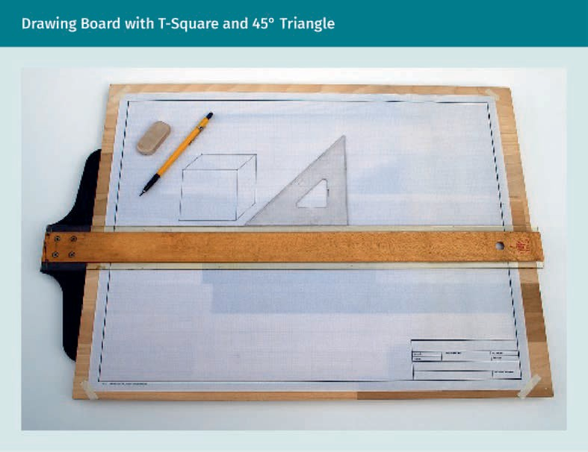
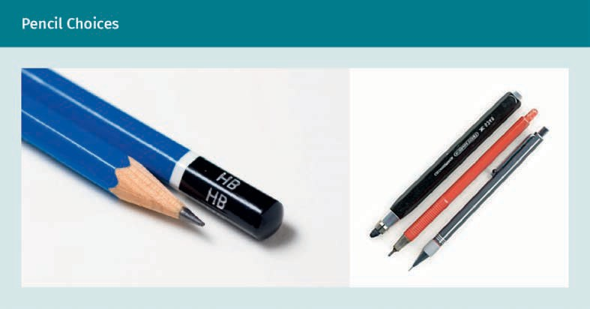
  - Für das anfängliche Skizzieren werden Bleistifte mit mittelharten Minen mit Härtegrad F und HB eingesetzt; zusätzliche weichere Minen (2B—4B) zum Schattieren. Bleistiftminen sind entweder von einem Holzmantel umgeben oder werden von einem Minenhalter gehalten. Für Feinminen werden Druckbleistifte verwendet.
  - Eine dickere und weichere Mine (4B—6B) in einem dicken Minenhalter ist optional.
  - Ein weicher Radiergummi aus weißem, latexfreiem Vinyl (Polymer) oder Plastik ist besser geeignet als ein klassischer roter Radiergummi, der wesentlich abrasiver ist. Weiße Radiergummis funktionieren auch gut für Buntstifte. Elektrische Radierer oder Halter gibt es in Stiftform; ein kleiner tragbarer Elektroradierer ist praktisch für das Skizzieren außerhalb des Büros.

Abbildungen in technischen Zeichnungen

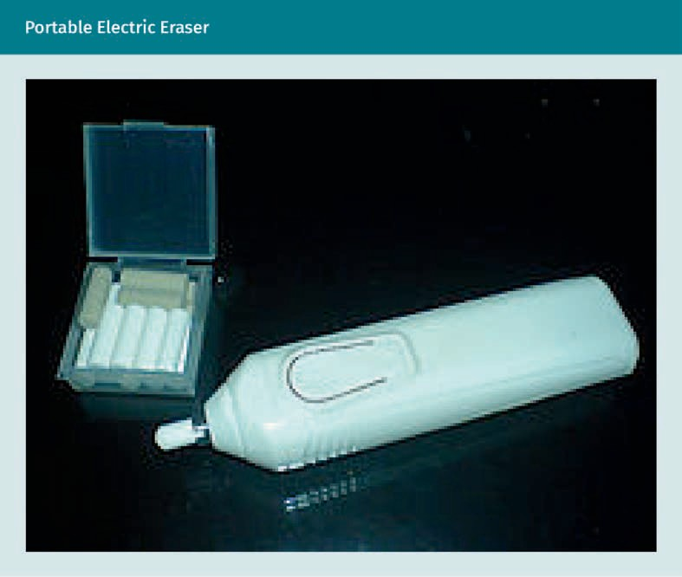
- Zeichenpapier hat eine leicht raue Oberfläche. Es gibt Skizzenbücher mit Papier, das speziell für das Zeichnen mit Bleistift oder Tusche angepasst wurde. Papier für Bleistiftskizzen muss rauer sein, während glatteres Papier, wie z. B. Bristol sich besser für Tusche eignet. Pergamentpapier ist eine gute Wahl für das Reproduzieren von Zeichnungen.

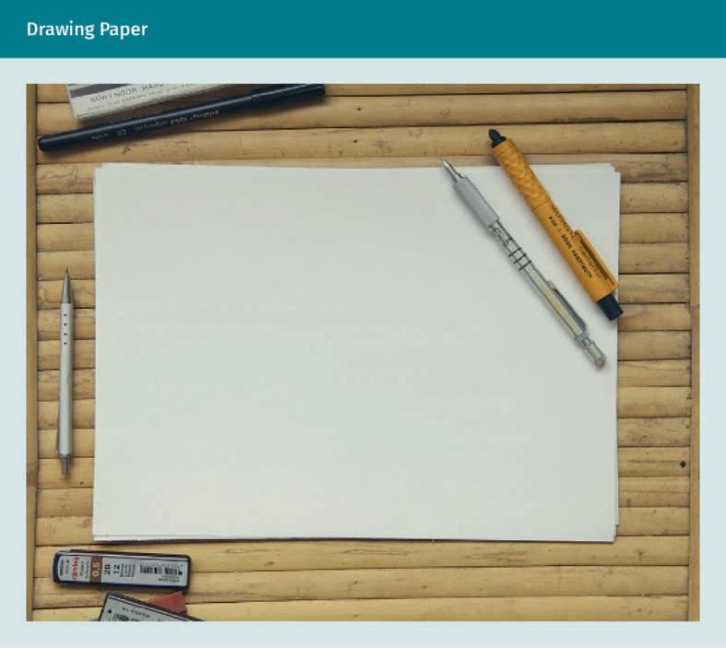

  - Die Abbildung zeigt transparentes Zeichenpapier. Für die Reproduktion mit traditionellen Methoden - ohne Kopierer - wird Pergament- oder Pauspapier verwendet, da diese Papierarten durchscheinender sind als Zeichenpapier. Architekten benutzen oft aufgerolltes Pauspapier, das dann häufig als „Knüllpapier“ im Mülleimer landet.
  - Weitere nützliche Werkzeuge sind Tuschestifte in verschiedenen Breiten oder ein Tuschefüller. Erschwingliche Tuschefüller mit ersetzbaren Tuschepatronen sind besonders zweckmäßig. Tuschestifte sind einzeln oder als Set in verschiedenen Linienstärken erhältlich.

Umgang mit Zeichenmaterialien

Lagern Sie Papier flach in einer trockenen und sauberen Umgebung, bis es benutzt wird und schützen Sie die Kanten. Feuchtes Papier wird leicht faltig und zerfledderte und geknickte Kanten können vom Zeichnen ablenken. Beim Zeichnen muss das Papier freigehalten werden von Bleistift- und Radiergummirückständen und auch von Hautfett. Um das Papier sauber zu halten, fegen Sie Bleistift- oder Radierkrümel mit einem Zeichenbesen weg. Bei häufiger Benutzung können Radiergummis vom Bleistiftgrafit schwarz werden. Dann sollten die geschwärzten Bereiche mit einem Messer oder einer anderen Klinge abgeschabt werden - aber nicht in der Nähe der Zeichnung. Legen Sie ein leeres Blatt Papier unter Ihre Hand, damit beim Zeichnen nichts verschmiert.

Abbildungen in technischen Zeichnungen

Spitzen Sie Bleistifte nur in einiger Entfernung vom Zeichenpapier an. Benutzen Sie ein Messer oder einen herkömmlichen Handspitzer für holzummantelte Bleistifte. Elektrische Spitzer machen die Spitze üblicherweise zu spitz, sodass sie leicht bricht. Um also einen Standard-Druckbleistift zu spitzen, benutzen Sie einen Schleifpapier-Spitzer oder einen Spitzer, der speziell für Standard-Minenhalter konzipiert ist. Achten Sie darauf, dass die Spitze nicht zu spitz wird, sonst bricht sie. Zum Skizzieren ist eine gekrümmte oder konusförmige Spitze erwünscht. Eine zu scharfe Spitze kann abgestumpft werden, indem sie gleichzeitig gedreht und auf einem Stück Papier vor und zurück gerieben wird. Es kann auch eine meißel- oder keilförmige Bleistiftspitze durch Vor- und Zurückreiben auf dem Schleifpapier-Spitzer hergestellt werden. Eine abgeflachte Bleistiftspitze erzeugt breitere Linien. Damit keine Grafit-Rückstände auf das Papier fallen, reinigen Sie den gespitzten Bleistift, indem Sie ihn in den weichen Reiniger am Spitzer einführen oder ihn mit einem weichen, fusselfreien Tuch abwischen.

Zum Zeichnen dünner Linien ist es möglicherweise einfacher, einen Druckbleistift mit dünner Mine (0,35 mm), vorzugsweise mit größerem Härtegrad (F oder H), zu benutzen als einen holzummantelten Bleistift oder einen Minenhalter. Zum Zeichnen von breiteren Linien mit einem Druckbleistift benutzen Sie eine weiche Mine (0,7 mm). Bewahren Sie Tintenstifte mit Kappe auf. Schützen Sie die Federn, indem Sie sie sofort nach Gebrauch zurückziehen oder die Kappe aufsetzen - das schützt auch die Tusche vor dem Austrocknen. Tuschestifte zum technischen Zeichnen müssen möglicherweise angefeuchtet oder mit einem Ultraschallreiniger gereinigt werden.

Techniken zum Skizzieren von Hand

Illustratorinnen und Illustratoren haben die Fähigkeit entwickelt, durch ihre genaue visuelle Wahrnehmung Informationen zu erfassen. Machen Sie sich bewusst, dass alles aus geometrischen Figuren besteht: Entweder aus Kreisen, Ellipsen, Vierecken oder anderen Polygonen. Betrachten Sie die allgemeine Form eines Gegenstands und seine Größe im Vergleich zu größeren und kleineren Objekten in der Nähe. Schätzen Sie die Größe eines Gegenstandes visuell ein im Verhältnis zu seiner Umgebung. Diese Fähigkeit wird Ihnen dabei helfen, Zeichnungen mit den richtigen Proportionen zu erstellen. Achten Sie darauf, wie Licht und Schatten Farben beeinflussen. Erkennen Sie Unterschiede, indem Sie bewusst auf die Helligkeit oder Dunkelheit eines Gegenstands im Verhältnis zu den Dingen, die ihn umgeben, achten. Um Ihre besonderen visuellen und zeichnerischen Fertigkeiten zu verbessern und zu erhalten, könnten Sie in Ihrem Büro eine Zeichengruppe gründen, die sich mittags trifft, oder sich einer Gruppe anschließen, die sich gern im Freien über Techniken und Skizzen austauscht.

Wie bei allen konstruktiven Tätigkeiten müssen zunächst die physischen Bedürfnisse beachtet werden und es muss ein Umfeld geschaffen werden, das die Konzentration auf die Zeichnung so weit wie möglich fördert. Sorgen Sie für gutes Licht bei Ihrer Arbeit. Wenn Sie vertrauter werden mit dem Zeichnen, wird es Ihnen leichter fallen, jede Umgebung an Ihre Bedürfnisse anzupassen. Wenn Sie feststellen, dass Sie sich verspannen, einen Buckel machen oder den Atem anhalten, dann unterbrechen Sie und entspannen sich. Machen Sie eine Pause und tun Sie für einige Minuten etwas anderes. Dehnen Sie Ihre Schultern und Arme und atmen Sie tief ein und aus, bevor Sie das Zeichnen wieder aufnehmen.

Halten des Bleistifts oder des Zeichenwerkzeugs
Sowohl Links- als auch Rechtshänder:innen müssen ihre Fertigkeiten und ihre Haltung anpassen, sodass sie so bequem und einfach wie möglich zeichnen können. Halten Sie den Bleistift oder Füller mit mittelfestem Griff nahe der Spitze, während der Arm in der Schulter und im Ellenbogen flexibel bleibt. Testen Sie dies zunächst, indem Sie große imaginäre Linien und Kreise über Ihrem Kopf zeichnen. Behalten Sie die gleiche Lockerheit bei, während Sie Ihren Arm auf das Papier absenken und kleinere Konturen ausführen. Studierenden wird empfohlen, die vorgeschlagenen Techniken zu üben und die Aufgaben zu erledigen. Um die Zeichenfertigkeiten weiterzuentwickeln, ist konsequentes Training erforderlich. Die Aufgaben und Übungsstunden bieten dazu Gelegenheit. Nach Fertigstellung können Sie die Ergebnisse mit anderen Studierenden oder mit Ihren Tutorinnen besprechen.

Versuchen Sie, einen angenehmen Winkel zwischen Bleistift und Papier zu finden. Üblicherweise liegt dieser Winkel etwa zwischen 45 und 60° zur Oberfläche. Eine steilere Stiftstellung hat möglicherweise eine schlechtere Skizzenqualität zur Folge. Wenn jedoch Tuschestifte oder Druckbleistifte für eher formelle mechanische Skizzen verwendet werden, müssen die Stifte senkrecht gehalten werden. Das Drehen des Druckbleistifts beim Skizzieren hilft dabei, bei der Arbeit eine ruhige Hand zu behalten. Zum Schattieren setzen Sie einen weichen Bleistift so ähnlich wie einen Pinsel ein. Halten Sie den weichen Bleistift in einem niedrigen Winkel weiter entfernt von der Spitze in leichtem Griff zwischen dem Daumen und den ersten beiden Fingern. Bewegen Sie ihn während des Zeichnens so, dass der niedrige Winkel beibehalten wird. Finden Sie heraus, was für Sie am besten funktioniert, indem Sie verschiedene Zeichenwerkzeuge und Techniken einsetzen.

Abbildungen in technischen Zeichnungen

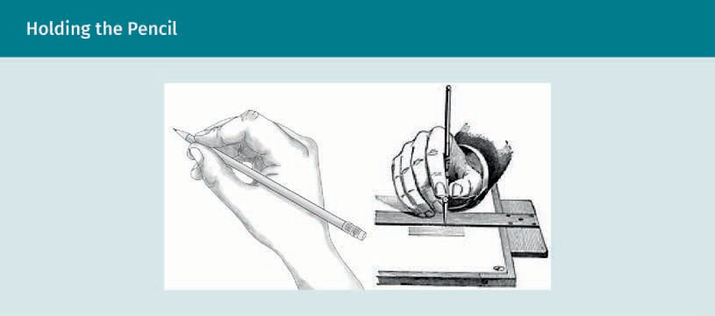

Variieren Sie den Bleistiftwinkel je nach Art der Skizze oder Zeichnung. In der obigen Abbildung zeigt das linke Bild den empfohlenen Winkel für die meisten Schreib- und Skizzierarbeiten; der Stift wird dabei dicht an der Spitze gehalten. Das mittlere Bild demonstriert, wie ein Stift zum Schattieren und lockeren Skizzieren in einem niedrigeren Winkel und weiter von der Spitze entfernt gehalten wird. Beim Entlangfahren an einem Lineal oder Dreieck mit einem Druckbleistift oder Tuschestift wird der Stift eher senkrecht gehalten (wie auf dem rechten Bild dargestellt). Passen Sie die Beleuchtung so an, dass vom Lineal oder Dreieck keine Schatten auf die Zeichenlinien geworfen werden.

Ziehen gerader Linien
Zeichner:innen benutzen spezifische Linienarten. Üben Sie eine schmale, helle Linie zu ziehen; eine mittlere, helle Linie und eine breite, dunkle Linie. Wenn Sie einen Bleistift benutzen, drehen Sie ihn zwischen Ihren Fingern, während Sie eine Linie zeichnen, damit die Spitze gleichmäßig spitz und die Linienbreite einheitlich bleibt. Gehen Sie am Anfang und Ende der Linie methodisch vor; ermöglichen Sie Ihrem Arm, den Bleistift über das Papier zu ziehen. Dies bedeutet, gemäß den Gesetzen der Physik zu handeln, weil es weniger Anstrengung erfordert etwas zu ziehen als es zu schieben. Passen Sie den Druck an, um eine dunkle Linie zu erstellen. Üben Sie, gleichmäßig horizontale, vertikale und diagonale Linien derselben Stärke (Breite und Helligkeit) zu zeichnen. Nachzeichnen ist eine gute Art zu lernen – es kann hilfreich sein, die Linien auf Raster- oder liniertem Papier nachzuziehen. Erinnern Sie sich daran, beim Skizzieren von Linien den Bleistift zu ziehen. Drehen Sie das Papier, wenn es nötig ist, um die Zeichenphysik vorteilhaft zu nutzen. Egal, ob Sie links- oder rechtshändig sind, üben Sie das Zeichnen senkrechter Linien von oben nach unten und das Zeichnen waagerechter Linien von links nach rechts. Zeichnen Sie diagonale Linien von links oben nach rechts unten und in umgekehrte Richtung von links unten nach rechts oben. Dafür müssen Sie möglicherweise das Papier drehen. Natürlich ist es möglich, in andere Richtungen zu zeichnen, beispielsweise beim Zeichnen mit einem Lineal. Üben Sie weiter und finden Sie heraus, was für Sie am besten funktioniert, um den gewünschten Skizzeneffekt zu erhalten.

Um Zeichnungen ein natürlicheres, skizzenhafteres Aussehen zu verleihen, wenden Sie die von Lin (1993) beschriebenen Techniken an, z. B. „hit go hit“, „professional gap“ and „professional dot“. Um den Anfang und das Ende einer

Linie zu betonen, verwenden Sie „hit go hit“. Nach Lin dient dies dazu, „Interesse und Tiefe innerhalb einer Zeichnung zu entwickeln“ (S.6). Die Technik besteht darin, am Anfang der Linie für ein kurzes Stück vor- und zurückzuzeichnen (hit), danach kurz zu pausieren und anschließend schnell die ganze Länge der Linie zu zeichnen (go) und zum Schluss am Linienende die Vor- und Rückstriche zu wiederholen (hit). Die Techniken „professional gap“ und „professional dot“ werden genauso ausgeführt, wie die Bezeichnungen es andeuten: Es wird eine Linie erstellt, die periodisch von kurzen Lücken unterbrochen wird und mit einem Punkt endet, wie an einem Satzende.

Zweidimensionales Objekt
Eine Abbildung, die nur zwei der Dimensionen Höhe, Breite und Länge wiedergibt, ist
ein zweidimensionales Objekt.
Beim Skizzieren einer Ecke sollten die Linien sich leicht überkreuzen. Dies hat zur Folge, dass der Eckpunkt durch den Schnittpunkt der Linien klar definiert wird. Zeichnen Sie einige Quadrate, Rechtecke und Dreiecke, bei denen sich die Linien an den Ecken überkreuzen. Vergnügen Sie sich damit, Linien in verschiedenen Stärken und Stilen zu zeichnen, um Ihrer Arbeit Kreativität zu verleihen. Finden Sie Ihren eigenen freien, natürlichen Stil, Linien zu skizzieren, und verbinden Sie die Linien zu einem zweidimensionalen Objekt.

Ziehen gekrümmter Linien
Wenn Sie das Zeichnen gerader Linien beherrschen, dann fangen Sie an, gekrümmte Linien mit gleichmäßiger Linienstärke zu zeichnen. Obwohl eine Skizze nicht akkurat sein muss, sollten Zeichner:innen die Geometrie des Kreises verstehen. Gekrümmte Linien sind entweder unregelmäßig oder aus Kreisbögen zusammengesetzt.
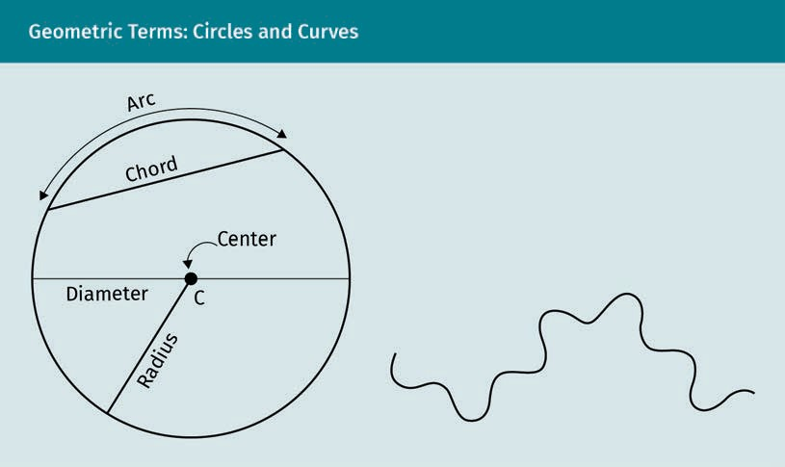

Der Radius definiert die Größe eines Kreises, den Abstand vom Zentrum zur Außenlinie und den Umfang. Der Durchmesser ist doppelt so lang wie der Radius und er verläuft durch das Zentrum des Kreises. Ein Kreisbogen ist ein Teil des Umfangs. Eine Kreissehne ist der Abstand zwischen zwei Punkten auf dem Umfang und definiert die Endpunkte eines Kreisbogens. Eine geschwungene Linie besteht aus Kurven, die keine durch einen bestimmten Radius definierten Kreisbögen sind. Die obige Abbildung zeigt eine grafische Darstellung dieser Bezeichnungen.

Eine Möglichkeit, einen Kreis zu zeichnen, ist die Konstruktion eines Quadrats aus hellen, leicht radierbaren Konstruktionslinien, in welches der Kreis anschließend gezeichnet wird. Es gibt nicht-kopierbare blaue Buntstifte (non-photo blue pencil) zum Zeichnen von Konstruktionslinien, die nicht ausradiert werden müssen, weil sie auf Schwarz-Weiß-Kopien nicht sichtbar sind. In einigen Zeichnungen werden die hellen Konstruktionslinien sichtbar gelassen, damit die Zeichnung Charakter erhält dadurch, dass der Erstellungsprozess gezeigt wird. Finden Sie zuerst die Mitte

Abbildungen in technischen Zeichnungen

des Quadrats durch Zeichnen diagonaler Konstruktionslinien durch gegenüberliegende Ecken. Die Mitte ist dort, wo die Linien sich schneiden. Zeichnen Sie den Kreis so, dass er die Linien des Quadrats oben, an den Seiten und unten gerade so berührt. Ein einfacher, schneller Weg, einen Kreis zu erstellen, ohne über Geometrie nachzudenken, ist das Zeichnen des Buchstaben O. Wenn der Kreis nicht einheitlich rund wird, versuchen Sie, einen Halbkreis von der oberen Mitte bis zur unteren Mitte zu zeichnen und ihn anschließend auf die andere Seite zu spiegeln.

Zwei andere Methoden zum Konstruieren eines Kreises benutzen den Mittelpunkt. Zeichnen Sie den Mittelpunkt, wo das Zentrum des Kreises sein soll. Zeichnen Sie eine gerade Linie durch den Mittelpunkt. Dadurch entstehen zwei radiale Linien, eine auf jeder Seite des Mittelpunkts. Zeichnen Sie danach eine weitere Linie senkrecht zur ersten. Die Benutzung von sechs oder acht radialen Linien erhöht die Genauigkeit des Kreises. Markieren Sie auf allen radialen Linien mit einem kleinen Kreuzchen den gleichen Abstand zum Mittelpunkt. Zum Schluss verbinden Sie alle Kreuzchen mit Bögen. Eine weitere Methode, den Mittelpunkt zu benutzen, ist die Verwendung eines Stücks Papier oder Schnur, das auf die Länge des Radius gekürzt oder markiert ist. Drehen Sie das Stück beim Zeichnen um den Mittelpunkt und Sie werden sehen, dass es ein wenig wie ein selbst gemachter Zirkel funktioniert. Zum Zeichnen definierter mechanischer Kreise sollte ein richtiger Zirkel benutzt werden.

Um eine Ellipse zu zeichnen, ermitteln Sie den Mittelpunkt eines Rechtecks in dem Bereich, wo die Ellipse entstehen soll, durch den Schnittpunkt der Diagonalen. Zeichen Sie die Bögen, indem Sie die Punkte verbinden, in denen sich die Radien oben, unten und an den Seiten mit den Linien des Rechtecks schneiden. Per Definition sind alle Ellipsen Ovale, aber nicht alle Ovale Ellipsen. Die Abbildung unten zeigt Ellipsen, die auf einen isometrischen Würfel gezeichnet sind.

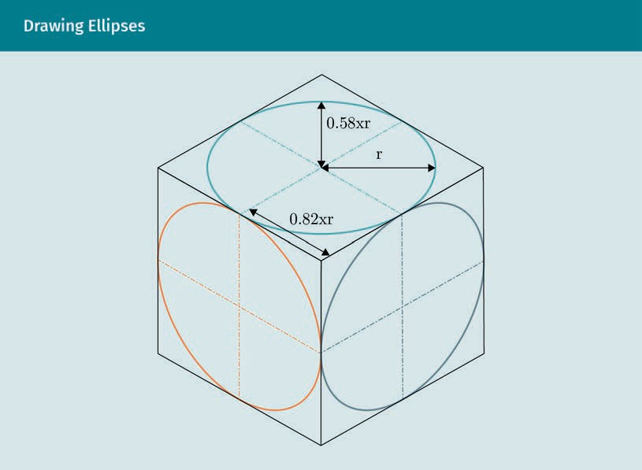

Konstruktionslinien Sehr schmale, helle und leicht radierbare Linien, die als Hilfslinien gezeichnet werden, heißen Konstruktionslinien.

Ellipse
Ein Querschnitt durch einen Kegel ergibt für bestimmte Schnittwinkel eine Ellipse. Diese hat im Gegensatz zu einem Oval immer zwei Symmetrieachsen.

Übungsaufgabe
Bitte zeichnen Sie die obige Abbildung in Ihr Skizzenbuch. Sie dürfen die Angaben zu den Radien ignorieren. Es ist hilfreich, durch Zeichnen von diagonalen Konstruktionslinien auf den Außenflächen zunächst die Mitte festzustellen.

Zeichnen von zweidimensionalen Objekten
Achten Sie auf geometrische Figuren, wenn Sie Ihre Umgebung betrachten. Halten Sie bei allem, was Sie sehen, nach bekannten Figuren Ausschau, um Ihre Sehschärfe für die technische Sichtweise zu fördern. Hansen und Johnson (2004) stellen fest, dass „Figurerkennung eine schnelle Analyse von Formen erlaubt und nützliche Größenvorstellungen für eine verständliche Visualisierung liefert“ (S. 773). Beachten Sie die Winkel der Linien oder bestimmte Krümmungen, die die Figuren bilden. Skizzieren Sie in Ruhe mehrere Quadrate, Kreise, Rechtecke, Ellipsen und Dreiecke; skizzieren Sie dann einige imaginäre Figuren, die Sie sich vorher gedanklich vorstellen. Versuchen Sie nicht, dreidimensional zu zeichnen. Üben Sie, Helligkeit, Breite, Richtung und Länge der gezeichneten Linien und Kurven zu kontrollieren. Experimentieren Sie mit verschiedenen Werkzeugen und Techniken, bis es Ihnen leichtfällt, die Figur zu erstellen, die Sie möchten. Zeichnen Sie unregelmäßig geformte Objekte akkurat ab, indem Sie Proportionen beachten und die sechs unten aufgeführten Schritte befolgen:

- Legen Sie ein Raster unter, oder erstellen Sie selbst eines aus schmalen, hellen Konstruktionslinien, das das Objekt in gleichgroße Quadrate unterteilt.
- Identifizieren Sie alle regelmäßigen Figuren. Zeichnen Sie sie mit geringer Strichstärke in der richtigen Größe.
- Zum Bestimmen der Konturen unregelmäßig geformter Objekte betrachten Sie deren Proportionen im Vergleich zum Raster oder zu anderen regelmäßig geformten Bereichen.
- Zeichen Sie die Konturen mit hellen Linien, lassen Sie die Enden nur wenig überkreuzen oder auf zuvor gezeichnete Linien treffen. Dadurch definieren Sie Bereiche des Objekts.
- Präzisieren Sie die Skizze mit hellen Linien, bis sie dem tatsächlichen Objekt ähnelt.
- Ziehen Sie die präzisierten Linien mit dunkleren Linien nach.

Geometrischer Körper Durch das Hinzufügen der dritten Dimension wird aus einer geometrischen Figur ein
geometrischer Körper.
Zeichnen von Körpern
Ein Körper ist dreidimensional. Eine dreidimensionale Skizze stellt mehr Informationen zur Verfügung als eine zweidimensionale geometrische Figur. Illustratorinnen zeichnen Körper und fügen Schattierungen hinzu, um den Informationsgehalt ihrer Skizzen zu erhöhen. Genau wie beim Erkennen von Figuren haben Sie möglicherweise damit angefangen, in allem verschiedene geometrische Körper zu sehen: z. B. Kugeln, Zylinder, Kegel, Pyramiden, Würfel und Prismen. Mit etwas Übung werden Sie dazu in der Lage sein, alles zu skizzieren, indem Sie die zugrunde liegenden unsichtbaren Figuren und Körper benutzen. Betrachten Sie Zeichnungen und Skizzen, die von Illustratoren und Technischen Zeichner:innen in Ihrem speziellen Fachgebiet erstellt wurden. Beachten Sie die zugrunde liegende Struktur und die Schattierungen. Wenn Sie beginnen, Körper zu zeichnen, skizzieren Sie die komplette Figur, aus der die Struktur entsteht. Umreißen Sie offensichtliche Figuren mit Konstruktionslinien. Dann verfeinern Sie, indem Sie die Skizze mit dunkleren Linien nachzeichnen. Anschließend radieren sie die Konstruktionslinien weg oder belassen sie, wenn sie nicht stören. Zum Schluss fügen Sie Schattierungen hinzu, um die Form des Körpers besser darzustellen.

Abbildungen in technischen Zeichnungen

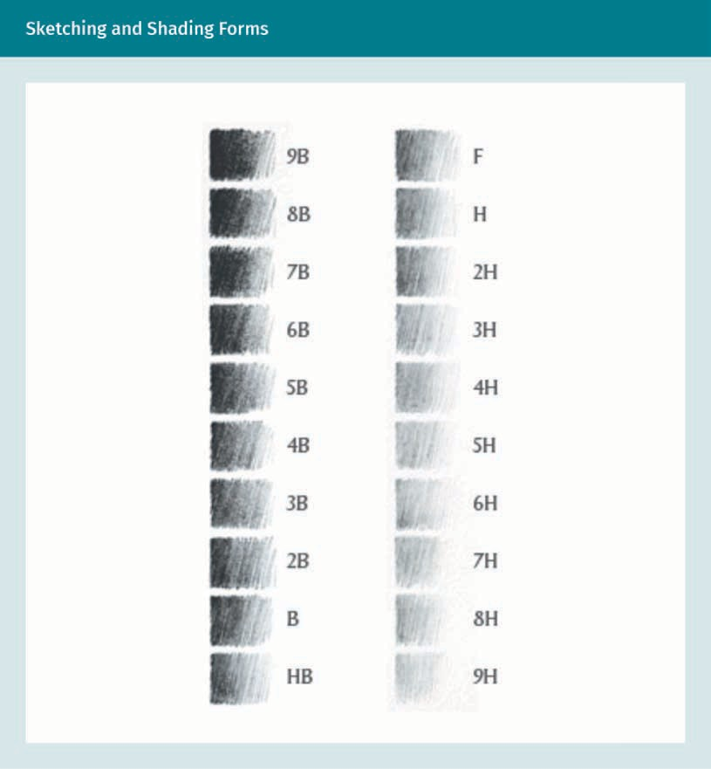

Die obige Abbildung zeigt verschiedene Schattierungsgrade mit den zugehörigen Minenhärten. Es gibt verschiedene Schattierungstechniken. Versuchen Sie, einen Bereich zu verwischen, indem Sie die Bleistiftmine auf verschiedene Arten hin und her reiben. Das Schraffieren mit kurzen Linien oder das Tupfen mit Punkten stellen weitere Möglichkeiten zum Schattieren dar. Betrachten Sie verschiedene Zeichnungen und versuchen Sie, die Techniken zu kopieren, die gut funktionieren und Objekte klar definieren.

Übungsaufgabe
Bitte bearbeiten Sie folgende Aufgaben:

  - Schattieren Sie Kugeln so, dass sie wie Bälle oder Apfelsinen aussehen. Fügen Sie Schattierungen zu Kreisen hinzu, bis die Körper erkennbar sind.
  - Skizzieren Sie einen Zylinder, zuerst in einem Winkel auf der Seite liegend und mit sichtbarer Oberseite, danach aufrecht. Fügen Sie an den Kanten Schattierungen hinzu, um den Körper zu definieren. Beachten Sie, dass statt eines Kreises eine Ellipse skizziert werden muss.
  - Skizzieren Sie einige Quader, sodass bei manchen die Seitenflächen und bei anderen die Grundfläche oder die Oberseite zu sehen sind. Stellen Sie sich eine Beleuchtung aus einer Richtung vor und schattieren Sie einen Bereich auf der Standfläche, um den Schatten des Körpers darzustellen.

Bildebene Stellen Sie sich eine Glasscheibe zwischen sich selbst und dem Zeichnungsobjekt vor. Die Bildebene ist senkrecht im Raum und im rechten Winkel zu Ihrer
Blickrichtung.
Perspektivisches Skizzieren
Präsentationsdarstellungen sind üblicherweise Zeichnungen aus der Ein-, Zwei- oder Dreipunktperspektive, die die realistischste Ansicht liefern. Die Zahl bezieht sich dabei auf die Anzahl der Fluchtpunkte in der Zeichnung, von denen es auch mehr als drei geben kann. Die Fluchtpunkte für die Ein- und Zweipunktperspektive liegen auf der Horizontlinie, als ob eine Person durch eine Bildebene schaute. Ansichten aus der Vogelperspektive oder aus der Froschperspektive benutzen einen dritten Fluchtpunkt, der über oder unter der Horizontlinie liegt. Einfache Skizzen können ebenfalls von einer realistischen perspektivischen Ansicht mit einer Horizontlinie auf Augenhöhe profitieren. Vertikale Linien bleiben dabei immer senkrecht zur Horizontlinie.

Abbildungen in technischen Zeichnungen

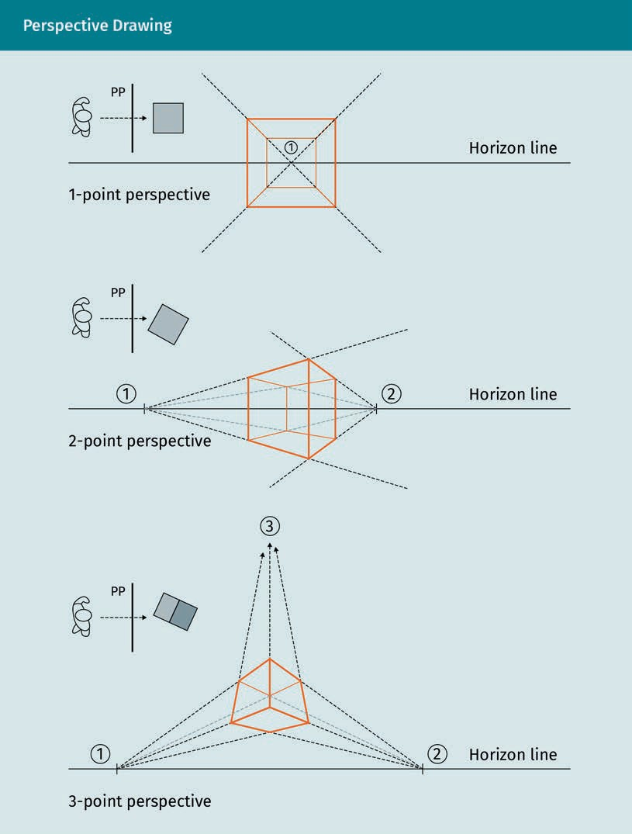

Übungsaufgabe
Die obigen Abbildungen zeigen drei verschiedene Perspektiven eines einfachen Würfels. Zeichnen Sie zur Übung den Würfel selbst und fügen Sie die Konstruktionslinien hinzu. Benutzen Sie dunklere, breitere Linien für die sichtbaren Kanten. Wenden Sie danach Gelerntes an, um einen realen Gegenstand in Ihr Skizzenbuch zu skizzieren. Zeichnen Sie einen Becher, ein Glas, ein Handy oder Ihren Computer aus drei verschiedenen Perspektiven.

Computerskizzen

Obwohl es viele Computerprogramme gibt, mit denen skizziert werden kann, benutzen Technische Illustrator:innen für den Maschinen- und Roboterbau meist die Skizzierfunktionen von 3D-Modellierungssoftware. Zweifellos werden Sie ebenfalls ein 3D-CAD-Programm benutzen, das auf dem neuesten Stand der Technik ist. Diese Technologie wird Ihnen in Ihrer beruflichen Karriere begegnen, da „Skizzen ein wesentlicher Bestandteil moderner 3D-Modellierungs-Software sind“ (Madsen & Madsen, 2016, S. 187). Der Computer kann die meisten Zeichnungsansichten aus dem 3D-Modell ableiten. Dennoch benötigen Zeichner:innen und Ingenieur:innen möglicherweise trotzdem einzelne Zeichnungen für die Angabe von Bemaßungen und Toleranzen. Ein einfaches 3D-Modell kann mit nur wenigen Befehlen erzeugt werden.

Ihr Verständnis für die Konventionen beim Skizzieren von 2D-Figuren wird Ihnen dabei helfen, die Grundlage für ein Computermodell zu erstellen. Zu den Funktionen der Software gehört die Umwandlung von 2D-Zeichnungen in 3D-Modelle durch Extrusion. Wird eine Ansicht geändert, ändert der Computer aufgrund seiner Fähigkeit zur Extrapolation auch alle abhängigen Ansichten. Dann können Sie sich zurücklehnen und dabei zuschauen, wie die 3D-Modellierungssoftware verschiedene axonometrische Projektionen generiert. Wählen Sie nur die Ansichten aus, die auch benötigt werden. Die Mehrfachdarstellung ein- und derselben Information kann verwirrend sein. Die beim Zeichnen von Hand erlernten Grundlagen werden CAD-Zeichner:innen dabei helfen, die richtigen Ansichten auszuwählen.

Berufs- und Studierendenorganisationen
Organisationen wie unter anderem die AutoCAD User Group International (AUGI) oder der Verband Deutscher Ingenieure (VDI) bieten die Möglichkeit, sich mit Gleichgesinnten aus der gesamten Branche auszutauschen. In einigen Gebieten gibt es örtliche Abteilungen oder Gruppen an Universitäten. Die Mitgliedschaft wird durch die Förderung der Ausbildung, Unterstützung, Ideenaustausch und Stellenangebote belohnt. Es gibt Onlinezugänge, Seminare, Konferenzen - und die meisten Verbände bieten Studierenden reduzierte Mitgliedsbeiträge an.

Übungsaufgabe
Richten Sie Ihre CAD-Software ein - falls Sie es noch nicht getan haben. Machen Sie sich mit dem Unterschied zwischen Papier und Modellbereich vertraut. Beginnen Sie mit der CAD-Software Ihrer Wahl zu üben, sodass Sie Linien, Kreise, Ellipsen und einfache geometrische Figuren zeichnen können. Benutzen Sie auch die Objektfang-Methoden. In AutoCAD können Sie den Befehl „xline“ verwenden, um in einem speziellen Layer Konstruktionslinien zu erstellen. Nach dem Zeichnen der Objektlinien kann der xline-Layer ausgeschaltet werden. Benutzen Sie die Befehle zum Erstellen von Fasen und Rundungen. Suchen Sie die 3D-Befehle und versuchen Sie, eine einfache Figur, wie z. B. ein Quadrat, zu zeichnen und modellieren Sie daraus einen Würfel. Erforschen Sie Ihr Programm weiter, indem Sie verschiedene Befehle ausprobieren. Der beste Weg, um sowohl das Hand- als auch das Computerzeichnen zu erlernen, ist Übung.

Abbildungen in technischen Zeichnungen

Axonometrische Projektion

Axonometrische Projektionen stellen drei Dimensionen auf einer zweidimensionalen Oberfläche, wie einem Blatt Papier oder dem Computerbildschirm, grafisch dar. Das Wissen, wie man axonometrische Projektionen liest und erstellt, ist unentbehrlich für Technische Illustrator:innen. Um Normalprojektionen als 3D-Komponenten zu visualisieren, ist eine technische Analyse erforderlich. Axonometrische Projektionen sind einfacher zu lesen und zu verstehen. Oftmals ergänzen 3D-axonometrische Ansichten Zeichnungen, die aus mehreren Normalprojektionen bestehen. Es gibt bei der axonometrischen Projektion drei Hauptansichten. Maschinenbau- und Robotikingenieur:innen benutzen skalierbare isometrische, dimetrische oder trimetrische Ansichten. Bei isometrischen Projektionen werden Abmessungen in allen drei Achsen mit dem gleichen Maßstab dargestellt. Bei der dimetrischen Projektion ist eine Achse verkürzt, bei der trimetrischen Projektion ist der Maßstab bei allen drei Achsen unterschiedlich.

Architektinnen und Architekten nutzen üblicherweise skalierte Aufrisse und Grundrisse als Arbeitszeichnungen, d. h. mehrere Normalprojektionen. Schnitt- und Detailzeichnungen liefern zusätzlich spezielle Informationen. Perspektivische Darstellungen sind nicht maßstabsgerecht, aber axonometrische Zeichnungen je nachdem schon, weshalb sie für Technische Illustrator:innen, Zeichner:innen und Ingenieur:innen von größerem Nutzen sind.
Verkürzt Wenn ein Objekt in der Entfernung kürzer oder weniger weit entfernt erscheint, als es tatsächlich ist, wird es als verkürzt bezeichnet.

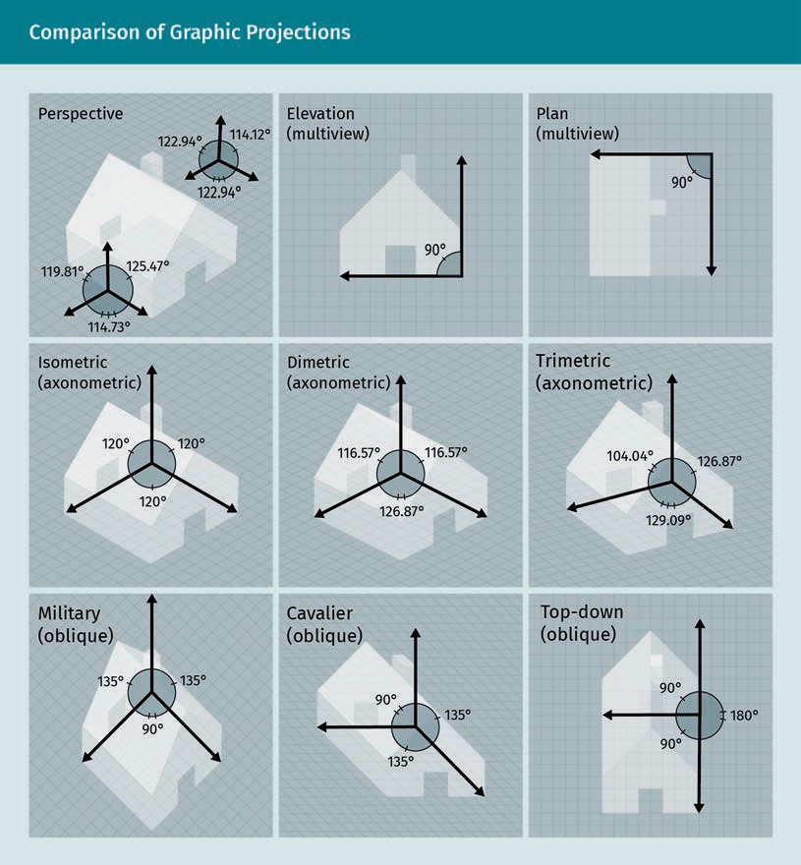

Die obigen neun Bilder zeigen dasselbe Gebäude, das in verschiedenen Projektionsarten gezeichnet wurde. Betrachten Sie die Darstellungen sorgfältig, um zu verstehen, wodurch sie sich unterscheiden. Zeichnungen in der Militär-, Kavalier- und Vogelperspektive sind schiefwinklig, jedoch ist bei jeder einer der drei Winkel 90°. Dadurch ist jeweils eine Fläche maßstabsgetreu. Eine einzige bestehende rechtwinklige Zeichnung, wie ein maßstäblicher Grundriss oder eine Vorderansicht, kann die Grundlage einer Schrägzeichnung sein. In der schiefwinkligen Kavalierperspektive wird die volle Tiefe im 45°-Winkel zur Vorderansicht gezeichnet. Daraus folgt, dass die Darstellung in allen Richtungen maßstäblich ist, perspektivisch jedoch verzerrt aussieht.

Vergleichen Sie die Winkel und Achsenrichtungen auf allen Zeichnungen. Beachten Sie, wie die ungleichmäßige Verkürzung der dimetrischen Projektion sonderbar schräg wirkt, obwohl zwei Achsen den gleichen Maßstab haben. Die Betrachtung aller drei axonometrischen Projektionen eines Möbelstücks könnte dabei helfen, die Unterschiede zu erkennen.

Abbildungen in technischen Zeichnungen

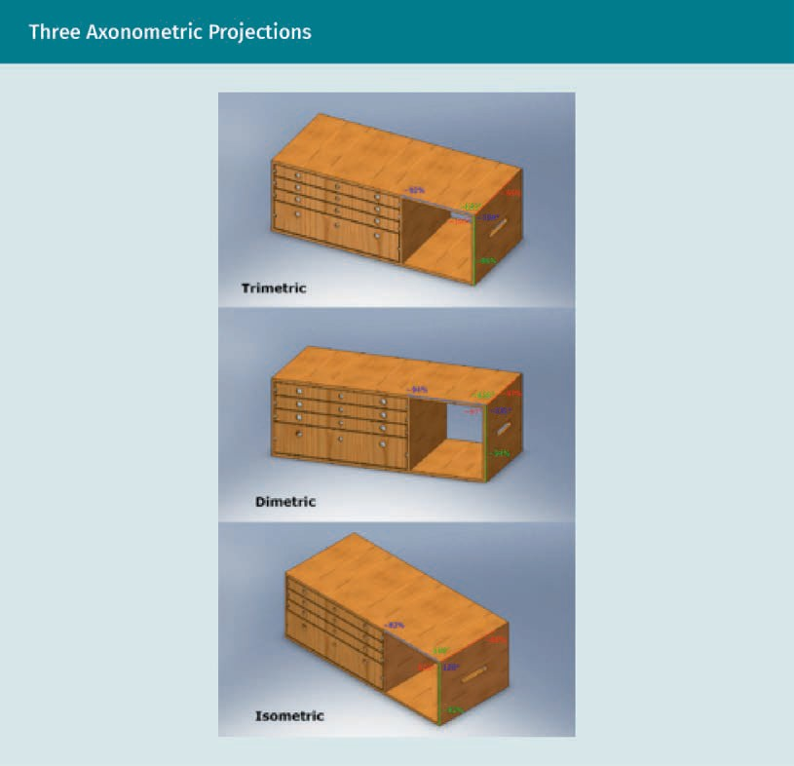

Isometrisches Skizzieren

In isometrischen Zeichnungen liegt zwischen den drei Achsen jeweils ein Winkel von 120°. Die mittlere Achse ist vertikal und die beiden anderen liegen jeweils 30° unter der horizontalen Grundlinie. Sie können einfach mit einem Winkelmesser oder einem 30°/60°-Geodreieck konstruiert werden. Alle vertikalen Kanten eines Objekts bleiben in der Zeichnung vertikal, während alle horizontalen Linien in einem 30°-Winkel zum Horizont verlaufen. Alle Linien auf und parallel zu den Achsen sind maßstabsgerecht. Daher liefert eine isometrische Ansicht wertvolle Informationen in allen drei Richtungen. Im Größenvergleich sind die Seiten proportional richtig dargestellt, dennoch wirken sie verzerrt im Vergleich zu einem Foto oder zu dem, was das Auge sieht. Der größte Vorteil isometrischer Zeichnungen besteht darin, dass sie die Hauptabmessungen korrekt darstellen und gleichzeitig dreidimensionale Informationen liefern.

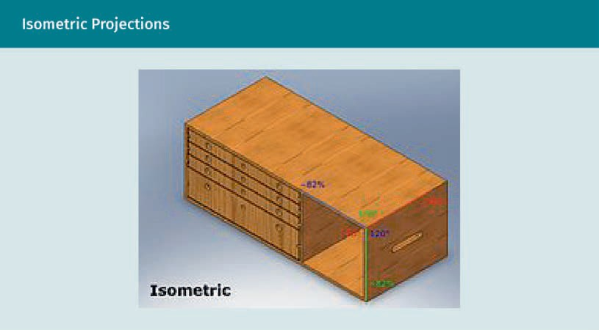

Abbildungen in technischen Zeichnungen

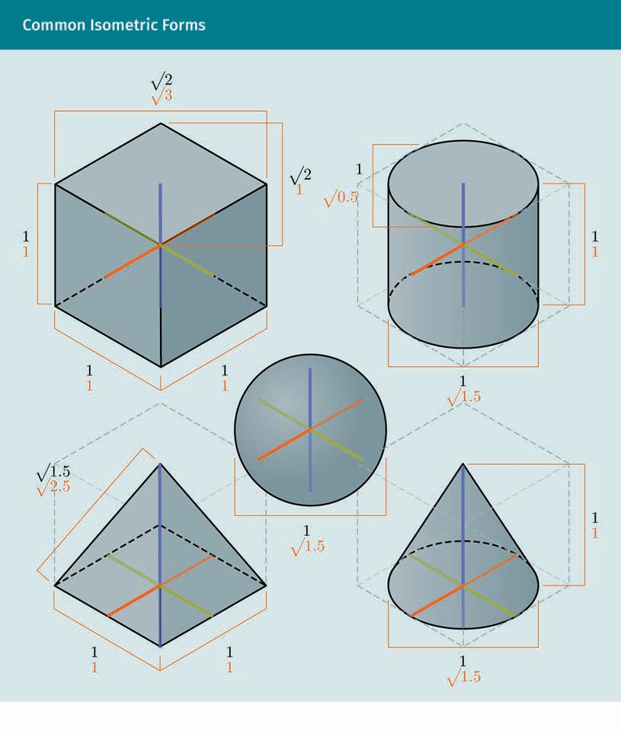

Schattierungen tragen zur Erkennbarkeit der obigen Formen bei. Gestrichelte Linien zeigen die verdeckten Kanten auf der Rückseite der Körper. Verdeckte Linien werden schmal gezeichnet im Vergleich zu den dunklen Außenkanten des Objekts.



Isometrische Zeichnungen liefern eine visuelle Darstellung, die es einfacher macht, komplexe Objekte zu verstehen. Das Hinzufügen von Farben zur Zeichnung erzeugt ein realistisches Rendering, das sich für Präsentationen eignet und auch von nicht technisch ausgebildeten Zuschauern verstanden wird.

Abbildungen in technischen Zeichnungen

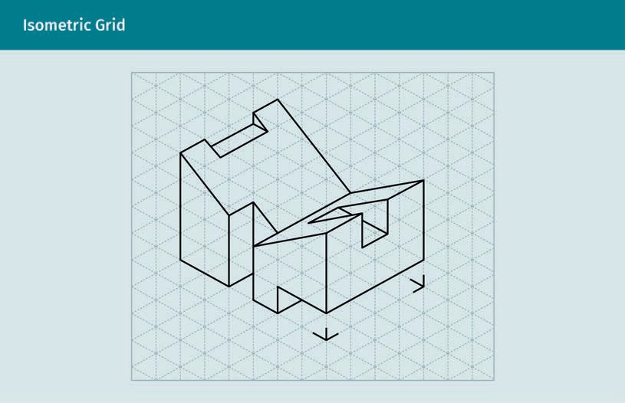

Das oben gezeigte Raster besteht aus nicht kopierbaren blauen Linien, weshalb auf Kopien nur die schwarzen Linien der Zeichnung sichtbar bleiben. Man kann isometrische Raster kaufen oder sie mit dem Computer erzeugen.

Übungsaufgabe
Bitte bearbeiten Sie folgende Aufgaben:

- Skizzieren Sie maßstäblich den Gegenstand auf der Abbildung unten, benutzen Sie dazu ein isometrisches Raster.

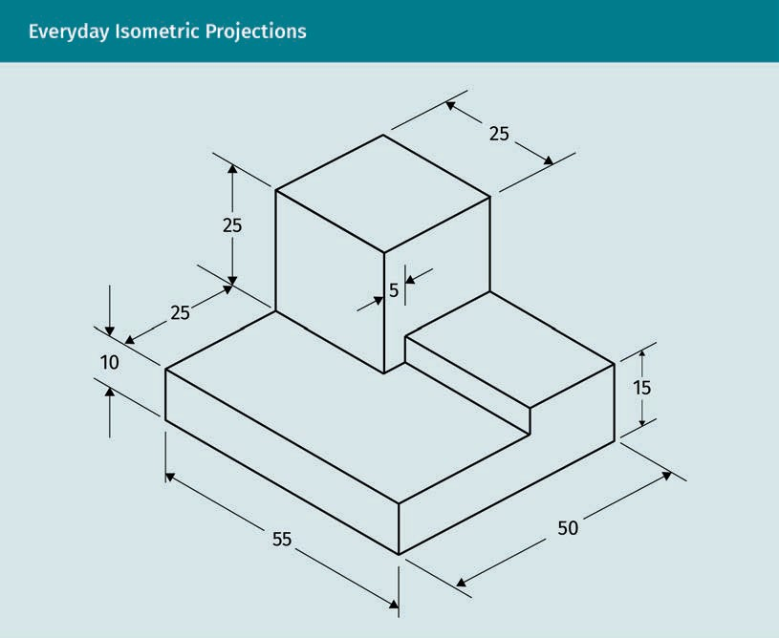

  - Versuchen Sie, die unten abgebildeten Gegenstände zu zeichnen. Umreißen Sie zunächst die Zeichnungen wie dargestellt mit Konstruktionslinien.
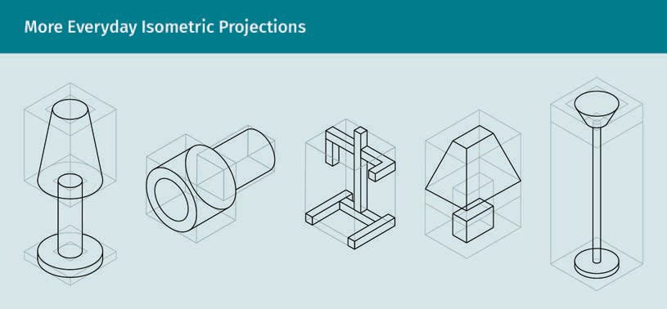

Abbildungen in technischen Zeichnungen

Dimetrisches Skizzieren

Bei dimetrischen Skizzen haben nur zwei der drei Achsen den gleichen Maßstab. Im Maschinenbau werden häufig dimetrische Darstellungen verwendet, bei denen die Körperkanten einen Winkel von 42° und 7° zur Horizontalen einnehmen. Die „nach hinten“ verlaufenden Kanten werden um die Hälfte verkürzt. (Labisch & Wählisch, 2017, S.64). Dimetrische Ansichten werden verwendet, wenn ein Detail auf einer Seite besonders hervorgehoben werden soll.
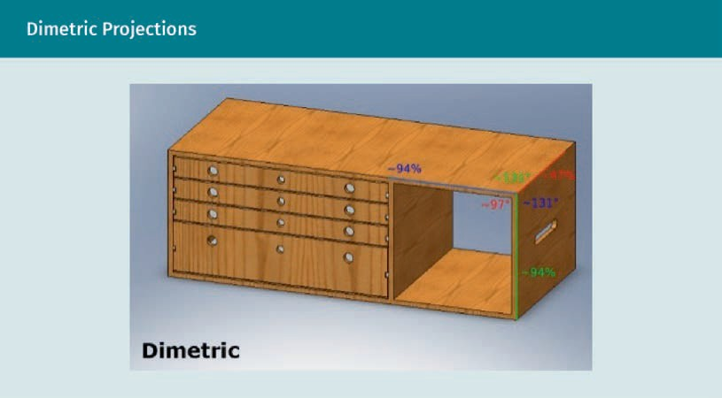

Trimetrisches Skizzieren

In einer trimetrischen Skizze sind alle drei Winkel verschieden. Alle drei Achsen können verschieden skaliert sein. Diese Darstellungsart wird eher selten verwendet. Am besten werden trimetrische Skizzen nur dann benutzt, wenn keine Abmessungen in der Zeichnung benötigt werden.

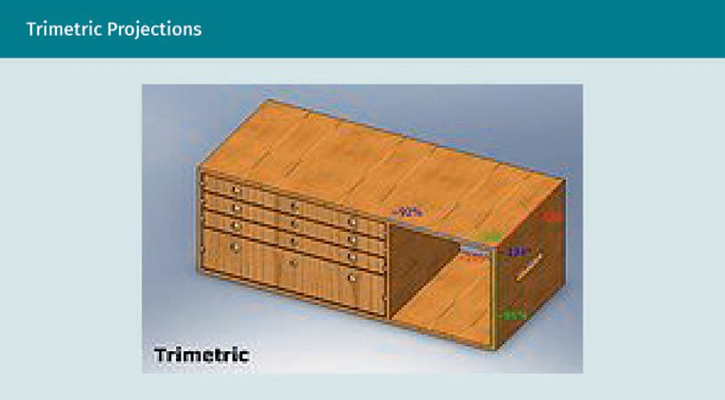

Übungsaufgabe
Bitte bearbeiten Sie folgende Aufgaben:

  - Zeichnen Sie einen trimetrischen Würfel basierend auf Winkeln von 25° und 20°. Zeichnen Sie zwei weitere trimetrische Würfel mit verschiedenen Winkeln.

  - Skizzieren Sie zunächst von Hand, dann im CAD-Programm.

  - Zeichnen Sie das unten abgebildete Ziffernblatt.

Abbildungen in technischen Zeichnungen

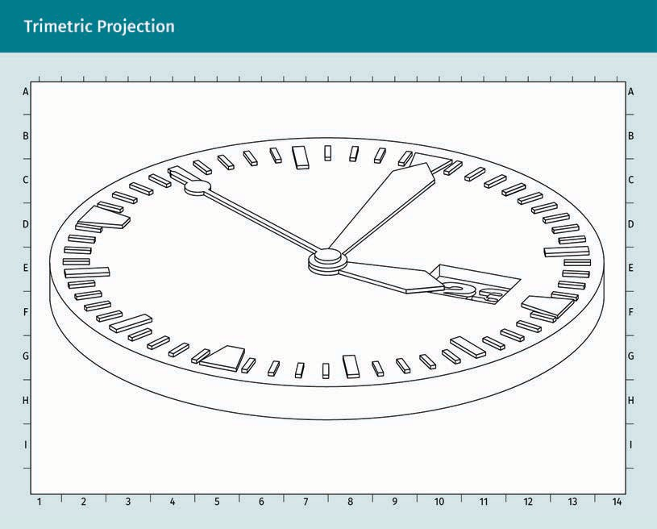

- Fügen Sie Ihrem Skizzenbuch jeden Tag neue Skizzen hinzu. Zeichnen Sie die in dieser Lektion vorgeschlagenen Objekte von Hand. Zeichnen Sie eine echte Lampe perspektivisch ab. Wählen Sie die Linienstärken sorgfältig aus, um die Erkennbarkeit Ihrer Zeichnung zu verbessern.
- Skizzieren Sie die unten abgebildete Zeichnung und verwenden Sie verschiedene Strichstärken, um die wichtigen Linien hervorzuheben. Die Höhe sollte etwa 15 cm betragen und die anderen Teile sollten in korrekten Proportionen zueinander dargestellt werden.

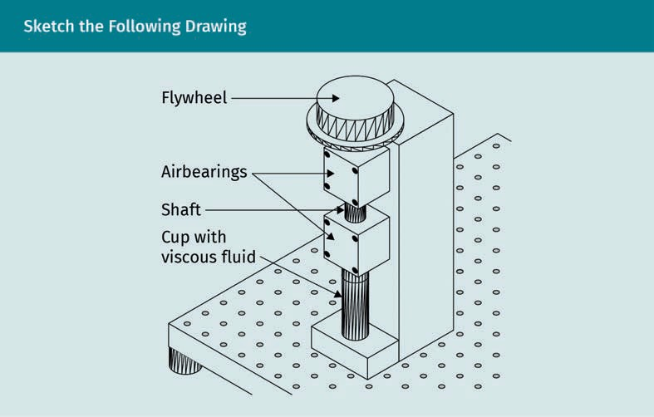
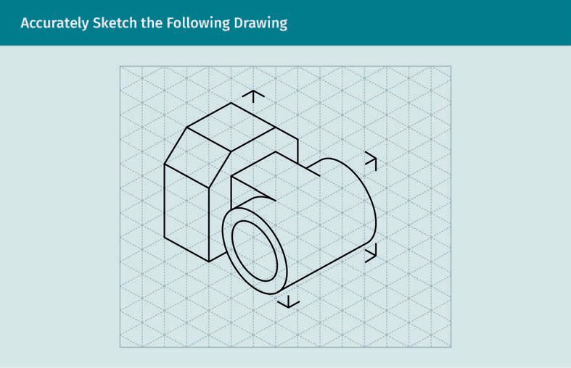
  - Skizzieren Sie die Zeichnung aus der unteren Abbildung exakt
  - Erstellen Sie eine Skizze auf Basis der oben gezeigten Zeichnung und fügen Sie Schattierungen hinzu. Die Linien können von Hand skizziert oder mit Druckbleistiften und Lineal oder Dreieck gezeichnet werden. Sie können ein isometrisches Raster benutzen. Schattieren Sie die Skizze.

Abbildungen in technischen Zeichnungen

Zusammenfassung
Zur technischen Illustration gehören viele Aspekte der visuellen Kommunikation. Abbildungen bestehen aus Tabellen, Übersichten, Diagrammen, Fotos, Symbolen, Anmerkungen und Zeichnungen.
Der wichtigste Zweck technischer Zeichnungen liegt in der visuellen Kommunikation und darin, die Absichten von Konstrukteurinnen und Konstrukteuren zu vermitteln. Skizzen und axonometrische Projektionen sind zwei grundlegende Arten von Abbildungen, die von Berufstätigen im Maschinenbau und in verwandten Fachbereichen verwendet werden. Architektinnen und Architekten, Entwickler:innen und Erfinder:innen erstellen grobe Skizzen für konzeptionelle Ideen. Skizzen sind in allen Phasen des Konstruktionsprozesses wertvoll, weil alle am Projekt Beteiligten durch sie kommunizieren können.

Gutes Skizzieren ist eine erlernte Fertigkeit, die von der Beschaffenheit der verwendeten Werkzeuge sowie von der Sorgfalt und Technikbeherrschung der Illustrator:innen abhängt. Das Skizzieren von Hand erfordert eine aufmerksame Beobachtung von Figuren, Körpern und deren Beziehungen zueinander. Nehmen Sie sich die Zeit, Skizzen und Zeichnungen aus Ihrem Konstruktionsbereich kennenzulernen. Lernen Sie zuerst die Methoden zum Zeichnen einfacher Geometrie, wie zum Beispiel das Zeichnen von Linien mit gleichmäßiger Linienstärke. Danach gehen Sie über zu Figuren und Körpern und schließlich zu komplexeren Objekten. Probieren Sie verschiedene Werkzeuge und Techniken aus, um Ihre Fähigkeiten weiterzuentwickeln. Handskizzen können gescannt und im Computer nachgezeichnet und verfeinert werden. Das Skizzieren mit dem Computer ist ebenfalls möglich, wobei eine 3D-Modellierungssoftware verwendet wird, um ein Modell zu erstellen, aus dem anschließend axonometrische Ansichten generiert werden können. Sowohl in Handzeichnungen als auch in Computerzeichnungen tragen Schattierungen zur besseren Erkennbarkeit bei.

Es gibt zahlreiche axonometrische Ansichten, die Konstrukteur:innen und Zeichner:innen kennen sollten. Die am häufigsten für Details und mechanische Abbildungen verwendeten sind isometrische und dimetrische Ansichten. Sie alle haben eine vertikale Achse, unterscheiden sich aber im Winkel zur Horizontalen. Rasterunterlagen können beim Anfertigen axonometrischer Skizzen helfen. Technische Illustrationen vereinfachen das Begreifen komplexer mechanischer Komponenten, Baugruppen und Prozesse. Berufstätige im Bereich Konstruktion profitieren von Fertigkeiten im Skizzieren und axonometrischen Zeichnen.

Wissenstest
Haben Sie diese Lektion verstanden?

Sie können Ihr Wissen testen, indem Sie die Fragen zu dieser Lektion auf der Lernplattform beantworten.

Viel Glück!



Lektion 2

Grundlagen des technischen Zeichnens

LERNZIELE

Nach dem Abschluss dieser Lektion werden Sie ...

... die verschiedenen Arten des technischen Zeichnens und einige ihrer Unterarten erkennen können.
... verstehen, was der Konstruktionsprozess beinhaltet.
... die Organisationen benennen können, die Standard-Zeichnungsformate zur Verfügung stellen.
... verstehen, was nötig ist, um das Zeichnungsformat festzulegen.

DL-E-DLBROTD01_E-U02

- Grundlagen des technischen Zeichnens

Einleitung
Viele Menschen in unterschiedlichen Berufen setzen technische Zeichnungen ein. Konstrukteur:innen erstellen ihre eigenen technischen Zeichnungen, um sicherzustellen, dass ihr Produkt gemäß ihren Vorstellungen gebaut wird. Technische Zeichner:innen erstellen Zeichnungen auf der Basis von Informationen, die von Architekt:innen oder Ingenieur:innen bereitgestellt werden. Kostenplaner:innen zeichnen vielleicht niemals selbst, aber es könnte sein, dass sie für die Kalkulation von Kosten trotzdem in der Lage sein müssen, Zeichnungen zu lesen. Schreiner:innen müssen möglicherweise Zeichnungen interpretieren, um einen Montageablauf zu verstehen. Bauunternehmen oder Ingenieur:innen müssen Zeichnungen prüfen, um sicherzustellen, dass die effektivste Bauweise zum Einsatz kommt. Sowohl für Personen, die technische Zeichnungen lesen, als auch für diejenigen, die sie selbst erstellen, ist es entscheidend, sie verstehen zu können. Der Gebrauch beschreibender Geometrie und des industriellen Wortschatzes gehören zu den Fertigkeiten, die für die technische Kommunikation benötigt werden. Diese Fähigkeiten sind erforderlich in verschiedenen Konstruktionsbereichen, daher beginnen Praktikant:innen häufig als Zeichner:innen für Konstrukteur:innen, Architekt:innen oder Ingenieur:innen zu arbeiten. Bei komplexen Projekten, an denen tausende von Ingenieur:innen beteiligt sind, werden Zeichnungen für den Informationsaustausch benutzt, um sicherzustellen, dass alle Teile einer Baugruppe oder eines Systems gut zusammenarbeiten. Fähigkeiten im technischen Zeichnen sind für Konstrukteur:innen und für alle in der Branche Tätigen von großem Wert.

In diesem Kapitel werden für unterschiedliche Einsatzzwecke wichtige Arten von Zeichnungen vorgestellt. Das Beherrschen von Schlüsselkonzepten des Konstruktionsprozesses wird Sie befähigen, technisches Zeichnen effektiv im Berufsleben einzusetzen, und vielleicht wird es Ihnen darüber hinaus sogar helfen, den Wert des technischen Zeichnens für Ihr persönliches Vergnügen zu entdecken. Des Weiteren befasst sich das Kapitel mit Überlegungen zu Hand- und Computerzeichnungen und erörtert, wie man ein Zeichnungsformat für technische Zeichnungen auswählt und erstellt. So erwerben Sie wichtige Grundlagen für das technische Zeichnen und die technische Illustration.

Arten von Zeichnungen

Technische Zeichnungen liefern eine detaillierte Beschreibung, zum Beispiel von einem Gegenstand oder einer Struktur und fungieren als Kommunikations-werkzeug.
Sie werden auch als mechanische Zeichnungen oder Maßzeichnungen bezeichnet.
Die Tätigkeit des technischen Zeichnens ist Teil eines kreativen Prozesses. Es kann verwendet werden, um Ideen zu kommunizieren, Probleme zu analysieren und zu lösen und um Konstruktionsprozesse zu optimieren. Technische Zeichnungen dienen auch als Dokumentation für Vertragsabschlüsse, und für Bau und Fertigung. Der wichtigste Zweck technischer Zeichnungen liegt darin, die Absichten von Konstrukteur:innen zu vermitteln. Die Zeichnungen müssen alle Informationen liefern, die für die Fertigung eines Bauteils oder für den Zusammenbau verschiedener Bauteile erforderlich sind. Die endgültigen Fertigungszeichnungen müssen eindeutig Größe, Form und Materialien des Fertigungsobjekts spezifizieren. Dadurch wird sichergestellt, dass das Produkt, Gebäude oder System in Übereinstimmung mit dem Konstruktionsplan erstellt wird.

Zeichnungssätze bestehen aus vielen Arten von Konstruktionszeichnungen. Aus diesem Grund ist es unverzichtbar, verschiedene Arten von technischen Zeichnungen erkennen zu können, damit ein zusammenhängender, lesbarer Zeichnungssatz erzeugt wird. Diese Zeichnungen werden allesamt als technische Zeichnungen angesehen und sie werden häufig auch als mechanische Zeichnungen bezeichnet. Sie kommunizieren Ideen und bilden die Grundlage der Konstruktion. Grundsätzlich kann das Zeichnen als die universelle Sprache von Bau und Fertigung angesehen werden.

Die ersten Projektzeichnungen können Handskizzen sein. Technische Zeichnungen für die endgültige Konstruktion werden mit Präzisionswerkzeugen erstellt, entweder von Hand oder mit Computersoftware. Zeichnungen für komplexe technische Systeme, wie im Automobil- oder Roboterbau, dienen als Sprache für den Informationsaustausch zwischen den vielen Ingenieur:innen, die am Konstruktionsprozess beteiligt sind. Alle Komponenten müssen zusammenpassen und viele müssen auch austauschbar sein. Das bedeutet, dass Ingenieur:innen in der Lage sein müssen, alle möglichen Typen von Zeichnungen zu lesen, damit sie sich vergewissern können, dass alle Teile zusammenpassen und ein funktionierendes Baugruppensystem ergeben.

Für Künstler gibt es sehr viele Zeichnungsarten (z. B. Zentangles, Scribble Art, Cartoon-Zeichnungen und realistische Darstellungen); bei technischen Zeichnungen ist die Vielfalt jedoch eingeschränkter. Sie sind zweidimensionale Abbildungen, die detaillierte Informationen über die Größe, die Form und das Material eines Gegenstands wiedergeben und sie können auch Information über seine Beziehungen zu anderen Gegenständen beinhalten. Während die Werke von Künstlern Interpretationsspielraum lassen und verschiedene Bedeutungen haben können, muss eine technische Zeichnung genau eine definierte Bedeutung haben, die keine Interpretation erfordert.

Personen, die technisches Zeichnen als Beruf ausüben, werden allgemein als technische Zeichner:innen bezeichnet, obwohl seit 2011 die offizielle Berufsbezeichnung in Deutschland Technische:r Systemplaner:in oder Technische:r Produktdesigner:in lautet. Erfahrene technische Zeichner:innen erstellen ungewöhnliche, komplexe oder originelle Konstruktionen mit einem hohen Präzisionsgrad. Die Tätigkeit des Erstellens solcher Zeichnungen oder das entsprechende Lehrfach wird als technisches Zeichnen bezeichnet. Diejenigen, die technisches Zeichnen als Beruf ausüben oder in ihrem Beruf einsetzen, wie zum Beispiel Ingenieur:innen, müssen dazu fähig sein, Ideen schnell zu formulieren. Aus diesem Grund ist das Handskizzieren wichtig für technische Illustratoren und wird auch als Teilbereich des technischen Zeichnens gelehrt.

Grundlagen des technischen Zeichnens

Auch dieser Kurs beinhaltet das Erstellen formloser Skizzen; Zeichnungen technischer Natur werden jedoch mehr Präzision erfordern. Unabhängig davon, ob es sich um formlose Skizzen oder endgültige Maßzeichnungen handelt, sind technische Zeichnungen die Universalsprache zum Beschreiben eines Sachverhalts und zur Weitergabe der Absicht der Konstrukteur:innen. Wenn komplexe Systeme mit zahlreichen Zeichnungen beschrieben werden müssen, sind technische Zeichnungen besonders wertvoll, weil sie das System in kleinere Informationseinheiten aufteilen, die einfacher zu verstehen sind. Zum Beispiel könnte ein Zeichnungssatz für ein mechanisches System im Ingenieurwesen über tausend Zeichnungen beinhalten. Dadurch wird ein sehr komplizierter Prozess in viele Komponenten und Baugruppen aufgeteilt. Jeder Teil des komplexen technischen Systems sowie der Montageprozess muss sinnvoll geordnet dargestellt werden. Es ist unabdingbar, dass technische Illustrator:innen ihre Bedeutung in der Industrie verstehen und fähig sind, die Zeichnungen auszuwählen, die am deutlichsten die benötigte Information für jedes Einzelteil und jede Baugruppe liefern. Das Wissen, wer die Zeichnungen benutzen wird, und zu welchem Zweck, hilft dabei, die erforderliche Art der Zeichnung und die enthaltene Information zu definieren.

Im Bereich des technischen Zeichnens gibt es zwei Kategorien beschreibender Zeichnungen: zweidimensionale (2D) und dreidimensionale (3D). Eine 2D-Zeichnung ist eine Ansicht, die nur eine Seite des gezeichneten Gegenstands zeigt. Eine „Strichfigurenzeichnung“ einer Person von vorne ist ein Beispiel für eine 2D-Zeichnung. Zwar sind Augen und Mund abgebildet, jedoch können wir nicht sagen, wie tief die Augen liegen oder wie weit die Nase vorsteht, es sei denn, sie sind von der Seite gezeichnet. Ein Porträt hingegen, das jemanden in einem leichten Winkel zur Bildebene des Betrachters darstellt, erlaubt es uns, die Tiefe der Augen und das Vorstehen der Nase sowie die Ohren und die Seite des Kopfes zu sehen. Diese Ansicht zeigt in einer Zeichnung sowohl die Vorder- als auch die Seitenansicht.
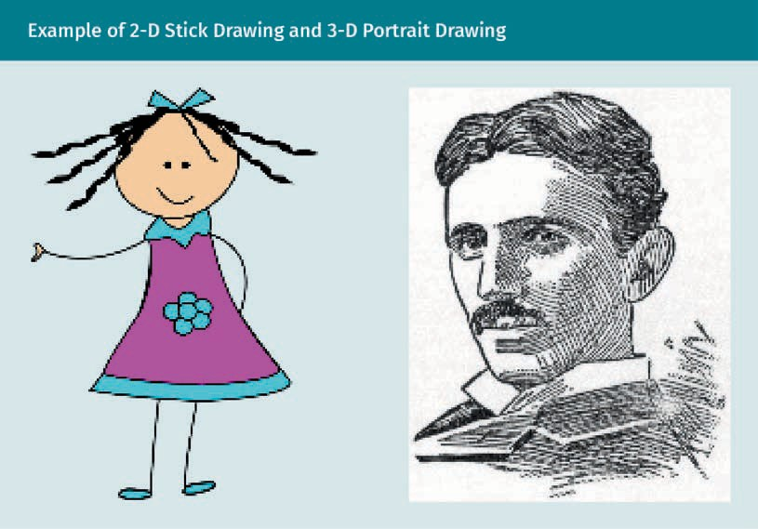

Die oben abgebildete Ansicht von Nikola Tesla ist ein Beispiel für eine 3D-Zeichnung. Eine 2D-Zeichnung reicht nicht aus, um die gleiche Menge an Informationen zu liefern. Ein weiteres Beispiel, das sich auf den menschlichen Körper bezieht, ist der Unterschied zwischen antiken ägyptischen Zeichnungen und den weiterentwickelten griechischen und römischen Körperdarstellungen. Grundsätzlich stellen 2D-Zeichnungen eine Abbildung in zwei Dimensionen dar, während 3D-Zeichnungen ein räumliches Abbild eines Körpers liefern. In der Abbildung unten erscheint die ägyptische Zeichnung auf der linken Seite flach und ist zweidimensional, während das Mosaik auf der rechten Seite dreidimensional ist und die Gesichter von vorne und von der Seite zeigt.
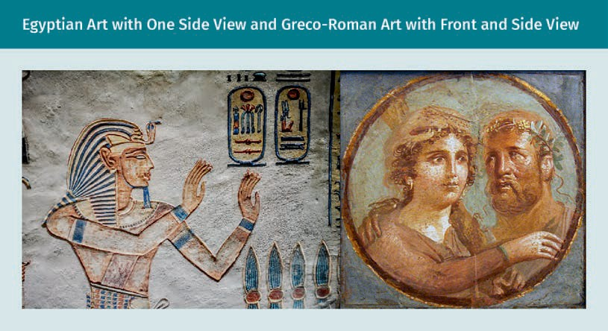

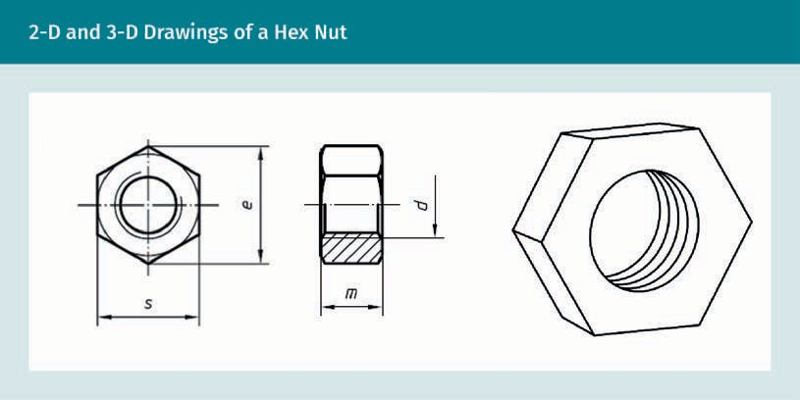
Betrachten Sie nun die Sichtflächen eines technischen Objekts. In 2D werden für die Darstellung einer einfachen Sechskantmutter mindestens zwei Ansichten benötigt. Eine einzige 3D-Ansicht hingegen ermöglicht es dem Betrachter, den Gegenstand schneller zu erfassen. Die Fähigkeit, sich sowohl 2D- als auch 3D-Ansichten bildhaft vorzustellen, hilft technischen Zeichner:innen dabei, für jedes Projekt die besten Darstellungsmethoden auszuwählen. Diese Auswahl ist besonders wichtig, um Teile, Baugruppen und Prozesse klar zu identifizieren, sobald Projekte komplizierter werden und viele Komponenten und Baugruppen enthalten. So benötigen die 2D-Zeichnungen in der Abbildung unten zwei Ansichten, um die gleiche Information zu liefern, wie die eine 3D-Zeichnung auf der rechten Seite.

Grundlagen des technischen Zeichnens

Die beiden Zeichnungen in der nächsten Abbildung sind zweidimensional. Da jedoch die runde Ansicht auf der rechten Seite nicht genug Informationen liefert, wird zusätzlich eine Seitenansicht mit Bemaßungen gezeigt, damit der Betrachter ein besseres Verständnis von dem Bauteil bekommt.
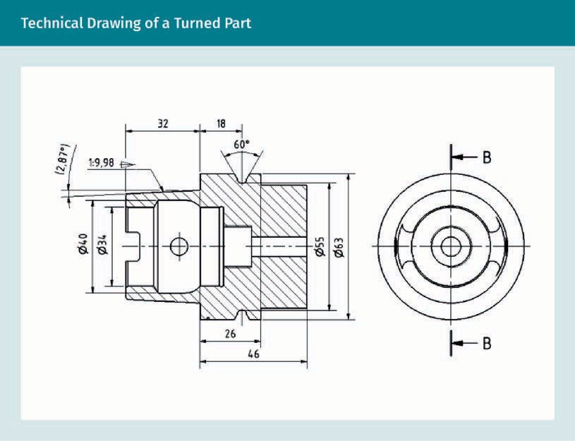

In einer technischen oder mechanischen Zeichnung liefern spezielle Arten von Zeichnungen entweder zweidimensionale oder dreidimensionale Informationen. 2D-Zeichnungen sind orthogonale oder Normalprojektionen. Dazu gehören Grundrisse und Aufrisse von Gebäuden sowie Zeichnungen, die aus mehreren Ansichten bestehen, und das Zeichnungsobjekt von mehreren Seiten zeigen. Sowohl Gebäude als auch Gegenstände können in Schnittzeichnungen dargestellt werden. 3D-Zeichnungen umfassen Projektionen, axonometrische Schnitte (inklusive isometrischer Zeichnungen) und Explosionsansichten.

Grundlagen des technischen Zeichnens

Bei einer Draufsicht bzw. einem Grundriss schaut der Betrachter von oben auf einen Gegenstand, ein Gebäude oder ein ganzes Gelände. Diese Draufsicht auf ein Gelände zeigt einen Komplex aus mehreren Gebäuden, der von vielen Bäumen umgeben ist. Darauf ist die Beziehung der Gebäude zueinander sowie die Lage der Bäume und Verbindungswege auf dem Gelände zu erkennen.
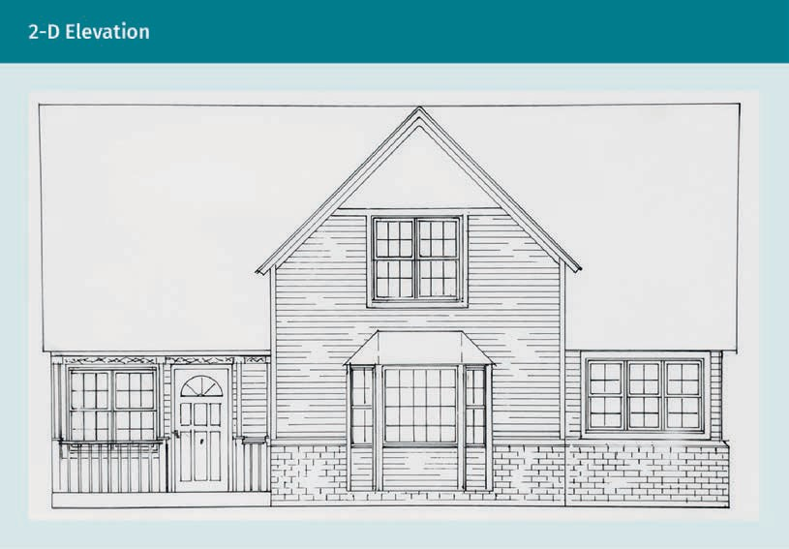

Eine Seitenansicht bzw. ein Aufriss zeigt eine Seite eines Gegenstands oder eines Gebäudes. Die obige Abbildung zeigt ein Beispiel für einen Aufriss. Diese 2D-Ansicht der Vorderseite hat eine gewisse Struktur, gibt aber keine Abmessungen und Details wieder.

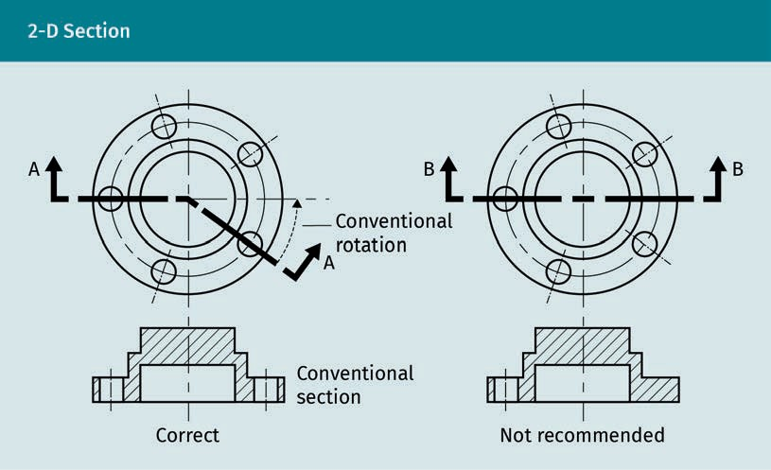

Zu der eigentlichen Schnittzeichnung, die in der obigen Abbildung im unteren Bereich gezeigt wird, gehört auch die dicke, dunkle Schnittlinie mit Pfeilen, die den Schnittverlauf und die Betrachtungsrichtung des Schnitts angibt. Bei der linken Zeichnung geht der abgeknickte Schnittverlauf durch zwei der Bohrungen im Bauteil. Dies ist die bevorzugte Methode, weil so mehr Information über die Bohrungen geliefert wird.

Grundlagen des technischen Zeichnens

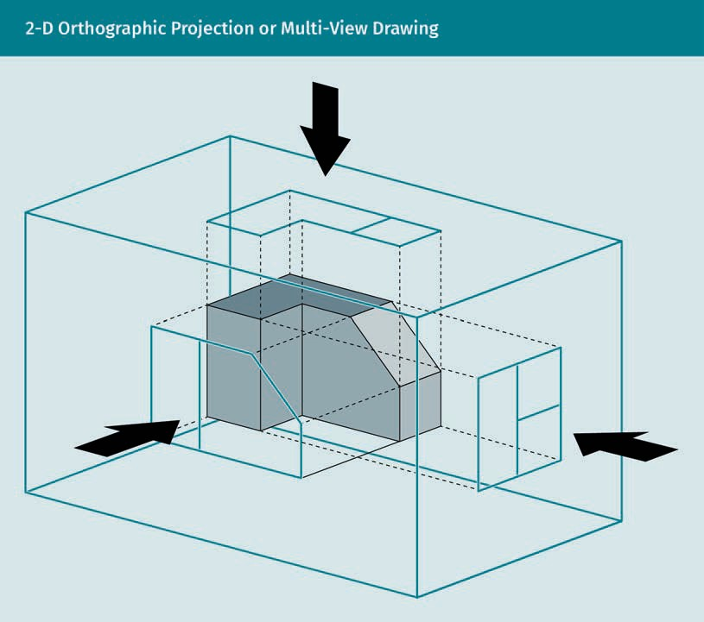

Die obige Abbildung zeigt in der Mitte ein 3D-Objekt, während die Draufsicht und zwei Seitenansichten zweidimensional auf die imaginären Bildebenen projiziert wurden, die parallel zu den Seitenflächen des Objekts sind (Normalprojektionen). Stellen Sie sich vor, dass Sie als Beobachter immer nur gerade auf eine Seite des Objekts schauen. Die drei 2D-Projektionen zeigen, was Sie dann sehen würden, und sind Bestandteil einer Zeichnung in mehreren Ansichten.

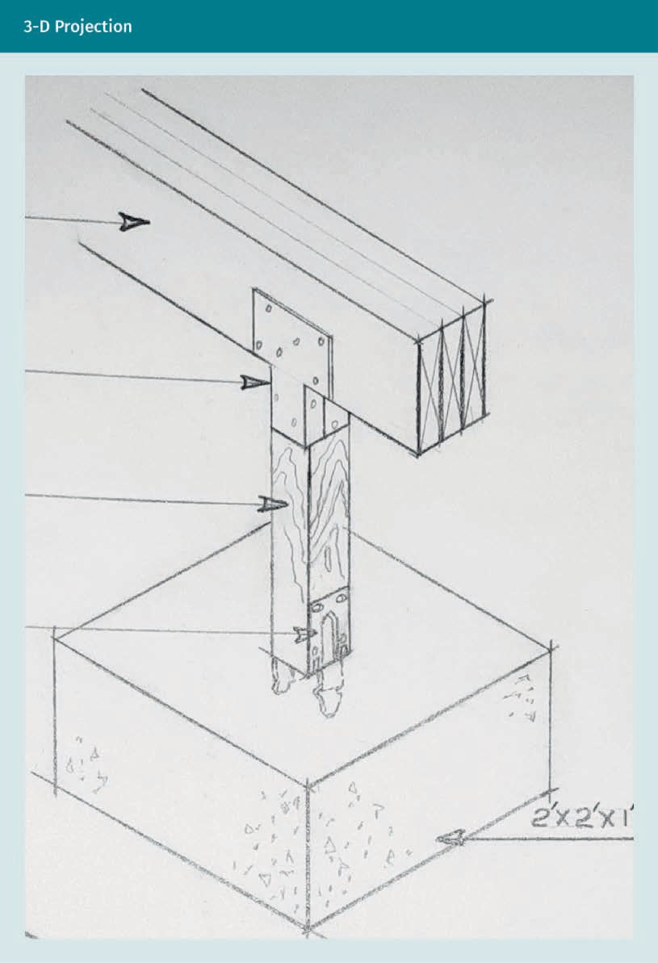

Grundlagen des technischen Zeichnens

Die obige Zeichnung des Balkens mit Pfosten und Verankerung zeigt Details verschiedener Bauteile der Konstruktion inklusive der Verbindungselemente. Bei einer 2D-Zeichnung wären mehrere Ansichten erforderlich. Die Benutzung von 3D-Projektionen liefert Informationen über alle Bauteile, spart Zeichenzeit und Platz auf dem Zeichenblatt. Eine 3D-Projektion stellt also mehr Information zur Verfügung als eine Vorder- oder Seitenansicht.
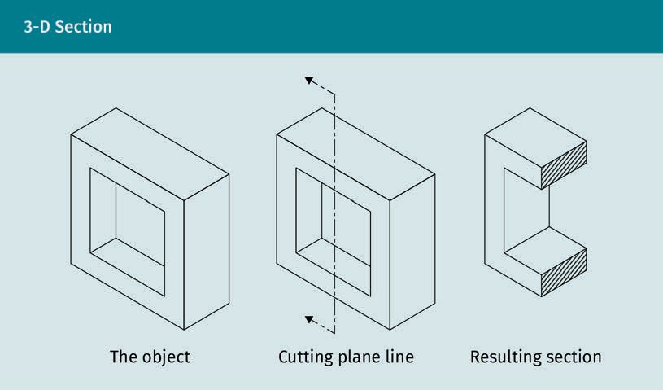

Diese Zeichnungen zeigen, wie ein Objekt als 3D-Schnitt dargestellt werden kann, wodurch wieder mehr Information in einer einzigen Schnittansicht geliefert wird. Beachten Sie, dass die geschnittenen Bereiche in der Schnittdarstellung mit diagonalen Linien schraffiert wurden.
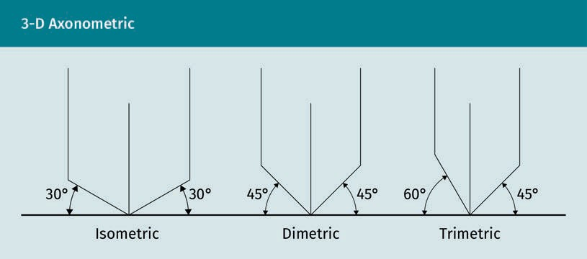

Beachten Sie außerdem, dass jede Ansicht durch den Winkel zwischen der Grundlinie und der Horizontalen definiert wird. Isometrische Zeichnungen haben immer Winkel von 30°, während dimetrische Zeichnungen meist Winkel von 7° und 42° zur Horizontalen aufweisen. Die trimetrische Projektion basiert auf drei verschieden skalierten Achsen, die drei unterschiedliche Winkel zueinander haben können.

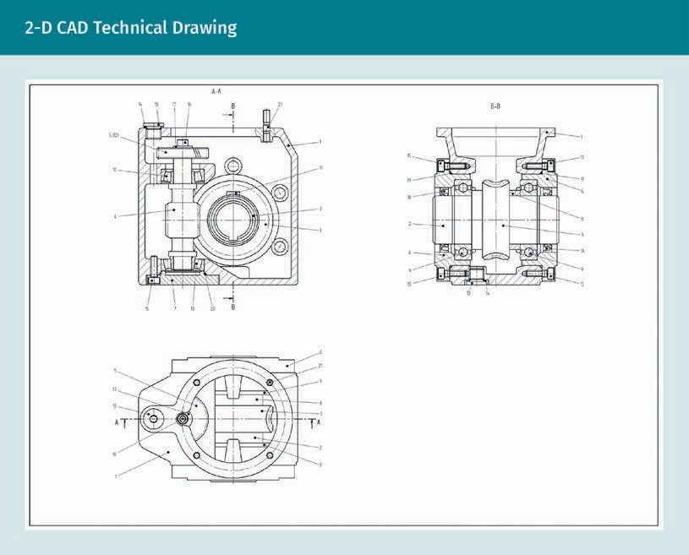

Bei der 3D-Modellierung wird zuerst das Model mit dem Computer konstruiert. Im Anschluss können daraus alle zusätzlichen Zeichnungen generiert werden, die zur eindeutigen Identifikation aller Komponenten einer Baugruppe benötigt werden. Jede 2D-CAD-Zeichnung (Computer-Aided-Design-Zeichnung) könnte aus einem zuvor ins System eingegebenen 3D-Modell stammen. Auch komplizierte Darstellungen, in denen die Platzierung von Bauteilen in der Reihenfolge des Zusammenbaus gezeigt wird, können aus Zeichnungen erzeugt werden. Einzelne Komponenten einer Baugruppe werden einzeln dargestellt. In der 3D-Modellierung können Einzelteile so auseinandergezogen abgebildet werden, als ob die Baugruppe explodiert sei - daher der Name Explosionszeichnung für diese Art der Darstellung.

Grundlagen des technischen Zeichnens

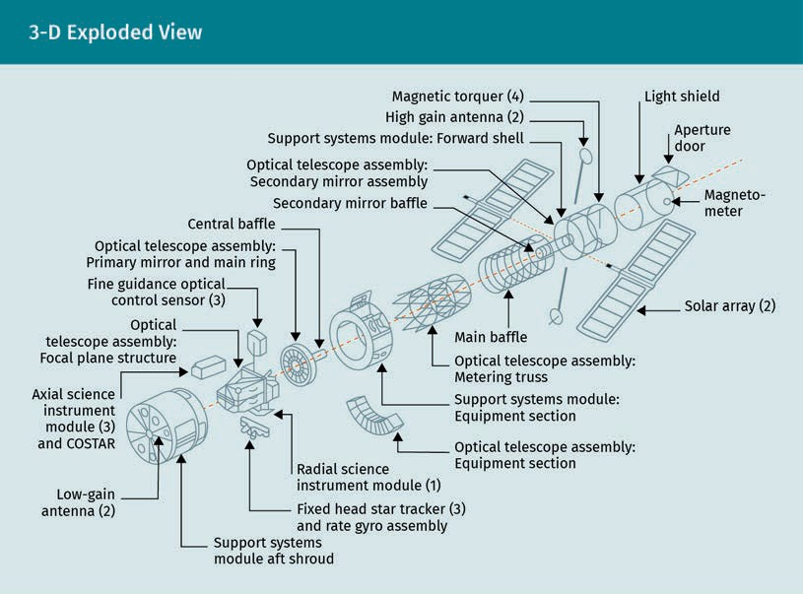

Sowohl 2D- als auch 3D-Zeichnungen können entweder von Hand oder am Computer erstellt werden. Handzeichnungen können Freihand-Gekritzel und -Skizzen sein, oder Zeichnungen, die mit Präzisionswerkzeugen hergestellt wurden und sehr akkurat sind. Computererzeugte Zeichnungen werden gewöhnlich als CAD-Zeichnungen bezeichnet. CAD ist ein Akronym für Computer-Aided Design oder Drafting (computerunterstütztes Konstruieren oder Zeichnen). Weitere bekannte Akronyme in diesem Zusammenhang sind CAE Computer-Aided Engineering (computerunterstützte Entwicklung) und CAM Computer-Aided Manufacturing (computerunterstützte Fertigung). CAD-Zeichnungen können mit hoher Präzision maßstäblich erstellt werden. Mit dem Aufkommen von Programmen für die 3D-Modellierung können heutzutage viele Zeichnungen generiert werden, die zuvor von Konstrukteur:innen mühsam einzeln gezeichnet werden mussten. Damit wird die Methode der Zeichnungserstellung auf den Kopf gestellt.

Früher wurden 2D-Zeichnungen erstellt und anschließend auf Basis der darin enthaltenen Informationen 3D-Zeichnungen entwickelt. Heute ist es möglich, ein 3D-Modell am Computer zu erstellen und die Software die 2D-Zeichnungen generieren zu lassen, die für die Fertigung benötigt werden. Zeichnen kann einen großen Teil der Zeit von Ingenieur:innen in Anspruch nehmen. Die neue Arbeitsweise spart Zeit und ist daher sehr kosteneffizient. Zusätzlich können die Modelle mit 3D-Druckern ausgedruckt werden. Die Autoren von Manual of Engineering Drawing erklären, dass dadurch schnell Prototypen hergestellt werden können, die „relativ kostengünstig und ideal für die Produktion guter Qualität sind“ (Simmons et al., 2009, S. 19, vom Autor übersetzt).

In der Industrie werden technische Zeichnungen für verschiedene Zwecke genutzt. Zu wissen, wer die Zeichnungen für welchen Zweck benutzen wird, hilft den Zeichner:innen oder Konstrukteur:innen bei der Auswahl relevanter Ansichten und Daten für die Vermittlung der jeweiligen Informationen.

Quantifizierung der Mengen Diese Informationen, wie die Mengen und Maße von Materialien, werden aus technischen Zeichnungen zum Zweck der Kostenschätzung
ermittelt.

Rechte und linke
Hirnhälfte Das Gehirn hat zwei Seiten oder Hemisphären. Die rechte Seite steuert die linke Körperhälfte und kreative Denkprozesse; die linke Seite steuert die rechte Körperhälfte und logische Prozesse.
Architekt:innen oder Ingenieur:innen können schnell ein Detail mit einigen Anmerkungen skizzieren, das sie dann an Zeichner:innen weitergeben, sodass diese daraus eine präzise Zeichnung erstellen können. Die Zeichner:innen können ihrerseits eine Alternative zur Überprüfung skizzieren, bevor sie die Konstruktion zu einem endgültigen Zeichnungssatz hinzufügen. Kostenplaner müssen in der Lage sein, Zeichnungen zu lesen und zu verstehen, um Informationen zu sammeln, die zur Schätzung der Kosten benötigt werden. Aus Zeichnungen ermittelte Informationen zu Materialmengen und Größen werden als Quantifizierung der Mengen bezeichnet. Industrienormen geben technischen Zeichner:innen Orientierung, welche Informationen benötigt werden, und wie sie zu präsentieren sind. Genormte Konventionen für Anmerkungen, Symbole und Stile erschaffen eine visuelle Sprache, die für jeden Bereich der Gestaltung unserer Umwelt spezifisch ist.

Der Konstruktionsprozess

Im Fachgebiet der Konstruktion bezieht sich die Bezeichnung „Konstruktionsprozess“ auf die Reihenfolge, in der Konstruktionen entwickelt werden. Als allgemeine Regel gilt, dass zunächst ein Bedarf identifiziert wird und daraufhin Ideen entwickelt werden, um diesem gerecht zu werden. Der Prozess endet, wenn eine Idee als endgültige Lösung zusammen mit den technischen Zeichnungen vorgestellt wird. Im Allgemeinen sind vier bis fünf Phasen im Konstruktionsprozess identifizierbar, die für die Zeitplanung und die Vertragsgestaltung verwendet werden. Beim Entwickeln komplexerer Projekte, wie zum Beispiel in der Robotik, wird jede Konstruktionsphase in mehrere Unterkategorien unterteilt. Oft sind mehrere zusätzliche Schritte im Analyse- und Testprozess nötig, um die beste Lösung zu finden. Die verschiedenen Phasen des Konstruktionsprozesses werden nachfolgend erläutert (Richards, 2020).

Bedarfsspezifikation
Die Einschätzung und Definition des Bedarfs sind die ersten Schritte im Konstruktionsprozess. Diese Tätigkeiten werden manchmal der darauffolgenden Phase der Konzeptentwicklung zugerechnet. In der ersten Phase des Konstruktionsprozesses werden Bedürfnisse und Wünsche abgeklärt und Möglichkeiten und Einschränkungen identifiziert. Das Budget spielt eine wichtige Rolle und beeinflusst daher möglicherweise die Materialauswahl und die Festlegung der Zeit, die jeder Konstruktionsphase zugeteilt wird. Nach diesem ersten Schritt kann eine Absichtserklärung (oder Problemstellung) verfasst werden mit den Anforderungen, die die Konstruktion erfüllen soll. Im Ingenieurwesen wird dieses Dokument häufig als Projektspezifikation bezeichnet. Spezifikationen beinhalten Informationen über Budget, Materialien, Farben, Größen und Leistungskriterien. Wenn die Ideen zu sprudeln beginnen, hilft der Bezug zu den Spezifikationen dabei, die Anzahl der Wahlmöglichkeiten zu reduzieren.

Konzeptentwicklung
Der nächste Schritt für die Konstrukteur:innen besteht darin, die mentale Aktivität der Ideenfindung in Angriff zu nehmen, während der Zeichnen nicht notwendig ist. Dies kann eine komplett rechtsseitige oder komplett linksseitige Gehirnaktivität sein, aber am produktivsten ist es, wenn das ganze Gehirn aktiviert ist. In Betty Edwards Klassiker Das neue Garantiert zeichnen lernen: Die Befreiung unserer schöpferischen Gestaltungskräfte (2000) für Künstler:innen und alle anderen, die Zeichnen erlernen wollen, empfiehlt sie, eine ruhige Zeit alleine zu verbringen, damit der Denkprozess stattfinden kann. Sie begründet dies damit, dass „kreative Lösungen für Probleme, ob persönlich oder beruflich, zugänglich werden durch neue Denkweisen und neue Arten, die Kraft des gesamten Gehirns zu nutzen“ (S. 6, vom Autor übersetzt).

Grundlagen des technischen Zeichnens

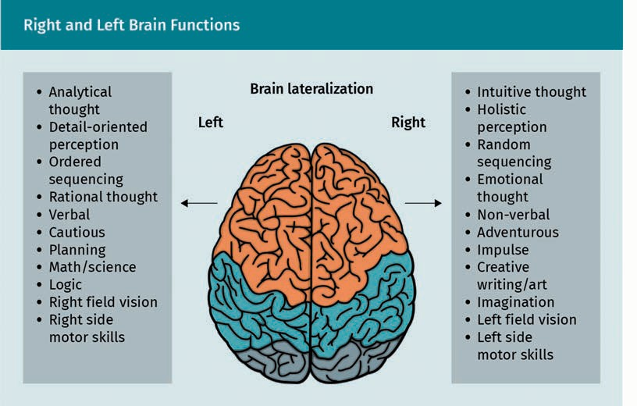

Raum zum Denken kann auch durch Meditation oder eine körperliche Aktivität geschaffen werden, zum Beispiel durch Yoga oder einen Spaziergang in der Natur. Konstrukteur:innen sollten herausfinden, was für sie am besten funktioniert, um ihr Gehirn von Ablenkungen zu befreien und ihre Vorstellungskraft zu entfalten. Dies ist keine neue Idee, aber eine Erinnerung daran kann nicht schaden. Der Erfinder Leonardo da Vinci riet: „Verlasse deine Arbeit ab und zu und entspanne dich ein wenig, denn wenn du zu deiner Arbeit zurückkehrst, wirst du in deinem Urteilsvermögen sicherer sein“ (zitiert in Bellis, 2020, Abschnitt „Engineering & Innovation“, vom Autor übersetzt).

Nach etwas „Denkfreiraum“ kann die Visualisierung einiger Ideen den Prozess voranbringen. Tatsächlich können Kritzeln oder Freihand-Skizzieren manchmal dabei helfen, beide Gehirnhälften zu aktivieren. Auf diese Weise beginnt man, sich von einer Vorstellung zur Visualisierung zu bewegen. Zur Konzeptionsphase kann auch „Brainstorming“ gehören - alleine oder mit einem Team. Sobald Ideen Form annehmen, kann das formellere Skizzieren und die dritte Phase beginnen. Die Grundlagen für die Konstruktion wurden durch den Bedarf und das daraus resultierende Konzept bestimmt. In vielen Firmen werden Pflichten- und Lastenhefte eingesetzt, die vom Kunden überprüft und vom Konstruktionsteam als Referenz verwendet werden.

Schematische Konstruktion
Im Prozess von der Konzeptentwicklung hin zur schematischen Konstruktion können sich Aktivitäten überschneiden, wenn die Analyse mehrerer verschiedener Ideen weiterverfolgt wird. Diese Phase kann auch als vorläufige Konstruktion bezeichnet werden, in welcher das Skizzieren von Hand weiterhin ein gutes Werkzeug ist, da es schnell ist und man sich leicht mit anderen über die Skizzen austauschen kann. Computerskizzen können ebenfalls eingesetzt werden. Kunden können zügig auf die in diesem Stadium schon durchdachten Ideen reagieren, wenn ihnen Zeichnungen zur Verfügung gestellt werden, die keine detaillierten Geometrien benötigen.

Werden Ideen zu einer bevorzugten Konstruktion kombiniert, wird möglicherweise eine formellere Zeichnung erstellt, um ein besseres Verständnis zu ermöglichen. An diesem Punkt können zusätzliche Computerskizzen ebenfalls hilfreich sein. Sind Konstrukteur:innen geübt im Erstellen von Skizzen mit einem Laptop oder Tablet, können sie ihre Ideen einfach mit anderen Mitgliedern des Konstruktionsteams austauschen, egal wo diese sich aufhalten. Hand- oder CAD-Zeichnungen können zu schematischen Zeichnungen weiterentwickelt werden, die zukünftige Prozesse oder Montageabläufe erklären.

Detailkonstruktion
Mehr und mehr Details werden beim Anfertigen der Zeichnung hinzugefügt. Während der Detailkonstruktion wird das Projekt weiter analysiert und optimiert. Dies ist die Phase, in der Geometrie, Abmessungen und Details ausgearbeitet werden; dieser Prozess kann recht zeitaufwendig sein. Weitere Bestandteile der Detailkonstruktion können Tests und der Bau von Prototypen sein - möglicherweise in einem iterativen Prozess. Dabei können auch 3D-Drucker zum Einsatz kommen. Sie ermöglichen für viele Produkte einen kostengünstigeren Bau von Prototypen als zuvor und „im vergangenen Jahrzehnt sind 3D-Modelle und „Rapid Prototypes“ eine geläufige Methode zur Vermittlung von Konstruktionsabsichten geworden“ (Simmons et al., 2009, S. 1, vom Autor übersetzt).

Endgültige Fertigungszeichnungen
Endgültige Fertigungszeichnungen (manchmal auch Arbeitszeichnungen genannt) werden in der letzten Phase des Konstruktionsprozesses erstellt. Sie werden von Hand oder mit einem CAD-Programm gezeichnet und zur Herstellung des Endprodukts benötigt. Sie liefern alle Informationen und Details zum Bau eines Produkts oder zur Durchführung eines Projekts. In anderen Fachbereichen werden diese Zeichnungen unter Umständen Installations- oder Zusammenbauzeichnungen genannt.
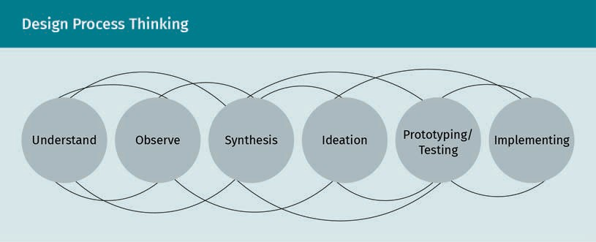

Wie in der obigen Grafik angedeutet, kann das Denken im Konstruktionsprozess iterativ sein. Dan Frey beschrieb 2009 die Schritte des mechanischen Konstruktionsprozesses in seinem Online-Kurs am Massachusetts Institute of Technology (MIT) folgendermaßen:

Grundlagen des technischen Zeichnens

Demnach steht am Anfang eine klar definierte Kundenaussage oder ein Bedarf. Darauf folgen die konzeptionelle Konstruktion, die vorläufige Konstruktion (Modellierung, Tests, Bewertung), die Detailkonstruktion (Verfeinern und Optimierung) und schließlich die Erstellung der endgültigen Konstruktionsdokumente und die Fertigung (Frey & Gossard, 2009). Diese Beschreibung lässt sich ebenfalls für die Beschreibung architektonischer Konstruktionsprozesse verwenden. Jeder Bereich der Konstruktion und des Ingenieurwesens arbeitet in einer bestimmten Reihenfolge, die zwar linear ist, jedoch oft Iterationen innerhalb einer Phase beinhaltet, und sich in verschiedenen Firmen unterscheiden kann. Zu akzeptieren, dass Konstruktion ein Prozess ist und zu verstehen, wie die Bemühungen in jeder einzelnen Phase das Projekt voranbringen, kann im Allgemeinen bei der Budgetierung und Zeitplanung helfen. Mit der 3D-Modellierung finden Konzeption, Schemaerstellung und Detailkonstruktion innerhalb des Computermodells statt. Es ist wichtig zu verstehen, wie ein Projekt geplant wird, und wann Ergebnisse oder Meilensteine erreicht werden sollen.
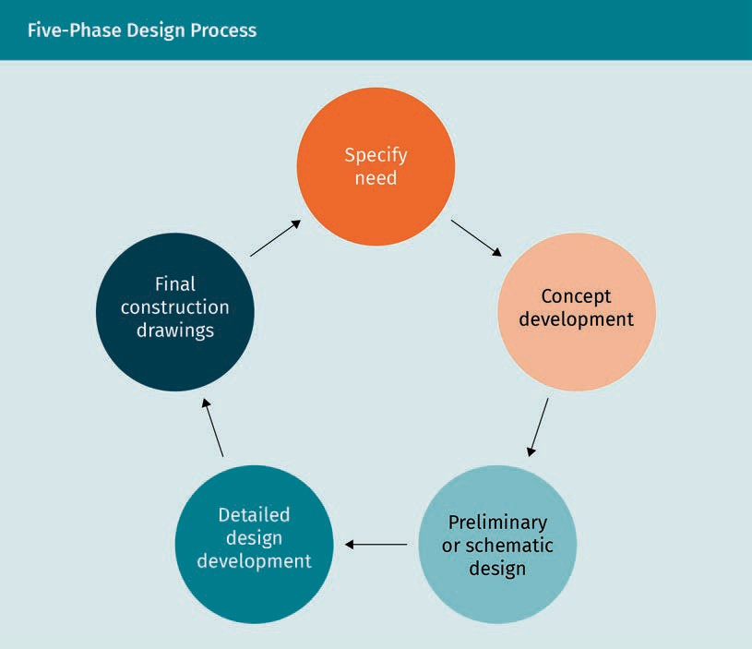

Werkstattzeichnungen werden vom Fachhandel oder für vorgefertigte Komponenten zur Verfügung gestellt. Sie werden zu einem Bestandteil der Arbeitszeichnungen. Alle Arbeitszeichnungen, die benötigt werden, um ein Maschinenteil oder eine komplette Anlage zu bauen, werden als Zeichnungssatz zusammengefasst. Nachdem ein Projekt abgeschlossen wurde, können Zeichnungen erstellt werden, die zeigen, wie tatsächlich gebaut oder gefertigt wurde.

Diese Zeichnungen werden Bestandszeichnung oder Dokumentationszeichnung genannt. Manchmal werden Bestandszeichnungen benutzt, um Arbeiten an bestehenden Anlagen auszuführen, die demontiert oder überholt werden müssen.

Zeichnen und Entwerfen von Hand
Skizzen können auch in anderen Bereichen des Konstruktionsprozesses eingesetzt werden. Üblicherweise werden Skizzen benutzt, um Details zu vermitteln, die dann von Zeichner:innen im CAD gezeichnet werden können. Wenn Änderungen erforderlich sind, ob im Büro oder vor Ort, ist es oft nötig, Ideen zu skizzieren, um die erforderlichen Änderungen oder Ergänzungen zur Konstruktion zum Ausdruck zu bringen. Daher ist es für alle Konstrukteur:innen vorteilhaft, sich an das Skizzieren von Hand zu gewöhnen und kompetent darin zu werden.

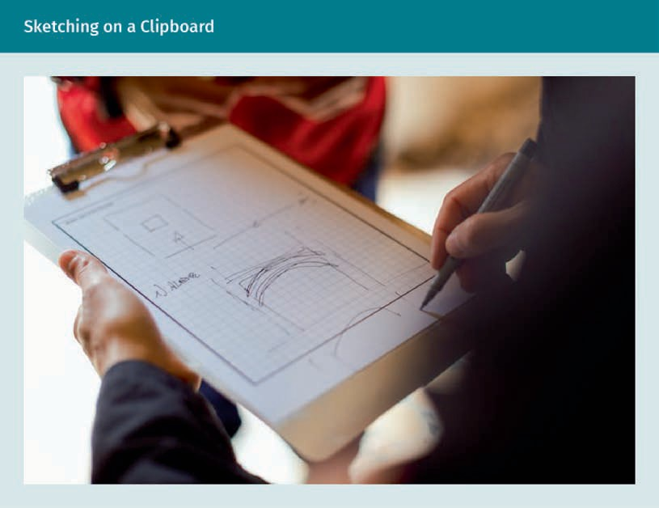

Das Detaillieren und Zeichnen von Hand ist immer noch eine lohnende Fertigkeit. Konstrukteur:innen, die in der Lage sind, Zirkel und Geodreieck auf einem Zeichenbrett einzusetzen, um Arbeitszeichnungen zu erstellen, haben ein tiefgründiges Verständnis davon, was von einem CAD-Programm und von CAD-Zeichner:innen erwartet werden sollte. Der ehemalige Direktor der American Design Drafting Association, der außerdem ein CAD-Ausbilder ist, betont ebenfalls den Nutzen von Handzeichnungen und erklärt: „Wenn man in einer modernen CADD-Umgebung arbeitet, sind Handzeichenwerkzeuge wie Zirkel, Stechzirkel, Geodreiecke, Schablonen und Maßstäbe nicht mehr so wichtig, trotzdem haben sie noch Bedeutung fürs Skizzieren, beim Messen und für ähnliche Tätigkeiten.“ (Madsen & Madsen, 2016, S. 41, vom Autor übersetzt).

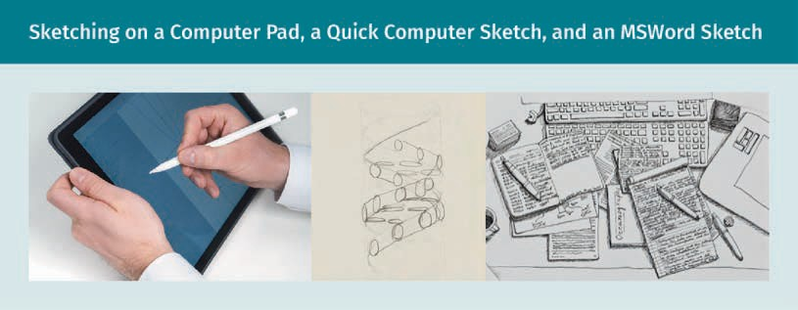
Grundlagen des technischen Zeichnens

Skizzieren und Zeichnen mit dem Computer
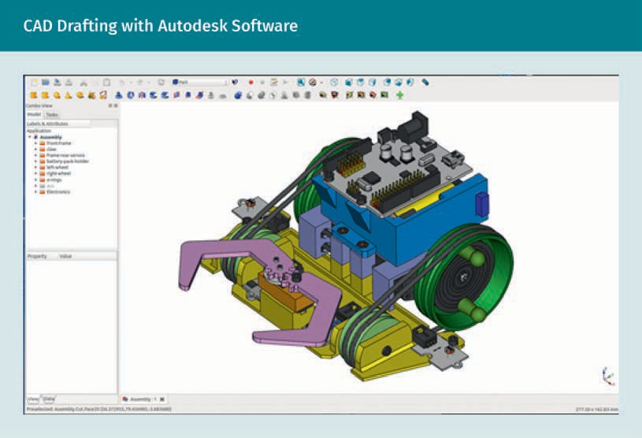

Ein mit einer CAD-Software erstelltes Modell, wie oben dargestellt, könnte aus vorausgehenden Computerskizzen, präzisen Zeichnungen oder direkt als Modell konstruiert werden. Manchmal werden CAD-Zeichnungen erstellt, wenn nach einer groben Handskizze einer anfänglichen Konstruktionsidee eine genauere Zeichnung erforderlich wird. In CAD-Programmen werden Zeichnungen im Maßstab 1:1 erstellt, aber sie können in jedem Maßstab geplottet werden. CAD ist ein äußerst leistungsfähiges Werkzeug. Wenn in einer Ansicht im CAD die Abmessungen geändert werden, können andere Ansichten automatisch so geändert werden, dass sie damit übereinstimmen. Diese Anpassungen erlauben es, verschiedene Konstruktionselemente gleichzeitig zu ändern, sodass alle Teile zusammenpassen.

Verschiedene Materialien und deren Eigenschaften können mithilfe der CAD-Software untersucht werden. Im CAD können Materialien für die Bauwerksdatenmodellierung (BMI), eine Software für die Baukonstruktion, spezifiziert werden.

Da die Materialauswahl die Abmessungen der Konstruktion beeinflusst, führt das CAD automatisch die nötigen Änderungen aus. Aufgrund ihrer Präzision werden CAD-Zeichnungen fast immer für die Fertigung oder den Bau benötigt. Mit den Möglichkeiten zur Modellierung erstellen viele Konstrukteur:innen zuerst ein Modell und generieren daraus schnell mehrere Ansichten und Zeichnungen. Im Fall einer mechanischen Baugruppe kann mit dem Modell sichergestellt werden, dass es keine Hinterschneidungen gibt, die den Zusammenbau verhindern. Modellsimulationen stellen die Bewegung von Bauteilen dar, wodurch ein 3D-Modell einen entscheidenden Vorteil gegenüber einer Handzeichnung erhält.

Werkzeuge für das technische Zeichnen

Ein Skizzenbuch mit leeren oder gerasterten Seiten für den Gebrauch von Füller und Bleistift ist ein ständiger Begleiter von Konstrukteur:innen. Manche Ingenieur:innen bevorzugen karierte oder gepunktete Seiten und bezeichnen ihr Notizbuch als Logbuch. Es ist gut, ein allgemeines Logbuch für den persönlichen Gebrauch zu haben, und abhängig von der Komplexität von Projekten jeweils ein zusätzliches pro Projekt.

Werkzeuge für das Skizzieren und Zeichnen von Hand
Künstler und Erfinder benutzen Skizzenbücher schon seit langer Zeit. Leonardo da Vinci ist berühmt für seine Kunst, seine Konstruktionen und seine Skizzenbücher, aus denen unten zwei Seiten gezeigt werden. Der Preis für Zeichen- und Schreibutensilien kann stark variieren, je nachdem, was Benutzer:innen möchten. Einfache 2B-4B-Bleistifte (weich) und/oder einige Tuschestifte sollten jedoch genügen. Probieren Sie verschiedene Stifte aus, wenn Sie mit Ihren Zeichenübungen beginnen, sodass Sie lernen, sehr feine, dünne Linien und dickere, dunklere Präzisionslinien zu zeichnen. Außerdem ist es gut, einen Stift mit einer breiteren Spitze zu haben. Druckbleistifte und Buntstifte können ebenfalls benutzt werden, sind aber für den Anfang nicht nötig. Radieren ist erlaubt, jedoch nehmen sich viele Skizzierende dazu nicht die Zeit. Die vorläufigen dünnen Linien geben der Skizze einen künstlerischen Charakter, der einen Teil der Denkprozesse der Konstrukteur:innen offenlegt.
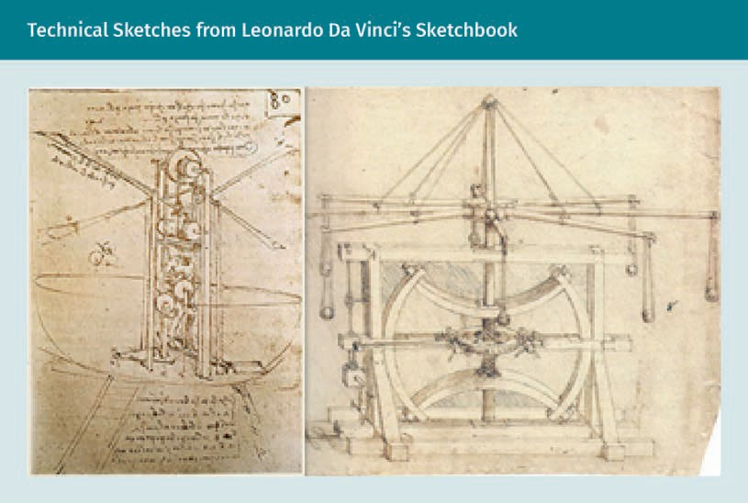

Grundlagen des technischen Zeichnens

Handzeichnungen
Für das Zeichnen von Hand sind Druckbleistifte mit härteren Minen und Präzisionsinstrumente für Tusche erforderlich. Pergamentpapier für Bleistiftzeichnungen und Mylarpapier für Tusche sind bevorzugte Papierarten für die Reproduktion von Zeichnungen. Beim Reproduzieren ist es äußerst wichtig, dass Linienstärken, Symbole und Anmerkungstexte lesbar bleiben. Sowohl beim Scannen als auch beim Reproduzieren muss die Lesbarkeit der Kopie geprüft werden.

Geodreiecke werden als 90°-Lineal zum Erstellen von Linien benutzt, die senkrecht zu einer T-Reißschiene oder zu einer Parallelschiene sind, die im unteren Bereich des Zeichenbretts oder -Tischs befestigt sind. Maßstäbe und Geodreiecke sind Werkzeuge, die für präzises Handzeichnen benötigt werden. Es gibt auch einstellbare Geodreiecke; es werden jedoch nur zwei Hauptarten benötigt: Ein 45°-Dreieck und ein 30/60°-Dreieck. Der Elektroradierer ist ein zeitsparender Freund engagierter Handzeichner:innen, ebenso wie ein Radiergummi und eine Bürste zum Entfernen von Radierkrümeln. Es ist wichtig, Zeichnungen sauber zu halten, sodass auf Kopien nur die vorgesehenen Linien, Symbole und der Text zu sehen sind.

Manche Zeichentische sind mit einem beweglichen Zeichenarm ausgestattet, weswegen keine Parallelschiene mehr benötigt wird. Akkurate Winkel können mittels des Zeichenarms oder durch Kombination von Geodreiecken und Drehköpfen gezeichnet werden. Maßstäbe sind üblicherweise dreiseitig und können Zollskalen, Dezimalskalen oder metrische Skalen haben. Ein Zirkel und zum Messen verwendete proportionale Stechzirkel sind ebenfalls Werkzeuge, die eingesetzt werden, wenn die Zeichnungen präziser definiert werden. Schablonen, Schriftschablonen, Kurvenlineale und andere spezielle Werkzeuge können bei Bedarf dem zeichnerischen Werkzeugsatz hinzugefügt werden. Schlussendlich benötigten Zeichner:innen auch einen Taschenrechner.

Handzeichnen und Computerzeichnen
Ein ergonomisch eingerichteter Arbeitsplatz fördert die Produktivität. Achten Sie auf Ihre Augen, indem Sie für eine angemessene und richtige Beleuchtung sorgen, die für alle Zeichenarbeiten wichtig ist. Ähnlich unerlässlich ist der Komfort; benutzen Sie daher einen verstellbaren Bürostuhl, der verschiedene Positionen unterstützt, während Sie zeichnen. Das Zeichnen über längere Zeiträume erfordert eine gute Haltung und Unterbrechungen zum Dehnen. Stellen Sie sicher, dass Sie Ihren Augen beim Arbeiten am Computer regelmäßig Pausen gönnen, indem sie auf größere und entferntere Objekte schauen. Es ist leicht, bei kleinmaßstäblichen Arbeiten die Zeit zu vergessen, daher ist es eine gute Angewohnheit, sich an Pausen und den Abschluss des Arbeitstages erinnern zu lassen.

Zeichnungs- und Skizzierprozess am Computer und mit Software
Beim Computerzeichnen kann der Konstruktionsprozess bei der 3D-Modellierung etwas anders aussehen. Die Konzeptionsphase profitiert immer noch vom Skizzieren (entweder von Hand oder am Computer), schreitet aber voran zu einem vorläufigen CAD-Modell und zur Finite-Elemente-Methode (FEM), einem integrierten Analyse-Werkzeug der CAD-Software. Dies kann ein iterativer Prozess vor der eigentlichen Entwicklungs- und Optimierungsphase der Konstruktion sein, in der das Modell dann erneut mit FEM analysiert wird. Die Iterationen sind mit der CAD-Modellierungs-Software einfach zu handhaben.

Die endgültige FEM-Analyse führt zum Konstruktionsergebnis, das je nach Vertragsspezifikationen ein tatsächliches 3D-Produkt oder ein Satz technischer Zeichnungen sein kann. Sich mit einer CAD-Software - insbesondere einer 3D-Modellierungssoftware - vertraut zu machen, ist in der heutigen Zeit für Zeichner:innen und Konstrukteur:innen unabdingbar. Einige Software-Hersteller bieten kostenlose Test- oder Studierendenversionen an. Es ist eine gute Idee, zunächst einige Firmen anzurufen und zu fragen, welche Software sie einsetzen und sich dann um eine entsprechende Studentenversion zu bemühen. Eine der wichtigsten Regeln für die Nutzung von CAD ist es, die Arbeit regelmäßig zu speichern.

Der Software-Hersteller Autodesk bietet verschiedene CAD-Programme für die spezifischen Anforderungen in unterschiedlichen Bereichen des Ingenieurwesens an. Studierende und Ausbildende können einen aktualisierbaren Zugang zu Autodesk-Produkten und Dienstleistungen erhalten (Autodesk, n.d.-a). Zu den Software-Produkten von Autodesk gehören: Sketchbook für die Skizzenerstellung, AutoCAD als weitverbreitetes CAD-Basisprogramm, Inventor® für professionelle 3D-Anwendungen in der mechanischen Konstruktion, Dokumentation und Produktsimulation. Gemäß der Beschreibung von Autodesk arbeitet Inventor „effizient mit einer leistungsfähigen Mischung aus parametrischen, direkten, Freiform- und regelbasierten Konstruktionsfähigkeiten“ (Autodesk, n.d.-c, Abschnitt “Overview”). Autodesks cloudbasierte Software für die Produktentwicklung, Fusion 360, bietet CAD-, CAM-, CAE- und PCB-Software in einem Paket. Sie wurde so gestaltet, dass möglichst alle Unterbrechungen im Produktentwicklungsprozess vermeidbar werden, indem Konstruktion, Ingenieurwesen, Elektronik und Fertigung auf einer Plattform zusammengebracht werden (Autodesk, n.d.-b).
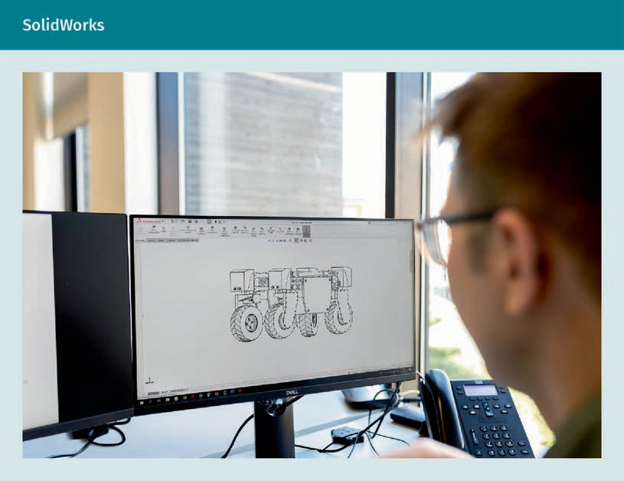
Das Unternehmen Dassault Systèmes produziert die 3D-Software SolidWorks für die verarbeitende Industrie. Darüber hinaus bietet es Programme für spezifische technische Anforderungen an und verfügt über eine Ausbildungsabteilung, an die Studierende sich wenden können. Viele weitere hervorragende Software-Unternehmen, die 3D-Modellierungssoftware anbieten, sind online zu finden (SolidWorks, o.D.).

Grundlagen des technischen Zeichnens

Dokumentation und Verwaltung von Zeichnungen
Alle Zeichnungen eines Projekts, egal ob Handskizzen, Handzeichnungen oder CAD-Zeichnungen, müssen abgelegt und verwaltet werden. Unternehmen nutzen für die Dokumentation und Verwaltung ihrer Zeichnungen häufig ein Dokumenten-Management-System, das auf ihre Bedürfnisse angepasst ist. Die Internationale Organisation für Normung (ISO) stellt genormte Methoden für das Dokumenten-Management in Projekten zur Verfügung, wozu auch die einheitliche Benennung und Katalogisierung von Dokumenten gehört (International Organization for Standardization [ISO], o. D.-j). Arbeiten mehrere Teams gleichzeitig an demselben Projekt, wird Versionskontrolle zu einem Hilfsmittel, das auf jeden Fall eingesetzt werden sollte. Eine Software, die von Firmen genutzt wird, um die komplexe Aufgabe der Organisation von Zeichnungsdateien zu bewältigen, ist Solidworks® Product Data Management (PDM)(SolidWorks, o. D.). Die ISO 9001 fordert, dass Dokumenteninformationen in einem Qualitätsmanagement-System verwaltet werden, sie spezifiziert allerdings nicht, wie die Dateinamen lauten sollen (ISO, o. D.-l). Da „die Eigenschaften von Dateinamen stark variieren, abhängig vom Produkt, von spezifischen Zeichnungsanforderungen und von der Interpretation von Normen und Optionen“ (Madsen & Madsen, 2016, S. 101, vom Autor übersetzt) sollten alle Zeichner:innen sicherstellen, dass sie das jeweilige System ihrer Firma zur Benennung, zum Sichern und Ablegen von Dateien verstehen.

Übungsaufgabe
Bitte bearbeiten Sie die folgenden Aufgaben:

- Legen Sie für Ihre technischen Zeichnungen ein Skizzenbuch an. Tauschen Sie sich mit anderen Studierenden oder mit der Lehrperson über Ihre Fortschritte aus. Fertigen Sie in Ihrem Skizzenbuch eine grobe Skizze eines einfachen Gegenstandes an, der Ihnen aufgefallen ist oder welcher Sie interessiert. Zeichnen Sie ihn in einer 2D- und einer 3D-Ansicht. Experimentieren Sie mit verschiedenen Bleistiften und Füllern, um herauszufinden, welche für Sie am besten zum schnellen Skizzieren geeignet sind. Fügen Sie jeden Tag eine neue Skizze hinzu. Achten Sie darauf, dass auch technische Bauteilskizzen dabei sind.
- Richten Sie ein einfaches Zeichenbrett mit den Basiswerkzeugen ein: zwei Geodreiecke (45° und 30°/60°), in Ihrem Fachgebiet gebräuchliche Maßstäbe, ein Zirkel und Druckbleistifte mit mehreren Minen unterschiedlicher Breite. Üben Sie das Zeichnen horizontaler und vertikaler Linien und halten Sie die Linienstärken gleichmäßig. Drucken, kopieren oder scannen Sie Ihre Zeichnungen, um deren Qualität zu prüfen.
- Lernen Sie, maßstäblich zu zeichnen. Siehe Engineering Drawing and Design von Madsen and Madsen (2016, S. 48—49), Kapitel 2.
- Wählen Sie eine Online-CAD-Software und beschaffen Sie sich eine Test- oder Studierendenversion. Skizzieren Sie mithilfe eines Tutorials mit Sketch Up oder Sketchbook ein mechanisches Bauteil.

Zeichnungsformate
Bei der Entscheidung, welches Zeichnungsformat benutzt werden soll, stellen sich zunächst folgende Fragen:

- Welche Informationen müssen bei der Erstellung technischer Zeichnungen berücksichtigt werden?
- Wer wird die Zeichnungen benutzen, und zu welchem Zweck?
- Was muss vor dem Auswählen eines Zeichnungsformats bedacht werden?

Es empfiehlt sich, bei der Zeichnungserstellung mit der Bestimmung der Papiergröße (oder Blattgröße), dem Rand und dem Schriftfeld zu beginnen. Häufig werden Informationen dazu vom Auftraggeber bzw. Arbeitgeber zur Verfügung gestellt. In Europa werden üblicherweise andere Papiergrößen und Zeichnungskonventionen verwendet als in den USA und in Kanada.

ASME
In Nordamerika werden am häufigsten die von der American Society for Mechanical Engineers (ASME) festgelegten Papiergrößen benutzt.
Die American Society for Mechanical Engineers (ASME) hat Normvorgaben für technische Zeichnungen festgelegt, einschließlich der Papiergrößen (American Society of Mechanical Engineers [ASME], o. D.-c). Die Norm Y14.1 spezifiziert die Papiergrößen und wurde vom American National Standards Institute (ANSI) übernommen (“ANSI/ASME Y14.1,” 2021). Das ANSI-System ist vor allem in den nordamerikanischen Ländern Kanada, USA und in einigen Teilen Nordmexikos verbreitet. Die Papiergrößen basieren auf dem verbreiteten „Letter“ -Format von 8,5“ x 11“, auch bezeichnet als ANSI A; die übrigen Papiergrößen in diesem Zoll-System werden mit den Buchstaben B bis E bezeichnet. Die Norm ASME Y14.1M gibt die Papiergrößen in metrischen Maßen an. Die Formate werden durch den Buchstaben A in Verbindung mit den Zahlen von A0 bis A4 angegeben (“ANSI/ASME Y14.1,” 2021). Es sind auch größere, verlängerte Formate für Spezialzwecke erhältlich, aber diese werden kaum benutzt.

In den meisten Gebieten der Welt legt jedoch die International Organization for Standardization (ISO) die Normen fest. Die ISO 216, die das System für Papiergrößen festlegt, wurde überarbeitet, 2016 bestätigt und ist auch aktuell noch gültig (Stand vom April 2021). Das System verwendet das internationale A4-Format als Basis für Papierformate, bei dem sich die Größe mit jedem nachfolgenden Format verdoppelt. Auch die oben erwähnte ASME Y14.1M basiert auf der ISO 216.

Die ISO ist eine internationale Organisation, die sich aus Normeninstituten aus verschiedenen Teilen der Welt zusammensetzt (ISO, o. D.-j). Die nationalen Organisationen und Regulierungsbehörden können ISO-Normen für nationale Verordnungen übernehmen. Der umfassende Einfluss der ISO lässt sich ablesen an den vielen Organisationen, die zu Mitgliedern geworden sind, und von denen im Folgenden nur einige aufgezählt werden: Das Deutsche Institut für Normung (DIN) führte die Normen für Papiergrößen ein, die jetzt von der ISO verwendet werden und repräsentiert die ISO in Deutschland (Deutsches Institut für Normung [DIN], o. D.-a). Indiens repräsentatives Mitglied ist das Bureau of Indian Standards (BIS)(Bureau of Indian Standards, o. D.); die Saudi Standards, Metrology and Quality Organization (SASO) ist seit 1972 ein Mitglied der ISO (ISO, o. D.-m); Japan wird vom Japanese Industrial Standards Committee (JISC) vertreten (ISO, o. D.-k); und die USA vom American National Standards Institute (ANSI) (American National Standards Institute [ANSI], o. D.). Sowohl die Japanese Standard Association (JSA) als auch das China National Institute of Standardization (CNIS) arbeiten mit der ISO zusammen; sie sind jedoch nicht als ofﬁzielle Mitglieder aufgeführt und agieren unabhängig.

Großbritannien veröffentlichte im Jahr 2000 die BS 8888 als technische Norm oder technische Produktspezifikation (TPS), die den Weg für 150 ISO-Normen ebnet (“BS 8888,” 2020).

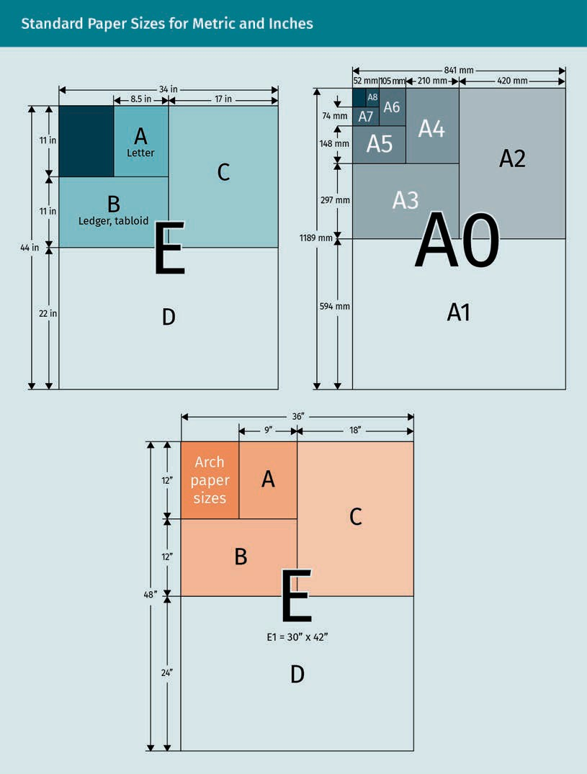
Die ISO-Normen können alle fünf Jahre überarbeitet werden und enthalten möglicherweise Änderungen, bevor die Umschreibung genehmigt wurde. Stellen Sie sicher, welche Normen für Ihr Projekt zu benutzen sind und dass Sie den aktuellen, akzeptierten Stand verwenden. Das hängt möglicherweise eher davon ab, wo das Produkt gefertigt oder die CAD-Zeichnungen geplottet werden, als davon, wo es konstruiert wird. Plotter-Anforderungen an die Rollengröße bestimmen gegebenenfalls die von einer Firma verwendete Größe. Als Folge der Globalisierung werden sich die ISO-Größen wohl immer mehr durchsetzen, weil sie einfacher zu vergrößern oder zu verkleinern sind. Für Nordamerikaner ist es jedoch hilfreich zu wissen, dass es relativ gut funktioniert, ein 11“ x 17“ großes Ledger- oder Tabloid-Format, das von ASME spezifiziert wird und als ANSI B bekannt ist, zu vergrößern auf ein Blattformat von 24“ x 36“, das als Arch D bekannt ist und in der Architekturbranche häufig verwendet wird. Die ANSI-Norm Y14.1 bezeichnet die Größe 22” x 34” - typischerweise eher im Maschinenbau verwendet - als D. Es kann sein, dass Sie immer dieselbe Formatreihe verwenden, aber es ist gut zu wissen, dass es für Blattgrößen eine Vielzahl von Normen gibt und dass es von Bedeutung ist, in welchem Land Zeichnungen gedruckt und benutzt werden.

Grundlagen des technischen Zeichnens

Die obige Abbildung zeigt drei verschiedene Systeme von Papierformaten. Auf der linken Seite ist das ANSI/ASME-System dargestellt, das auf dem 8,5“ x 11“ großen Letter-Format basiert. Rechts sehen Sie das metrische ASME Y14.1M- bzw. ISO 216-Format, welches weltweit am häufigsten genutzt wird. Es zeigt den Vergleich zwischen den Größen des ANSI/ASME-Systems in blau. Das untere Bild zeigt das System der Architekturformate, die auf dem 9“ x 12“ Blatt basieren.

Festlegen eines Zeichnungsformats

Es kann vorkommen, dass eine Zeichnung zur Genehmigung bei einer Behörde eingereicht werden muss, zum Beispiel beim Bauamt einer Stadt oder eines Landkreises. Prüfen Sie in diesen Fällen die Anforderungen bezüglich spezifischer Papiergrößen oder Layouts. Wenn es einmal keine Anforderungen gibt und Ihre Firma keine Standard-Layouts für Zeichnungen hat, werden Sie sich für ein Zeichnungsformat entscheiden müssen. Die Papiergröße auszuwählen ist dann der erste Punkt auf der Tagesordnung, und es gilt dabei mehrere Aspekte zu berücksichtigen.

Rahmen
Üblicherweise muss ein Rahmen einfach sein, damit er nicht von wichtigen Informationen ablenkt und die verfügbare Fläche nicht zu sehr einschränkt. Dennoch wird ein umlaufender Rahmen den Zeichenbereich etwas einschränken. Ein angemessener Rand sollte typischerweise 1/2“ bzw. 20 mm auf allen vier Seiten nicht überschreiten.

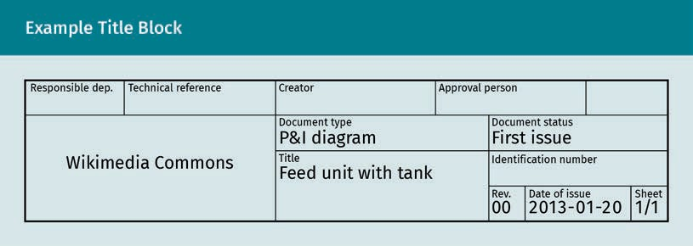
Schriftfeld
Schriftfelder enthalten viele Informationen und können sich von Unternehmen zu Unternehmen unterscheiden. Häufig enthalten Schriftfelder einen Bereich für Kontaktinformationen, der auch das Firmen-Logo beinhaltet. In vielen Ländern wird ein Rechteck für das Ingenieur- oder Architekten-Siegel (bzw. den Stempel) bis zur Genehmigung der endgültigen Zeichnung freigelassen. Das Siegel enthält das Datum und die Unterschrift der Fachperson, die die Zeichnungen „abzeichnet“ und die volle Verantwortung für ihre Richtigkeit übernimmt. Andere Schriftfelder enthalten die Namen der Ingenieur:innen oder Konstrukteur:innen und, falls davon abweichend, den der Zeichner:innen, sowie Kontaktinformationen, wenn diese nicht im Bereich des Firmenlogos enthalten sind. Ebenfalls im Schriftfeld enthalten ist ein Eintrag, wer die Zeichnungen zunächst geprüft hat. Weitere Bestandteile des Schriftfelds sind: der Titel der Zeichnung, das Erstellungsdatum, der Maßstab sowie die Blatt- und Zeichnungsnummer.

Grundlagen des technischen Zeichnens

Wenn es kein separates Änderungsschriftfeld gibt, muss im Schriftfeld auch Platz für das Eintragen von Änderungen vorhanden sein. Zu Änderungseinträgen gehören: das Datum der Änderung, Blatt- und Zeichnungsnummer, die ändernde Person und der Änderungsgrund. Bei Bauteil- oder Baugruppenzeichnungen wird in der Regel auch ein Symbol eingefügt, das die Projektionsmethode kennzeichnet (1 oder 3). Schlussendlich enthält das Schriftfeld womöglich neben der Bauteilbezeichnung auch die Bauteilnummer, die Menge, die Art der Beschichtung und andere für die Fertigung relevante Informationen.

Der Platz für das Schriftfeld und den Rahmen muss freigehalten werden. Eine Stückliste kann ebenfalls erforderlich sein. Die ASME empfiehlt Größen und benötigte Informationen für Schriftfelder (Engineering Essentials, n.d.), während die ISO 9431:1990 Layouts, Schriftfelder und Texte für technische Zeichnungen abdeckt (ISO, o.D.-e). In einer Tabelle wird auch angegeben, welche Datenfelder in einem Schriftfeld enthalten sein sollen. Zu den Pflichtfeldern gehören Titel, Eigentümer:in, Identifikation, Erstellungsdatum und die Blattnummer. Zu den optionalen Feldern gehören die genehmigende Person, der/die Ersteller:in und die Dokumentenart. Falls benötigt, ist auch ein Änderungsindex enthalten, der aber auch an einer anderen Position als im Schriftfeld zu finden sein kann. Es wird empfohlen, das Schriftfeld in der unteren rechten Ecke der Zeichnung zu platzieren, obwohl auch andere Möglichkeiten genutzt und akzeptiert werden. Im April 2021 war diese ISO-Norm aktuell, aber bereit zur Überarbeitung. Wenn einem Unternehmen kein genehmigtes Blattlayout zur Verfügung steht, ist es am besten, den aktuellen ASME- oder ISO-Richtlinien zu folgen.

Heftrand
Als allgemeine Regel gilt, dass für Arch D (24“ x 36“), Arch E (30“ x 42“), A1 (594 mm x 84 mm) und A0 (841 mm x 1189 mm) zusätzlich 20 mm bzw. 0,5“ - 1“ Heftrand gelassen werden müssen. Falls kleinere Blattgrößen verwendet werden, finden Sie heraus, ob sie gebunden oder veröffentlicht werden, und falls ja - wie. Berücksichtigen Sie den erforderlichen Platz (in der Regel am linken oder oberen Rand), der für den Druck und die Zusammenstellung der Zeichnungen benötigt wird.

Gesamtgröße
Bevor die Blattgröße endgültig festgelegt werden kann, ist es nötig, die Gesamtgröße des fertigen Entwurfs oder des Layouts Ihrer Zeichnung zu bestimmen. Dabei sollten Sie folgende Kriterien berücksichtigen:

- Normalerweise werden Produkt- und Zusammenstellungszeichnungen im Maßstab 1:2 bis 1:1 geplottet; Baupläne haben einen Maßstab von 1:4 mit Detailzeichnungen in einem größeren Maßstab; Zeichnungen im Straßenbauwesen können einen Maßstab von 1:20 oder kleiner haben.
- Auf den meisten Zeichnungen werden Anmerkungen benötigt. Die ASME empfiehlt, diese in der unteren linken Ecke des Zeichnungsblattes zu platzieren.
- Berücksichtigen Sie den Platz, der für Maßlinien, Bezugslinien oder Positionsnummern erforderlich ist.
- Entscheiden Sie, ob Ihre Zeichnung mehr als ein Blatt benötigt. Bedenken Sie, dass immer nur ein Bauteil auf einer Zeichnung dargestellt wird, es sei denn, es handelt sich um eine Baugruppe. Überlegen Sie, wie viele verschiedene Ansichten nötig sind, um alle erforderlichen Informationen zu vermitteln. Die Entscheidung, wie viel Information auf jedem Blatt enthalten sein muss, wird dabei helfen, die erforderliche Papiergröße zu bestimmen.
Stückliste
Es gehört zu den Aufgaben von Zeichner:innen und Konstrukteur:innen, mit technischen Zeichnungen auch Stücklisten zu erstellen.

Nachdem die Papiergröße ausgewählt wurde, wird die auf der Zeichnung zu verwendende Schriftgröße eingestellt. Wieder werden in der Regel normierte Schriftgrößen verwendet. Finden Sie heraus, welche Standard-Schriftgröße in Ihrer Branche benutzt wird. Es gibt Anleitungen zum Erlernen manueller Beschriftungsstile, die in der Architektur und im Maschinenbau geläufig sind. Das Schreiben von Normschrift von Hand erfordert viel Übung, bis die Schrift einheitlich aussieht. Für Skizzen ist dies nicht notwendig; jedoch kann es Ihre Zeichnungen professionell erscheinen lassen. Die CAD-Software liefert Schriftarten und Schriftgrößen und minimiert daher Aufwand und Zeit und verleiht Zeichnungen ein professionelles Aussehen. In der untenstehenden Tabelle werden einige der Stärken, Schwächen und Möglichkeiten unterschiedlicher Arten des Zeichnens aufgelistet.

Arten des Zeichnens
Skizzieren | Stärken | Schwächen / Möglichkeiten
 | - Schnell  - Regt den Denkprozess an  - Einfache Kommunikation | - Kein professionelles oder fertiges Aussehen  - Schriftart kann zu professionellem Aussehen beitragen  - Hinzufügen von Struktur oder Farbe bereichert ggf. die Skizze
Handzeichnen | - Netzunabhängiges Backup  - Besseres Verständnis für Bauweisen und Konstruktionsprozesse  - Kann persönlich bereichernd sein | - Braucht Zeit (und Zeit ist Geld)  - Ist möglicherweise nicht so genau wie CAD-Zeichnen  - Nützlich, wenn keine Elektronik oder Computer zur Verfügung stehen
CAD-Zeichnen | - Am genauesten  - Weniger zeitintensiv als Handzeichnen  - Kann mit Hilfe von CAM Prototypen erzeugen | - Bei Unerfahrenheit Fehler möglich  - Computer können abstürzen, weswegen Arbeit verloren geht.

Grundlagen des technischen Zeichnens

Übungsaufgabe
Bitte bearbeiten Sie folgende Aufgaben:
- Kontaktieren Sie eine Ingenieursfirma in Ihrer Umgebung und fragen Sie, was von technischen Zeichner:innen in ihrem Unternehmen erwartet wird. Erfragen Sie außerdem, welche Standard-Papiergrößen benutzt werden. Untersuchen Sie ihr Schriftfeld und finden Sie heraus, welche Normen sie befolgen, um das Layout ihrer Zeichnungen festzulegen.
- Laden Sie eine 3D-Modellierungssoftware herunter, die Sie in Zukunft benutzen werden. Benutzen Sie das Programm, um die Grundlagen zur Erstellung eines Zeichnungsformats zu erlernen. Erzeugen Sie ein Zeichnungsblatt mit Schriftfeld für eine technische Zeichnung.
- Fügen Sie weiterhin jeden Tag Ihrem Skizzenbuch eine Zeichnung hinzu.

Zusammenfassung
Von der ersten Idee bis zur Fertigstellung eines Produkts oder Projekts spielen technische Zeichnungen eine wichtige Rolle. Sie sind unentbehrliche Werkzeuge im Konstruktionsprozess und vermitteln die Absichten von Konstrukteur:innen. Sie sind außerdem ein Kommunikationsmittel für alle Personen, die am Konstruktionsprozess und der endgültigen Ausführung beteiligt sind.

Es gibt zwei grundlegende Arten von Zeichnungen: 2D und 3D. 2D-Zeichnungen enthalten mehrere Normalansichten, während 3D-Zeichnungen axonometrisch sind. Sowohl Handzeichnen als auch CAD-Zeichnen kann zum Konstruieren und zum Erstellen endgültiger Zeichnungen eingesetzt werden. Die meisten endgültigen Konstruktionszeichnungen werden mit CAD erstellt.

Der Konstruktionsprozess bezeichnet die Reihenfolge, in der die Entwicklung stattfindet. Er beginnt mit der sorgfältigen Identifikation eines Bedarfs. Skizzen können anfangs für die Ideenfindung und für die Visualisierung während der Konzeptionsphase verwendet werden. Mit dem Fortschreiten des Konstruktionsprozesses werden formellere Zeichnungen benutzt, und zwar in der Phase der schematischen Analyse und in der Detailkonstruktion. Fertigungszeichnungen sind die endgültigen Zeichnungen im Konstruktionsprozess. Bei der 3D-Modellierung beginnt der Konstruktionsprozess mit der Problemstellung. Danach folgen Skizzenerstellung, 3D-Modellierung und Analyse mit FEM, manchmal mit Iterationen, bis die FEM zu einem genehmigten Ergebnis führt.

Bei der Entscheidung für das Zeichnungsformat müssen viele Faktoren abgewogen werden. Die Bestimmung der Blattgröße und des Layouts muss möglicherweise in Übereinstimmung mit Firmen- oder Behördenanforderungen erfolgen. Außerdem müssen Zugaben für den Rahmen und das Schriftfeld berücksichtigt werden, und auch ggf. ein Heftrand. Der Maßstab der Zeichnung und ihre Gesamtgröße - inklusive Bemaßung und Anmerkungen - bestimmen die endgültige Wahl der Blattgröße. Die Auswahl der Schriftgröße bildet den Abschluss des Entscheidungsprozesses für das Zeichnungsformat.

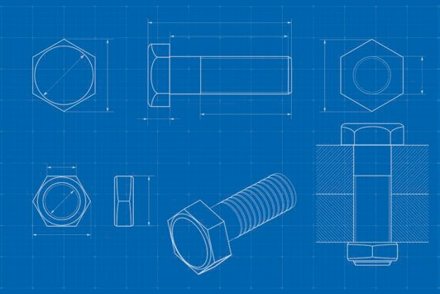

Lektion 3

Ansichten

LERNZIELE

Nach Abschluss dieser Lektion werden Sie ...

... verstehen, warum und wie die Dreitafelprojektion angewendet wird.
... die Unterschiede zwischen Projektionsmethode 1 und Projektionsmethode 3 nennen können.
... Information aus Schnitten und Ausbrüchen entnehmen können.
... in der Lage sein, den Zweck von Schnitten und Ausbrüchen zu erklären.

DL-E-DLBROTD01_E-U03

- Ansichten

Einleitung
Das technische Zeichnen erfordert die Fähigkeit von Entwickler:innen, wie zum Beispiel Konstrukteur:innen, Erfinder:innen, Architekt:innen und Ingenieur:innen, sich Objekte, deren Funktionen und Montageprozesse bildlich vorzustellen. Es werden viele Zeichnungen benötigt, um all die komplizierten Informationen zu erklären, die für den Bau oder die Herstellung eines technischen Objekts erforderlich sind. Die Informationen werden in kleinere Einheiten unterteilt, die einfacher zu verstehen sind. Dieser Schritt erfordert ein umfassendes Wissen über das jeweilige Projekt und die Details seiner Komponenten. Jedes Zeichnungsblatt präsentiert spezifische grafische Informationen, die von den Nutzern gelesen werden. So wie Autor:innen ein Buch schreiben und dabei Kapitel, Abschnitte, Sätze und Wörter verwenden, nutzen technische Illustrator:innen Blätter, Details und Anmerkungen, um Information an die Leser:innen der Zeichnungen weiterzugeben. Zeichnungsansichten organisieren ein sehr technisches, komplexes System aus vielen Funktionen. Die Funktion einzelner Bauteile oder Komponenten definiert deren Anordnung, während Baugruppen-Ansichten zeigen, wie die Bauteile zusammengehören.

Beim Betrachten von Ansichten ist es wichtig, verschiedene technische Aspekte zu verstehen. Sie sollten wissen, welche Ansichten eine Drei-Tafel-Projektion definiert, wie eine solche erzeugt und wann sie eingesetzt wird. Es ist sehr wichtig, die Unterschiede zwischen Projektionsmethode 1 und Projektionsmethode 3 zu kennen. Komplexe Situationen erfordern die Verwendung von Schnitten und Ausbrüchen; zu wissen, welche Ansichten dafür genutzt werden sollten, ist ein Zeichen von Professionalität im Bereich des technischen Zeichnens.

Ansichten

Dreitafelprojektion
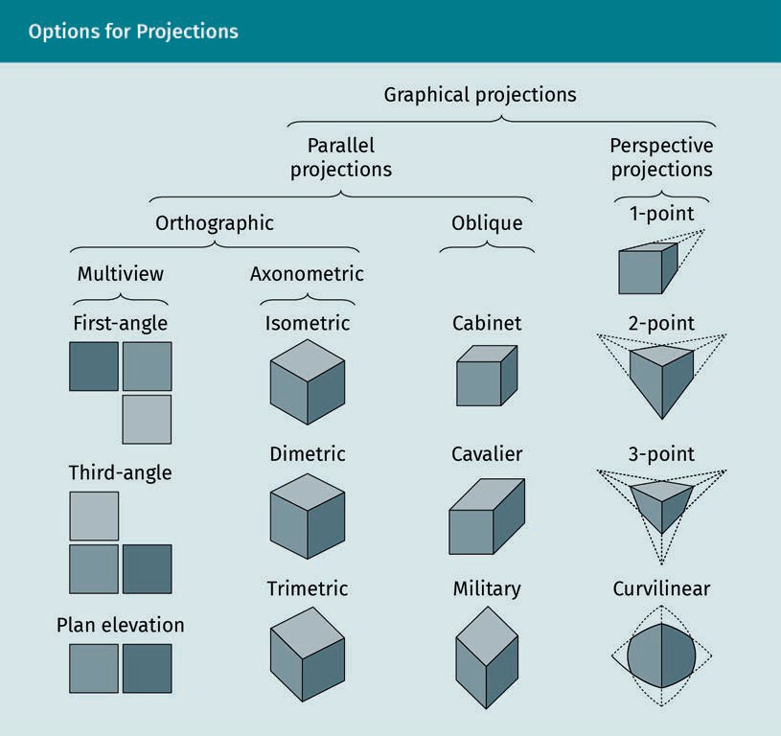

Die obige Abbildung zeigt verschiedene Möglichkeiten für grafische Projektionen, von denen jede eine andere Ansicht liefert. Dieses Kapitel beschäftigt sich mit deren Unterschieden, damit Sie lernen, die richtige Ansicht auszuwählen und zu erstellen. Im technischen Zeichnen wird die Darstellung einer Seite eines Objekts, die auf eine senkrechte Fläche übertragen (oder projiziert) wird, als Projektion bezeichnet. Die Fläche nennt man Bildebene. Stellen Sie sich eine durchsichtige Kiste vor; jede der Außenflächen wäre eine Bildebene für eine Seite eines umschlossenen Objekts.

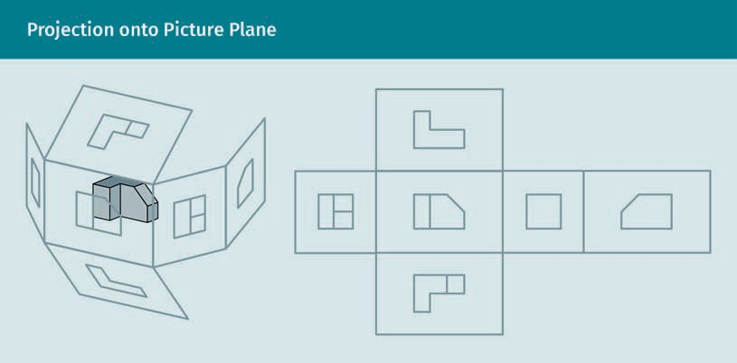

Eine Projektionsansicht zeigt nur eine Seite, sodass Betrachtende leichter verstehen, wie das Objekt aus verschieden Blickrichtungen aussieht. Stellen Sie sich wieder das Objekt in der durchsichtigen Kiste vor und wie jede Seite auf die entsprechende Seite der Kiste projiziert wird. Wenn die Kiste auseinandergefaltet wird, ergeben sich sechs Normalansichten, die alle zum ursprünglichen Objekt gehören. Die Anordnung der Ansichten wie in der Dreitafelprojektion zeigt die Beziehungen zwischen den verschiedenen Oberflächen bzw. Seiten an. Bei Verwendung dieser Methode „gibt es immer eine Abmessung, die bei verschiedenen Ansichten gleich ist“ (Madsen & Madsen, 2016, S. 266). Zum Beispiel verwenden Architekten in der Regel Grundrisse und Aufrisse, die die Beziehung zwischen der Grundfläche und den Wänden zeigen.

In der unten abgebildeten Zeichnung eines Hauses sind die verschiedenen Seitenansichten entsprechend den Himmelsrichtungen gekennzeichnet: Süden, Osten und Westen. Der nördliche Aufriss ist unnötig, da er das genaue Gegenstück des südlichen Aufrisses ist. Die Ansichten in der Hüttenzeichnung sind jedoch nicht so ausgerichtet wie bei einer Dreitafelprojektion. Im Grundriss sind die Schnittlinien AA und BB eingezeichnet. Die zugehörigen Schnittansichten finden sich jedoch nicht auf demselben Zeichnungsblatt. Bei einer echten Dreitafelprojektion ist jede Ansicht an einer entsprechenden Kante einer benachbarten Ansicht ausgerichtet.

Ansichten

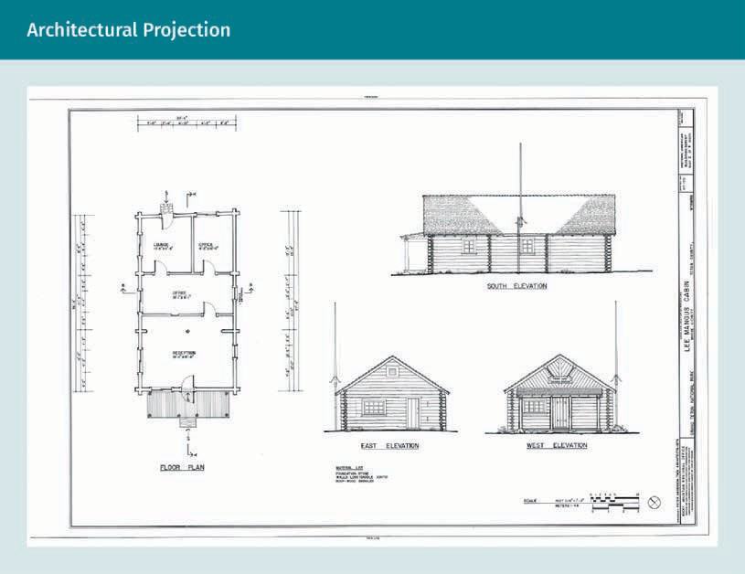

Wie unten dargestellt, werden die Ansichten in Zeichnungen üblicherweise nicht nach Himmelsrichtungen, sondern entsprechend ihrer Beziehung zueinander benannt.
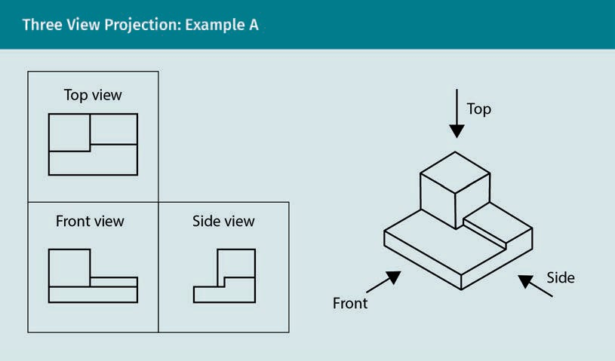

Die dargestellten Projektionslinien veranschaulichen die Beziehung zwischen den Ansichten. Zeichner:innen richten die Ansichten aneinander aus, aber sie zeichnen nicht die Projektionslinien. Falls erforderlich, kann eine sehr dünne Konstruktionslinie verwendet werden.
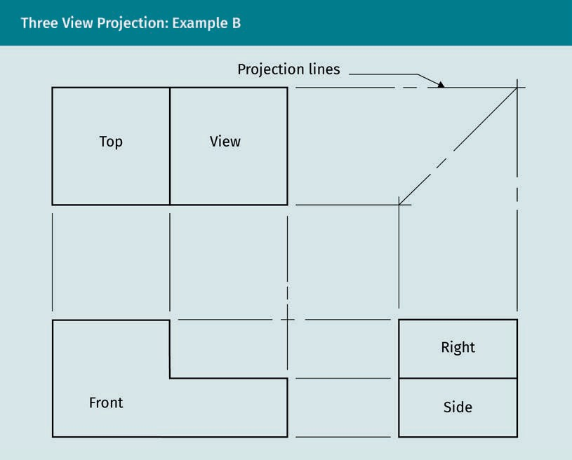

In der unteren Zeichnung eines Mikrochips werden alle drei Ansichten ohne sichtbare Konstruktionslinien korrekt zueinander ausgerichtet. Dreitafelprojektionen werden aus perspektivischen oder axonometrischen Ansichten eines Objekts abgeleitet. Obwohl es sechs Normalansichten gibt, werden meist nicht alle sechs benötigt. Für gewöhnlich braucht eine Zeichnung weniger Ansichten, um ein Objekt zu beschreiben. Daher ist die Dreitafelprojektion das am meisten verbreitete Zeichnungslayout in Architektur, Mechanik und Robotertechnik. Die Entscheidung, welche Ansicht oder Projektion als Hauptansicht verwendet wird, ist bedeutsam. Denn indem das Objekt so einfach wie möglich dargestellt wird, kann Zeit beim Zeichnen und Analysieren gespart und das Verstehen des Objekts vereinfacht werden. Doppelte Informationen können gemieden und alle Aspekte klar identifiziert werden.

Ansichten

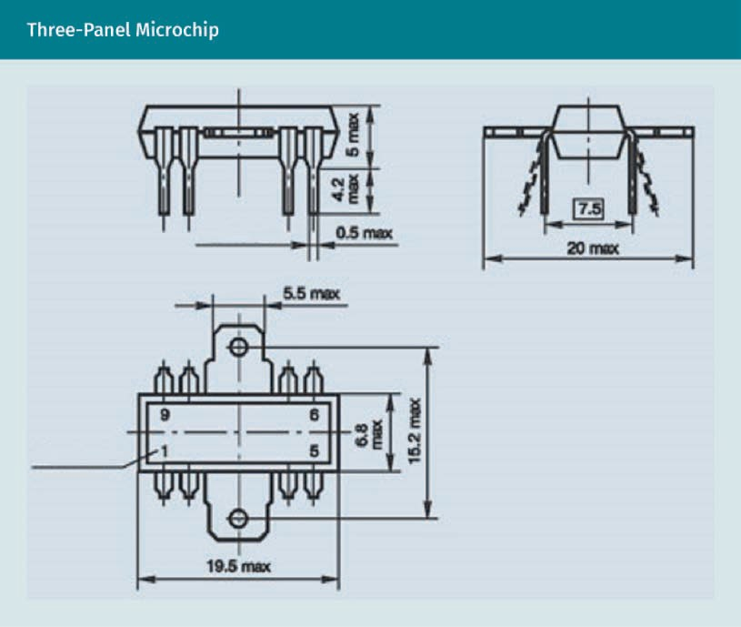

Auswahl der Tafelansichten

Um die erste Ansicht auszuwählen, schauen Sie sich das Objekt genau von allen Seiten an. Stellen Sie sich vor, dass es in einen durchsichtigen Würfel passt, und versuchen Sie, zu verstehen, was sichtbar ist, wenn man durch jede der sechs Seiten schaut - und was nicht.

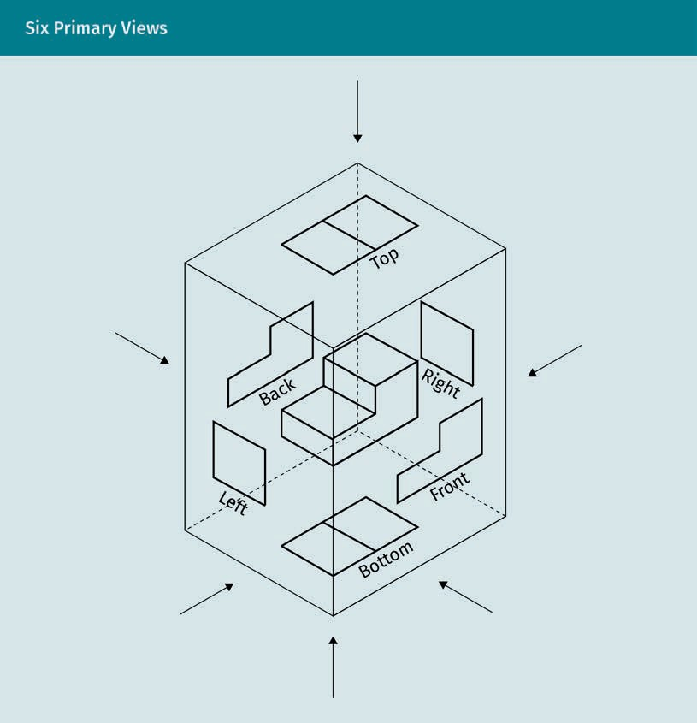

Vergegenwärtigen Sie sich die komplexen Objektformen innerhalb des Würfels, um zu entscheiden, mit welcher Ansicht Sie beginnen. Welche Formen und Geometrien sehen Sie an dem unten abgebildeten Objekt?

Ansichten

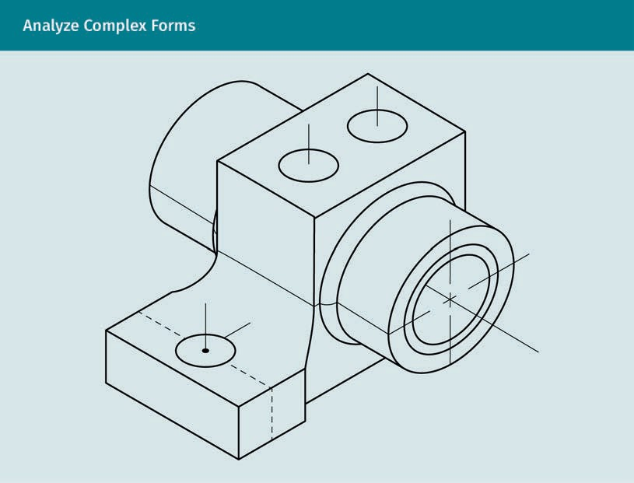

Beachten Sie die folgenden Fragen:

- Welche Seite oder Ansicht hat die längsten und höchsten Abmessungen?
- Welche Seite hat die meisten sichtbaren Merkmale?
- Welche Ansicht zeigt etwas, das in den anderen Ansichten nicht sichtbar ist?
- Welche zwei oder drei Ansichten zeigen alle Informationen?
- Kann man mit einer Anmerkung eine Dicke beschreiben, sodass eine weitere Ansicht überflüssig wird?

Übungsaufgabe
Versuchen Sie, von dem Gegenstand im unteren Bild eine Dreitafelprojektion anzufertigen. Liefert die axonometrische Ansicht genügend Informationen? (Hinweis: Die Abmessungen helfen.)

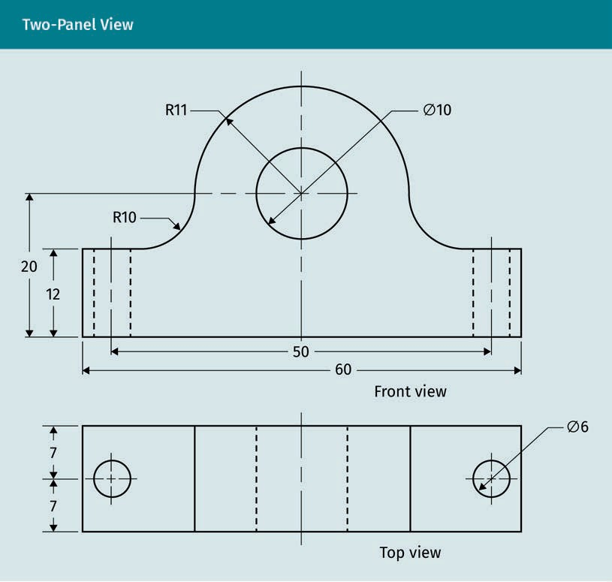

Bei symmetrischen Objekten genügt eine Zeichnung mit zwei Ansichten. Sehen Sie sich die obige Abbildung genau an. Finden Sie die Mittellinie. Die kleingestrichelten Linien sind verdeckte Linien, sie zeigen Kanten, die in der Ansicht nicht sichtbar sind, weil sie innen liegen. Die Bohrungen erscheinen in einer Ansicht als Kreise und als verdeckte Linien in der anderen. Beachten Sie, wie die Bemaßungen und die Pfeile das Objekt definieren. Die Außenkanten sind am dunkelsten und breitesten gezeichnet.

Ansichten

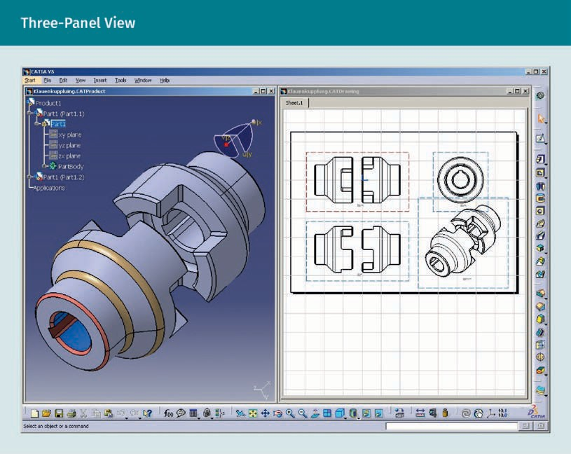

Während die Zweitafelprojektion für einfache symmetrische Objekte ausreicht, ist in einer Dreitafelprojektion die Vorderansicht oft die Hauptansicht, an der die anderen Ansichten ausgerichtet werden. Zu den anderen Ansichten gehören die linke oder rechte Seitenansicht, die Draufsicht, die Rückansicht und optional eine Untersicht. Jede Ansicht benötigt eine Kennzeichnung. Die 3D-Modellierungssoftware generiert orthogonale Dreitafel-Ansichten aus dem 3D-Modell.

Projektionsmethoden 1 und 3
Zum Beschreiben dreidimensionaler Körper in 2D-Zeichnungen wird mehr als eine Ansicht benötigt. Mehransicht-Skizzen benutzen zwei oder mehr 2D-Zeichnungen eines Objekts aus senkrecht zueinander liegenden Blickrichtungen. Positionieren Sie Normalansichten in der richtigen Anordnung. Richten Sie die Ansichten entweder nach Projektionsmethode 1 oder nach Projektionsmethode 3 aus. Im überwiegenden Teil der Welt wird die Projektionsmethode 1 verwendet, was auch einer ISO-Norm entspricht. In den USA ist die Projektionsmethode 3 verbreitet, entsprechend einer ANSI-Norm (Simmons et al., 2009). Die Projektionsmethoden sind nach dem Quadranten des Koordinatensystems benannt, in dem sich das Objekt befindet. Auf den Zeichnungen muss mit einem Symbol gekennzeichnet werden, ob sie gemäß Projektionsmethode 1 oder 3 erstellt wurden.

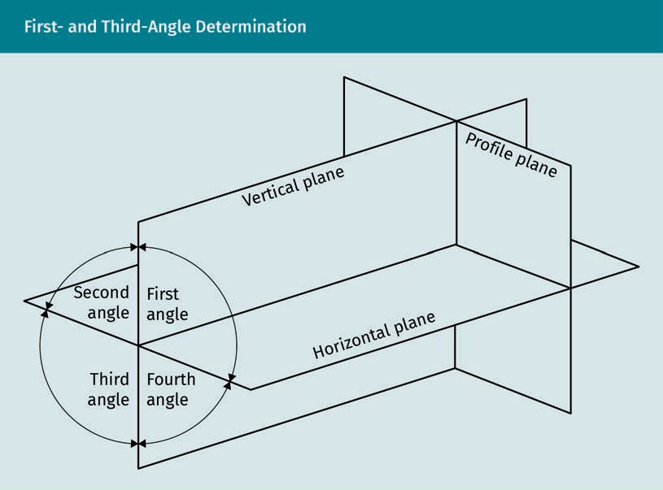

Die Quadranten sind nach ihrer Orientierung zur horizontalen Ebene benannt. Ein Objekt im ersten Quadranten liegt über der horizontalen Ebene, während eines im dritten Quadranten darunter liegt.

CAD-Zeichner:innen skizzieren ein Layout von mehreren Ansichten, um deren Platzierung zu bestimmen, bevor sie sie in den Computer übertragen. Dabei ist keine große Präzision erforderlich, dennoch sollte die Skizze so genau sein, dass die Ausrichtung der Ansichten dargestellt wird. Konstrukteur:innen und Zeichner:innen benötigen ein gutes räumliches Vorstellungsvermögen, um das Layout auszuwählen, in dem das Objekt am besten dargestellt werden kann. In Skizzen eignet sich zum Abschätzen von Abmessungen und zum Ausrichten von Ansichten gerastertes Papier. Die Anordnung des Layouts wird von den angewendeten Normen bestimmt. Zeichner:innen müssen sich für Projektionsmethode 1 oder Projektionsmethode 3 entscheiden und sie korrekt kennzeichnen. Expert:innen vermuten, dass diese Entscheidung aufgrund des technischen Fortschritts bald nicht mehr getroffen werden muss. Sie sind sich jedoch einig, dass „Normalprojektionen wichtig sind und es auch bleiben werden für das Skizzieren vorläufiger Konzepte und für manuelle Bearbeiter, die in nächster Zeit nicht verschwinden werden“ (Melton & Stewardson, 2008, vom Autor übersetzt).

Projektionsmethode 1

Bei der Projektionsmethode 1 werden die Ansichten direkt an der Vorderansicht im Zentrum ausgerichtet. Die Seitenansicht von links und die Rückansicht werden rechts vom Zentrum platziert. Die Untersicht ist über der Vorderansicht, die Draufsicht darunter. Die rechte Seite liegt auf einer horizontalen Linie mit der linken Seite und mit der Vorderansicht. Das Symbol für Projektionsmethode 1, auf der Abbildung rechts, muss auf dem Zeichnungsblatt vorhanden sein.

Ansichten

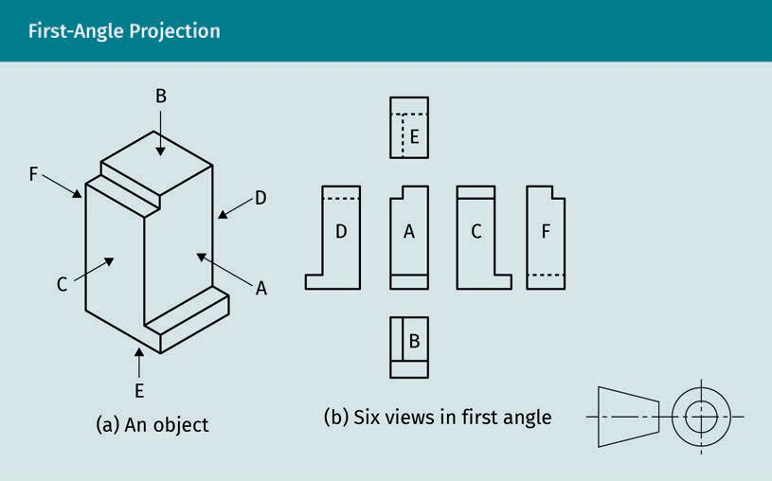

Projektionsmethode 3

Bei Projektionsmethode 3 ist die Vorderansicht ebenfalls Grundlage für das Layout. Jede nachfolgende Ansicht wird daran ausgerichtet. Platzieren Sie die Draufsicht über der Vorderansicht, die Seitenansichten jeweils links und rechts, die Rückansicht links von der Seitenansicht links und die Untersicht unter der Vorderansicht. Das Symbol für Projektionsmethode 3 ist die Umkehrung des Symbols für Projektionsmethode 1.

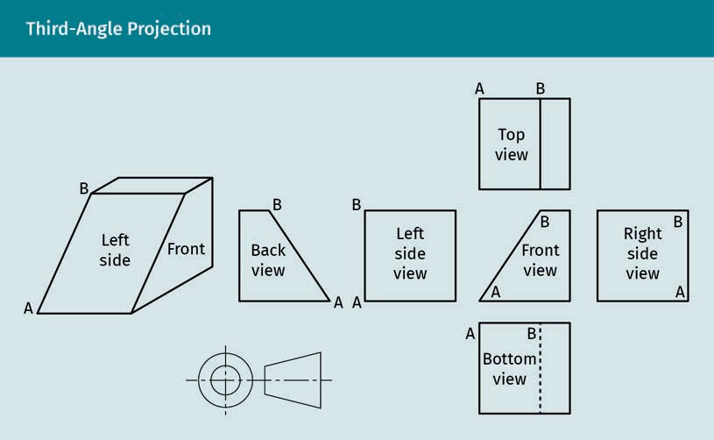

Das Layout muss alle Informationen darstellen, die nötig sind, um ein Objekt zu verstehen. Einige Objekte haben Flächen in einem Winkel, der nicht parallel zu einer der sechs Würfelseiten ist. Daher gibt es Hilfsansichten, die senkrecht zu diesen geneigten Flächen sind. Erfahrene Konstrukteur:innen und Ausbilder:innen verstehen, dass es schwierig sein kann, sich mehrere Ansichten und Hilfsansichten bildlich vorzustellen. Dies ist der Grund, warum „es für Sie wichtig ist, sich 3D-Objekte anzuschauen und zu üben, sich die 2D-Ansichten vorzustellen“ (Madsen & Madsen, 2016, S. 295, vom Autor übersetzt). Im Falle geneigter Flächen stellen Sie sich vor, dass die Kiste eine Extra-Seite hat, die parallel zu der geneigten Fläche ist. Diese wird dann zur Bildebene für die Hilfsansicht.
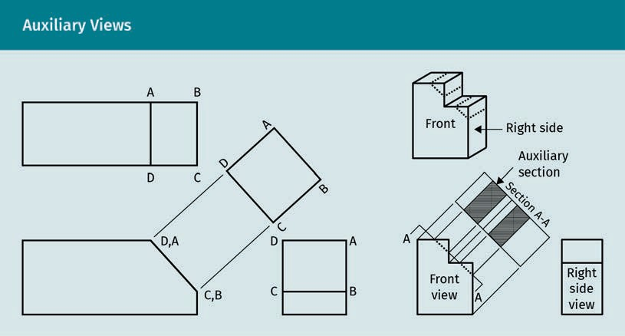

Ansichten

Das Beispiel auf der rechten Seite der obigen Abbildung kombiniert eine Schnittdarstellung mit der Hilfsansicht. Beachten Sie die Verwendung der Projektionslinien. Hilfsansichten können in die Zeichnungen der Projektionsmethode 1 und 3 integriert werden, wenn nur eine oder zwei einfache zusätzliche Ansichten erforderlich sind. Gelegentlich ist es notwendig, diese separat darzustellen.

Üblicherweise ist eine Hilfsansicht eine Teilansicht, die nur die Form der geneigten Fläche zeigt, sodass diese korrekt bemaßt werden kann. Eine vollständige Hilfsansicht würde verdeckte Kanten darstellen und damit Informationen liefern, die bereits in den sechs Normalansichten enthalten sind. Daher ist es nicht notwendig, eine volle Hilfsansicht zu zeichnen, da sie doppelte Information enthielte. Halten Sie das Layout so einfach und übersichtlich wie möglich. Wenn es für die Übersichtlichkeit nötig ist, stellen Sie Projektionslinien dar, die von den Kanten oder Mittellinien des Objekts zur Projektionsansicht verlaufen.

Übungsaufgabe
Bitte bearbeiten Sie folgende Aufgaben:

- Skizzieren Sie einen Gegenstand sowohl nach Projektionsmethode 1 als auch nach Projektionsmethode 3. Beschriften Sie die Ansichten und verwenden Sie das korrekte Symbol für die jeweilige Projektionsmethode. Besprechen Sie die Skizze mit Ihren Kommiliton:innen oder Ihrer Lehrperson.

- Skizzieren Sie ein einfaches Objekt mit einer geneigten Fläche in mehreren Normalansichten und fügen Sie eine Hilfsansicht hinzu.

Schnitte und Ausbrüche
Schnitte und Ausbrüche zeigen zusätzliche Informationen von Komponenten. Die Norm, die das Zeichnen in Normalansichten und Schnittansichten regelt, ist die DIN ISO 5456 (ISO, o. D.-q). Linienarten und Beschriftungsstile werden von der DIN ISO 128 (ISO, o. D.-p) empfohlen. Der Zweck von Schnittdarstellungen ist, verdeckte Merkmale zur Bemaßung sichtbar zu machen. Obwohl verdeckte Linien ein innen liegendes Merkmal darstellen können, sollten sie nicht bemaßt werden. Erstellen Sie Schnittansichten für mehr Klarheit. Beim Erstellen einer Schnittansicht bieten sich mehrere Möglichkeiten an; die Komplexität des Objekts bestimmt, welche auszuwählen ist.

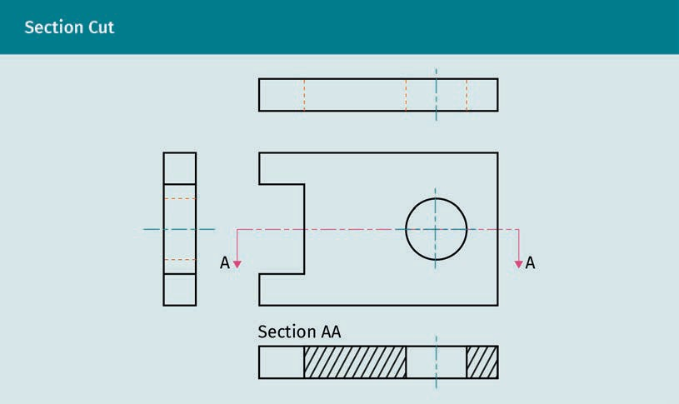

In der obigen CAD-Zeichnung hat der Schnitt die gleiche Orientierung wie die Normalansichten. Im CAD erscheinen die verschiedenen Linien farbig, sie werden jedoch schwarz gedruckt. Beachten Sie die Beschriftung der Schnittlinie mit dem Buchstaben A und die Beschriftung der zugehörigen Schnittansicht mit A-A. Wenn es nur einen Schnitt gibt, ist die Beschriftung jedoch nicht notwendig.
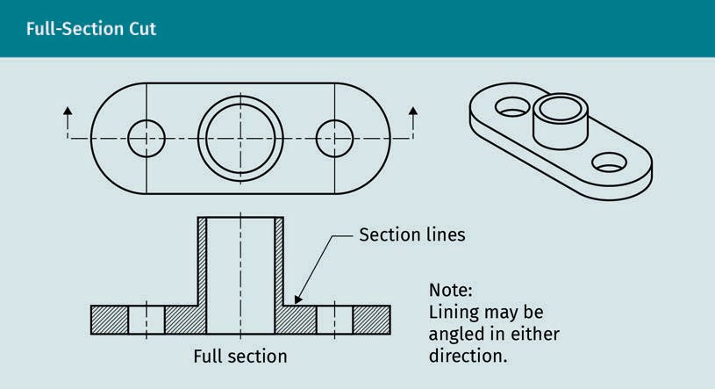

Einfache Vollschnitte eigenen sich gut für symmetrische Objekte. Beachten Sie die Benutzung von vier verschiedenen Linienarten in der Schnittansicht. Die breiteste Linienart ist für Außenkanten, gefolgt von der gestrichelten Schnittlinie mit Pfeilen. Die Mittellinien sind strichpunktiert und schmal (Fritz, 2018, S. 25). In der Regel werden schmale diagonale Schraffurlinien verwendet, um den Bereich anzuzeigen, in dem durch Vollmaterial geschnitten wurde. Wenn Materialien erkennbar sein sollen (z. B. Stahl, Beton oder Holz), benutzen Sie verschiede Schraffurmuster.

Ansichten

Siehe Engineering Drawing and Design von Madsen und Madsen (2016, S. 443) oder DIN EN ISO 128-3 (DIN, 2022), für eine komplette Liste. In der Architektur wird eine derartige grafische Symbolik als Poché bezeichnet.
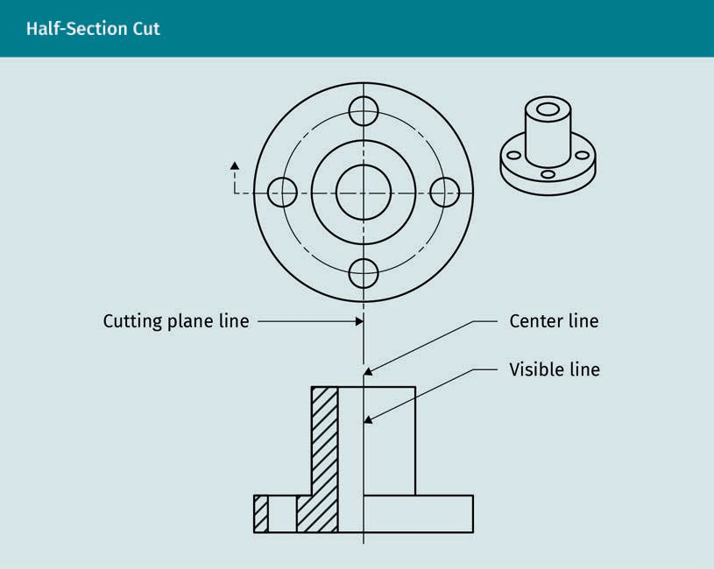

Halbschnitt-Ansichten werden für symmetrische Objekte verwendet. Dabei wird die Schnittlinie um 90° geknickt, sodass ein Viertel des Objekts entfernt wird. Dieser Schnitt spart eine Ansicht ein, weil hier Innen- und Außenkonturen in einer einzigen Ansicht dargestellt werden. In dem obigen Halbschnitt ist der geschnittene Teil auf der linken Seite der Mittellinie, die nicht geschnittene Außenansicht auf der rechten Seite. Die übliche Schnittlinie zeigt an, wie die Schnittebene verläuft. Da es nur einen Schnitt gibt, ist keine Beschriftung mit Buchstaben erforderlich.

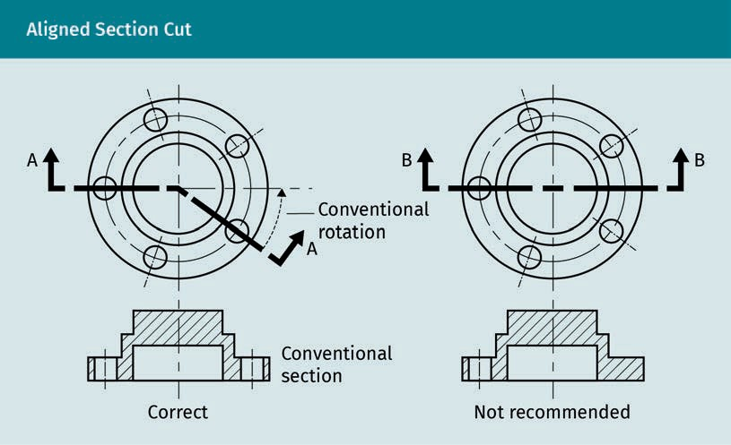

Oben wird die korrekte Methode dargestellt, wie ein kreisförmiges Objekt mit asymmetrischem Lochbild geschnitten wird. Wenn die Löcher symmetrisch gegenüber liegend angeordnet wären, würde es reichen, die Hälfte von Schnitt B-B darzustellen. Beachten Sie, dass jeder Schnitt eine Buchstabenbezeichnung hat, weil es zwei Schnitte gibt. Die verschiedenen Linienstärken sind klar definiert.

Übungsaufgabe
Skizzieren Sie die korrekte Methode zur Erstellung einer Schnittansicht durch das Teil, das in der vorherigen Abbildung dargestellt ist. Denken Sie an die verschiedenen zu verwendenden Linienarten und zeichnen Sie sorgfältig die diagonalen Schraffurlinien zur Kennzeichnung der geschnittenen Bereiche.

Ansichten

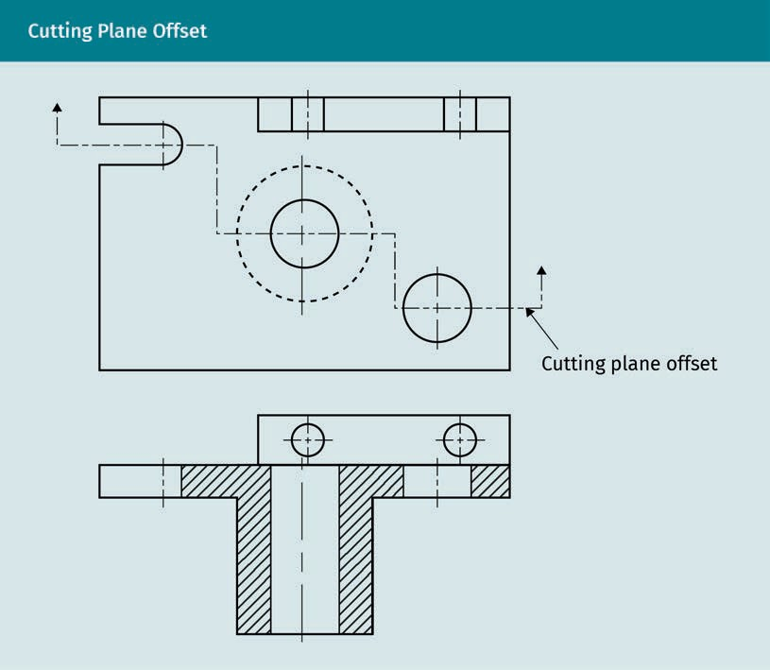

Durch das mehrfache Versetzen der Schnittlinie entfällt die Notwendigkeit für mehrere Schnittansichten. Mit nur einem Schnitt ist keine Buchstabenkennzeichnung erforderlich. Architekturzeichnungen enthalten normalerweise ausgerichtete Schnittansichten. Unten ist eine Arbeitsskizze bei der Planung ausgerichteter Ansichten zu sehen. Beachten Sie, dass die ordnungsgemäßen Schnittlinien, Linienstärken und Beschriftungen noch nicht vorhanden sind.

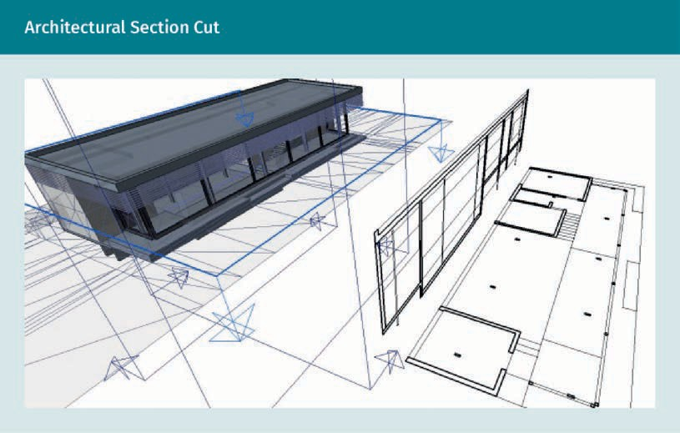

Eine Schnittansicht kann auch den entfernten Ausschnitt eines Bauteils darstellen, statt die geschnittene Fläche am Rest des Bauteils. Unten wird in einem Screenshot gezeigt, wie aus einem 3D-Modell ein dreidimensionaler Bereich entfernt wird. CAD- und 3D-Modellierungssoftware können sowohl das geschnittene Objekt zeichnen, als auch den Schnitt entfernen und als separate Ansicht darstellen.
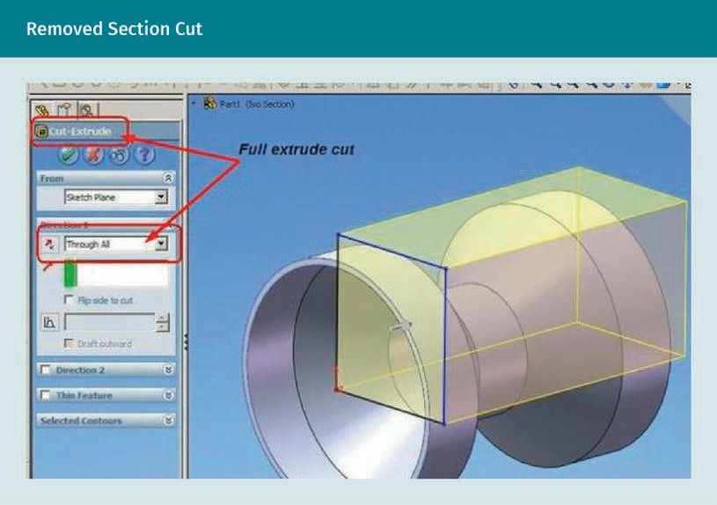

Ansichten

Schnitte in isometrischen Zeichnungen

Wie bereits erwähnt wurde, haben isometrische Zeichnungen drei Achsen: die vertikale Achse in der Mitte und zwei Achsen jeweils 30° über der horizontalen Grundlinie. Zwischen den drei Achsen liegt jeweils ein Winkel von 120° Alle drei Achsen sind maßstäblich skaliert; daher liefert eine isometrische Ansicht wertvolle Informationen für alle drei Richtungen. Schnitte in isometrischen Ansichten können beim Zeichnen Zeit sparen und die erstellten Zeichnungen sind einfacher zu lesen. Schauen Sie sich Bauteile in 3D an und überlegen Sie, ob die Verwendung eines isometrischen Schnitts für Ihr Projekt angebracht ist.
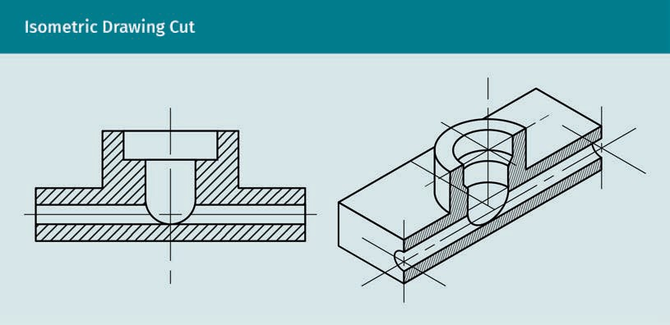

Das obige Bild zeigt auf der linken Seite einen 2D-Schnitt und rechts einen isometrischen 3D-Schnitt desselben Bauteils. Die diagonalen Linien kennzeichnen den geschnittenen Bereich des Materials. Überlegen Sie, welche Ansicht mehr Informationen liefert. Braucht man beide Ansichten? Die linke Ansicht könnte einfacher Abmessungen zeigen, die rechte hingegen ermöglicht eine schnellere visuelle Erfassung des Objekts. Technische Zeichner:innen müssen beurteilen können, wie sie am besten alle benötigten Informationen in so wenigen Ansichten wie möglich darstellen. Sorgfältige Beschriftung ist entscheidend. Sie können diese Fertigkeit trainieren, indem Sie viele Zeichnungen fertiggestellter Projekte studieren.
Isometrisch
Winkel von 30° zur Grundebene definieren eine isometrische Zeichnung.

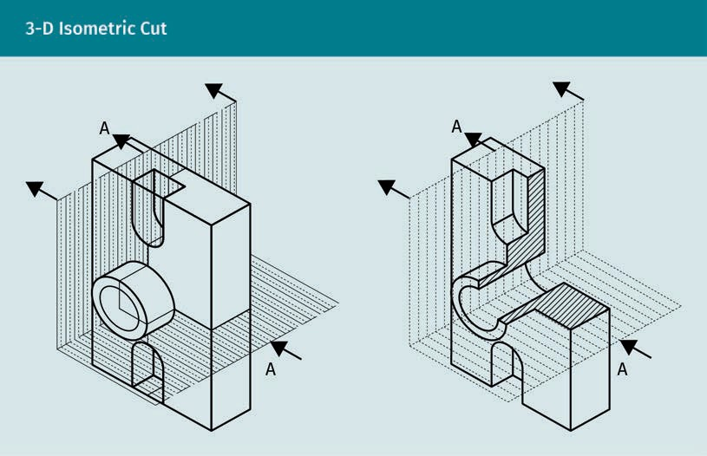
Bei dem isometrischen Objekt auf der linken Seite wird eine Schnittebene angezeigt; die breiten, schwarzen Pfeile geben die Blickrichtung an. Auf der rechten Seite ist das Objekt ohne den weggeschnittenen, bzw. ausgebrochenen Bereich zu sehen. Die Schnittflächen werden mit diagonalen Schraffurlinien gekennzeichnet; dies ist eine Ausbruchansicht. Diese eine Ansicht zeigt das Innenleben sowohl in einer horizontalen als auch in einer vertikalen Ebene, wodurch zwei zusätzliche Ansichten eingespart werden. Wenn es möglich ist, Information in einer Ansicht darzustellen, statt in zwei oder mehr, sollten Sie das tun. Nehmen Sie sich die Zeit, sich bildlich vorzustellen, was wichtig ist. Wenn nötig, skizzieren Sie von Hand verschiedene Ansichten und Möglichkeiten für deren Anordnung. Am Ende spart dies Zeit - und Zeit ist Geld.

Übungsaufgabe
Zeichnen Sie am Computer eine Schnittansicht eines einfachen Objekts. Benutzen Sie eine 2D-CAD- oder 3D-Modellierungssoftware.

Explosionsansichten

Detaillierte Darstellungen von Einzelteilen und Komponenten werden gemäß ihrer Funktion im Zeichnungssatz eines Projekts angeordnet. Explosionsansichten zeigen, wie diese Einzelteile zusammenarbeiten.

Ansichten

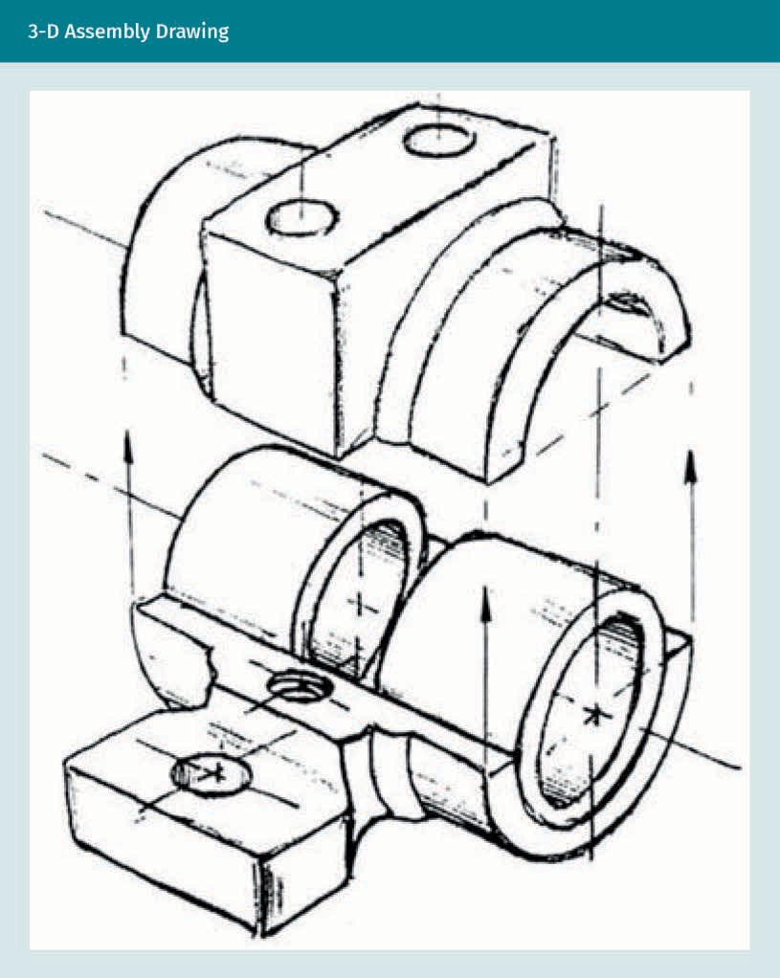

Die 3D-Ansicht illustriert den Zusammenbau von zwei Teilen, indem sie zwei Zeichnungen aufeinander ausrichtet. Das Fehlen von einer Schraffur zeigt an, dass es sich um zwei Einzelteile handelt und nicht um geschnittene Bereiche.

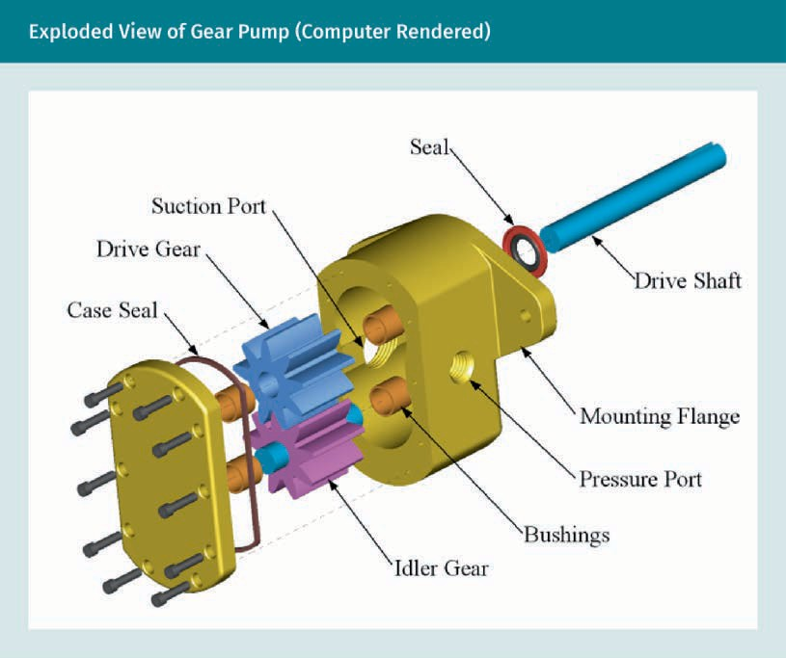

Explosionsansichten zeigen die Beziehungen zwischen Einzelteilen und wie diese montiert werden. Wichtige Teile werden beschriftet. Andere Zeichnungen liefern spezielle Detailinformationen zu jedem Teil.

Ansichten

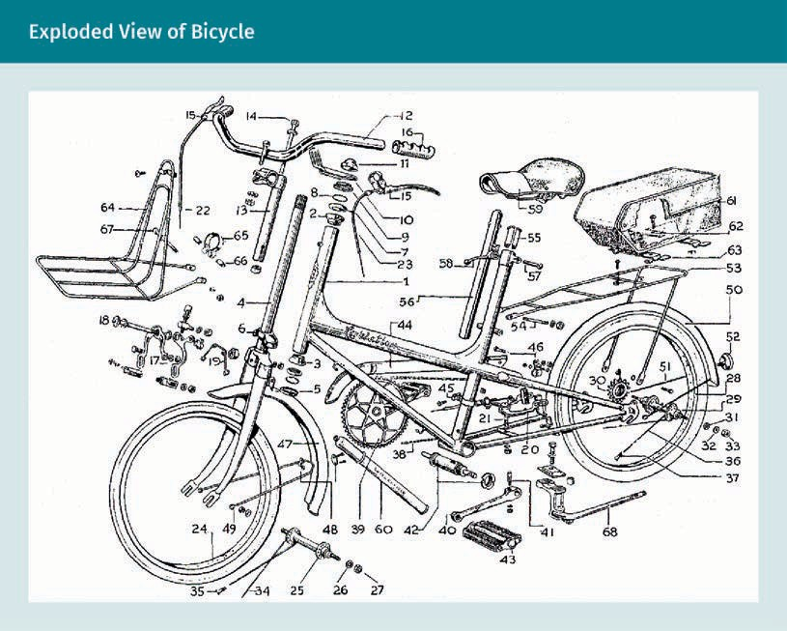

Der Zweck der obigen Explosionsansicht ist es, alle Einzelteile der Baugruppe und ihre Beziehungen zueinander darzustellen. Zusätzliche Zeichnungen sind erforderlich, um die die Größe und das Material jedes Bauteils zu zeigen.

Eine Zusammenbauzeichnung beschreibt, wie die Teile angeordnet werden müssen, damit sie zusammenpassen. Der Zweck der unten abgebildeten Zeichnung ist die Beschreibung des Montageprozesses, da die Teile nicht identifiziert werden, ihre Beziehungen zueinander aber offensichtlich sind. Viele weitere Zeichnungen sind erforderlich, um die komplexe Baugruppe aus Komponenten zu verstehen.

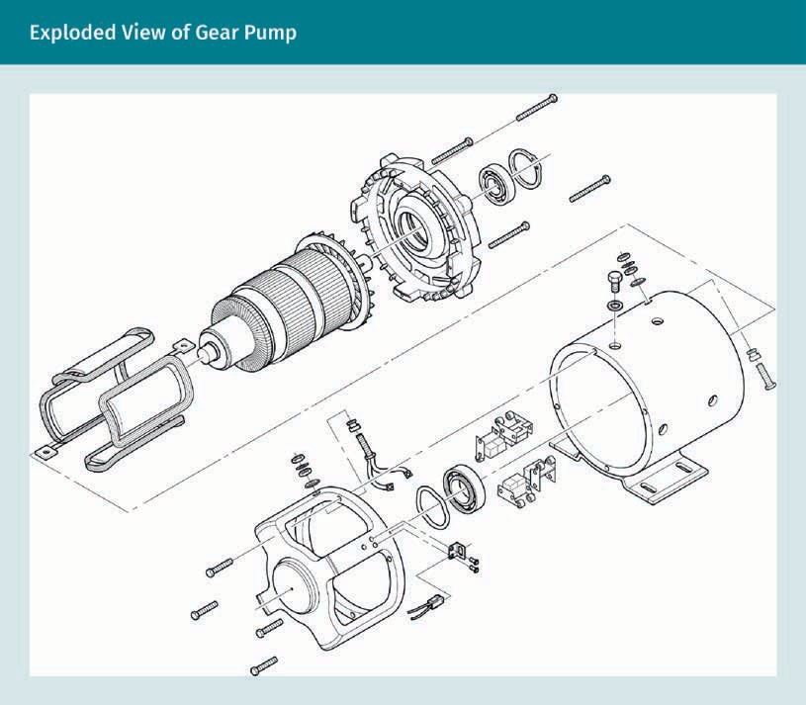

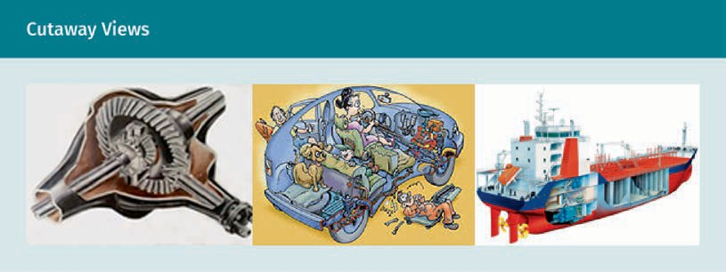
In Teilschnittansichten ist das komplette Objekt dargestellt, jedoch ist ein Teil der Außenseite entfernt oder weggeschnitten, um das Innere sichtbar zu machen. Teilschnitte minimieren möglicherweise die Notwendigkeit weiterer Ansichten. In manchen Fällen, z. B. bei Arbeitszeichnungen, machen sie sogar Schnittansichten überflüssig. Teilschnitte können faszinieren. Halten Sie Ihre Fantasie lebendig und verbessern Sie Ihr räumliches Vorstellungsvermögen, indem Sie so viele Arten technischer Zeichnungen betrachten, wie Sie können. Schauen Sie sich Lehrbücher über das technische Zeichnen in der Bücherei Ihrer Schule oder Firma an und lesen Sie Fachzeitschriften, um mehr über die neuesten technischen Darstellungsmethoden zu lernen.

Ansichten

Übungsaufgabe
Bitte bearbeiten Sie folgende Aufgaben:

- Skizzieren Sie eine Dreitafelprojektion eines Stuhls.
- Skizzieren Sie eine Dreitafelprojektion eines Gegenstands mit einer schrägen Fläche und fügen Sie eine Hilfsansicht hinzu (wenn Sie nichts anderes finden, können Sie einen einfachen Würfel mit einer abgeschnittenen Ecke nehmen).
- Zeichnen Sie am Computer einen Vollschnitt eines Autorades.
- Zeichnen Sie einen Halbschnitt Ihrer Wahl in einer isometrischen 3D-Ansicht.
- Zum besseren Verständnis sollten Sie sich nochmals ansehen, welchen Zweck Schnittansichten bei der Benutzung von ausgerichteten Schnitten und Halbschnitten haben, und wofür Explosionsansichten benutzt werden.

Zusammenfassung
Zeichnungsansichten organisieren ein sehr technisches, komplexes System, das über zahlreiche Funktionen verfügt. Eine technische Zeichnung besteht aus vielen Arten von Ansichten. Technische Illustrator:innen müssen sich mit Normalansichten, Dreitafelprojektionen, Hilfsansichten, projizierten Ansichten, zahlreichen Schnittdarstellungen, Ausbrüchen, Baugruppen und Teilschnitten vertraut machen.
3D-Modellierungsprogramme erstellen viele dieser Ansichten aus einem einzigen Modell, das von einem Zeichner/einer Zeichnerin erstellt wurde. Das spezielle, bildliche Vorstellungsvermögen erhöht sich jedoch, wenn eine Person lernt, verschiedene Ansichten von Hand zu erstellen. Berufstätige im Bereich der innovativen Konstruktion erlernen viele Arten von Zeichnungen und Ansichten, damit sie entscheiden können, welche davon sie für ihre Projekte benutzen.

Dreitafelprojektionen werden üblicherweise von Architekt:innen, Ingenieur:innen und in verwandten Fachgebieten wie im Maschinen- und Roboterbau eingesetzt. Dreitafelansichten werden immer senkrecht zur Bildebene projiziert. Für geneigte Flächen, die nicht senkrecht zu den Hauptachsen liegen, werden Hilfsansichten hinzugefügt. Oftmals ergänzt eine axonometrische 3D-Ansicht die Normalansichten und ggf. Hilfsansichten, um ein schnelles visuelles Verständnis eines Objekts oder Gebäudes zu ermöglichen. Dreitafelansichten werden nach einer von zwei Projektionsmethoden erstellt. Die Methoden sind benannt nach dem Quadranten im Koordinatensystem, in dem das Objekt dargestellt wird. Technische Illustrator:innen müssen bei Dreitafelprojektionen mit einem Symbol angeben, nach welcher Methode diese erstellt wurden.

Detailzeichnungen zeigen das Innere von Objekten mit Schnitt- und Ausbruchansichten. Viele Arten von Schnittzeichnungen beschreiben komplexe Bauteile, Baugruppen und Zusammenbauten. Explosionsansichten werden benutzt, um die Beziehungen von Bauteilen zu erklären, oder um alle Teile zu spezifizieren. Teilschnitt-Ansichten können eine komplette Baugruppe, ein Fahrzeug oder Gebäude hervorheben, sodass deren Komplexität visuell beschrieben wird, jedoch auf eine leicht verständliche Weise. Ansichten sind Teil der Sprache technischer Zeichnungen und umfassen Symbole und spezielle Linienarten und halten sich an grafische Konventionen, um die Absichten der Konstrukteur:innen klar zu übermitteln.

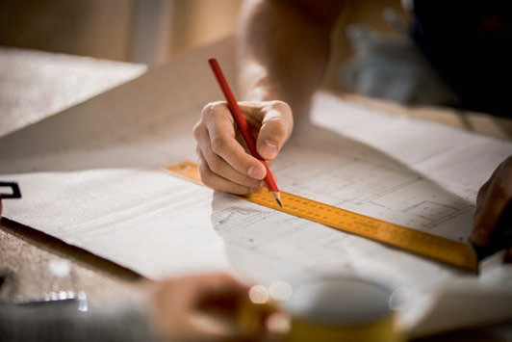

Lektion 4

Bemaßung

LERNZIELE

Nach Abschluss dieser Lektion werden Sie ...

... verstehen, warum und wie Linienarten effektiv eingesetzt werden können.
... Linienarten für Bemaßungen benennen können.
.... die beste Wahl für Bemaßungsmethoden treffen können.
... verstehen, welche Informationen beim Bemaßen bedacht werden müssen.

DL-E-DLBROTD01_E-U04

- Bemaßung

Einleitung
Unter der Bemaßung wird die genaue Angabe von Abmessungen in technischen Zeichnungen verstanden. Sie erfordert die sorgfältige Beachtung vieler Aspekte des technischen Zeichnens und ein umfassendes Verständnis des Fertigungs- oder Bauprozesses. Womöglich benötigt ein Tischler Maßangaben, die auf 0,3 mm genau sind, während eine Bauingenieurin dagegen Maße nutzen kann, die lediglich auf 2-3 cm exakt sind. Innerhalb verschiedener Berufsgruppen können Maßangaben von weniger als einem Millimeter bis hin zu Hunderten von Metern variieren. So ist für ein Bauunternehmen beispielsweise der Abstand eines Gebäudes zur Grundstücksgrenze relevant, für Innenarchitektinnen jedoch nicht. Für Ingenieurinnen und Ingenieure der Robotik sind wiederum fachspezifische Kenntnisse von Nöten, bevor sie mit dem Bemaßen beginnen können.

Der Zweck technischer Zeichnungen liegt darin, die Absichten von Konstrukteurinnen und Konstrukteuren zu vermitteln. Dies ist ohne die Spezifikation von Abmessungen nicht möglich. Bemaßungen sind unverzichtbar, wenn ein Objekt oder Gebäude zeichnungsgemäß hergestellt werden soll. Dabei gelten schriftliche Anmerkungen gegenüber Bemaßungsinformationen als vorrangig. Genauigkeit ist für Bemaßungen entscheidend; gibt es jedoch Abweichungen, so gilt das geschriebene Wort.

Die richtige Platzierung von Bemaßungsinformationen kann sich als schwierig erweisen. Bei komplizierten Zeichnungen helfen genormte Konventionen den Zeichnerinnen und Zeichnern beim Entscheidungsprozess. Besonders die Linienarten und Regeln für die Bemaßung liefern wichtige Orientierungshilfen zum Erstellen von übersichtlichen technischen Zeichnungen.

Linienarten
Im technischen Zeichnen wird in Bezug auf die unterschiedlichen verwendeten Linienarten von einem „Alphabet der Linien“ gesprochen. Die Verwendung genormter Linienarten ermöglicht es Ingenieurinnen und anderen Berufstätigen in der Industrie, die Merkmale der konstruierten Produkte klar zu beschreiben. Zeichner:innen sollten umfassende Kenntnisse über die verschiedenen Eigenschaften der Linien haben, um akkurate Zeichnungen erstellen zu können (Anderson, 2019).

Linienarten Verschiedene Linienbreiten, Helligkeiten und Muster werden in technischen Zeichnungen verwendet.
Eine Linienart ist wie ein Buchstabe im Alphabet der Linien, das von technischen Illustratorinnen und Illustratoren verwendet wird. Im Interesse einer eindeutigen Kommunikation gibt es genormte Konventionen für Linienarten, die in vielen verschiedenen Bereichen der Konstruktion verwendet werden. Jede Linienart hat eine wichtige Bedeutung und wird entsprechend benannt. Die Bedeutungen werden in der industriellen Konstruktion und Fertigung allgemein verstanden. Das Alphabet der Linien kann in drei Basisgruppen unterteilt werden: in Haupt-, Neben- und Ergänzungslinien. Beim Skizzieren ist dieses grobe Verständnis der Liniendefinitionen für gewöhnlich ausreichend, um die technischen Aspekte der Zeichnung zu vermitteln.

Bemaßung

Die Hauptlinien definieren das Objekt, d. h., das wichtigste Element auf dem Zeichenblatt. Sie sind die breitesten und dunkelsten Linien und werden auch für Pfeilspitzen an Bemaßungen verwendet. Dafür sollte ein Bleistift mit Härtegrad H, HB oder weicher, und einer Breite von 0,7 mm verwendet werden. Nebenlinien übermitteln Informationen über das Hauptobjekt und sind wichtig für Bemaßungen und Bezugslinien. Hierfür sollten Bleistifte mit Härtegrad H oder 2H und einer Breite von 0,35 mm verwendet werden.
Hilfslinien sind am unwichtigsten, aber dennoch wertvoll für die Zeichnung. Sie werden für Materialkennzeichnungen wie Schraffurlinien, Konstruktionslinien, Führungslinien oder Schattierungen benutzt. Benutzen Sie dafür mit geringem Druck eine Bleistiftmine mit Härtegrad 4H bis 6H und einer Breite von 0,35 mm. Konstruktions- und Führungslinien können sehr dünn sein, damit sie sich ausradieren lassen; sie können grau statt schwarz sein, oder mit einem nicht kopierbaren blauen Buntstift gezeichnet werden, sodass sie auf Kopien nicht sichtbar sind. Alle anderen Linien sollten für leichte Lesbarkeit schwarz und deutlich sein.

Die für den Zeichnungsrahmen verwendete Linie - die Rahmenlinie - ist oftmals eine doppelte Linie und breiter als alle anderen Linien. Rahmenlinien sind eher firmenspezifisch und werden normalerweise nicht als Teil des Linienalphabets angesehen. Zusätzliche Linienarten können verwendet werden; dafür ist jedoch zur Identifizierung eine Legende erforderlich. Beim Erstellen von mechanischen und endgültigen Zeichnungen oder CAD-Zeichnungen wird das Linienalphabet hauptsächlich gemäß ISO- oder ASME-Normen definiert. Die folgende Abbildung illustriert die Linienarten gemäß DIN ISO 128-24.

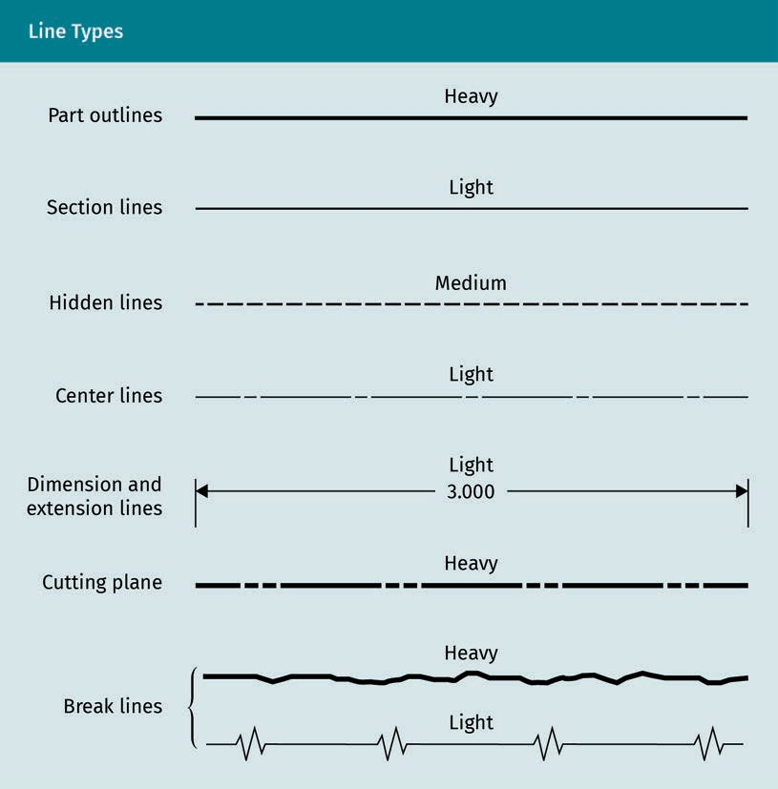

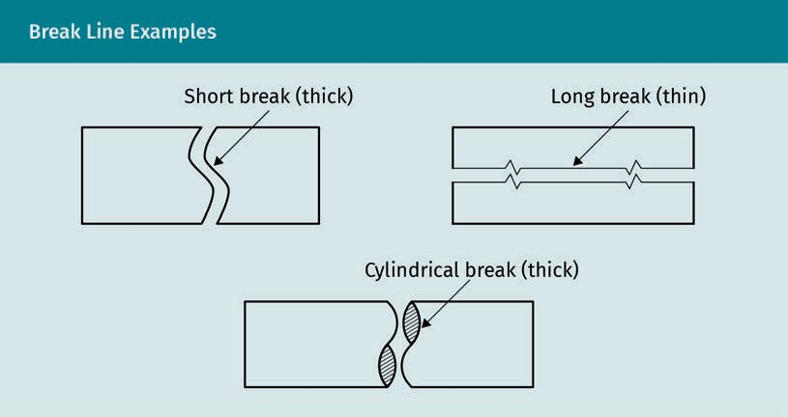

Es gibt eine hierarchische Anordnung von Linienarten, die mit den Grundlagen beginnt, die im obigen Bild gezeigt werden. Beim Zeichnen von Hand sollte der Bleistift am Lineal platziert und senkrecht dagegengehalten werden, dabei gleichmäßiger Druck ausgeübt und der Stift während des Zeichnens gedreht werden. Linien sollten über die ganze Länge hinweg und auch innerhalb aller Linien derselben Art in einer Zeichnung gleichmäßig gezeichnet werden.

Im Folgenden werden die gängigsten Linienarten beschrieben, die jedoch nicht zwingend in jeder Zeichnung benutzt werden. Jede einzelne wird durch Linienfarbe, Linienbreite und ggf. Länge der Striche und Länge der Lücken charakterisiert. Die folgenden Informationen können dabei helfen, jede Linienart korrekt zu zeichnen oder zu identifizieren. Verwenden Sie dazu einen Tuschefüller mit der angegebenen Breite für präzise getuschte Linien oder für Bleistifte die entsprechende Minenart, mit der Sie am besten zurechtkommen. In technischen Zeichnungen werden gemäß DIN 128-24 vorwiegend zwei Linienbreiten eingesetzt; breit und schmal. Die schmale Linie ist stets halb so breit wie die breite. Abhängig von der Größe des Zeichenblatts und der Art der Zeichnung werden jedoch verschiedene Liniengruppen mit unterschiedlichen Breiten verwendet. (Fritz, 2018, S.24). Der Einfachheit halber werden für diesen Kurs breite Linien als 0,7 mm und schmale Linien als 0,35 mm breit angegeben.

- Sichtbare Kante: Benutzen Sie eine stumpfe F-, H- oder HB-Mine mit einer Breite von 0,7 mm. Die Linie ist eine breite Volllinie.
- Unsichtbare Kante: Benutzen Sie eine H- oder 2H-6H-Mine mit einer Breite von 0,35 mm. Diese Linie ist eine schmale Strichlinie. Die Striche sind etwa 3 mm lang und die Zwischenräume ungefähr 0,8 mm. Die Striche und Zwischenräume sollten gleichmäßig gezeichnet sein.
- Schraffurlinien: Benutzen Sie eine gespitzte H- oder 2H-6H-Mine. Die Linien sind hell und schmal (0,35 mm), sie sollten einen gleichmäßigen Abstand haben und parallel zueinander sein. Diese Linienart wird verwendet, um geschnittene Materialbereiche in Schnittansichten zu kennzeichnen.
- Mittellinie: Benutzen Sie eine gespitzte H- oder 2H- bis 6H-Mine mit 0,35 mm Breite. Die Linie ist eine helle, schmale Strichpunktlinie. Die langen Striche sollten 19-38 mm lang sein, die kurzen 3 mm und die Zwischenräume 1,5 mm. Diese Linienart wird verwendet, um die Zentren von Bohrungen oder Symmetrieachsen zu kennzeichnen.

Bemaßung

- Bemaßungslinie, Maßhilfslinie und Bezugslinie: Benutzen Sie eine spitze H- oder 2H-6H-Mine mit einer Breite von 0,35 mm. Damit entsteht eine schmale Volllinie, die für alle Teile von Bemaßungen verwendet wird. Die Maßzahl wird oberhalb der Maßlinie platziert.
- Bezugslinien enden mit einem Punkt oder einem Pfeil. Wo Maßhilfslinien und Bezugslinien sich kreuzen, werden die Maßhilfslinien am Schnittpunkt unterbrochen. Wo die Maßlinie auf die Maßhilfslinie trifft, endet sie in einem Pfeil, der auch als Maßlinienbegrenzung bezeichnet wird.
- Schnittlinie und Ansichtspfeil: Benutzen Sie eine F- oder HB-Mine mit einer Breite von 0,7 mm und zeichnen Sie eine breite, dunkle Strichpunktlinie als Schnittlinie. Die langen Striche sollten 19-38 mm lang sein, die kurzen 3 mm und die Zwischenräume 1,5 mm. Schnittlinien und Ansichtspfeile sind Hauptlinien, die sich aber von den Objektaußenkanten klar unterscheiden lassen müssen. Pfeile geben die Blickrichtung für die Schnittansicht oder Hilfsansicht an und werden typischerweise mit Großbuchstaben beschriftet. In den USA ist die Angabe von Betrachtungsebenen für Hilfsansichten üblich. Diese werden ähnlich wie Schnittlinien gezeichnet. Gelegentlich werden Schnittlinien auch als Volllinien oder nur an den Enden des Schnittbereichs dargestellt. Zu jeder Schnittlinie und zu jedem Ansichtspfeil gehört eine Schnitt- oder Hilfsansicht, die ebenfalls mit den zugehörigen Buchstaben beschriftet wird.

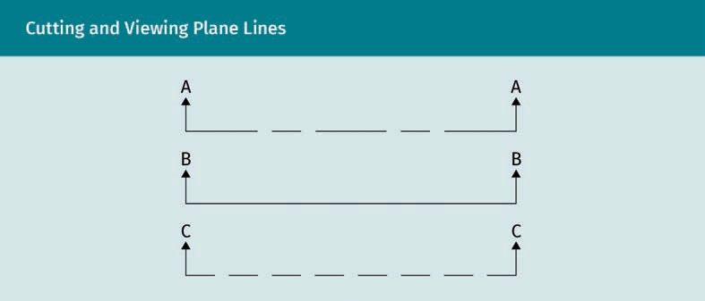
- Kurze Bruchlinie: Benutzen Sie eine spitze H- oder 2H-6H-Mine mit 0,35 mm Breite. Diese Linienart ist schmal und unregelmäßig geschwungen. Sie wird oft bei kurzen axonometrischen Unterbrechungen verwendet, weshalb sie wie eine bildliche Unterbrechung einer Oberfläche aussieht.
- Lange Bruchlinie: Benutzen Sie eine spitze H- oder 2H-6H-Mine mit einer Breite von 0,35 mm. Die Linie besteht aus schmalen Strichen von 19-38 mm Länge, die durch eine gezackte Linie verbunden sind. Diese Linienart wird verwendet, um eine Unterbrechung zu kennzeichnen. Die Zacken haben einen Winkel von 60° und ragen, wie oben dargestellt, auf jeder Seite 3 mm von der Linie ab.
- Phantomlinie: Benutzen Sie dafür eine spitze H- oder 2H-6H-Mine mit 0,35 mm Breite. Die Linie ist eine schmale Strich-Zweipunkt-Linie, bei der stets zwei kurze Striche auf einen langen Strich folgen. Sie wird verwendet, um verschiedene Positionen, Rotationen, wiederholte Details oder abgerundete Kanten darzustellen. Die folgende Abbildung zeigt ein Beispiel für eine Phantomlinie.

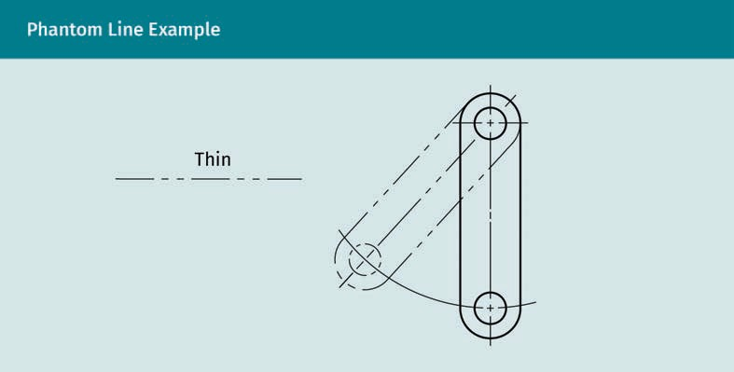

  - Pfeile: Wenn statt Schrägstrichen, Kreuzchen oder Punkten Pfeile verwendet werden, sollten sie etwa dreimal so lang wie breit sein.

Für spezielle Einsatzzwecke können auch andere Linienarten verwendet werden, die mit Hilfe einer Legende bestimmt werden sollten. Zu diesen Linien kann beispielsweise eine Match-Linie gehören, eine sehr dicke, breite und gestrichelte Linie, die dazu dient, zu markieren, wo zwei Ansichten aufeinandertreffen. In den Bereichen Architektur, Landschaftsarchitektur und Bauingenieurwesen wird zudem die sogenannte Strich-Dreipunktlinie verwendet, um Wasserläufe darzustellen. Darüber hinaus werden spezifische Linienarten für Grundstücks- und Parzellengrenzen, Wegerechte und Dienstbarkeiten, Gebäudeumschließungen und andere Linien genutzt, die den Anforderungen entsprechen. Eine Symmetrielinie wird als Strich-Punktlinie mit jeweils zwei parallelen schmalen Vollinien senkrecht zur Linie an beiden Enden dargestellt. Sie wird im Maschinenbau und in der Fertigung benutzt, wenn ein symmetrisches Bauteil nur zur Hälfte dargestellt wird (Fritz, 2018, Seite 117).

Im Maschinenbau und in verwandten Fachbereichen sind Schrauben ein verbreitetes Maschinenelement, daher werden diese in die Beschreibung der verschiedenen Linienarten einbezogen. Die DIN ISO 128-24:2014 spezifiziert allgemeine Regeln und grundlegende Konventionen für Linienarten in mechanischen Zeichnungen (ISO, 2014). Im eingeschraubten Bereich eines Schraubengewindes wird für den Außendurchmesser eine schmale Linie verwendet und für den Kerndurchmesser eine breite. Für den Teil des Gewindes in der Bohrung, der frei ist, ist es umgekehrt. Dieser Bereich des Gewindes im Bohrloch wird bis zum Kerndurchmesser schraffiert. Die Abbildung unten zeigt links eine Durchsteckschraube, die zwei Platten verbindet, und rechts eine Einziehschraube, die in ein Innengewinde in der unteren Platte geschraubt wird.

Bemaßung

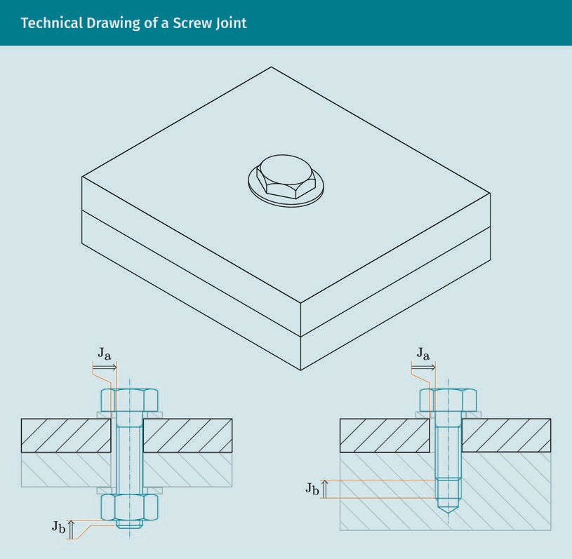
Die beiden Beispiele zeigen, welche Information in den verschiedenen Linienbreiten enthalten ist. So werden die Linienarten verwendet, um die Gewinde der Bohrung und der Schraube darzustellen. Sie zeigen, dass die Schraube und die Bohrung rotationssymmetrisch sind, und man kann zudem erkennen, wo beide Komponenten Kontakt haben. Auf der rechten Seite der Abbildung ist deutlich zu sehen, in welchem Bereich die Gewinde ineinander geschraubt sind, und in welchem nicht. Dieses Beispiel zeigt, dass durch die Anwendung verschiedener Linienarten zahlreiche zusätzliche Informationen in technische Zeichnungen einbezogen werden können.

CAD-Software erlaubt es Zeichnerinnen, ein Linienarten-Menü zu entwickeln oder vordefinierte Linienarten zu verwenden. Beim CAD-Zeichnen wird jeder Linienart mit zugehöriger Breite eine Farbe auf dem Bildschirm und ein separater Layer zugewiesen. Alle Linien sollten schwarz ausgedruckt werden, sodass die jeweiligen Merkmale hervorgehoben werden. Layer für Konstruktionslinien können eingefroren oder ausgeschaltet werden, wenn sie auf dem endgültigen Ausdruck nicht benötigt werden.

Übungsaufgabe
Bitte bearbeiten Sie folgende Aufgaben:

  - Üben Sie die verschiedenen Linienarten unter Verwendung der empfohlenen Minen; zeichnen Sie jede Linienart mindestens zehnmal, bis Ihnen alle gleichmäßig und mit Leichtigkeit gelingen.
  - Versuchen Sie anschließend, die Linienarten mit nur einem oder zwei Bleistiften oder Füllern zu skizzieren.
  - Schauen Sie sich einige Zeichnungen aus Ihrem Fachbereich an und versuchen Sie, die verschiedenen Linienarten zu erkennen. Überprüfen Sie, ob in den Zeichnungen alle Linienarten korrekt verwendet wurden.
  - Zeichnen Sie eine Schraubenverbindung als Vollschnitt mit den korrekten Linienarten.

Einige der vielen erwähnten Linienarten verdienen besondere Aufmerksamkeit, und zwar: Schnittlinien, verdeckte Kanten, Bezugslinien, lokale Anmerkungen und Bemaßungslinien. Diese Linienarten werden im Folgenden näher erläutert.

Schnittlinien und Schraffurlinien

Wenn es in einer Ansicht eine Schnittlinie gibt, muss auf der Zeichnung die zugehörige Schnittansicht oder ein entsprechender Verweis auf eine andere Zeichnung zu finden sein. Die Schnittlinie gibt in der Projektionsansicht an, wo der Schnitt erfolgen soll. Schnittlinien können abgeknickt und versetzt sein. Manchmal sind die Linien getrennt oder werden nur an den Enden des Schnittbereichs dargestellt. Bei der Beschriftung von Schnitten beginnt man beim ersten Schnitt mit AA und benutzt daraufhin die folgenden Buchstaben des Alphabets für weitere Schnitte. Wenn es nur eine Schnittlinie gibt, ist eine Beschriftung nicht notwendig. Die zugehörige Schnittansicht wird mit denselben Buchstaben benannt, die durch einen Bindestrich getrennt sind, z. B. A-A.

In der Schnittansicht wird geschnittenes Material mit Schraffurlinien kenntlich gemacht. Diese Linien sollten im 45°-Winkel parallel zueinander gezeichnet werden, wobei der Abstand mit der Größe und dem Maßstab der Ansicht kompatibel sein muss. Ein Mindestabstand von 1,5 mm wird empfohlen (Madsen & Masden, 2016). Schnittlinien und Mittellinien können übereinander liegen, dann ist die Schnittlinie vorrangig, wie es in den drei unteren Zeichnungen der Fall ist. Das mittlere Bild ist ein Beispiel für eine korrekte Beschriftung.

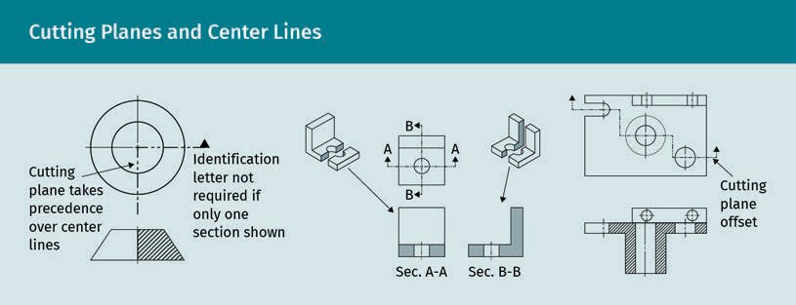

Bemaßung

Zeichnen verdeckter Kanten:

Verdeckte Kanten werden nur dann dargestellt, wenn die Zeichnung dadurch verständlicher wird. Vermeiden Sie es, eine Zeichnung mit unnötigen Linien zu überladen; dadurch wird sie unübersichtlich und schwierig zu bemaßen. Beim Verwenden verdeckter Linien sollten die folgenden Richtlinien beachtet werden:

- Sichtbare Objektkanten haben Vorrang, nutzen Sie also stets einen vollen Strich auf beiden Seiten der sichtbaren Linie, um darüber zu „springen“.
- Beginnen und enden Sie mit einem vollen Strich, kürzen oder verlängern Sie ihn nur, wenn absolut notwendig. Die einzige Ausnahme davon ist, wenn es so aussähe, als ob eine sichtbare Kante weiterginge. Verbinden Sie keine verdeckte Linie mit einer sichtbaren Linie, wenn die zugehörigen Kanten sich in Wirklichkeit nicht treffen.
- Beginnen Sie eine verdeckte Linie mit einer Lücke, wenn eine sichtbare Linie und eine verdeckte Linie Verlängerungen voneinander zu sein scheinen.
- Benutzen Sie einen Strich an einer Verbindung von zwei verdeckten Linien und setzen sie den Strich um Ecken fort.
- Versetzen Sie zwei parallele verdeckte Linien, damit sich nicht aussehen wie eine Folge gleicher Zeichen (z. B. ========)
- Kreuzen Sie nicht zwei Striche. Bei zwei sich kreuzenden verdeckten Linien sollte die nähere am Schnittpunkt einen Strich haben, während die entferntere mit einer Lücke auf jeder Seite „überspringt“.
- Beginnen Sie eine gekrümmte verdeckte Linie mit einem Strich, wo sie auf eine gerade verdeckte Linie trifft, und beginnen Sie eine gerade verdeckte Linie mit einer Lücke, wo sie auf eine gekrümmte verdeckte Linie trifft.
- Wenn sich verdeckte Linien treffen, sollten sie sich eher mit Strichen verbinden, als Lücken zu lassen.
- Lassen Sie Mittellinien durch eine Lücke in verdeckten Kanten verlaufen und vermeiden Sie es, dass eine verdeckte Linie mit einem Strich auf einer Mittellinie oder einer anderen Nicht-Außenkante endet.

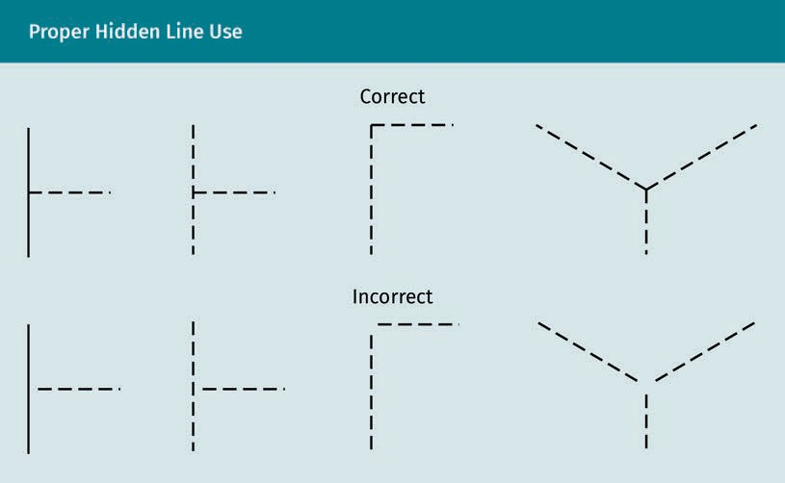

Bezugslinien und lokale Anmerkungen

Bezugslinien schaffen eine „Verbindung zwischen der grafischen Darstellung eines Merkmals und einem Text“ (Munford, 2010, Abschnitt 1). Sie führen außerdem zu Anmerkungen, die speziell zu einer Ansicht gehören oder zu einem einfachen Führungslinientext. Ein Beispiel ist die Benennung eines Materials, das nicht grafisch angegeben wird mit einem Führungslinientext. Bezugslinien können auch mit Symbolen und anderen Anmerkungen, wie z. B. Positionsnummern verbunden sein. Bezugslinien sollten nicht vertikal oder horizontal sein, sondern schräg zum Anmerkungsmerkmal. Bezugslinien zeigen auf das Anmerkungsmerkmal mit einem Pfeil oder enden dort mit einem Punkt. Sie verlaufen schräg und haben einen einzigen Knick, nach dem sie dann horizontal auf den Anmerkungstext zeigen. Für ein ordentliches Erscheinungsbild und um zu verhindern, dass eine Anmerkung übersehen wird, richten Sie alle Führungslinientexte auf einer Seite der Zeichnungsansicht aus. Viele Ingenieurfirmen schreiben vor, dass jede Detailansicht in einem Gitterrahmen liegt. Alle Anmerkungen zu einer Ansicht liegen dann innerhalb dieses Rahmens. Dadurch wird sichergestellt, dass keine wichtigen Informationen in den Anmerkungen übersehen werden.

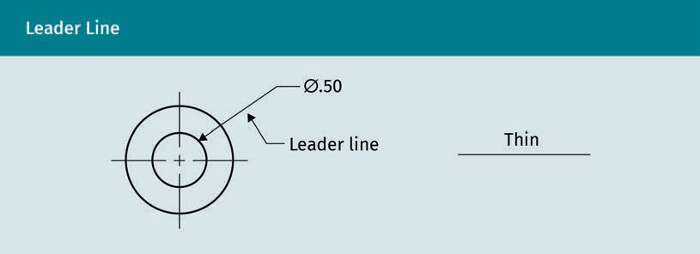

Sowohl die Bezugslinie als auch die damit verbundene Linie stellen geeignete Beispiele für die Verwendung einer schmalen Volllinie dar. Beachten Sie, dass der schräge Teil der Linie, der auf das Merkmal zeigt, am längsten ist, während das kurze Stück nach dem Knick horizontal auf den Text ausgerichtet ist.

Ausführung von Bemaßungen

Bemaßungslinien und die Linien, die zu ihnen führen (Maßhilfslinien genannt) sowie die Pfeile oder Punkte am Ende der Bemaßungslinie (Maßlinienbegrenzungen) gehören zu den genormten Linienarten. Ebenfalls genormt ist die Platzierung der Maßzahlen, also der eigentlichen Dimensionen. Sie werden außerhalb der Maßlinie angeordnet, sodass sie von unten oder von rechts zu lesen sind. Bei Platzmangel ist ein dicker, schwarzer Punkt eine Alternative zu einem Pfeil am Ende einer Maßlinie.

Bemaßung

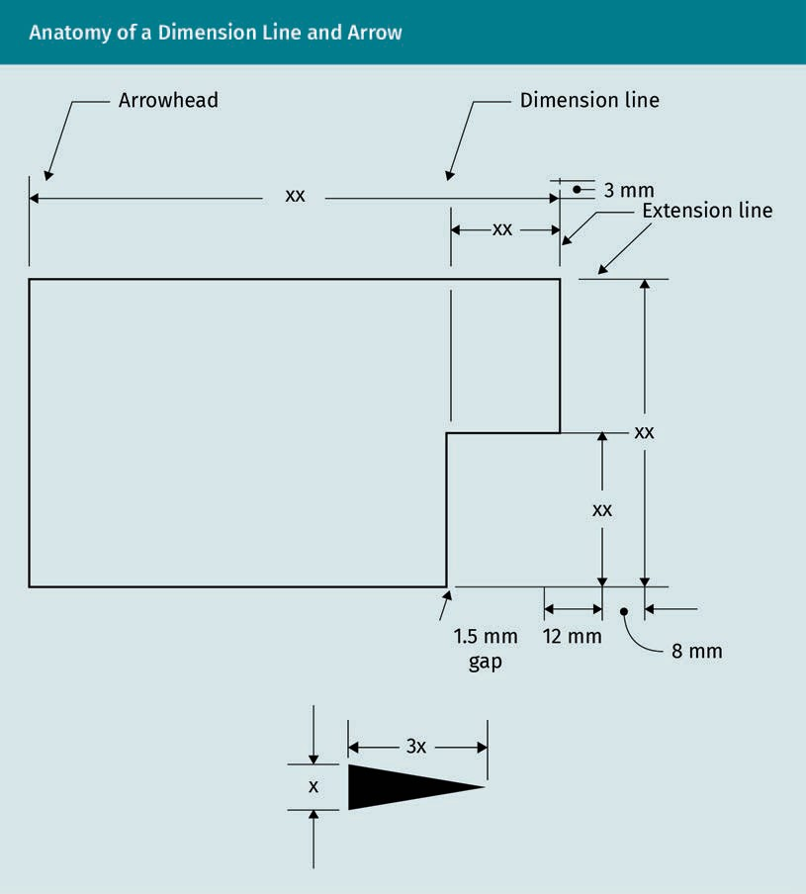

Die folgende Abbildung zeigt, wie Maßhilfslinien sich kreuzen, was der Norm entspricht. Üblicherweise sollte zwischen den Objektlinien und den Maßhilfslinien kein Abstand gelassen werden. Die Maßzahlen werden ohne Einheit angegeben, es könnte sich dabei sowohl um Millimeter als auch um Meilen handeln. Die Gesamtabmessungen hätten weiter außen angegeben werden können als die kleineren Abmessungen.

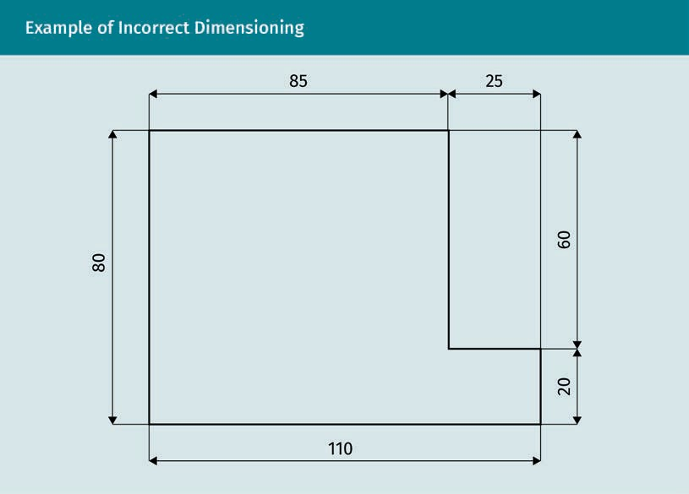

Für Maschinenbau-Anwendungen ist die obige Zeichnung insofern fehlerhaft, als dass sie „überbemaßt“ ist, also einige Abmessungen doppelt angegeben werden (20+60 und 80, 85+25 und 110). Doppelte Informationen sollten vermieden werden, weil sie zu Widersprüchen führen können. Es kann festgelegt werden, welche der Maße 20, 60, 80 angegeben werden, aber zwei davon genügen. So hängt es von der Funktion der individuellen Abmessung ab, für welche Bemaßung man sich entscheidet. Es sollten die Maße angegeben werden, die für eine Funktion wesentlich sind, z. B. Passmaße oder Kontaktmaße mit anderen Werkstücken. Daher müssen Konstrukteurinnen und Konstrukteure anhand aller verfügbaren Informationen und Konventionen ihres jeweiligen Fachbereichs entscheiden, welchen Längen sie einen festen Wert zuweisen. Suchen Sie online nach Beispielen und schauen Sie sich diese genau an. Bessere Beispiele finden Sie jedoch in wirklichen Zeichnungen aus Ihrem Konstruktionsgebiet.

Bemaßung

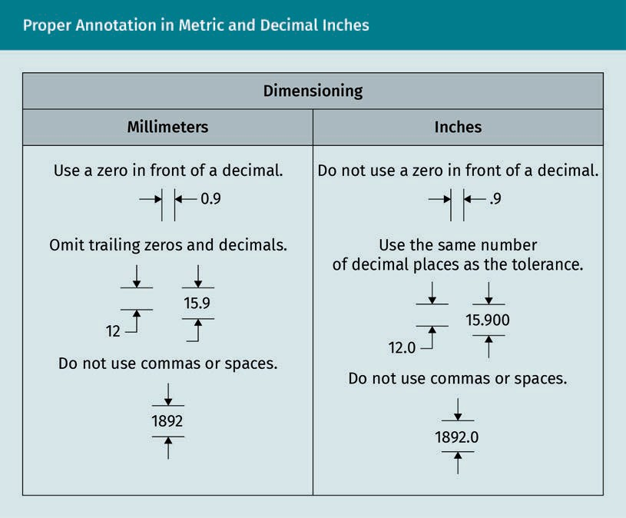

Beim Eintragen der Maßzahlen können Sie sich an den obigen Beispielen orientieren. Die Abbildung vergleicht die Maßeintragung gemäß ISO-Normen mit der Eintragung gemäß ASME-Normen. Schreiben Sie die Maßzahlen mit Einheiten wie „in“ oder „mm“, wenn nicht an anderer Stelle auf der Zeichnung spezifiziert wird, in welcher Einheit die Maße angegeben werden. Die Standardschriftgröße beträgt 3,5 mm.

Winkel werden in Grad, Minuten und Sekunden gemessen. Bei ganzen Winkelgraden ist es unnötig, für Minuten und Sekunden Nullen anzufügen. Die Platzierung der Winkelangabe sollte entsprechend der gewählten Methode der Leserichtung für die Bemaßung erfolgen, z. B. horizontal bei einer Hauptleserichtung. Wenn ausgerichtete Bemaßungen verwendet werden, folgen Sie dem Winkel und platzieren Sie die Maßzahlen entweder außerhalb oder innerhalb der Winkellinie und behalten den Winkel, wenn möglich, bei. Prüfen Sie die Einstellungen Ihres CAD-Programms, um zu sehen, welche Optionen zur Verfügung stehen.

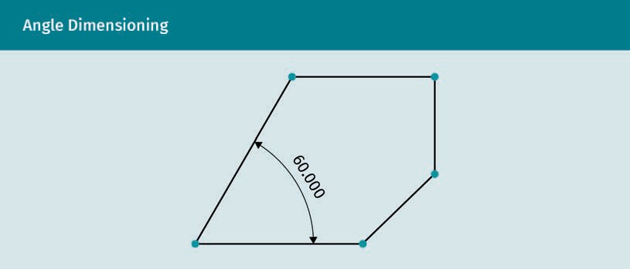

Übungsaufgabe
Bitte bearbeiten Sie folgende Aufgaben:

  - Fügen Sie einer Zeichnung mit drei Normalansichten Bemaßungen hinzu, ohne eine Information doppelt anzugeben.
  - Zeichnen und skizzieren Sie einen Würfel und einen Zylinder inklusive verdeckter Kanten. Fügen Sie Mittellinien und Bemaßungen hinzu.
  - Skizzieren Sie die Bemaßungen auf einer isometrischen Zeichnung eines Maschinenteils.

Bemaßungsregeln
Madsen und Masden (2016) beschreiben eine Bemaßung als "einen numerischen Wert (oder Werte) oder einen mathematischen Ausdruck, der in geeigneten Maßeinheiten angegeben ist und zur Bestimmung von Form, Größe, Ausrichtung oder Lage eines Merkmals oder Bauteils verwendet wird" (S. 319, vom Autor übersetzt). Im technischen Zeichnen gehört die akkurate Darstellung von Maßen zum Aufgabenbereich von Zeichnerinnen und Zeichnern. Im Maschinenbau bestimmt die Bemaßung die Nennmaße der Geometrie des Werkstücks. Die Erfüllung der Funktion eines Werkstücks basiert auf seinen geometrischen Eigenschaften (Leach, 2011).

Bemaßungen kommt eine rechtliche Bedeutung bei der Zeichnungsinterpretation bei. So hat die geschriebene Information Vorrang vor der gezeichneten und mit einer Maßzahl versehenen Maßlinie. Wenn die Länge der gezeichneten Linie von der Maßzahl abweicht, wird die Maßzahl als korrekt betrachtet. Auf Zeichenblättern muss genügend Platz für allgemeine Anmerkungen, Ablaufpläne und Legenden vorhanden sein. Was schriftlich in den Anmerkungen festgehalten ist, hat Vorrang vor den Maßzahlen. Beim Überprüfen von Zeichnungen sollte sichergestellt werden, dass alles übereinstimmt. Im Falle von Abweichungen hat das geschriebene Wort rechtliche Priorität. Gibt es keine Anmerkungen oder Maßzahlen, muss der gezeichneten Linie vertraut werden.

Bemaßung

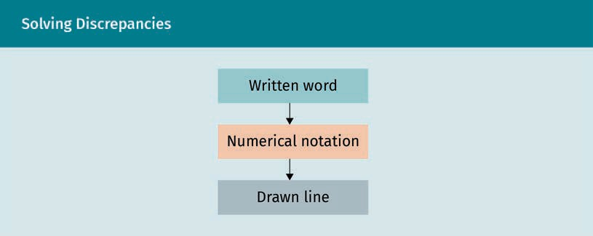

Bemaßungslinien und die Linien, die zu ihnen führen (Maßhilfslinien genannt) sowie die Pfeile oder Schrägstriche (in Bauzeichnungen) am Ende der Bemaßungslinie (Maßlinienbegrenzungen) gehören zu den genormten Linienarten der Haupt- und Nebengruppe. Ebenfalls genormt ist die Platzierung der Maßzahlen. Die Platzierung in zwei Hauptleserichtungen (Methode 1) ist bevorzugt anzuwenden (Fritz, 2018, S.106). Alle Informationen sollten so angeordnet sein, dass sie bei Normallage des Zeichenblatts von unten oder von rechts gelesen werden können. Bei Architektur- und Bauzeichnungen wird dies gleich gehandhabt. Maßzahlen sollten stets oberhalb der Maßlinie platziert werden. In den USA wird davon abweichend nach ASME-Normen bemaßt, d.h. in einer Hauptleserichtung (Methode 2). Dabei werden alle Maßzahlen horizontal und innerhalb der Maßlinie angeordnet.
Die Abmessungen werden in tatsächlichen Maßen oder im Maßstab 1:1: angegeben. Sie sollten wissen, welches die geringste herstellbare Genauigkeit ist. Denn wenn diese in Ihrem Fachbereich im Millimeterbereich liegt, ist es unnötig, Maße auf 0,001 mm genau anzugeben. Einige Fertigungsmaschinen können die Linienlängen auslesen, sodass Bemaßungen nicht nötig sind, wenn die Linien korrekt gezeichnet sind. Wenn Sie für eine solche Maschine zeichnen, sollten Sie sicherstellen, dass ihre Linien im Bereich der Fertigungsgenauigkeit akkurat sind. Die CAD-Software stellt beliebig viele Nachkommastellen dar, es sei denn, sie wird auf ein größeres Maß eingestellt. Die Verwendung automatischer Bemaßungen im CAD kann zu Unübersichtlichkeit und Fehlern führen; vergewissern Sie sich daher, wie die Einstellungen sind.

Übungsaufgabe
Bitte stellen Sie sicher, dass Ihr CAD-Programm für das Bemaßen eingerichtet ist. Informieren Sie sich, wie man Linienarten einstellt und ändert, spezifizieren Sie Dezimalstellen sowie Schriftarten für Bemaßungen.

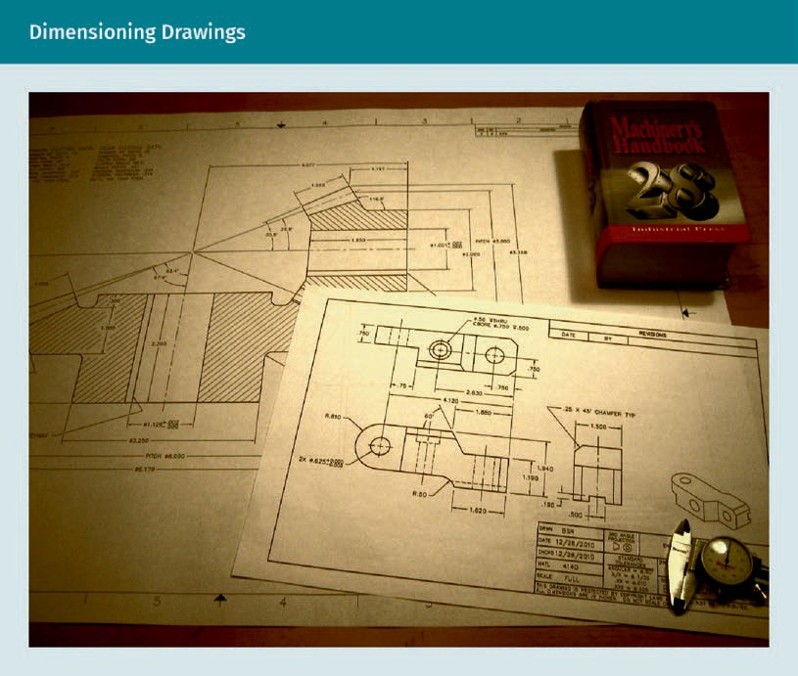

Bewährte Methoden für die Anordnung von Bemaßungen

Zeichner:innen müssen genormte Linienbreiten und bewährte Methoden anwenden, die für das allgemeine Verständnis, die Lesbarkeit und Übersichtlichkeit von Zeichnungen eingeführt wurden. Diese Konventionen wurden für alle Bereiche der angewandten Wissenschaften der Ingenieurtechnik entwickelt. In jedem Fachbereich gibt es weitere zulässige Schreibweisen und Symbole, die speziell auf den jeweiligen Bedarf ausgelegt sind.

Grundregeln der Bemaßung
Drücken Sie sich klar und präzise aus, sodass es nur eine mögliche Interpretation gibt. Es sollten alle wichtigen Informationen enthalten sein, Redundanzen gilt es zu vermeiden. Die folgende Checkliste kann bei der Bemaßung helfen:

  - Prüfen der Bemaßungseinstellungen, Linienarten, Schriftgrößen- und Stile im CAD
  - Benutzen einheitlicher Einstellungen im gesamten Zeichnungssatz
  - Kein Anhäufen von Bemaßungen; alle Ansichten mit den zugehörigen Bemaßungen müssen getrennt voneinander bleiben.
  - Keine Wiederholungen, da dies zu Widersprüchen bei der Tolerierung verschiedener Maße in technischen Zeichnungen führen kann.

Bemaßung

- Keine sich kreuzenden Linien, außer in folgenden Fällen:
- Maßhilfslinien werden beim Kreuzen mit Maßlinien unterbrochen oder mit einem Pfeil beendet.
- Maßhilfslinien dürfen sich kreuzen.
- Maßlinien dürfen sich nicht kreuzen oder gebrochen werden.
- Keine Bemaßung von unsichtbaren Kanten
- Positionieren der Maßzahl über der Mitte der Maßlinie; wenn jedoch viele Maße übereinanderstehen, wie z. B. bei mehreren zentrierten Maßen, werden die Maßzahlen gegeneinander versetzt.
- Bevorzugte Anordnung der Bemaßungen über oder rechts neben dem Objekt; Arbeitsweise so einheitlich wie möglich, damit Maße in den Zeichnungen leicht auffindbar sind
- Maßhilfslinien beginnen direkt an der Objektlinie und gehen 2 mm über die Maßlinie hinaus.
- Bemaßungslinien werden 10 mm über dem Objekt platziert, weitere Bemaßungen mit Abständen von 7 mm über der vorherigen Linie. Die kleinsten Abmessungen werden am dichtesten am Objekt bemaßt, die Gesamtabmessungen am weitesten außen.
- Die Standardschriftgröße ist 3,5 mm.

Bemaßung von Bögen und Kreisen
Bögen werden durch eine Radiusbemaßung, die durch den Buchstaben R gekennzeichnet ist, möglichst innerhalb des Bogens bemaßt. Ist dieser zu klein, kann die Bemaßung auch außerhalb des Bogens erfolgen. Bei ganzen Kreisen wird der Durchmesser bemaßt, der durch das Symbol eines Kreises mit einem Schrägstrich (Ø) gekennzeichnet ist. Kreise dürfen ebenfalls außerhalb oder innerhalb ihres Umfangs bemaßt werden. Die folgende Abbildung zeigt Bemaßungen von Kreisen und Bögen auf der Seite oder in der Ansicht, in der die Kurve sichtbar ist.

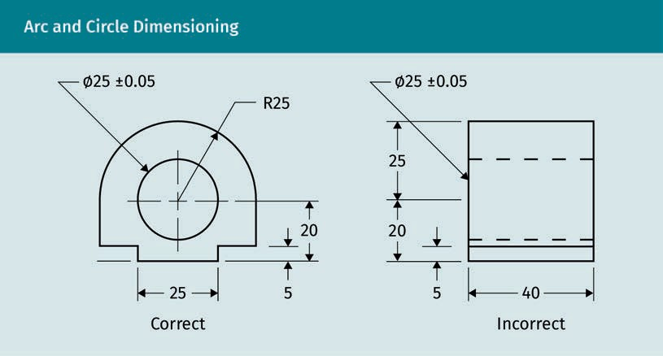

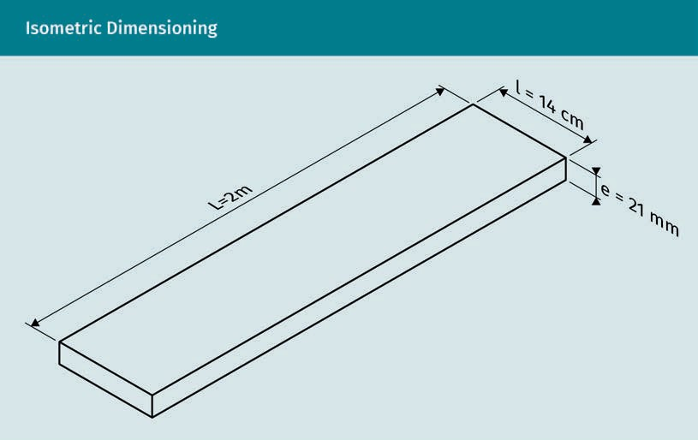

Wägen Sie ab, ob eine axonometrische Zeichung zweckdienlich sein könnte. Isometrische Zeichnungen können akkurat in allen Achsen bemaßt werden. Das obige Beispiel zeigt die korrekte Verwendung von Maßhilfslinien und Maßlinien in der isometrischen Zeichnung einer Planke. Die Linien liegen auf der gleichen Richtungsebene wie die Zeichnung, sodass die Maße leicht zu erkennen sind. Erfahrenen Architektinnen und Architekten oder Ingenieurinnen fällt es in der Regel leicht, Normalansichten zu lesen, während andere Personen die Bemaßungen womöglich besser in einer isometrischen Zeichnung verstehen können.

In der Ingenieurtechnik sind drei grundlegende Bemaßungsarten besonders wichtig: die Parallelbemaßung, die steigende Bemaßung und die Koordinatenbemaßung (Fritz, 2018). Bei allen drei Arten der Bemaßung müssen zeichnende Personen sicherstellen, dass keine „Brüche“ oder „Sprünge“ auftreten. Ein Bruch (oder Sprung) bedeutet, dass eine Gesamtabmessung nicht der Summe der Einzelabmessungen entspricht. Die Zahlenwerte sollten mit einem Taschenrechner geprüft werden, um solche Fehler zu vermeiden. Im Maschinenbau ist die Bemaßung meist auf die Funktion des Werkstücks bezogen. Das bedeutet, dass die jeweilige Funktion in der Regel bestimmt, welche Abmessungen als Bemaßung in die Zeichnung aufgenommen werden. Doppelte Bemaßungen sollten vermieden werden, z. B., indem ein Maß offengelassen wird, damit es aus den übrigen Werten errechnet werden kann.

Parallelbemaßung
Die Parallelbemaßung gibt die Abmessungen von einer gemeinsamen Bezugslinie oder einem Bezugspunkt aus an, wobei es sich um eine Oberflächenkante, eine Achsenausrichtung oder eine Mittellinie handeln kann. Diese Art der Bemaßung ist nützlich, wenn die Abmessungen von Merkmalen von einem gemeinsamen Punkt abhängig sind, aber nicht voneinander (Madsen & Masden, 2016). Da jedes Maß unabhängig ist, wird die Möglichkeit von Fehleradditionen bei technischen Zeichnungen reduziert. Die Bezugslinie sollte nicht mit einer Maßlinie verwechselt werden, die eine Referenz darstellt. Die folgende Abbildung verdeutlicht, warum die Bezugslinie wichtig für die Funktion des Werkstücks ist.

Bemaßung

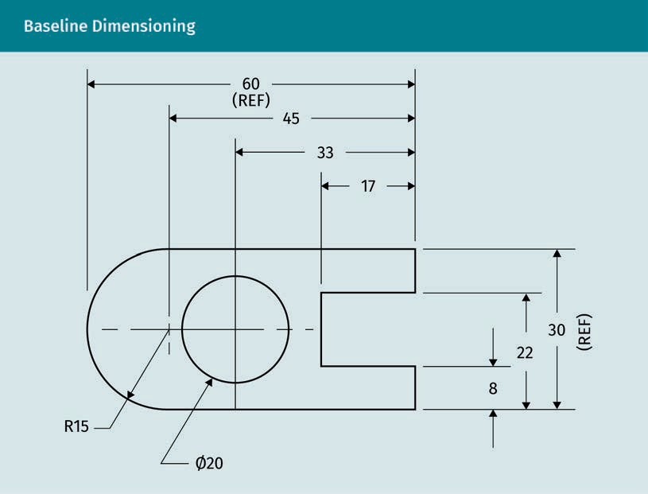

In der obigen Zeichnung werden die Gesamtmaße 30 und 60 in Klammern angegeben. Dies bedeutet, dass sie zur vollständigen Definition des Werkstücks nicht notwendig sind, sondern lediglich als Referenz dienen. Der Bogen ist mit dem Radius R15 bemaßt und der Kreis mit einem Durchmesser von Ø20. Damit werden auch die Gesamtabmessungen bereits festgelegt.

Steigende Bemaßung
Bei der steigenden Bemaßung werden an einer gemeinsamen Maßlinie alle Maße eingetragen, die in derselben Richtung liegen. Die Maßlinie geht von einem Nullpunkt aus und es werden nur die Maßpfeile eingetragen, die vom Ursprung wegzeigen. Zeigen Maßpfeile von einem Nullpunkt aus in zwei Richtungen, sind die Maße auf einer Seite mit Minuszeichen einzutragen. Innerhalb einer Ansicht kann es mehrere steigende Bemaßungen in unterschiedlichen Richtungen und mit mehreren Nullpunkten geben. Diese Art der Bemaßung ist platzsparend.

Koordinatenbemaßung
Die Koordinatenbemaßung ähnelt der steigenden Bemaßung. Allerdings werden dabei keine Maßzahlen an einer Maßlinie eingetragen, sondern es werden die Koordinaten der bemaßten Punkte in einer Tabelle angegeben. Diese Bemaßungsart eignet sich besonders für die Programmierung numerisch gesteuerter Werkzeugmaschinen.

Weniger geläufige Bemaßungsarten sind die Kettenbemaßung und die fortlaufende Bemaßung.

Kettenbemaßung
Die Kettenbemaßung wird manchmal als „Punkt-zu-Punkt-Bemaßung“ bezeichnet, weil die Maße an einem Bezugspunkt anfangen und mit zunehmender Länge addiert werden. Jedes neue Maß beginnt am Ende des vorherigen Maßes, sodass sie verbunden sind wie eine Kette und abhängig von vorhergehenden Maßen sind (Madsen & Madsen, 2016). Die Summe aller einzelnen Maße muss das Gesamtmaß ergeben. Dies ist der Grund, warum die letzte Bemaßung gelegentlich weggelassen wird - sie ist dann die Gesamtbemaßung abzüglich der Summe aller vorhergehenden Maße. Diese Bemaßungsart wird in der Regel eher in Architektur- oder Bauzeichnungen verwendet.

Bei der Angabe von Fertigungstoleranzen resultiert die Kettenbemaßung in der größten Aufsummierung von Toleranzen, was nicht unbedingt wünschenswert ist. Aus diesem Grund werden Kettenbemaßungen üblicherweise nicht für die maschinelle Bearbeitung eingesetzt.

Fortlaufende Bemaßung
Ähnlich wie bei der Kettenbemaßung werden bei der denkmalpflegerischen Dokumentation die Maße der vorhandenen Gebäude und Objekte von einem Bezugspunkt aus bemaßt und sind additiv. Diese Methode für Maßangaben in Zeichnungen erlaubt es, mehrere Maße an einer einzigen Maßlinie einzutragen, weshalb sie besonders für Vor-Ort-Notizen geeignet ist. Da keine Unterbrechungen möglich sind, reduziert diese Methode die Wahrscheinlichkeit, dass Fehler auftreten. Die Pfeile auf der Zeichnung geben die Messrichtung an. Das Historic American Building Survey (HABS; Programm zur Dokumentation historischer Objekte) spezifiziert Messungen und Feldnotizen. In General Requirements for Sketching and Measuring rät das Programm dazu, „wann immer möglich, Maße als lange kontinuierlich fortlaufende Ketten zu notieren und inkrementelle Messungen zu vermeiden, da dabei über längere Distanzen leicht Fehler angehäuft werden“ (Historic American Buildings Survey, 2008, S.8, vom Autor übersetzt). Die unten abgebildete Skizze zeigt im oberen Bereich fortlaufende Bemaßungen und gehört zu einem HABS-Projekt an der Baldpate Inn, Estes Park, Colorado, USA.

Bemaßung

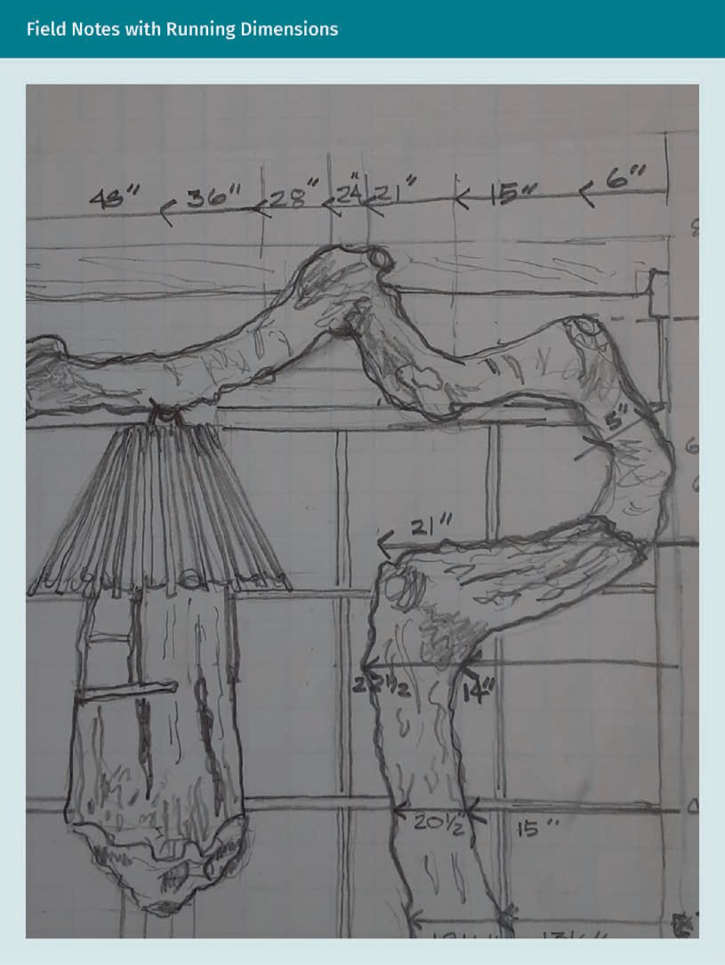

Abschließende Überprüfung der bemaßten Zeichnungen

Die folgenden Fragen sind hilfreich für Personen, die technische Zeichnungen bemaßen:

  - Welche Informationen müssen enthalten sein?
  - Welche Art des Zeichenlayouts ist am einfachsten und übersichtlichsten?
  - Wer wird die Information benutzen und an welcher Stelle der Zeichnung wird sie erwartet?

Beim Bemaßen werden zusätzliche Informationen hinzugefügt. Dazu gehören auch Informationen über Werkstoffe und Verweise auf Details. Außerdem werden Anmerkungen festgehalten, die sich auf eine bestimmte Ansicht oder ein Teil beziehen. Bei der Festlegung des Layouts sollten der Platz auf dem Zeichenblatt und die Organisation der Ansichten mit Bedacht gewählt werden. So kann die Beachtung der oben aufgelisteten Fragen möglicherweise Platz und Zeit sparen.

Werfen Sie einen Blick auf die üblichen Layouts und Darstellungsarten Ihres Fachbereichs. Sind die Zeichnungen für beschreibende Zwecke in einer Kundenpräsentation vorgesehen? Werden Details vom Produktionsteam verwendet? Besteht der Hauptzweck in der Darstellung von Verbindungen und Zusammenbau? Stellen Sie sicher, dass Zeichnungen nicht mit unnötiger Information überfrachtet werden, die auch anderswo im Zeichensatz zu finden ist. Erstellen Sie zusätzlich eine Checkliste für Bemaßungsregeln und überprüfen Sie Ihre Zeichnungen, bevor Sie sie weitergeben.

Übungsaufgabe
Bitte bearbeiten Sie folgende Aufgaben:

  - Bemaßen Sie im CAD eine isometrische Zeichnung.
  - Zeichnen und bemaßen Sie das Zahnrad in der folgenden Abbildung nach bewährten Verfahren. Gehen Sie von einem Innendurchmesser von fünfzig Millimetern aus. Hinweis: Bitte geben Sie keine Bemaßungsinformationen doppelt an.



Bemaßung

Zusammenfassung

Im Bereich des technischen Zeichnens sind Linienarten und Bemaßungsregeln äußerst relevant; ohne sie ist eine Zeichnung unvollständig. Das „Alphabet der Linienarten“ liefert den Leserinnen und Lesern Informationen, die im jeweiligen Konstruktionsbereich verstanden werden. Mithilfe einer klaren und deutlichen Darstellung und dem akkuraten Gebrauch von Linienarten und Bemaßungsverfahren, kann sichergestellt werden, dass Projekte entsprechend den Vorstellungen der Konstrukteurinnen und Konstrukteuren umgesetzt werden.

Im Zuge der Bemaßung werden Zeichnungen auch Anmerkungen und Führungslinientexte hinzugefügt. Das geschriebene Wort hat dabei stets Vorrang vor Maßzahlen und gezeichneten Linien. Die Anwendung bewährter Verfahren hilft dabei, Abweichungen zu verhindern. Eine abschließende Überprüfung der Bemaßung anhand einer Checkliste wird empfohlen.

Die Analyse, warum, wann und wie Bemaßungen einzusetzen sind, geht über die hier genannten Regeln hinaus. Zeichner:innen müssen die Anordnung der Bemaßungen und der zugehörigen Informationen berücksichtigen, wenn sie das Ansichtslayout für ein Zeichenblatt auswählen. Jedes Projekt birgt neue Herausforderungen. Die Betrachtung zahlreicher Zeichnungen und das wiederholte Erstellen bemaßter Zeichnungen vergrößert das Fachwissen. Denn obwohl dies gelegentlich frustrierend sein kann, so ist die Erfahrung noch immer die beste Lehrmeisterin zum Verbessern der eigenen Bemaßungsfertigkeiten.

Wissenstest

Haben Sie diese Lektion verstanden?

Sie können Ihr Wissen testen, indem Sie die Fragen zu diesem Kapitel auf der Lernplattform beantworten.

Viel Glück!



Lektion 5

Oberflächen

LERNZIELE

Nach Abschluss dieser Lektion werden Sie ...

… erklären können, warum Maschinenbauingenieurinnen Oberflächen spezifizieren.
... die geometrischen Eigenschaften von Werkstücken benennen können.
... verstehen, welche Symbole für die Kennzeichnung von Anforderungen an Oberflächen verwendet werden.
... Rauigkeit und Welligkeit definieren können.

DL-E-DLBROTD01_E-U05

- Oberflächen

Einleitung
Oberflächendefinitionen und -behandlungen stellen im Maschinenbau einen wesentlichen Faktor für die erfolgreiche Herstellung des Endprodukts dar. Aufgrund von Besonderheiten des Fertigungsprozesses weisen Oberflächen Unterschiede zu ihrer gezeichneten Geometrie auf. Daher muss auf technischen Zeichnungen stets angegeben werden, wie groß der Unterschied solcher Oberflächenabweichungen maximal sein darf.

Es gibt verschiedene Ursachen für Oberflächenabweichungen, die auf chemische, mechanische oder geometrische Eigenschaften zurückgeführt werden können. Die vorliegende Lektion konzentriert sich auf die geometrischen Eigenschaften und deren Darstellung in technischen Zeichnungen. Berufstätige im Bereich des technischen Zeichnens müssen sich mit der Terminologie, den Oberflächensymbolen und deren korrekter Benutzung vertraut machen. Die Ingenieurinnen und Konstrukteure spezifizieren die Oberflächengüte und die Person, die die Maschine bedient, liest die Zeichnungen, um die Produktqualität zu gewährleisten.

Technische Illustrator:innen im Maschinen- und Roboterbau müssen sich mit Fertigungsprozessen auskennen. Technische Illustratoren oder Zeichner:innen ziehen großen Nutzen aus dem Besuch verschiedener Bearbeitungs- oder Produktionswerkstätten. Dort können sie die Prozesse kennenlernen und sehen, wie die fertigen Werkstücke kontrolliert werden. Diese Erfahrung trägt dazu bei, das Gelernte zu vertiefen, Oberflächenbeschaffenheiten auf den Zeichnungen richtig zuzuordnen und das Verständnis und die Wertschätzung für die Branche und Ihrer spezifischen Rolle darin zu vergrößern.

Definition

Oberfläche beschreibt auch die Oberflächenstruktur oder Oberflächen-topografie und bezieht sich auf die Beschaffenheit einer Außenfläche (Taylor-Hobson Resource Center,
2020).
Die meisten Personen stellen sich eine Oberfläche als eine flache horizontale Ebene vor, auf der man essen oder schreiben kann, wie an einem Tisch oder Schreibtisch. Spezialdisziplinen in den Ingenieurwissenschaften verfügen über eigene Terminologie und eigenes Vokabular; beim Maschinenbau ist das nicht anders. Im Ingenieurwesen kann jeder Bereich eines Objekts, der außen liegt, eine Oberfläche sein, unabhängig vom Winkel. Stellen Sie sich eine Oberfläche als exponierte Fläche vor, die flach oder gekrümmt sein kann. Eine Oberfläche kann auch im Inneren eines Bereichs sein, etwa in einer Bohrung oder auf einem Schraubengewinde. Für die Zwecke des Maschinenbaus, und auch der Robotik, ist eine Oberfläche „der Teil eines Festkörpers, der die Grenze zwischen dem Festkörper und seiner Umgebung darstellt“ (Stout & Blunt, 2000, S. 146, vom Autor übersetzt).

Die Oberflächenspezifikationen ermöglichen es Maschinenbedienenden, ein Werkstück gemäß der Absicht der Ingenieurin zu fertigen. Ingenieurinnen und Ingenieure müssen sicherstellen, dass Einzelteile zusammenpassen, selbst wenn sie an verschiedenen Orten gefertigt werden. Die Austauschbarkeit von Teilen hängt von der Präzision der Bemaßung und der Oberflächenspezifikationen ab, die in der Produktion ausgeführt werden.

Oberflächen

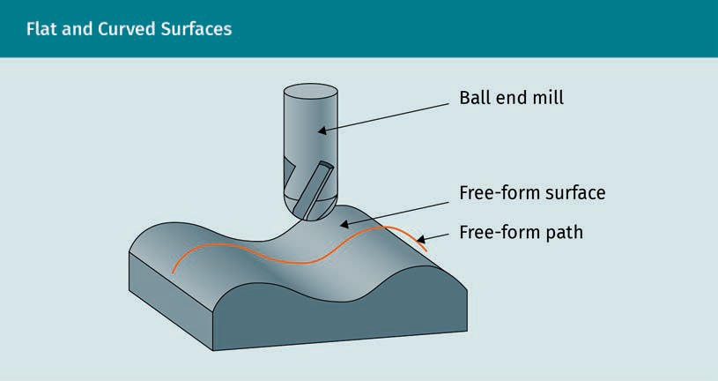

Um das gewünschte Produkt zu erhalten, müssen die Eigenschaften des Fertigungsobjekts den in der Zeichnung spezifizierten Anforderungen gerecht werden. Definierte Eigenschaften oder Qualitätsmerkmale des fertigen Produkts werden mit den Spezifikationen auf der Zeichnung verglichen. Der Erfolg des produzierten Werkstücks wird durch das Maß der Übereinstimmung mit den Anforderungen bestimmt.

Alle Bauteile weisen Unregelmäßigkeiten in der Oberfläche und in Kanten auf (auch Abweichungen genannt), die aus der maschinellen Bearbeitung resultieren. Die Oberflächenbeschaffenheiten erfordern unter Umständen Honen, Schleifen, weitere zerspanende Bearbeitung oder Läppen, um das Werkstück wie spezifiziert herzustellen. Das einwandfreie Ergebnis des Fertigungsprozesses wirkt sich auf die Leistungskriterien und die Lebenserwartung des Werkstücks aus. Die maschinelle Bearbeitung ist ein teures Verfahren, das die Kosten noch erhöht, wenn eine unnötig hohe Genauigkeit erreicht werden soll. Daher müssen Ingenieure die Spezifikation von Oberflächenbeschaffenheiten und den zugehörigen Toleranzen sorgfältig abwägen. Die Spezifikationen müssen den Zerspanungsaufwand minimieren und die Kosten reduzieren, während gleichzeitig das Erreichen von Leistungskriterien und der Lebenserwartung sowie die Austauschbarkeit von Teilen gewährleistet werden muss.

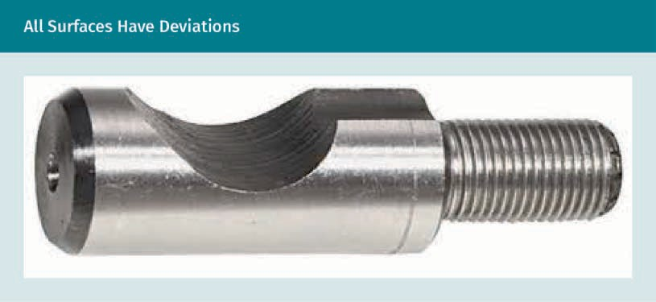
Toleranz
Der gesamte zulässige Maßbereich über die konstruierte Geometrie eines Werkstücks hinaus wird als Toleranz bezeichnet.

Die Fertigung eines Werkstücks, z. B. des oben dargestellten Schraubbolzens, bringt Oberflächenabweichungen mit sich, die Toleranzspezifikationen erforderlich machen, mit denen sichergestellt wird, dass das Werkstück wie vorgesehen funktioniert. Wenn das Werkstück, oder ein Teil davon, den endgültigen Anstrich oder die endgültige Beschichtung bekommt, ist möglicherweise ein bestimmtes Niveau an Rauheit erforderlich, damit die Beschichtung haften bleibt. Ein anderes Beispiel, wo eine Glattheit nicht erwünscht ist, stellen Oberflächen dar, die einer starken Reibung ausgesetzt sind und daher geschmiert werden müssen. Sie werden absichtlich mit Rillen gefertigt, die den Schmierstoff aufnehmen können.

Geometrische Eigenschaften von Werkstoffen als Abweichungen vom Ideal

Die Metrologie ist die Wissenschaft des Messens, die sowohl experimentelle als auch theoretische Ermittlungen auf jedem Unsicherheitsniveau in allen Bereichen der Wissenschaft und Technik umfasst (International Bureau of Weights and Measures, o. D.). Für die Zwecke der industriellen oder angewandten Metrologie heißt sie schlicht Messtechnik. Die Terminologie für Messungen der Bearbeitungsgüte eines Werkstücks bezieht sich auf alle Produktionsphasen von der Konstruktion bis zur Fertigung. Oberflächenmessungen befassen sich mit drei Arten von geometrischen Maßen: mit Nenngeometrie, auch bekannt als Zielgeometrie oder idealer Geometrie, tatsächlicher Geometrie und gemessener Geometrie. Jedes Messinstrument verfügt über eine inhärente Messungenauigkeit, die zu einem stets vorhandenen Unterschied zwischen tatsächlicher Geometrie und gemessener Geometrie führt. Die gemessene Geometrie und die Nenngeometrie werden verglichen, um den Erfolg des Herstellungsprozesses einzuschätzen.

Merkmal Die physische Form eines Bauteils wird als Merkmal bezeichnet. Beispiele für Merkmale sind Oberflächen, Kanten, Bohrungen oder Gewinde.
Nenngeometrie
Die Nenngeometrie ist die auf der technischen Zeichnung angegebene Soll- oder Idealgeometrie. Das Hinzufügen von Bemaßungsinformationen zu der Zeichnung ist wesentlich für die richtige Fertigung; ein Maß ist ein Zahlenwert, der mit einem Objekt, einem Teil eines Objekts oder einem Merkmal verknüpft ist. Zum Zwecke der Tolerierung gehören auch bemaßte Achsen, Linien und Mittellinien zu den Merkmalen. Im Maschinenbau enthalten Bemaßungen außerdem Anmerkungen, Symbole und Informationen über Oberflächen und Toleranzen. Wenn auf der Zeichnung Informationen fehlen, kann das Werkstück weder entsprechend der Konstruktionsabsicht hergestellt, noch auf seine Genauigkeit hin bewertet werden.

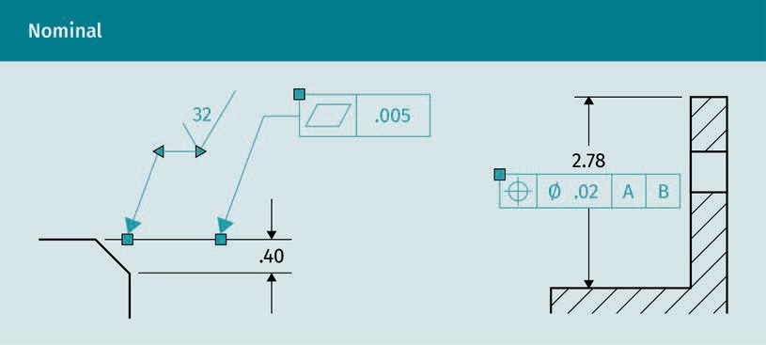

Oberflächen

Der Toleranzrahmen ist der längliche, rechteckige Bereich, in dem die Toleranzen eines Werkstückmerkmals gegenüber der Nenngeometrie spezifiziert werden. Seine Bezeichnung kommt von seinem Zweck, nämlich der Angabe von Toleranzen. Auf der linken Seite der obigen Abbildung besagt das Parallelogramm im Toleranzrahmen, dass eine Toleranz für Ebenheit spezifiziert wird. Im nächsten Feld steht 0.005, was bedeutet, dass die Abweichung von der idealen Ebene in beiden Richtungen 0.005 betragen darf, also alle Messpunkte in einem Bereich von 0.01 liegen sollen. Es liegt im Verantwortungsbereich technischer Zeichner:innen, die verwendeten Symbole und Anmerkungen zu verstehen.

Tatsächliche Geometrie
Als tatsächliche Geometrie wird die physikalische Geometrie des gefertigten Bauteils bezeichnet. Sie kann nur am fertigen Bauteil gemessen werden. Zum jetzigen Zeitpunkt ist es nicht möglich, virtuelle Bauteile als tatsächliche Objekte zu messen.
Toleranzrahmen
Ein rechteckiger Block in einer technischen Zeichnung, der Nenngeometrie und Toleranzen spezifiziert, ist ein Toleranzrahmen.

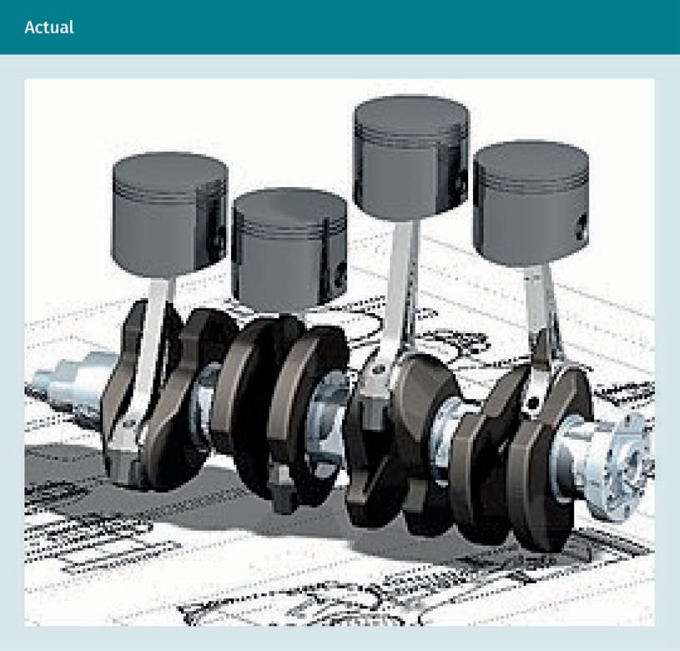

Gemessene Geometrie
Das Vermessen der tatsächlichen Geometrie ergibt die gemessene Geometrie. Die gemessene Geometrie ist die mit Messdaten beschriebene Geometrie des hergestellten Gegenstandes, die mit der idealen oder Nenngeometrie verglichen wird. Spezielle Messgeräte bewerten die Oberflächenqualität. Die folgende Abbildung zeigt die gemessene Welligkeit und Rauheit, sowie eine separate Darstellung der Rauheit, für die die Originaldaten mit verschiedenen Filteralgorithmen gefiltert wurden.

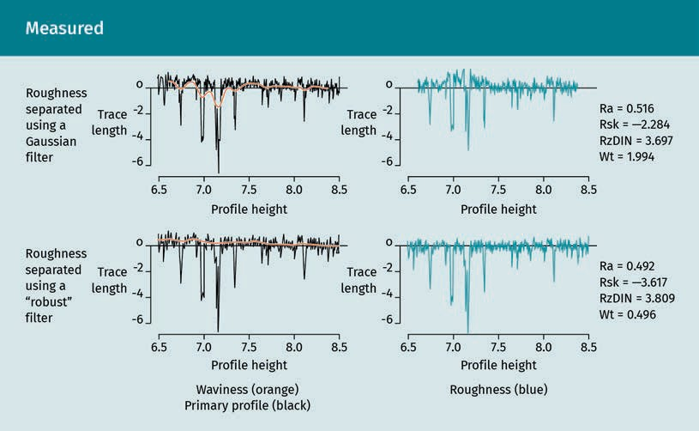

Verkörperung In der Oberflächenmess-technik wird die ideale Geometrie von einem Referenzelement verkörpert, das dementsprechend Verkörperung heißt.
Es ist unmöglich, in einem Herstellungsprozess eine ideale Geometrie zu produzieren. Der Versuch, ideale Geometrie zu erschaffen, führt zu einer Verkörperung als Oberflächen eines Werkstücks. Henzold (2006) beschreibt die geometrischen Abweichungen als „die Abweichungen eines Werkstückmerkmals (Achse, Schnittlinie, Kante, Oberfläche oder Stirnfläche) vom (geometrisch idealen) Referenzelement (Verkörperung)“ (S. 162). Messgeräte, wie z. B. ein taktiles Profilometer oder ein Mikroskop, können den Grad der Abweichung bestimmen. Die folgende Abbildung zeigt ein Profilometer mit Ausgabe auf dem Computerbildschirm und eine Nahaufnahme des Messgeräts.

Oberflächen

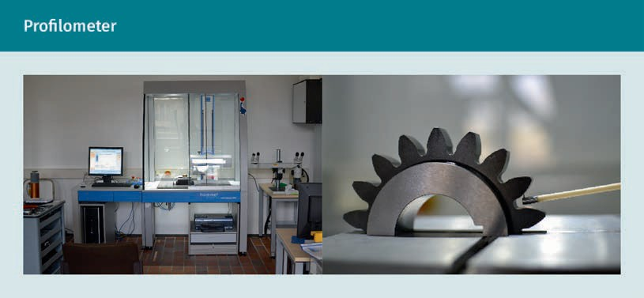

Materialeigenschaften und Oberflächenbedingungen

Es gibt mehrere Kategorien von Materialeigenschaften, die mit Oberflächenbedingungen und Kantenabweichungen zusammenhängen. Sie lassen sich in die drei Hauptkategorien chemisch, mechanisch und geometrisch unterteilen. Diese Lektion richtet den Fokus auf die geometrischen Eigenschaften, obwohl auch die anderen beiden Kategorien kurz erklärt werden sollen.

Chemische Eigenschaften
Chemische Eigenschaften stehen im Zusammenhang mit inhärenten Eigenschaften, die vom Rohmaterial oder von chemischen Austauschvorgängen oder Reaktionen während der Herstellung stammen. Sie können auf der Ebene der Physik liegen und auf atomarer Ebene gemessen werden. Zusätzlich sind „viele der Oberflächen chemisch reaktiv. Bis auf Edelmetalle bilden alle Metalle und Legierungen und auch viele Nichtmetalle an der Luft Oxidschichten an der Oberfläche und wahrscheinlich andere Schichten in anderen Umgebungen.“ (Bhushan, 2000, S. 2, vom Autor übersetzt).

Mechanische Eigenschaften
Die mechanischen Bedingungen beziehen sich auf die physikalischen Materialeigenschaften, die Einfluss auf die Stabilität, die Festigkeit und die Struktur des Materials haben. Zu den physikalischen Eigenschaften gehören „die chemische Zusammensetzung, Gefüge, Härte, Festigkeit und Homogenität“ (Henzold, 2006, S.2, vom Autor übersetzt). Sie sind inhärente Eigenschaften des für das Projekt ausgewählten Materials. Das Material und die mechanischen Kräfte beeinflussen die Funktion eines Werkstücks, seine Austauschbarkeit und ggf. seine Beweglichkeit. Die Parameter sind relevant für die Erfüllung der beabsichtigten Funktionen eines Werkstücks. Die mechanischen Eigenschaften und die zulässigen Abweichungen werden bei der Festlegung des Materials für ein Werkstück berücksichtigt. Ein Beispiel für die Berücksichtigung mechanischer Eigenschaften bei der Materialauswahl wäre die Auswahl von Stahl mit einer bestimmten Härte anstelle von Kunststoff für ein Bauteil, das wiederholt bewegt wird und daher starkem Verschleiß ausgesetzt ist. Eine Zone wird als der Bereich verstanden, für den die Toleranz gültig ist. Diese kann innerhalb eines Werkstücks verschieden sein und „die Eigenschaften der Oberflächenrandzone unterscheiden sich möglicherweise von denen in der Kernzone“ (Henzold, 2006, S. 2, vom Autor übersetzt).

Geometrische Eigenschaften
Unter geometrischen Materialeigenschaften werden die Abweichungen an Werkstückmerkmalen verstanden, die mit Messinstrumenten bewertet werden können. Technische Zeichner:innen beschreiben diese wichtigsten Eigenschaften nominal bzw. mit Hilfe von Nennwerten. In der Metrologie für geometrische Eigenschaften hängt die nominale Klassifizierung vom Messbereich ab, der im Makro- oder Mikrobereich liegen kann. Der Makrobereich umfasst Messwerte vom Mikrometer- bis zum Meterbereich, während der Mikrobereich vom Nano- bis zum Millimeterbereich reicht.

Makrogeometrische funktionale Anforderungen

Makrogeometrische funktionale Anforderungen werden auf einer Skala gemessen, die vom Mikrometerbereich bis zum Meterbereich reicht. Die makroskopischen geometrischen Merkmale können den Gruppen Abmessung, Form und Lage zugeordnet werden. Abweichungen von nominalen Merkmalen können als Form- oder Verschiebungsabweichungen, wie z. B. Lageabweichungen. betrachtet werden. Die Abweichungen werden im Folgenden für ein grundlegendes einführendes Verständnis kurz zusammengefasst.

Maß- oder Größenabweichungen
Die Grenzen einer Abmessung variieren zwischen dem Mindest- und dem Höchstmaß. In der Fertigung werden dadurch Größenabweichungen innerhalb der festgelegten Grenzen erlaubt. Wenn keine weiteren Bedingungen angegeben werden, wie zum Beispiel die Maximum-Material-Bedingung (MMC) oder die Minimum-Material-Bedingung (LMC), gilt das Unabhängigkeitsprinzip. Dies bedeutet, dass das Maß unabhängig von Form- und Lagetoleranzen innerhalb des vorgegebenen Toleranzbereichs liegen muss. Ein ähnliches Prinzip gemäß ASME, auf das man häufig stößt, heißt “regardless of feature size” (RFC; bzw. unabhängig von der Größe des Merkmals). Es wird grundsätzlich für alle geometrischen Toleranzen angewendet, bei denen keine abweichenden Bedingungen spezifiziert werden (Madsen & Masden, 2016).

Formabweichungen
Formabweichungen finden sich an einzelnen Merkmalen oder an Elementen einzelner Merkmale, die üblicherweise gerade oder rund sind. Um sie zu ermitteln, wird die gesamte Geometrie eines einzelnen Objektmerkmals betrachtet. Wenn das gesamte Ausmaß einer Teilfläche oder Gesamtfläche betrachtet wird, bezeichnet man alle erkennbaren Oberflächenabweichungen als Formabweichungen. Formabweichungen werden dadurch bestimmt, dass die gesamte Oberfläche in Bezug auf Geradheit, Ebenheit, Rundheit und Zylinderform überprüft wird.

Bezugselement Die ideale oder nominale geometrische Form, von der aus gemessen werden kann, ist ein Bezugselement.
Abweichungen von geringer Größe, die bereits feststellbar sind, wenn nur ein kleiner Teil eines geometrischen Elements betrachtet wird, wie etwa Welligkeit oder Rauheit, gehören wegen ihrer kleinen Abmessungen zum Bereich der Mikrogeometrie. Formabweichungen benötigen kein Bezugselement, da ihre Merkmale unabhängig sind. Jede Form hat eine definierte Spezifikation. Geradheit und Ebenheit betreffen die Form sowie andere Merkmale als die Größe, während Rundheit und Zylindrizität nur die Form betreffen. Jede Formabweichung wird über ein eigenes Symbol identifiziert.

Oberflächen

Geradheit
Geradheit wird benutzt, um die Geradheit von Linien für flache oder gekrümmte Oberflächen zu spezifizieren, nicht aber für Ebenen. Die zulässige Abweichung der Geradheit der Linie eines Flächenelements oder einer Achse gibt die Verzugstoleranz an. Ein Beispiel dafür ist die Spezifizierung der Toleranz für die Achse eines Zylinders. Normalerweise ist die Toleranz für Geradheit geringer als eine Maßtoleranz für dasselbe Merkmal. Sie kann sich auf die gesamte Länge eines Bauteils, oder nur auf einen Teilbereich beziehen, und sie kann eine Richtungsabhängigkeit besitzen.

Ebenheit
Die Ebenheit spezifiziert eine Ebene und beschreibt die Flachheit einer Oberfläche. Je geringer die erlaubte Toleranz, desto flacher muss die Oberfläche sein. Wenn die Oberfläche außerdem eine Maßtoleranz hat, muss die Ebenheitstoleranz zahlenmäßig kleiner sein. Für Ebenheitstoleranzen gilt immer das Unabhängigkeitsprinzip. Die Kosten können minimiert werden, wenn nur ein Teil einer Fläche mit bestimmten Flächentoleranzen versehen werden muss. Es kann auch eine Einheitsebenheit spezifiziert und mit der Gesamttoleranz kombiniert werden. In einem solchen Fall wäre die Einheitstoleranz stets geringer als die Gesamttoleranz.

Rundheit (oder Kreisform)
Rundheit (oder Kreisform) ist die spezifizierte Toleranzabweichung für die Kreisform eines Querschnitts, z. B. von einer Welle, einer Bohrung oder einem Konus. Der Querschnitt muss senkrecht zur Achse liegen. Da sich die Rundheit auf ein inneres oder äußeres Element beziehen kann, kann sie sich auch auf den Mittelpunkt einer Kugel beziehen. Sie wird stets nach dem Unabhängigkeitsprinzip toleriert und muss geringer sein als die Maßtoleranz. Davon ausgenommen sind nicht starre Materialien, die im freien Zustand Schwankungen unterliegen. Ein O-Ring ist ein Beispiel für ein Bauteil aus einem solchen Material.

Zylinderform
Die Zylinderform bezieht sich auf die Kreisförmigkeit und Geradheit eines Zylinders und identifiziert jegliche Verformung. Sie umfasst Rundheit, Geradheit und Winkel oder Konizität eines zylindrischen Merkmals. Die kombinierte Toleranz deckt das ganze Merkmal ab.

Profil
Die Profiltoleranz bezieht sich auf einen definierten Querschnitt (Profiloberfläche) oder eine definierte Linie (Profillinie) auf einer Oberfläche, die eine definierte Geometrie im Makrobereich hat, jedoch keine typische, wie einen Kreis oder eine Ebene. Die Profiltoleranz wird für definierte Freiformflächen benutzt, die mit einem Profil oder einem Querschnitt definiert werden. Derartige Merkmale können nicht als geometrische Körper beschrieben werden, da sie oft sowohl gerade als auch runde Geometrien enthalten. Die Benutzung eines Bezugselements ist optional; wenn eines verwendet wird, kann die Größe, Form und Orientierung von Oberflächen kontrolliert werden.

Linienprofil
Das Linienprofil bezieht sich auf die Linie des Querschnitts einer gekrümmten Fläche. Die Toleranz wird zu beiden Seiten im gleichen Abstand gemessen. Sie folgt der Krümmung des nominalen Linienprofils.

Oberflächenprofil
Das Oberflächenprofil bezieht sich auf die gesamte spezifizierte Krümmung als Profil einer Fläche. Die Toleranzzone folgt der Krümmung der gesamten Fläche. Sie ist außerdem äquidistant zur Nenngeometrie.

Andere Nicht-Formabweichungen

Verschiebung
Für alle Verschiebungen sind Bezugselemente erforderlich, sowohl für die Richtung als auch für die Orientierung. Merkmale wie Parallelität, Rechtwinkligkeit und Neigung betreffen die Orientierung, aber niemals die Lage. Es gibt keine Beziehungen zwischen Merkmalen. Diese Toleranzen „bestimmen Ebenheit zusätzlich zu ihrer beabsichtigten Kontrolle der Orientierung“ (Madsen & Masden, 2016, S. 507, vom Autor übersetzt). Sie haben eine Beziehung zu einem Bezugselement und werden immer nach dem Unabhängigkeitsprinzip angegeben, sofern nicht anders gekennzeichnet. Ebenheit braucht kein Referenzelement, Parallelität hingegen schon. Parallelität kann sich auf eine Linie oder auf eine Fläche beziehen. Rechtwinkligkeit bezieht sich auf 90°-Winkel, Neigung auf alle anderen Winkel, die in Grad angegeben werden. Die Toleranzen werden jedoch in Millimetern statt in Grad angegeben.

Lage
Die Hauptlageabweichungen sind Position, Konzentrizität oder Koaxilität und Symmetrie. Die Position bezieht sich immer auf zwei Elemente und deren Beziehung zueinander. Eine Abweichung verursacht eine Verschiebung. Die Position bestimmt die Lage von Mittelpunkten, Achsen, Mittelpunkten von Größenmerkmalen und kann auch die Orientierung bestimmen. Koaxilität und Symmetrie bestimmen die Lage abgeleiteter Mittelpunkte.

Rundungen Rundungen sind Radien an Ecken, die zwei aufeinander-treffende Flächen verbinden und zu beiden gehören.
Rundlauf
Wenn zwei Flächen eines Werkstücks aufeinandertreffen, tritt ein spezieller Zustand ein. Wenn beide Flächen zur gleichen Form oder zum gleichen Gussstück gehören, kann eine Rundung erforderlich sein, die bei der Kombination von zwei getrennten Teilen nicht verwendet wird. Es ist schwierig, scharfe Innenecken zu fertigen; außerdem führen sie möglicherweise zu unnötigen Spannungen. Rundungen werden „allgemein verwendet, um die maschinelle Bearbeitung von Innenecken zu vereinfachen, oder damit die Strukturen sich besser gießen oder schmieden lassen. Rundungen können auch konstruktiv an einem Bauteil vorgesehen sein, um dem Material in Innenecken Spannungsentlastung zu ermöglichen.“ (Madsen & Masden, 2016, S. 264, vom Autor übersetzt). Manche Gießprozesse machen Rundungen an Innenecken erforderlich. Genauso werden Außenecken abgerundet, um scharfe Kanten zu vermeiden, die sich leicht verfangen oder brechen können. Eine gebrochene Kante verfügt nur über eine leichte Rundung, um einerseits die Bruchgefahr zu verringern und andererseits dennoch eine definierte Ecke zu behalten. Rundungen ermöglichen das Aufeinandertreffen von zwei Flächen oder Merkmalen und „die Eigenschaften der aufeinandertreffenden Merkmale werden als Rundlauf bezeichnet“ (Madsen & Masden, 2016, S. 264, vom Autor übersetzt). Die Art und Weise, wie der Rundlauf toleriert wird, hängt davon ab, wie er gemessen wird.

Rundlauftoleranzen
Rundlauftoleranzen regulieren ein oder mehrere Merkmale auf einer Bezugsachse und sind eine Kombination aus Orientierungs- und Lagetoleranzen, aber "nach ISO 1101 werden sie aufgrund ihrer besonderen Messmethode als separate Toleranzen mit eigenen Symbolen betrachtet" (Henzold, 2006, S. 33, vom Autor übersetzt). Für alle Rundlauftoleranzen werden Bezugsmerkmale benötigt.

Oberflächen

Kreisförmige Rundlauftoleranzen betreffen nur einen Querschnitt, sind entweder radial oder axial und erfordern jeweils verschiedene Messmethoden. Bei radialen Rundlauftoleranzen wird die Orientierung gemessen, bei axialen Rundlauftoleranzen die Lage; für beide wird eine Achse als Bezugsmerkmal verwendet. Gesamtrundlauftoleranzen betreffen die komplette Oberfläche von Zylindern oder Planflächen. Sie bestimmen erlaubte Abweichungen von Geradheit, Kreisförmigkeit, Koaxilität, Konizität, Neigung und Profil.

Für Rundlauftoleranzen gibt es eine Vielzahl an Möglichkeiten, die abhängig von den Eigenschaften und Merkmalen der verbundenen Merkmale sind. Innerhalb der definierten Zone kann es mehrere Toleranzen geben. So können andere Toleranzen für ein Merkmal auch den Rundlauf betreffen. Das Skizzieren und die Anwendung visueller Fertigkeiten können dabei helfen, zu verstehen, wann welche Toleranzen erforderlich sind. Greifen Sie für die Spezifikation derart komplizierter Toleranzen auf den Rat von Ingenieurinnen und Ingenieuren zurück. Henzold (2006) liefert zahlreiche Beispiele mit anschaulichen Darstellungen, die Zeichnerinnen und Zeichnern als Referenz dienen können. Des Weiteren kann eine kurze Recherche im Internet nach Form- und Lagetoleranzen viele hilfreiche Informationsquellen, Übersichten und nützliche Beispiele ergeben.

Mikrogeometrische funktionale Anforderungen

Abweichungen mit kleinen Abmessungen, die im Bereich zwischen Nanometern und Millimetern gemessen werden, werden als mikrogeometrische Abweichungen bezeichnet. Oberflächenabweichungen wie Rauheit oder Welligkeit als Folge mechanischer Bearbeitung von Linien- und Oberflächenproﬁlen befinden sich auf der Ebene der Mikrogeometrie. Zu den Eigenschaften, die durch die Mikrostruktur beeinflusst werden können, gehören tribologische Eigenschaften, Dichtvermögen, Oberflächengefühl (Haptik) und Fließeigenschaften. Zwei Arten von Oberflächenabweichungen im mikrogeometrischen Bereich, die gemessen werden, sind Rauheit und Welligkeit. Sie werden im Folgenden kurz erklärt.

Rauheit
Rauheit ist eine feine Unregelmäßigkeit der Oberflächenbeschaffenheit. Sie wird anhand von Profiltälern und Profilspitzen ermittelt. Die Reaktionen des Materials auf das Herstellungsverfahren führen zu Rauheit, da der Schneidprozess Material abträgt und somit die gewünschte Form erzeugt. Die Rauheit kann durch Vibrationen während der Bearbeitung oder durch Verformung des Werkstücks durch die Schnittkräfte, die Form des Werkzeugs oder die Vorschubgeschwindigkeit verursacht werden. Ebenfalls spielen die Ausrichtung und Genauigkeit der Bearbeitungsmaschine eine Rolle, daher ist es für Konstrukteurinnen und Konstrukteure wichtig, die Grenzen der Einstellbarkeit der benutzten Maschinen zu kennen. Abhängig vom Fertigungsverfahren kann Rauheit entweder regelmäßige oder unregelmäßige Merkmale aufweisen. Fertigungsverfahren, die eine definierte Schneidengeometrie verwenden, wie Drehen oder Fräsen, führen meist zu periodischen Strukturen. Verfahren, die keine definierte Schneidengeometrie benutzen, wie Schleifen oder Läppen, führen hingegen zu eher stochastischen und unregelmäßigen Mikrostrukturen.

Tribologie
Die Tribologie ist die Wissenschaft von in Relativbewegung befindlichen Oberflächen und beschäftigt sich mit Schmierung, Reibung und Verschleiß.

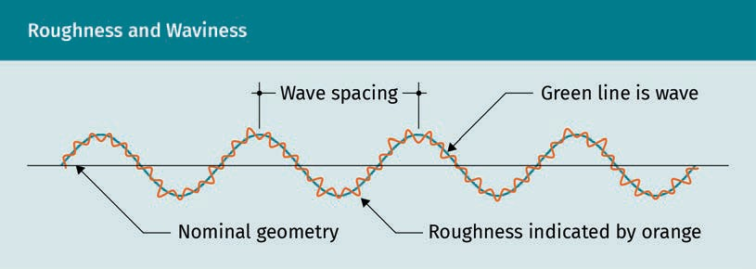

Welligkeit
Wellenlängen werden im Millimeterbereich gemessen, Amplituden im Mikrometerbereich. In technischen Zeichnungen werden die Länge und Höhe der Wellen dargestellt. Welligkeit ist gekennzeichnet durch lange, periodische Formabweichungen und „umfasst alle Unregelmäßigkeiten, deren Abstand größer als die Einzelmessstrecke der Rauheit und kleiner als die Einzelmessstrecke der Welligkeit ist" (Bhushan, 2000, S. 3, vom Autor übersetzt). Fertigungsprobleme wie die falsche Einspannung, Maschinenvibrationen, Erhitzung und Verzug können Welligkeit verursachen.

Darstellung
Zum Verständnis der Terminologie und zur Verwendung des Vokabulars des Maschinenbaus gehört auch das Erkennen der spezifischen Symbole des Fachgebiets. Diese lassen sich als „Slang“ für die Industrie betrachten, doch die Verwendung der Symbole und das Wissen, wo und wie sie zu verwenden sind, ist eine technische Angelegenheit, die nicht viel Kreativität oder zwanglose Kommunikation zulässt. Die Symbole geben sehr präzise Informationen weiter und lassen keinen Raum für Fehlinterpretationen. Es gehört zu den Aufgaben technischer Illustratorinnen und Illustratoren, sicherzustellen, dass alle Symbole und die zugehörigen Informationen in der Fertigung berücksichtigt werden. Der Toleranzrahmen enthält im linken Feld ein Symbol für die tolerierte Abweichung.

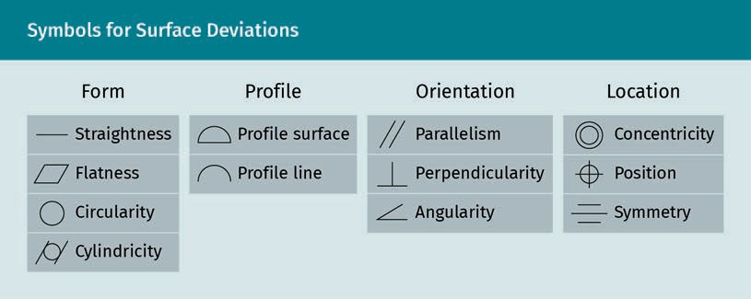

Oberflächen

Grundlegende Rauheitsparameter

Als grundlegende Rauheitsparameter werden drei Werte ermittelt. Rauheitsparameter werden mit dem Buchstaben R bezeichnet; für ihre Bestimmung wird die Welligkeit aus dem gemessenen Oberflächenprofil herausgefiltert. Um die Rauheit zu bestimmen, werden Profiltäler und Profilspitzen in Mikrometern (µm) gemessen. Der Index des Parameters R beschreibt seinen Informationsinhalt. Die Parameter sind Ra (der arithmetische Mittenrauwert), Rz (gemittelte Rautiefe) und Rq (quadratischer Mittenrauwert). Sie werden verwendet, um das Ausmaß der Oberflächenrauheit zu beschreiben und ein quantitatives Maß dafür zu liefern, ob eine Oberfläche glatt oder rau genug ist, um eine bestimmte Funktion zu erfüllen. Die verbleibenden geometrischen Abweichungen - Formabweichung und Welligkeit - werden durch Filterung aus dem Datensatz entfernt. Das Rauschen des Messgeräts, das durch sehr kurze Wellenlängen gekennzeichnet ist, wird ebenfalls entfernt.

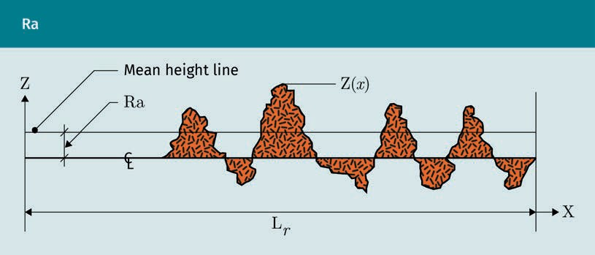In der obigen Abbildung bezeichnet CL die Mittellinie, deren Höhe mit 0 festgelegt wird. Lr ist die Länge des Segments zur Messung von Ra. Ra ist der Mittelwert des Betrags aller Höhen und Tiefen in Bezug auf die Mittellinie:
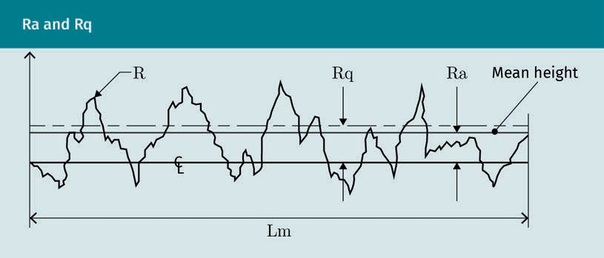
In der obigen Abbildung ist Lm die Messlänge, die die Rauheitsmessungen von der Mittellinie (CL) aus zeigt. Während Ra von der Mittellinie zum Mittelwert gemessen wird, wird Rq von der Linie, die den Wurzelmittelwert darstellt, zur Mittellinie gemessen.
Rz ist der Mittelwert der Amplituden vom tiefsten bis zum höchsten Punkt von fünf Einzelmessstrecken, wie unten dargestellt. Rt ist die Gesamthöhe des Rauheitsproﬁls vom höchsten bis zum niedrigsten Punkt. Ir gibt die Breite der Einzelmessstrecke an und In ist die Gesamtmessstrecke aus allen fünf Einzelmessstrecken.

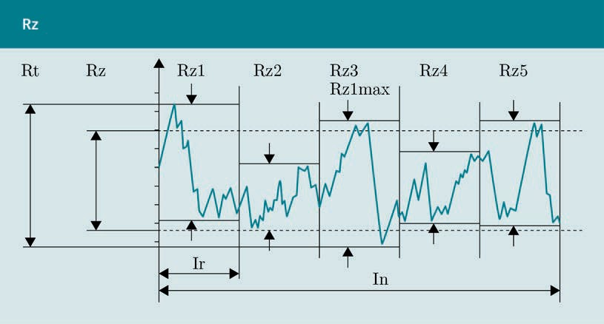

Oberflächensymbole
Bei der Angabe von Oberflächen sind genormte Konventionen erforderlich. Drei Grundtypen werden hier vorgestellt. Die nachstehende Abbildung zeigt das grafische Grundsymbol für Oberflächenbeschaffenheiten. Wird es in einer Zeichnung verwendet, sollte es so angebracht werden, dass es möglichst von unten oder von rechts lesbar ist. Wenn kein Platz für das Oberflächensymbol vorhanden ist, kann es auf einer Führungslinie platziert werden, die mit einem Pfeil auf die betreffende Oberfläche zeigt. Alternativ kann es auch auf der Maßlinie platziert werden. Das Symbol sollte einheitlich und zweckmäßig platziert werden.

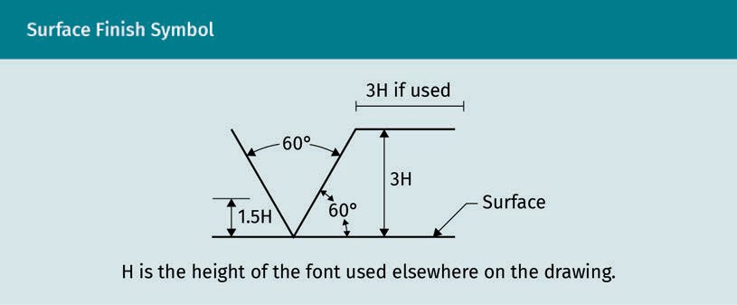

Oberflächen

Die folgende Abbildung zeigt Beispiele für grafische Oberflächensymbole. Das zweite Symbol von links kennzeichnet eine Oberfläche, für die eine maschinelle Materialabtrennung unzulässig ist. Das dritte Symbol von links spezifiziert, dass eine materialabtrennende Bearbeitung erforderlich ist. Das erste Symbol von links ist das Grundsymbol, das durch Zahlen oder Bearbeitungsspezifikationen ergänzt werden muss, um etwas auszusagen; eine Bearbeitung ist optional. Der Kreis am vierten Symbol von links zeigt an, dass rund um die Kontur des Werkstücks die gleiche Oberflächenbeschaffenheit vorhanden sein soll.

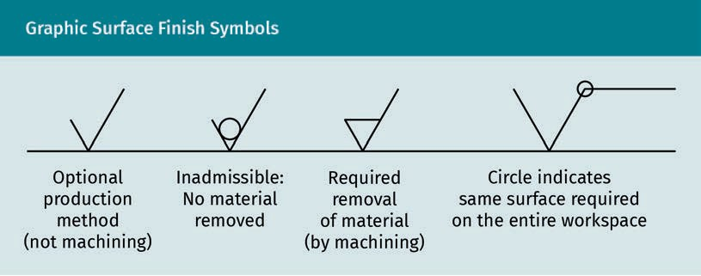

Dem Symbol werden zusätzliche Anmerkungen hinzugefügt, die Teil der Spezifikation sind. Meist enthält das Symbol eine erforderliche Rauheit Ra oder Rz, wie es in den folgenden Verwendungsbeispielen dargestellt wird.

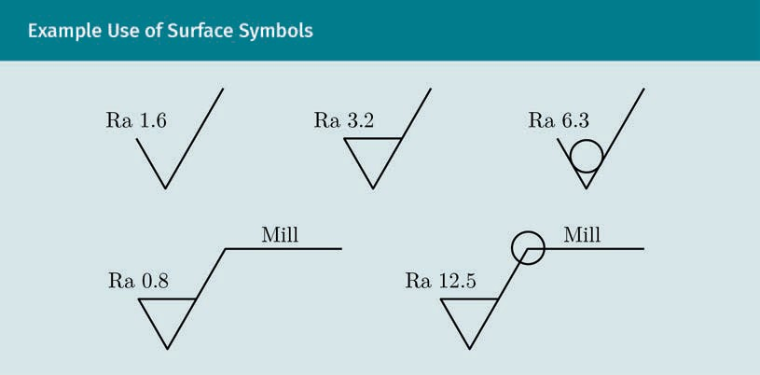

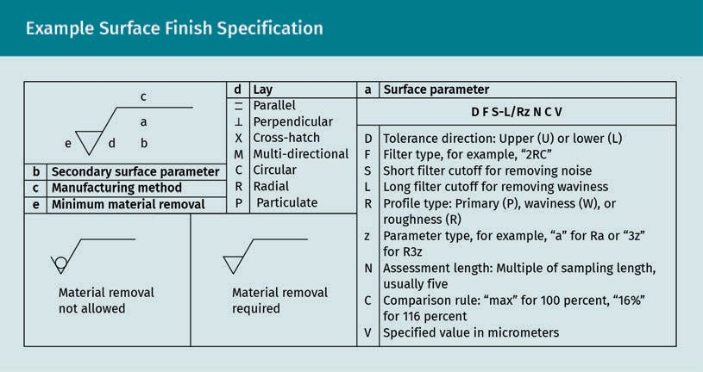

Oberflächensymbole werden in Zeichnungen verwendet. Zusätzliche Informationen können in einer Spezifikation angegeben werden, die dem Schriftfeld hinzugefügt wird. Es ist üblich, den maximalen Wert von zum Beispiel Rz oder Ra anzugeben, um sicherzustellen, dass die Oberfläche ausreichend glatt ist.

Grundlagen von Welligkeit
Die Welligkeit ist durch lange periodische Oberflächenverformungen gekennzeichnet. Eine gewellte Oberfläche kann glatt sein, aber auch kleinere Unregelmäßigkeiten durch Rauheit entlang der Welle aufweisen. Bei den Welligkeitstoleranzen wird das gleiche Symbol verwendet; es wird mit einem horizontalen Verlängerungsbalken angegeben, der normalerweise in Millimetern bemessen ist.

Zusammenfassung

Für Ingenieurinnen und Ingenieure gibt es einige Gründe, Oberflächenbeschaffenheiten zu spezifizieren. Für eine effektive Fertigung ist es notwendig, den Bearbeitungsprozess und die Möglichkeiten der Bearbeitungsmaschinen zu verstehen. Korrekte Spezifikationen sparen Kosten und führen zur gewünschten Produktqualität. Die Genauigkeit der Oberfläche stellt die Funktion des Werkstücks in Bezug auf die Passgenauigkeit und die Austauschbarkeit sicher. Zum langzeitigen Nutzen gehören verbesserte Leistungskriterien und eine längere Nutzungsdauer.

Für Zeichner:innen ist es hilfreich, die geometrischen Eigenschaften von Materialien zu verstehen, die die Oberflächenbeschaffenheiten betreffen. Alle maschinell bearbeiteten Werkstücke haben Abweichungen, die als chemisch, mechanisch oder geometrisch klassifiziert werden können. Geometrische Eigenschaften werden in Mikro- und Makroeigenschaften eingeteilt. Form, Lage, Orientierung und Profil sind Arten von Oberflächenabweichungen; zu allen gehören Symbole, die in Zeichnungen verwendet werden.

Oberflächen

Oberflächen werden durch die Angabe von Symbolen mit zusätzlichen Zahlenwerten und Anmerkungen gekennzeichnet, die erlaubte Abweichungen oder Toleranzen beschreiben. Die richtige Platzierung von Oberflächensymbolen ist für den Fertigungsprozess entscheidend. Welligkeit und Rauheit sind Formabweichungen und es ist wichtig, dass technische Illustratorinnen und Illustratoren in der Lage dazu sind, grundlegende Rauheitsparameter zu berechnen.
Eine qualitativ hochwertige maschinelle Fertigung hängt auch von den richtig platzierten und mit Anmerkungen versehenen Symbolen ab. Technische Illustratoren müssen wissen, welche Symbole die Oberflächenbeschaffenheiten darstellen. Der Besuch von Werkstätten für die mechanische Bearbeitung und Gespräche mit Herstellern verhelfen zu einem umfassenden Verständnis um die Wichtigkeit akkurater Oberflächenspezifikationen.

Wissenstest

Haben Sie diese Lektion verstanden?

Sie können Ihr Wissen testen, indem Sie die Fragen zu dieser Lektion auf der Lernplattform beantworten.

Viel Glück!

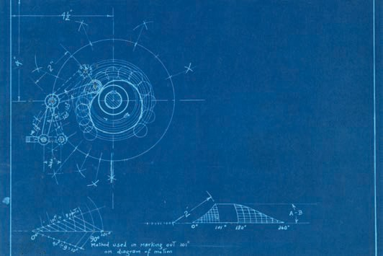

Lektion 6

Toleranzen

LERNZIELE

Nach Abschluss dieser Lektion werden Sie ...

... Toleranzrahmen für die Spezifizierung von Form- und Lagetoleranzen lesen und erstellen können.
... die grundlegenden Konzepte und Begriffe für Standard-Pass-Systeme erklären können.
... in der Lage sein, die Toleranzen für Einheitswellen und Einheitsbohrungen festzulegen.
... die Berechnung von Toleranzketten verstehen.

DL-E-DLBROTD01_E-U06

- Toleranzen

Einleitung
Zeichnungen mit vollständigen Toleranzangaben sind für eine genaue Produktion und zur Erzielung wettbewerbsfähiger Preise erforderlich. Form- und Lagetoleranzen werden entsprechend von Standards und Normen spezifiziert, die in der Industrie verstanden werden. Die Symbole, die an erster Stelle im Toleranzrahmen stehen, bezeichnen die geometrische Eigenschaft, auf die sich die Toleranz bezieht. Bezugslinien zeigen an, auf welche Oberfläche oder welches Referenzmerkmal die Toleranz angewendet wird. Außerdem enthält der Toleranzrahmen weitere Symbole und Zahlenwerte für die Toleranz. Diese liefern Informationen über Toleranzzugaben, Materialbedingungen und Bezugselemente. Es obliegt den Zeichnerinnen und Zeichnern, Informationen über Toleranzen zu platzieren. Toleranzen festzulegen ist eine komplexe Aufgabe, da die Auswahl von Materialien, Fertigungsverfahren, Baugruppen und anderen Einschränkungen abhängt. Daher ist es sowohl für Zeichner:innen als auch für Personen, die ein Praktikum absolvieren, hilfreich, maschinelle Bearbeitungsprozesse und deren Auswirkungen auf die Fertigungsgenauigkeit und die Kosten zu verstehen.

Standard-Pass-Systeme helfen Ingenieurinnen und Ingenieuren beim Spezifizieren von Toleranzen für zwei Bauteile, die zusammengefügt werden. Im Maschinenbau wird dabei ein spezieller Wortschatz verwendet. Das Verstehen dieses Wortschatzes hilft technischen Zeichnerinnen und Zeichnern dabei, die Konzepte für Pass-Systeme anzuwenden. Drei grundlegende Passungsarten für die Tolerierung sind Spielpassung, Übergangspassung und Übermaßpassung. Sie werden auch zur Bestimmung der Toleranzfelder für Einheitswelle und Einheitsbohrung verwendet. Technische Normen liefern Klassifizierungen und Gruppen, um die am häufigsten benutzten Wellen- und Bohrungstoleranzen zu kategorisieren. Es gibt viele mögliche Kombinationen in den achtundzwanzig Klassen, die im internationalen Toleranzsystem (IT) für Einheitswellen und Einheitsbohrungen festgelegt sind.

Die Berechnung von Toleranzketten ist wichtig, weil sie die Kosten in der Massenproduktion minimiert. Zwei Methoden zur Berechnung von Toleranzketten sind die arithmetische und die statistische Methode (Henzold, 2006). Statistische Berechnungen werden durch CAD-Programme vereinfacht. Mit CAD lassen sich leicht Berechnungen durchführen und Bemaßungen und Toleranzrahmen erstellen. Es ersetzt jedoch nicht das Verständnis der Konzepte, Methoden und Mittel für das Zeichnen, die Konstruktion und für die Robotik. Ohne die grundlegenden Kenntnisse, die am besten von Hand erlernt werden, können CAD-Anwender:innen viele Fehler unterlaufen.

Bemaßung

Toleranz Der gesamte zulässige Maßbereich über die konstruierte Geometrie eines Werkstücks hinaus wird als Toleranz bezeichnet.
Da alle Geometrien Abweichungen aufweisen, muss jede geometrische Eigenschaft (Größe, Form, Profil, Orientierung, Lage, Rundlauf) und jede Beziehung zwischen Merkmalen eine Toleranz erhalten, damit das Produkt vollständig für die genaueste und effizienteste Produktionsmethode beschrieben wird. Um Fehlerquellen auszuschließen und die Lesbarkeit zu verbessern, ist es jedoch ratsam, Allgemeintoleranzen anzugeben. Dies geschieht mit einem Vermerk in der Nähe oder innerhalb des Schriftfelds, der eine Referenz auf die angewendete Norm enthält. Üblicherweise ist das die DIN EN ISO 2768-1, Toleranzklasse f (fein), m (mittel), c (grob) oder v (sehr grob) (Fritz, 2018, S.170).

Toleranzen

Allgemeintoleranzen sind gleich oder größer als die Fertigungsgenauigkeit von Maschinen. Die größte Toleranz führt im Allgemeinen zu Kostenersparnissen. Die Auswahl der Toleranzgröße stellt einen Kompromiss aus Funktion und Kosten dar. Eine gewisse Präzision ist erforderlich, damit ein Bauteil seine Funktion erfüllt. Eine kleinere Toleranz, als die Funktion erfordert, ist jedoch nicht sinnvoll, da sich dadurch die Kosten erhöhen. Viele Hersteller und sogar kleinere Werkstätten verwenden genormte Toleranzen, die sich innerhalb bestimmter Branchen unterscheiden können. Es kann für Zeichner:innen nützlich sein, vorab mit ihrer Firma oder dem Fertigungsunternehmen abzuklären, ob Allgemeintoleranzen eingesetzt werden. Falls dies der Fall ist, kann die wichtige allgemeine Anmerkung, welche Norm(en) auf Zeichnungen eingesetzt werden, den Zeitaufwand für das Zeichnen minimieren.

Zur Veranschaulichung sei daran erinnert, dass ein Nanometer ein Milliardstel eines Meters ist, also viel kleiner als der Durchmesser eines menschlichen Haares (80 bis 100 µm). Beim Tolerieren geht es um Abmessungen in einer sogar noch geringeren Größenordnung. Wie es in der folgenden Abbildung zu sehen ist, ist ein DNA-Strang nur etwa 2,5 nm breit (US Department of Energy, o. D.). Da die Abmessungen so klein sind und weder gesehen noch erfühlt werden können, ist die zahlenmäßige Festlegung der Toleranzen eine wesentliche Entscheidung, und die Verwendung der empfohlenen Tabellen aus Normen oder von Lieferanten erweist sich dabei als eine vernünftige Vorgehensweise.

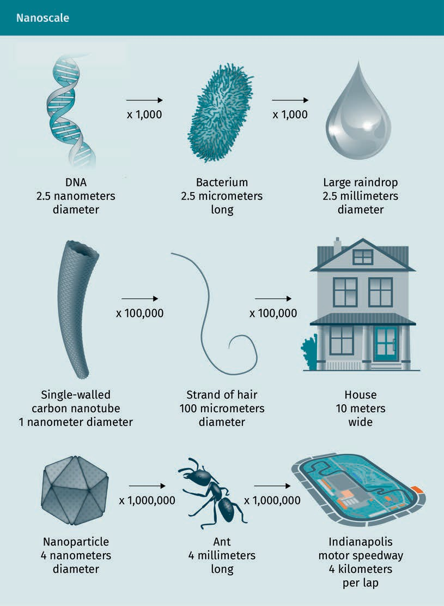

Jede Eigenschaft eines Werkstücks hat eine Toleranz und die „Toleranz einer Abmessung ist die größte erlaubte Abweichung von Größe oder Lage. Die Toleranz ist die Differenz aus Höchstmaß und Mindestmaß“ (Madsen & Madsen, 2016, S. 323, vom Autor übersetzt). Der Toleranzwert wird nicht positiv oder negativ angegeben, sondern ist vielmehr der Abstand zwischen dem kleinsten erlaubten Maß und dem größten erlaubten Maß. Die Spezifikation kann jedoch positive oder negative Werte enthalten. Wenn eine Toleranz zum Beispiel 1 mm beträgt (ohne Plus- oder Minuszeichen),

Toleranzen

könnte sie auf der technischen Zeichnung als +/-0,5 angegeben sein. Es könnten aber auch ungleiche Beträge wie +0,7/-0,3 angegeben sein, oder beliebige Werte, die eine Differenz von 1 mm ergeben. Im Maschinenbau gibt es Toleranzen für alle geometrischen Eigenschaften und Merkmale. Sie definieren Größe, Form und Oberfläche eines Merkmals und beschreiben die Beziehungen zwischen mehreren Merkmalen. Die Toleranz, d. h. die zulässige Gesamtabweichung des Maßes, wird berechnet, indem man das Mindestmaß vom Höchstmaß abzieht, wie in den folgenden Beispielen gezeigt wird. (Madsen & Madsen, 2016).

Beispiele

Beispiel eins:
Höchstmaß 22,1

Mindestmaß 21,9

22,1 — 21,9 = 0,2

Toleranz 0,2

Beispiel zwei:
Höchstmaß: 31,85

Mindestmaß: 31,75

31,85 — 31,75 = 0,10

Toleranz 0,10

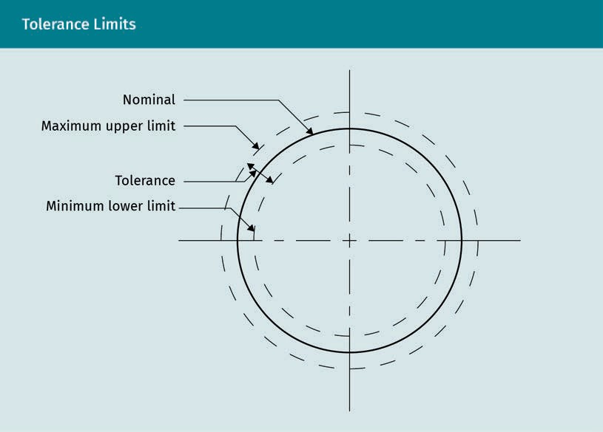

Form- und Lagetoleranzen

Das technische Zeichnen stellt ein Kommunikationsmittel in allen Konstruktionsphasen dar. Dazu gehören die Bedarfsspezifikation, Konzeptentwicklung, schematische Konstruktion, Detailentwicklung, Prototyptests und die endgültige Produktion. Form- und Lagetoleranzen sind eine allgemein akzeptierte Sprache, die von allen internationalen Teilnehmern einer Lieferkette verstanden wird. Genauer gesagt handelt es sich um „die Bemaßung und Tolerierung einzelner Merkmale eines Bauteils, wobei sich die zulässigen Abweichungen auf Eigenschaften der Form, des Profils, der Ausrichtung, des Rundlaufs oder der Beziehung zwischen den Merkmalen beziehen" (Madsen & Madsen, 2016, S. 276, vom Autor übersetzt). Die Benutzung von Form- und Lagetoleranzen definiert die Konstruktionsabsicht und liefert Informationen für den Maschinenbediener und für den Bewertungsprozess - egal, ob dieser von Hand oder computergestützt erfolgt. Die Einhaltung von Form- und Lagetoleranzen stellt sicher, dass das Endprodukt in jeder Hinsicht dem geplanten Entwurf entspricht, einschließlich der Wirtschaftlichkeit der Produktion, der Vermarktung und der Zufriedenheit des Endverbrauchers. Es führt im Allgemeinen zu Kostenersparnissen, wenn die Toleranz so groß wie möglich festgelegt wird.

Es gibt Vorschriften, die festlegen, dass Toleranzen in einem allgemeinen Hinweis innerhalb oder getrennt vom Schriftfeld oder direkt mit den Bemaßungen angegeben werden sollten. Wenn es notwendig ist, Tolerierungsinformationen mit den Maßen zu liefern, wird ein Toleranzrahmen verwendet. In der Regel benötigt jedes Merkmal einen eigenen Toleranzrahmen, es sei denn, es gibt eine Anmerkung für Allgemeintoleranzen.

Toleranzen

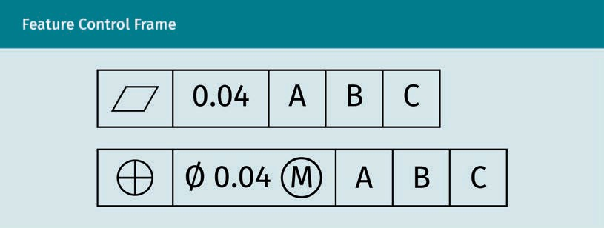

In der obigen Abbildung hat jeder Bereich des Toleranzrahmens ein Symbol oder einen Zahlenwert in einer genormten Reihenfolge. Die Buchstaben und Symbole in einem Toleranzrahmen sollten in jedem Quadrat oder Rechteck zentriert werden. Der Rahmen ist doppelt so hoch wie die Schrifthöhe. Das erste Beispiel enthält das Symbol für Ebenheit und das zweite das Symbol für Position. Im Toleranzrahmen enthält das erste Feld auf der linken Seite das Symbol, dass den Typ der geometrischen Toleranz oder des geometrischen Merkmals angibt.

Im nächsten Feld wird der Toleranzwert eingetragen. Wenn das Merkmal zylindrisch ist, wird dem Zahlenwert ein Durchmesserzeichen (Ø) vorangestellt. Falls verwendet, werden auch Materialbedingungen und andere Modifikatoren nach dem Zahlenwert der Toleranz in dasselbe Rechteck eingetragen; dies wird im unteren Beispiel gezeigt. Modifikatoren und der Gebrauch von Referenzen werden im weiteren Verlauf dieser Lektion erklärt.

Das nächste Feld ist für den Buchstaben vorgesehen, mit dem das primäre Bezugselement gekennzeichnet wird. Falls es ein sekundäres und tertiäres Bezugselement gibt, werden diese in das nachfolgende Feld eingetragen. Ihre Reihenfolge kennzeichnet die Rangfolge der Bezugselemente. Alle Bezugselemente werden auf der Zeichnung durch einen Großbuchstaben in einem Quadrat gekennzeichnet, das mit einer Bezugslinie mit einer dreieckigen Basis verbunden ist.

AutoCad ermöglicht es, Zeichnungen Symbole für Form- und Lagetoleranzen hinzuzufügen, indem die Befehle „tolerance“, „mleader“ und „qleader“ verwendet werden (Madsen & Madsen, 2016). Der Befehl „tolerance“ erzeugt einen bearbeitbaren Toleranzrahmen. Der Befehl „p“ erlaubt es, Toleranzen einzutragen. Ein Verständnis für die Grundlagen der Tolerierung erleichtert es, die Toleranzbefehle Ihres CAD-Programmes zu verstehen - unabhängig davon, welches benutzt wird.

Bezugselement
Das Bezugselement ist das „theoretisch perfekte“ Ideal, bzw. die Nenngeometrie, auf die sich die Toleranz auf einer Zeichnung bezieht. Es kennzeichnet die Stelle, von der aus gemessen wird. Ein Bezugselement ist die „theoretisch exakte“ Bezugsgeometrie (wie z. B. eine Achse, Fläche oder gerade Linie), auf die das Toleranzmerkmal referenziert wird. Der Bezug kann auf einem oder mehreren Bezugsmerkmalen eines Werkstücks basieren (Henzold, 2006).

Setzen Sie Prioritäten bei der Auswahl der Bezugselemente entsprechend der Funktion des Bauteils und der Reihenfolge der Wichtigkeit des Steuerungsmerkmals. Wenn Sie sich für ein Bezugselement entscheiden, wählen Sie, wenn möglich, tatsächliche physische Oberflächen eines Teils, die während der Fertigung zugänglich sind. Während eine Achse als Bezugselement benutzt werden kann, sind Schwerpunkte oder Kugelmittelpunkte weder physisch vorhanden noch zugänglich - also sollten Sie sie nicht benutzen. Es ist außerdem ratsam, „der Bezugsfläche eine kleine Form-, Orientierungs- oder Rundlauftoleranz zuzuweisen, um eine akkurate Grundlage zu gewährleisten" (Madsen & Madsen, 2016, S. 553, vom Autor übersetzt).

Bezugselement Das physische oder tatsächliche Referenzmerkmal an einem Werkstück, wie z. B. eine ebene Fläche, Kante, Bohrung oder Achse, ist das Bezugselement.
Das Bezugselement ist die tatsächliche physische Oberfläche, Kante oder Achse, die bei der Fertigung oder der Produktkontrolle verwendet wird. Drei Bezugselemente ergeben zusammen einen Bezugsrahmen (DRF, Data Reference Frame) und werden im Toleranzrahmen angegeben. Sie basieren auf den drei senkrecht zueinanderstehenden Bezugsmerkmalen und werden im Toleranzrahmen des Merkmals in der Reihenfolge ihrer Wichtigkeit für die Herstellung und Auswertung platziert. Sie werden als primäre, sekundäre und tertiäre Bezugselemente bezeichnet; jedem Bezugselement wird ein Buchstabe zugewiesen, der am rechten Ende des Toleranzrahmens platziert wird.

Das Bezugselement kann auch einzeln auf einer Zeichnung mit einer Führungslinie angegeben und mit einem Buchstaben in einem Dreieck beschriftet werden. Es wird in einer Linie mit und oberhalb der Maßlinie platziert. Je nach Funktion und Komplexität eines Bauteils können möglicherweise viele Bezugselemente erforderlich sein. Es ist jedoch nicht nötig, Zeichnungen mit überflüssigen Bezugsreferenzen zu verkomplizieren und „jede geometrische Toleranz, die auf ein Bezugselement angewendet wird, sollte nur angegeben werden, wenn die Konstruktion dies erfordert“ (Madsen & Madsen, 2016, S. 479, vom Autor übersetzt). Bei Formtoleranzen wird niemals ein Bezugselement verwendet, bei Profiltoleranzen ist es jedoch eine Option. Für alle anderen Toleranzen werden Bezugselemente benötigt.

Grundmaß, Nennmaß und theoretisch genaues Maß (TED)
Auch das theoretisch genaue Maß wird in der Realität niemals perfekt erreicht. Die Ideal- oder Nenngeometrie ist eine Grundabmessung und in AutoCad ein Befehl zur Erstellung des richtigen Symbols für Toleranzabmessungen. In der Form- und Lagetolerierung wird die Idealgeometrie als theoretisch genaues Maß (Theoretical Exact Dimension, TED) bezeichnet. Beim Bemaßen für die mechanische Bearbeitung wird das Nennmaß, Grundmaß oder das „theoretisch genaue“ Maß mit einem Rechteck eingerahmt, wenn zusätzlich zu Form- und Lagetoleranzen keine Tolerierung erforderlich ist. Zur Kennzeichnung eines Zylinders wird dem Zahlenwert ein Durchmessersymbol (Ø) vorangestellt.

Toleranzen

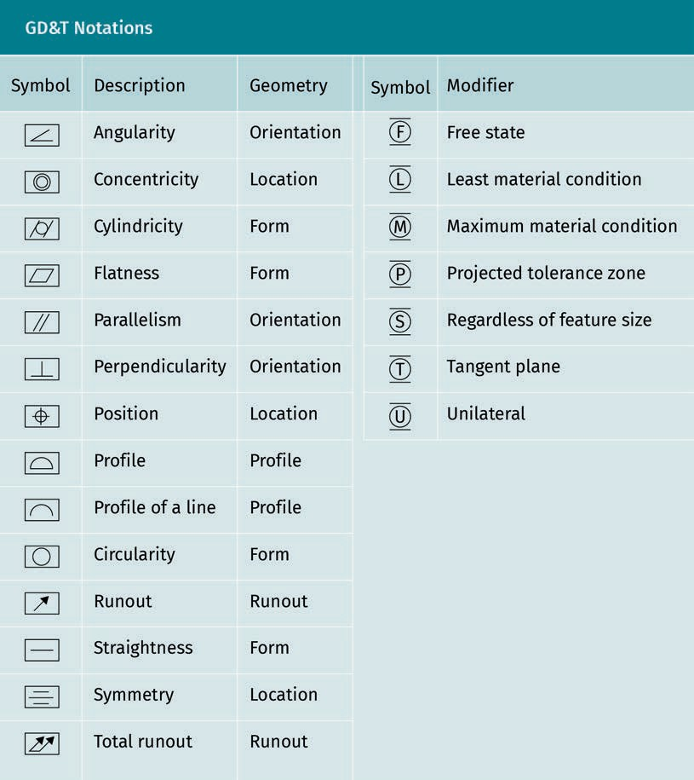

Die Symbole für Modifikatoren von Form- und Lagetoleranzen in der rechten Spalte der obigen Abbildung werden im Folgenden ausführlicher erklärt.

Modifikatoren von Form- und Lagetoleranzen

Maximum und Minimum-Materialbedingung
Es erweist sich oft als nützlich, eine Maximum-Material-Bedingung (MMC) zu spezifizieren, um die größtmögliche Toleranz zu erlauben, die am wenigsten kostet. Manchmal ist es jedoch auch hilfreich, entweder eine Maximum- oder eine Minimum-Material-Bedingung (LMC) zu spezifizieren. Bei Verwendung einer der beiden Bedingungen wird die in der obigen Tabelle verwendete Abkürzung M (für MMC) oder L (für LMC) eingekreist in den Toleranzrahmen eingetragen.

Wenn M verwendet wird, ist eine Messung erforderlich oder sollte simuliert werden. Das Toleranzmaß ist am tolerierten Merkmal, sowohl bei Wellen als auch bei Bohrungen, „aus dem maximalen Fertigungsmaß und der geometrischen Toleranz, die mit dem Symbol M gekennzeichnet ist, zu berechnen" (Henzold, 2006, S. 102, vom Autor übersetzt).

Das MMC einer Außenabmessung ist das obere Grenzmaß, während das MMC einer Innenabmessung das untere Grenzmaß ist. Die Größe eines Bauteils (wie eine Oberfläche) ist ein Merkmal mit physischen Dimensionen, z. B. der Durchmesser einer Bohrung. Ohne Benutzung von M oder L wird davon ausgegangen, dass ein Maß nach dem Unabhängigkeitsprinzip (bzw. RFS) toleriert ist, also muss dies nicht mehr auf der Zeichnung vermerkt werden.

Projizierte Toleranzzone
In der Praxis der Bemaßung von Toleranzen muss, wenn die Toleranz nicht am gesamten Merkmal gemessen wird, ihre Position gekennzeichnet werden. Es muss exakt angegeben werden, an welchem Punkt des Bezugselements die Toleranz gemessen werden soll. In diesem Fall wird ein Bereich angegeben, in dem die Toleranz liegen wird - dieser wird Toleranzzone genannt. Der Bereich, in dem eine Toleranz zwischen Toleranzgrenzen auftritt, ist die Toleranzzone.

In der neuesten Version benutzt die ISO 286 nun das Wort „Intervall“ statt „Toleranzzone“, weil „ein Intervall sich auf einen Messbereich auf einer Skala bezieht, während sich eine Toleranzzone in der geometrischen Produktspezifikation (GPS) auf einen Raum oder ein Gebiet bezieht, z. B. bei der Tolerierung nach ISO 1101“ (ISO o. D.-d, Abschnitt 3.2.8.4). Dies bezieht sich stets auf ein x, y, z kartesisches Koordinatensystem. Ein Beispiel stellen zwei parallele Ebenen oder Linien dar, die senkrecht zum Bezugselement oder zur Bezugsfläche stehen. Eine kreisförmige Toleranzzone ist der Durchmesser, in dem die Mittelachse eines Merkmals liegt. Möglicherweise ist es hilfreich, 2D-Zonen von 3D-Zonen zu unterscheiden. Es wird empfohlen, dass Anwender:innen ein „Diagramm erstellen, das die Toleranzzonen für jeden Toleranztyp zeigt und ein Beispiel für ihre verschiedenen Anwendungen gibt“ (Madsen & Madsen, 2016, S. 553, vom Autor übersetzt).

Freier Zustand
Freier Zustand bezieht sich auf weiche Körper, die keiner anderen Kraft unterworfen sind als der Schwerkraft. Von anderen Körpern wird angenommen, dass sie steife 3D-Körper sind.

Die Beschreibung der Modifikatoren ist nur ein unvollständiger Ausschnitt dessen, was in den ISO-Normen zur Geometrischen Produktspezifikation festgelegt wird. Diese Normen sind sehr umfangreich, wurden in den vergangenen Jahren mehrfach geändert und unterscheiden sich auch bei ähnlicher Symbolik in einigen Punkten von den Festlegungen der ASME-Normen (Jorden & Schütte, 2020). Es kann daher nur zu äußerster Sorgfalt im Umgang mit Modifikatoren und Geometrischen Produktspezifikationen im Allgemeinen geraten werden.

Toleranzen

Bemaßungsstandards für Toleranzen

Die Tolerierung ist eine äußerst komplexe Aufgabe. Üblicherweise erfolgt sie priorisiert nach Funktionen, aber es können auch Fertigungs- oder Prüfanforderungen im Vordergrund stehen (Henzold, 2016). In diesem Abschnitt werden verschiedene Beispiele für die Tolerierung geometrischer Eigenschaften wie Größe, Form, Profil, Orientierung, Lage und Rundlauf beschrieben. Welche Informationen aufgenommen werden müssen, und welche Informationen aus den Zeichnungen entnommen werden können, wird in den Beispielen im Anschluss an den Abschnitt über Allgemeintoleranzen erläutert. Immer dann, wenn Allgemeintoleranzen angewendet werden können, wird die komplexe Aufgabe der Tolerierung erheblich vereinfacht.

Allgemeintoleranzen
Allgemeintoleranzen können allen Maßen auf einer Zeichnung zugewiesen werden mit einem Hinweis auf die angewendete Norm, z. B. ISO 2768-m. Das „m“ zeigt an, dass die mittlere Toleranzklasse für das komplette Bauteil angewendet werden soll, es sei denn, auf der Zeichnung wird etwas anderes angegeben. Manchmal wird eine Tabelle hinzugefügt. Eine Unternehmensnorm kann eine Alternative zu Allgemeintoleranzen gemäß ISO 2768 sein. Zum Beispiel könnte eine Allgemeintoleranz für ein Oberflächenprofil (mit oder ohne Bezugssystem) in einer allgemeinen Anmerkung spezifiziert werden. Henzold (2006) erklärt, dass „eine Positionstoleranz (mit einem Bezugssystem und der Maximum-Material-Bedingung) für Bohrungen zusätzlich spezifiziert werden kann. Normalerweise hebt eine Positionstoleranz eine Allgemeintoleranz für ein Oberflächenprofil auf“ (S. 149, vom Autor übersetzt).

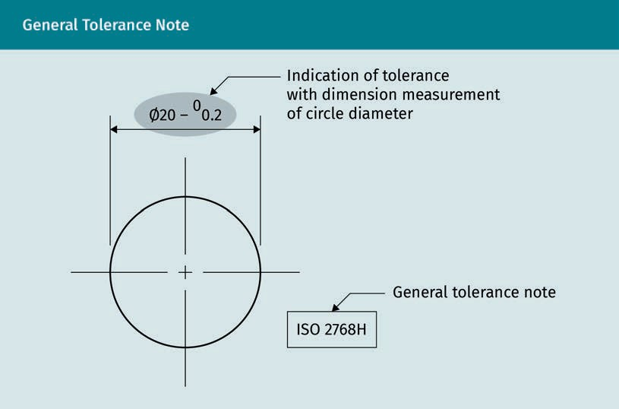

Die obige Abbildung zeigt eine Anmerkung, die eine Allgemeintoleranz spezifiziert. Die Anmerkung „ISO 2768H“ bezieht sich auf die ISO-Norm und die Allgemeintoleranz Klasse H.

Bei der Verwendung von Allgemeintoleranzen müssen nur für diejenigen Maße Toleranzen auf der Zeichnung angegeben werden, die genauer gefertigt werden müssen als durch die Allgemeintoleranz vorgegeben. Vergewissern Sie sich, dass Sie alle Maße und geometrischen Toleranzen angeben, um die Größe und Form eines Teils zu definieren. Der Gebrauch von Allgemeintoleranzen spart Zeit, reduziert die Überfrachtung der Zeichnung, erhöht die Übersichtlichkeit und verringert Fehler. Dadurch wird es einfacher für die Personen in der Fertigung, die Zeichnung zu lesen und umzusetzen. Allgemeintoleranzen können nicht für Profiltoleranzen oder für plastische Materialien verwendet werden. Ziehen Sie in Betracht, eine Allgemeintoleranz als größte zulässige Toleranz zu verwenden, wenn dadurch Zeit bei der Fertigung gespart und gleichzeitig die Funktionalität des Bauteils oder der Baugruppe erhalten werden kann.

Geometrische Toleranzen
Die Funktion jedes Merkmals begrenzt die erlaubten Abweichungen von Größe, Form, Orientierung und Lage. Wenn nur eine dieser Abweichungen zu groß ist, wird die Funktion dadurch beeinflusst. Daher benötigt jede geometrische Eigenschaft eine Toleranz. Technische Zeichnungen müssen alle Maß- und Geometrietoleranzen angeben, die erforderlich sind, um die Form und Größe des Teils vollständig zu definieren (Henzold, 2006).

Größentoleranzen
Größentoleranzen spezifizieren die erlaubte Abweichung der tatsächlichen Größe von der Nenngröße, die über das gesamte Geometriemerkmal bewertet wird. In der folgenden Abbildung sind beide Bohrungen mit einer Toleranz für die Größe des Durchmessers versehen. Beachten Sie, dass der Toleranzrahmen keine Größentoleranz spezifiziert, sondern eine Positionstoleranz.

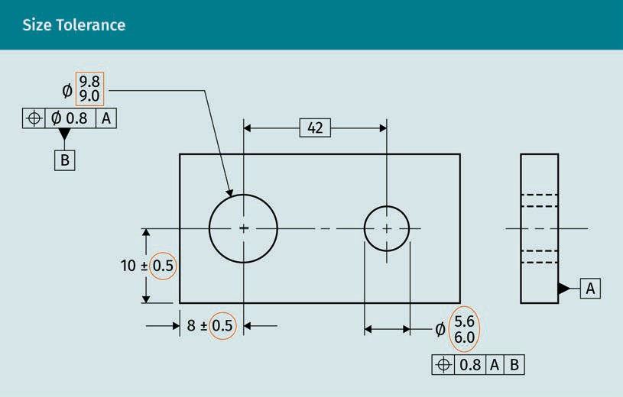

Formtoleranzen
Der Toleranzrahmen kann an einer der beiden unten gezeigten Positionen platziert werden, jedoch nicht an beiden gleichzeitig.

Toleranzen

Formtoleranzen spezifizieren die erlaubten Abweichungen eines Merkmals (geometrisches Element, Oberfläche oder Linie) von seiner nominalen Form. Wenn nicht abweichend spezifiziert, werden Formabweichungen über (oder entlang) des kompletten Merkmals eingeschätzt (Henzold, 2006). Formtoleranzen betreffen nur die Form des Elements, auf das sie sich beziehen, während Lagetoleranzen die Beziehung von zwei Elementen zueinander beschreiben, z. B. deren Ausrichtung. Daher wird kein zusätzliches Bezugselement benötigt. Die vier Toleranzen, die die Form eines Körpers steuern, sind Geradheit, Ebenheit, Rundheit und Zylinderform. Bezugsangaben werden bei Formtoleranzen nicht verwendet.

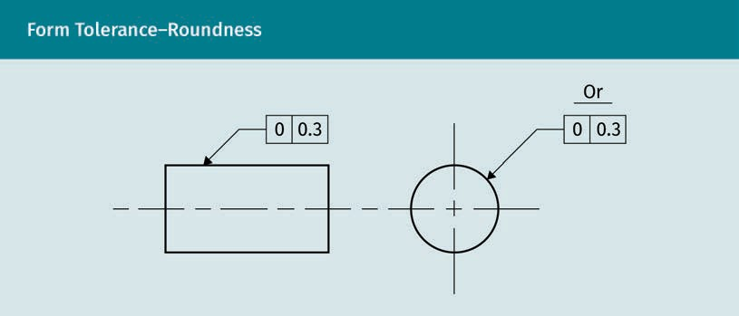

Bei der Ebenheitstoleranz muss die tolerierte Fläche zwischen zwei parallelen Ebenen liegen, deren Abstand dem im Toleranzrahmen angegebenen Zahlenwert entspricht. Sie muss in einer Ansicht angegeben werden, in der die Oberfläche als Strich sichtbar ist. Wenn die Oberfläche zudem eine Maßtoleranz hat, muss die Ebenheitstoleranz zahlenmäßig kleiner sein. Das Symbol ist so hoch wie die Schrifthöhe und etwas breiter als diese.

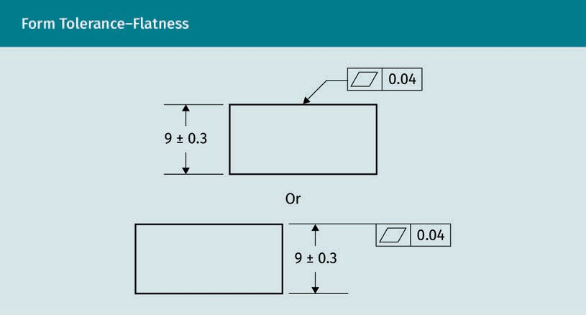

Profiltoleranzen
In folgenden einfachen Profilbeispiel werden keine Bemaßungen dargestellt, um die Toleranzangaben zu betonen. Obwohl die Maße benötigt würden, sind sie für das Profil nicht relevant. Wenn eine einseitige Toleranz spezifiziert wäre, müsste auf der Seite der Profillinie, wo die Toleranz liegt, eine Phantomlinie hinzugefügt werden.

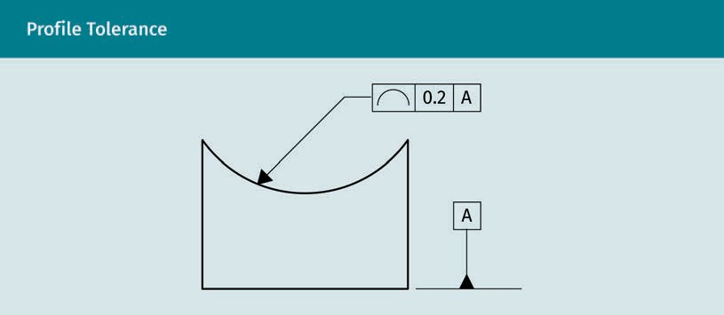

Richtungstoleranzen
Richtungstoleranzen steuern die erlaubte Abweichung eines Merkmals von seiner nominalen Form und Orientierung. Eine Richtungstoleranz bezieht sich immer auf eine oder mehrere andere Bezugselemente. Die Richtungsabweichung enthält die Formabweichung. Wenn nicht anders spezifiziert werden Richtungstoleranzen auf das gesamte Merkmal angewendet. Zu den Richtungstoleranzen gehören Parallelität, Rechtwinkligkeit und Neigung, die alle ein Bezugselement benötigen. Sie steuern nur die Orientierung, niemals die Lage. Die folgende Abbildung illustriert eine Rechtwinkligkeitstoleranz für eine Bohrung, die durch das Bezugselement A gesteuert wird.

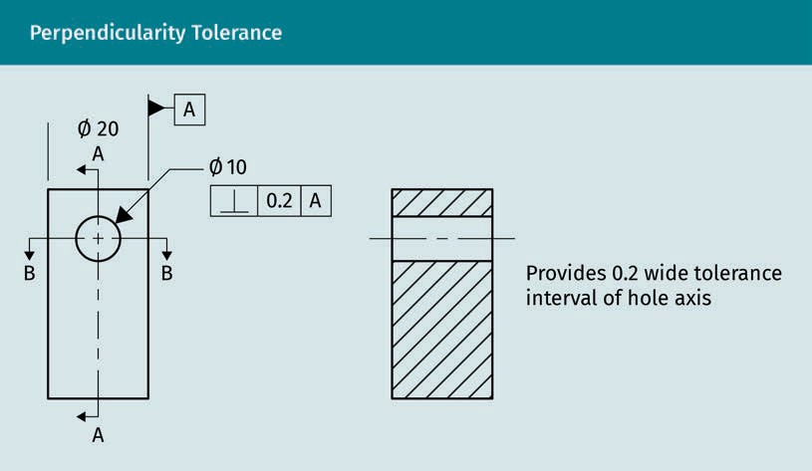

Toleranzen
Lagetoleranzen
Lagetoleranzen steuern die zulässige Abweichung eines Merkmals (Oberfläche, Linie oder Punkt) von seiner nominalen Lage im Verhältnis zu einem oder mehreren Bezugselement/en. Die Lagetoleranz beinhaltet die Form- und Richtungstoleranzen der Oberfläche, der Achse oder der Mittelpunkte. Wenn nicht anders spezifiziert, betreffen Lagetoleranzen das gesamte Merkmal und benötigen ein weiteres Bezugselement. Es gibt drei Arten von Lagetoleranzen: Konzentrizität, Position und Symmetrie. Koaxilität und Symmetrie bestimmen die Lage abgeleiteter Mittelpunkte, während die Position die Lage von Mittelpunkten, Achsen, Mittelebenen von Größenmerkmalen und optional auch die Orientierung bestimmt.

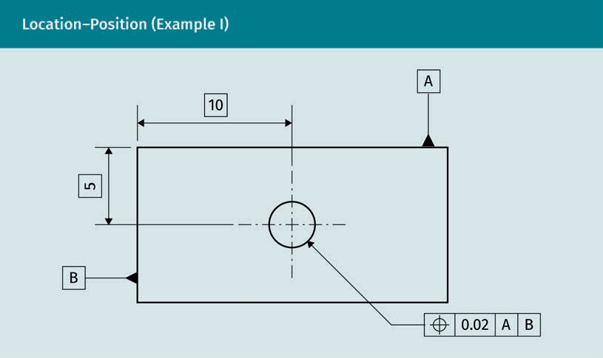

Im obigen Beispiel bezieht sich der Toleranzrahmen auf die Bohrung, was bedeutet, dass die Abstände des Bohrungsmittelpunktes zu den Bezugsebenen A (5) und B (10) mit einer Toleranz versehen werden. Der Toleranzwert für die Position beträgt 0,02, das heißt, die Lage kann um +/- 0,02 von 10 und 5 abweichen.

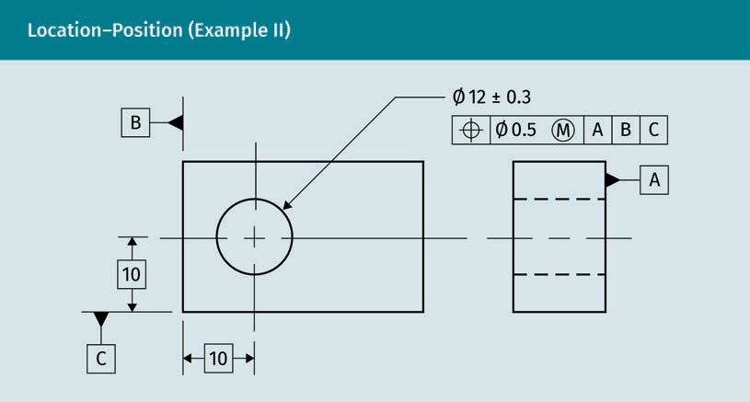

Im obigen Beispiel wird die Positionstoleranz mit der Maximum-Material-Bedingung modifiziert und von drei Bezugselementen gesteuert.

Rundlauftoleranzen
Die Rundlauftoleranz ist eine Kombinationstoleranz, die ein oder mehrere Merkmale im Verhältnis zu einer Bezugsachse steuert. Für diese Toleranz gilt stets das Unabhängigkeitsprinzip. Die Rundlauftoleranz kann sowohl kreisförmige Elemente einer Oberfläche steuern als auch Rechtwinkligkeit und Ebenheit. Es gibt zwei Arten von Rundlauftoleranzen: die kreisförmige und die Gesamtlauftoleranz. Die kreisförmige Umlauftoleranz (Rundlauf oder Planlauf) wird für einzelne kreisförmige Elemente verwendet und kann Kreisförmigkeit und Koaxilität steuern, wenn mehrere Merkmale auf einer gemeinsamen Achse liegen. Rundlauf oder Planlauf werden zur Vermeidung schlingernder Bewegungen verwendet. Die Gesamtlauftoleranz steuert Oberflächenelemente und deren Abweichungen von Rundheit, Geradheit, Koaxilität, Neigung, Verjüngung und Profil, wenn sie sich auf Oberflächen bezieht, die um eine Bezugsachse herum oder im rechten Winkel zu dieser konstruiert sind (Madsen & Madsen, 2016).

Es ist wichtig, eine Rundlauftoleranz zu erfüllen, denn dadurch werden möglicherweise zusätzliche Toleranzen unnötig, weil mit Umlauftoleranzen mehrere geometrische Eigenschaften festgelegt werden können. Wenn eine Drehung nicht um den Mittelpunkt erfolgt oder das Werkstück nicht rund genug ist, können die rotierenden Teile eine Unwucht verursachen und die Funktion des Werkstücks beeinträchtigen.

Toleranzen

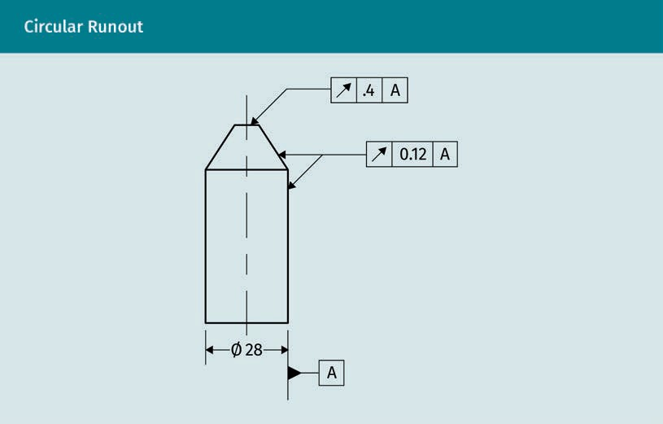

Die kreisförmige Rundlauflauftoleranz im obigen Beispiel ist verknüpft mit dem Bezugselement A. Zwei Merkmale haben eine gemeinsame Achse, obwohl jedes ein einzelnes kreisförmiges Element ist - was eine Voraussetzung für die Verwendung einer kreisförmigen Rundlauftoleranz ist.

Standard-Pass-System

Die Forderung nach Austauschbarkeit von Massenprodukten in Verbindung mit ungenauen Fertigungsmethoden führte dazu, dass Toleranzen und Passungen notwendig wurden (ISO, o. D.-e). Um eine Passfunktion zu gewährleisten, genügte es, „ein vorgegebenes Werkstück so zu fertigen, dass seine Größe zwischen zwei erlaubten Grenzwerten, d. h. in einer Toleranz lag. Diese ist die bei der Fertigung akzeptable Größenabweichung bei gleichzeitiger Sicherstellung der geforderten Passfunktion des Produkts“ (ISO, o. D.-e, Abschnitt „Introduction”, vom Autor übersetzt). Pass-Systeme befassen sich mit den Beziehungen zweier zusammengefügter Bauteile. In der Regel beziehen sie sich auf Wellen und Bohrungen, es kann sich aber auch um zwei Flächen handeln, wie bei einer Passfeder und einer Keilnut. Eine Passtoleranz wird bei der Konstruktion aller Bauteile benötigt, die ineinandergesteckt werden.

Der Ausdruck „Toleranzen und Passungen“ bezieht sich also auf das Zusammenfügen von Bauteilen. Es ist wichtig, einen grundlegenden Ingenieur-Wortschatz zu erwerben, bevor man sich mit Toleranzen für Passungen im Bereich des technischen Zeichnens beschäftigt. Die ISO definiert das Merkmal Größe als „die geometrische Form, die durch eine lineare oder winklige Dimension bestimmt wird" (ISO, o. D.-d, Abs. 3.1.1, vom Autor übersetzt). Eine Passung ist die „Beziehung zwischen einem äußeren Größenmerkmal und einem inneren Größenmerkmal (Bohrung und Welle desselben Typs), die zusammengefügt werden sollen“ (ISO, o. D.-d, Abs. 3.3.3, vom Autor übersetzt).
Passung
Beziehung zwischen einem externen und einem internen Größenmerkmal, die zusammengefügt werden sollen.

ISO 286

Die ISO 286 legt Toleranzen für lineare Größen von Merkmalen fest und geht davon aus, dass die Nenngrößen für Bohrung und Welle identisch sind. Diese ISO-Norm wird den Normen zur geometrischen Produktspezifikation (GPS) zugeordnet. Nach der ISO werden nur zwei Arten von linearen Größenmerkmalen berücksichtigt: der Zylinder und zwei parallele, gegenüberliegende Flächen, die durch ein lineares Maß definiert sind (ISO, o. D.-d). Die ISO 286 ist in die folgenden Bestandteile gegliedert:

- ISO 286-1: Darin werden grundlegende Konzepte für Toleranzen, Abweichungen und Passungen definiert (ISO, o. D.-e).
- ISO 286-2: Darin werden in Tabellen Standard-Toleranzklassen und Grenzabweichungen für Bohrungen und Wellen festgelegt (ISO, o. D.-d).

Dieser Kurs führt in die grundlegenden Konzepte ein; Sie werden aber weitere Untersuchungen und Erfahrungen benötigen, um Toleranzen spezifizieren zu können. Zusätzlich zur ISO-Norm 286 „können die Verwendung von geometrischen Formtoleranzen und Anforderungen an die Oberflächenbeschaffenheit die Kontrolle der beabsichtigten Funktion verbessern“ (ISO, o. D.-e, Abschnitt "Einleitung", vom Autor übersetzt).

Grundlegende Arten von Passungen

Es gibt drei grundlegende Arten von Passungen, die von den Toleranzzonen zweier zusammengefügter Bauteile abhängen, z. B. von der Größendifferenz zwischen einer Bohrung und einer Welle. Diese drei Arten sind die Spielpassung, die Übergangspassung und die Übermaßpassung. Sie werden von der ISO wie folgt definiert (ISO, o. D.-d):

- Bei der Spielpassung ist ein Zwischenraum (Spiel) zwischen zwei Bauteilen vorhanden, damit diese sehr leicht zusammengefügt werden können und das Innenteil locker im Außenteil sitzt. Bei dieser Passungsart gibt es immer Spiel, unabhängig davon, wo im Toleranzfeld die tatsächlichen Abmessungen der Bauteile liegen.
- Bei der Übergangspassung ist genügend Zwischenraum oder Spiel zwischen zwei Bauteilen vorhanden, sodass sie mit geringem Kraftaufwand zusammengefügt werden können, jedoch ist der Sitz relativ eng. Bei dieser Passungsart gibt es abhängig davon, wo die Abmessungen der einzelnen Bauteile innerhalb ihres Toleranzfeldes liegen, entweder Spiel oder Übermaß.
- Bei der Übermaßpassung sitzt das innere Bauteil so fest im äußeren Bauteil, dass ein erheblicher Kraftaufwand erforderlich ist, um die beiden zusammenzufügen. Zwischen den beiden Bauteilen ist niemals Spiel vorhanden, sodass es immer ein Übermaß gibt, egal wo im Toleranzfeld die tatsächlichen Abmessungen der Bauteile liegen.

Toleranzen

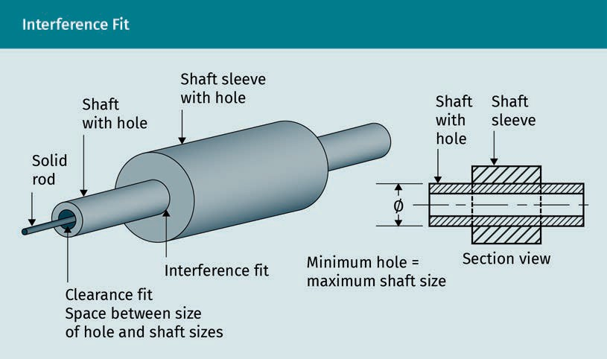

Die Passung wird vom Verhältnis der Toleranzzonen des Bohrungs- und des Wellendurchmessers bestimmt. Bei der Übergangspassung ist der Sitz eng, weil der minimale Bohrungsdurchmesser etwa dem maximalen Wellendurchmesser gleicht, wie in der obigen Abbildung gezeigt wird. Die Spielpassung sorgt für einen Zwischenraum zwischen Bohrung und Welle.

Einheitswelle/Einheitsbohrung
Bei der Tolerierung von Wellen und Bohrungen gilt es, gewisse Grundregeln zu beachten. Diese beziehen sich auf den Fertigungsprozess, die Maschinenkapazitäten, die Maschinentoleranzen, die Bewertungsmethoden, die Werkzeuge und die Verfahren. Ein einfaches, aber wichtiges Konzept ist, dass die Bohrung nicht gemessen werden kann, bevor sie gebohrt wurde. In anderen Worten: Die Geometrie kann nicht vor der Fertigung bewertet werden. Fertigungsprozesse unterscheiden sich, es gibt verschiedene Varianten von Maschinen, was zu unterschiedlichen Abweichungen und Toleranzen führt. Wie bei allen Toleranzen können auch die Toleranzen von Welle und Bohrung in Kombination Spielpassungen, Übergangspassungen oder Übermaßpassungen ergeben.

Angesichts all dieser Überlegungen und der zahlreichen Möglichkeiten von Toleranzlösungen ist es besonders wichtig, zu verstehen, wie sich Probleme mit Passungen in Bezug auf Wellen und Bohrungen am besten vermeiden lassen. Die Verwendung von Normen schränkt die Auswahl ein und vereinfacht viele Berechnungsprobleme. Die ISO 286-1 „definiert die grundlegende Terminologie für Verbindungen zwischen zwei Größenmerkmalen ohne Einschränkung der Orientierung und Lage und erklärt die Prinzipien von ‚Einheitsbohrung' und ‚Einheitswelle'“. (ISO, o. D.-d, Abs. 1, vom Autor übersetzt). Um eine einheitliche Spezifikation zu ermöglichen und einige der häufigsten Probleme zu beseitigen, enthält die ISO 286-2 Tabellen der Grundtoleranzgrade und Grenzabmaße für Bohrungen und Wellen (ISO, o. D.-e).

ISO 286-2

Das ISO-System für Toleranzen linearer Größen von Merkmalen, die eine Passung bilden, setzt voraus, dass die Nenngrößen von Bohrung und Welle identisch sind. Die ISO 286-2 verwendet Buchstaben und Nummern, um Internationale Grundtoleranzgrade (IT) zu kennzeichnen. Der Grundtoleranzgrad IT bestimmt die Größe des Toleranzfeldes zwischen Höchstmaß und Mindestmaß. Es werden achtzehn verschiedene Genauigkeitsklassen für die verschiedenen Branchen und Fertigungsarten im Ingenieurwesen bestimmt. Diese berücksichtigen die unterschiedlichen maschinellen Bearbeitungsmethoden, von denen jede ihren eigenen fertigbaren Toleranzbereich hat. Das Pass-System nach ISO 286 hilft mit einheitlichen Toleranzen dabei, die Kosten der Massenproduktion zu minimieren und die Austauschbarkeit von Bauteilen zu gewährleisten (ISO, o. D.-e).

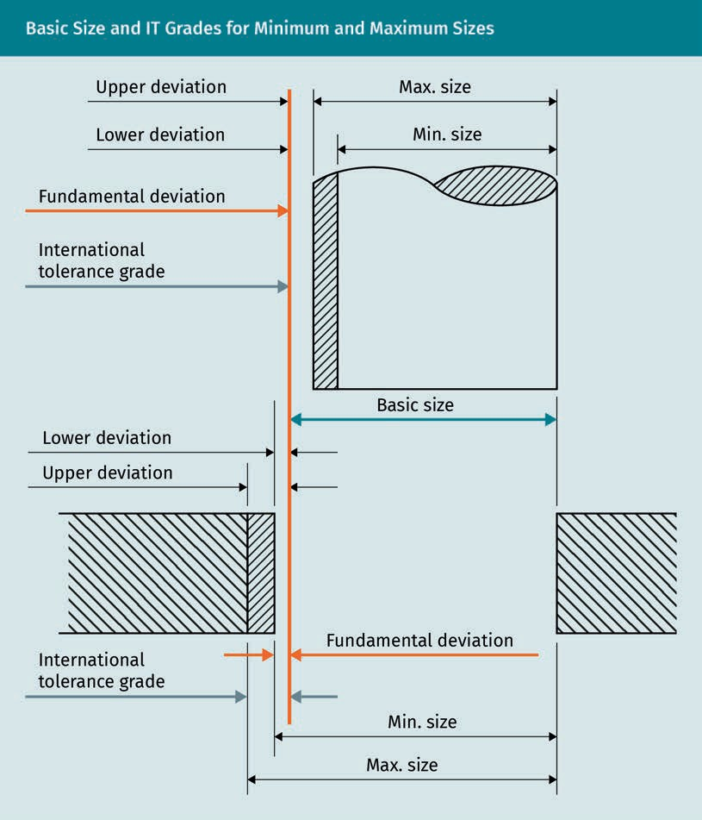

Toleranzen

Die obige Abbildung zeigt das Nennmaß in blau, die Grundabmaße (minimale Größendifferenzen zwischen Bauteilen und Nennmaß) in orange sowie die Grundtoleranzen im Vergleich zu den Minimal- und Maximalgrößen von Welle und Bohrung in grau. Das Grundabmaß beschreibt die Lage des Toleranzfeldes relativ zum Nennmaß. Eine Verschiebung des Toleranzfeldes weg vom Nennmaß, ermöglicht eine beabsichtigte Abweichung. Bei einer Spielpassung kann dadurch beispielsweise ein größerer Zwischenraum zwischen Welle und Bohrung erzielt werden. Ein anderes Anwendungsbeispiel für eine beabsichtigte Verschiebung des Toleranzfeldes kann bei Verwendung der Maximum-Material-Bedingung auftreten, wenn die Toleranzen zwischen Welle und Bohrung einen messbaren errechneten Unterschied aufweisen. Stellen Sie sich vor, dass eine Bohrung und eine Welle den gleichen Nenndurchmesser haben, z. B. 8 mm. Sie könnten beide die gleiche Toleranz haben (z. B. ±0,01), was sich jedoch als problematisch erweisen könnte. Die Bohrung könnte die Welle aufnehmen, wenn der tatsächliche Wellendurchmesser 7,99 mm beträgt und der tatsächliche Bohrungsdurchmesser 8,01 mm. Wenn es aber umgekehrt wäre, also der Wellendurchmesser 8,01 mm und der Bohrungsdurchmesser 7,99 mm betragen, würde es nicht funktionieren.

Um zu gewährleisten, dass die Bohrung die Welle bei gegebener Toleranzfeldgröße aufnehmen kann, wird eines der Toleranzfelder verschoben. Zum Beispiel könnte der Bohrungsdurchmesser als 8,03 mm spezifiziert werden mit einer Fertigungstoleranz von ±0,01 mm. Dies bedeutet, dass der kleinste erlaubte Bohrungsdurchmesser 8,02 mm und der größte erlaubte Wellendurchmesser 8,01 mm beträgt. Dadurch würde ein Spiel von mindestens 0,01 mm sichergestellt.

Die ISO 286-2 teilt die Abweichungen für Bohrungen in 28 Klassen ein (ISO, o. D.- e). Jede Klasse wird durch einen Buchstaben und einen Zahlenwert gekennzeichnet. Der Zahlenwert entspricht der Grundtoleranz IT und gibt die Größe des Toleranzfeldes an. Der Buchstabe gibt die Lage des Toleranzfeldes relativ zum Nennmaß an (also das Grundabmaß). „H“ (für Bohrungen) bzw. „h“ (für Wellen) bedeutet, dass das Grundabmaß null ist, weshalb das Toleranzfeld an das Nennmaß angrenzt. In diesem Fall handelt es sich um eine Einheitsbohrung oder eine Einheitswelle (Fritz, 2018, S.177). In der Regel werden für Einheitsbohrungen nur die Toleranzklassen H7, H8, H9 und H11 verwendet. Der Kleinbuchstabe „h“ bezieht sich auf die Einheitswelle. Die folgende Tabelle zeigt einige empfohlene Toleranzklassenkombinationen für die allgemeine Anwendung (Kabus, 2002).
Grundabmaß
Abstand des Toleranzfeldes zum Nennmaß, der absichtlich hinzugefügt wird, um Spiel zwischen Bauteilen zu erzeugen.

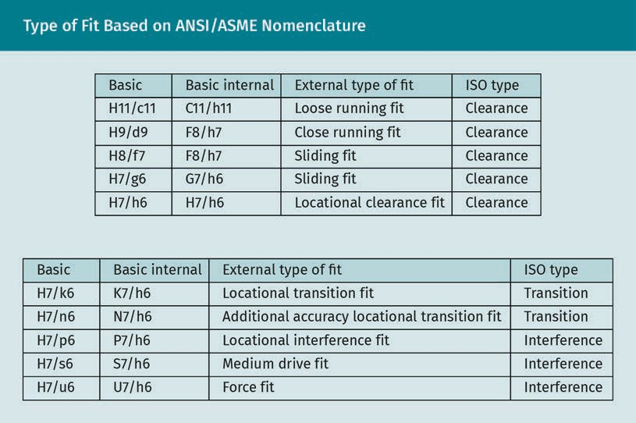

In der unten abgebildeten Tabelle geben die beiden linken Spalten den Nennmaßbereich an. Die Spalten im mittleren Bereich enthalten die oberen und unteren Toleranzwerte in Mikrometer. Eine Bohrung mit der Toleranzklasse H7 und 55 mm Durchmesser verfügt laut Tabelle über einen Toleranzbereich zwischen 0 und 30 µm. Eine Spielpassung würde sich zum Beispiel durch die Wahl einer zugehörigen Welle mit Toleranzklasse h6 ergeben, deren Toleranz zwischen 0 und -19 µm liegen würde.

Toleranzen

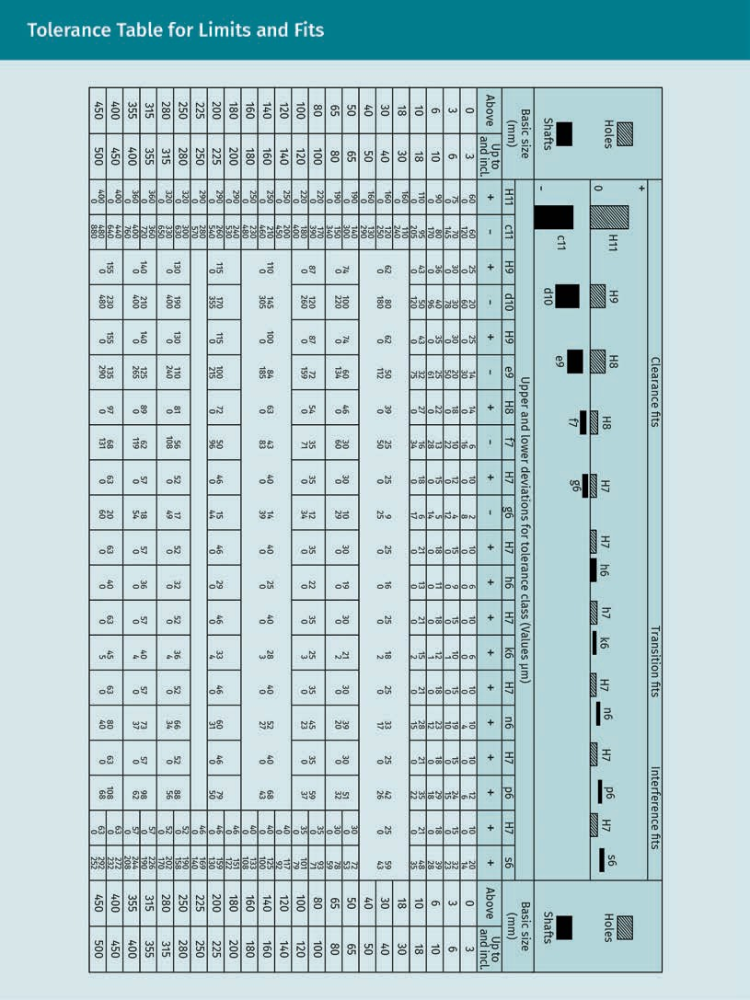

Übungsaufgabe
Wenden Sie das Gelernte an und ermitteln Sie die Grenzabmaße für eine H7/h6- Spielpassung mit einem Nominaldurchmesser von 55 mm. Wie aus der Tabelle zu ersehen, gäbe es verschiedene alternative Passungen. Welche würden Sie wählen? Warum?

Spielpassungen sind geeignet für Bauteile, die sich relativ zueinander bewegen oder ineinander gleiten. Diese Passungen werden für bewegliche Maschinenteile wie Zahnräder, Kolben und Wellen eingesetzt. Übergangspassungen sind für Bauteilfügungen vorgesehen, die mechanisch fixiert werden müssen, damit sie sich während der Montage nicht gegeneinander bewegen. Wenn Wert auf einfache Montage und Demontage gelegt wird, werden Übergangpassungen gewählt. Für feste Verbindungen zwischen Bauteilen werden Übermaßpassungen verwendet, die am genauesten gefertigt werden müssen. Diese Passungen sorgen dafür, dass die Bauteile nur mit großem Kraftaufwand gefügt werden können. Übermaßpassungen haben kein Spiel, weil der Wellendurchmesser in jedem Fall größer ist als der Bohrungsdurchmesser. Sie werden normalerweise für schwere Bauteile aus Stahl oder Gusseisen eingesetzt, die hohen Torsions- oder Reibungskräften ausgesetzt sind, zum Beispiel im Motorenbau. Die Auswahl der Passung kann auch von der Art der Montage und von der Temperatur beeinflusst werden.

Bestimmung von Durchmessern von Bohrungen und Wellen anhand der Toleranzklassen

Die gebräuchlichste Art, Wellen und Bohrungen zu tolerieren, ist das Pass-System der Einheitsbohrung. Dabei wird die Bohrung vor der Welle spezifiziert (H6-H13), und daraufhin, je nach Art der Passung, eine Toleranzklasse für die Welle ausgewählt. Die Kosten für die Vermessung der Bohrung sind aufgrund der Werkzeugkosten geringer als die für die Vermessung der Welle.

Pass-System der Einheitswelle
Dabei wird zunächst die Toleranzklasse für die Welle festgelegt (h5-h13), danach wird, je nach Art der Passung, eine Toleranzklasse für die Bohrung ausgewählt. Bei der Einheitsbohrung ist das Mindestmaß immer gleich dem Nenndurchmesser; bei der Einheitswelle ist das Höchstmaß immer gleich dem Nenndurchmesser. Toleranzfelder bei den verschiedenen Passungsarten von Wellen und Bohrungen sind:

- Spielpassung: Der Durchmesser der Welle ist stets kleiner als der Durchmesser der Bohrung (das Höchstmaß der Welle ist kleiner als das Mindestmaß der Bohrung).
- Übergangspassung: Die Toleranzfelder überlappen sich ganz oder teilweise.
Je nachdem, wo die tatsächlichen Abmessungen im Toleranzfeld liegen, hat die Passung Spiel oder Übermaß.
- Übermaßpassung: Das Mindestmaß der Welle ist größer oder gleich dem Höchstmaß der Bohrung.

DIN 7154, 7155, and 7157

Die deutschen Normen DIN 7154, 7155, und 7157 befassen sich ebenfalls mit Toleranzen und Passungen von Wellen und Bohrungen (Deutsches Institut für Normung [DIN], o. D.-g; o. D.-h; o. D.-i). Das Konzept dieser Normen bildet die Grundlage für die ISO 286. Zur ISO gehören auch Mitglieder des Deutschen Instituts für Normung, das die Tabellen und Diagramme für das bevorzugte Pass-System Einheitsbohrung entwickelt hat. Die DIN 7155 schreibt die Toleranzen für Passungen im Pass-System-Einheitswelle vor (DIN, o. D.-h). Eine Auswahl empfohlener Passungen und Toleranzfelder steht in der DIN 7157:1966 zur Verfügung (DIN, o. D.-i). Die DIN-Normen werden für Bauteile empfohlen, für die es keine ISO-Norm gibt.

Toleranzen

Berechnung von Toleranzketten
All die verschiedenen Toleranzen innerhalb eines Bauteils können zu verschiedenen tatsächlichen Ergebnissen führen. Wenn weitere Bauteile hinzukommen, steigt die Anzahl an Möglichkeiten exponentiell an, da immer mehr Teile eine endgültige Baugruppe bilden. Wenn Toleranzen an Werkstücken kombiniert werden, summieren sich die Abweichungen auf, was als Toleranzakkumulation bezeichnet wird. Die Berechnung dieser Akkumulation ergibt eine Toleranzkette. Diese wird nach den zwei folgenden Methoden berechnet:

- Arithmetisch: Diese Methode basiert auf einem Worst-Case-Szenario, bei dem alle Größen an der unvorteilhaftesten Toleranzgrenze liegen. Da es jedoch sehr unwahrscheinlich ist, dass dieser Fall eintritt, erfolgt die Berechnung in der Regel nach der statistischen Methode.
- Statistisch: Diese Methode bezieht die statistische Verteilung tatsächlicher Größen mit ein, wodurch die einzelnen Toleranzen größer gewählt werden können als bei der arithmetischen Berechnung. Das Ergebnis der Berechnung ist ein Wert, der mit einer bestimmten statistischen Wahrscheinlichkeit nicht überschritten werden darf.

Henzold (2006) erklärt, dass bei der Benutzung arithmetischer Toleranzen eine Baugruppe immer noch funktionieren könnte, wenn alle Glieder der Toleranzkette tatsächliche Abmessungen hätten, die auf den Grenzabmaßen lägen. Tatsächlich variieren die Abmessungen jedoch in einer statistischen Verteilung. Es ist daher unwahrscheinlich, dass eine Baugruppe nur Bauteile enthält, die an den Grenzen der erlaubten Abmessungen gefertigt sind. Außerdem stellt Henzold fest, dass „im Gegensatz zur arithmetischen Berechnung der Toleranzkette bei der statistischen Berechnung davon ausgegangen wird, dass dieser Extremfall nicht eintritt. Die einzelnen Toleranzen werden größer gewählt als bei der arithmetischen Tolerierung“ (S. 125, vom Autor übersetzt).

Zu den Vorteilen der statistischen Berechnungsmethode für die internationale Massenproduktion gehören die gesteigerte Effizienz und daher auch die verringerten Kosten. Nach Henzold (2006) „führt dies zu einem Gewinn für die verarbeitende Industrie. Aufgrund eines aktuellen Trends zur Miniaturisierung und präziser gefertigten Produkten ist die statistische Tolerierung noch wichtiger geworden. Teilweise sind die kleineren arithmetischen Toleranzen sogar nicht erreichbar“ (S. 130, vom Autor übersetzt).

Die statistische Berechnung von Toleranzketten ist nicht exakt normiert, doch die DIN 7186 befasst sich damit. Wird sie eingesetzt, ist es üblich, dies mit einem Symbol anzugeben, bei dem die Buchstabenfolge ST von einem verlängerten Sechseck eingerahmt wird. Nach Henzold (2006) „wurde bisher noch keine internationale Norm veröffentlicht, die sich damit befasst, wie statistische Toleranzen auf Zeichnungen angegeben werden. Die geplante Norm wird wahrscheinlich das Symbol „ST“ übernehmen (S. 128, vom Autor übersetzt).

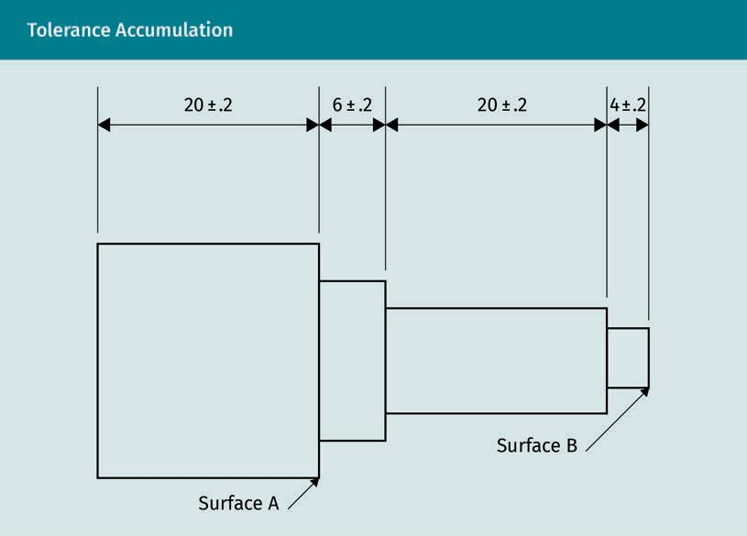

Wenn alle Toleranzen addiert werden, ergibt sich eine Toleranzkette. Nimmt die Anzahl der zu steuernden Merkmale zu, nimmt auch die Anzahl der akkumulierten Toleranzen zu. Wenn ein Abstand von mehreren Bemaßungen bestimmt wird, müssen, wie bei der Kettenbemaßung, alle Toleranzen einbezogen werden. Wenn ein Abstand jedoch nur von einer Bemaßung bestimmt wird, ist auch nur eine Toleranz erforderlich. Parallelbemaßung und Direktbemaßung werden bevorzugt verwendet, um eine Akkumulation von Toleranzen zu verhindern.

Übungsaufgabe
Bitte berechnen Sie unter Verwendung der angegebenen Toleranzen die Gesamttoleranz für jede der folgenden Skizzen.

Toleranzen

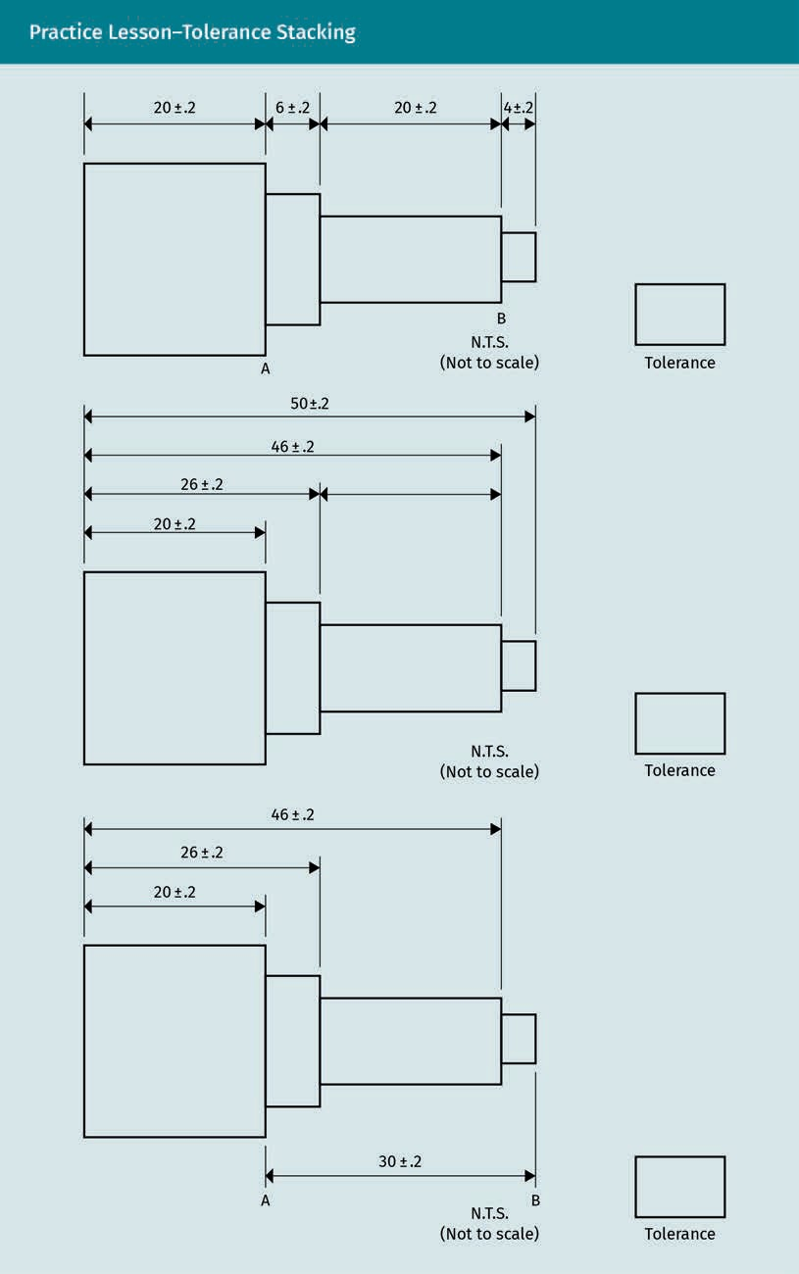

Glücklicherweise können langwierige Berechnungen heutzutage mit Hilfe von Computerprogrammen durchgeführt werden. Zum Beispiel ermöglicht CADD (Computer Aided Design and Drafting) die Platzierung und Bearbeitung von Symbolen für Form- und Lagetoleranzen (Madsen & Madsen, 2016). Sie sollten jedoch nicht vergessen, dass Sie nach wie vor dafür verantwortlich sind, die richtigen Entwurfspraktiken zu befolgen und alle anwendbaren Normen für Toleranzen einzuhalten.

Zusammenfassung

Alle realen Geometrien weisen Abweichungen auf. Toleranzen definieren zulässige obere und untere Grenzen für erlaubte Abweichungen, bei denen die beabsichtigte Funktion eines Merkmales erhalten bleibt. Es wird empfohlen, Allgemeintoleranzen zu verwenden, die in einer Anmerkung oder im Schriftfeld angegeben werden. Form- und Lagetoleranzen werden in einem Toleranzrahmen angegeben, um einzelne Toleranzen auf technischen Zeichnungen zu spezifizieren. Der Toleranzrahmen enthält das Symbol für die Art der Toleranz, den Toleranzwert, ggf. Materialbedingungen und Bezugselemente. Formtoleranzen benötigen keine Bezugselemente. Bezugselemente sind optional für Profiltoleranzen und verpflichtend für alle anderen Lage- und Richtungstoleranzen.

Standard-Pass-Systeme, die für die internationale Produktion entwickelt wurden, gewährleisten die Austauschbarkeit zweier zusammengefügter Bauteile. Außerdem reduzieren sie Kosten und vereinfachen die Festlegung von Toleranzen und Passungen. Die ISO 286 legt die Standardbezeichnungen für die Klassifizierung von Passungen für Wellen und Bohrungen fest. Drei Arten von Passungen basierend auf der Größe des Zwischenraumes zwischen einer Welle und einer Bohrung sind Spielpassung, Übergangspassung und Übermaßpassung (ISO, o. D.-d).

Die ISO 286-2 enthält Tabellen mit Standard-Passungen für Wellen und Bohrungen. Zwei grundlegende Arten der Festlegung von Passungen sind das Pass-System der Einheitsbohrung und das Pass-System der Einheitswelle. Bei den vielen Überlegungen bezüglich der Auswahl ist es am wichtigsten, dass die Funktion des Bauteils nicht beeinträchtigt wird. Da es kostengünstiger ist, eine Bohrung zu vermessen wird normalerweise das Pass-System der Einheitsbohrung empfohlen. (ISO, o. D.-e). Benutzen Sie deutsche Normen, z. B. DIN 7154 and 7155, wenn keine ISO-Norm zur Verfügung steht (DIN, o. D.-g; o. D.-h).
Passungen, Toleranzzonen und Grundabmaße werden in DIN 7157 behandelt (DIN, o. D.-i).

Berechnungen von Toleranzketten sind erforderlich, um Probleme durch die Akkumulation von Toleranzen zu reduzieren. Die statistische Tolerierung wird als akzeptierte Methode gegenüber der arithmetischen Tolerierung bevorzugt. Heutzutage wird sich jedoch auf CAD-Programme verlassen, um die Akkumulation zu verringern und die Toleranzketten, wenn nötig, zu berechnen. Trotz CAD liegt die Verantwortung bei den technischen Zeichner:innen, die jeweiligen Normen und bewährten Verfahren beim Zeichnen und Tolerieren einzuhalten.



Lektion 7

Normen

LERNZIELE

Nach Abschluss dieser Lektion werden Sie ...

... die unterschiedlichen Klassifikationen von Normen benennen können.
... verstehen, was bei der Auswahl von Normen wichtig ist.
... die Organisationen benennen können, die Normen für das technische Zeichnen bereitstellen.
... aufzeigen können, welche Vorteile die Verwendung von Normteilen hat, und was es dabei zu beachten gilt.

DL-E-DLBROTD01_E-U07

- Normen

Einleitung
Es gibt viele verschiedene Organisationen, die Normen für die Bereiche der Konstruktion und des Ingenieurwesens zur Verfügung stellen. Dazu gehören Hochschulen und Unternehmen, die nach je eigenen Standards mechanisch bearbeiten, fertigen und produzieren. Auch von der Industrie und von bestimmten professionellen Organisationen werden Normen bereitgestellt. Darüber hinaus gibt es offiziell anerkannte, nationale, multinationale oder weltweite Normen, die über eigene Klassifikationen verfügen können. Fachleute sind mit den meisten dieser Normen vertraut, und Studierende des technischen Zeichnens profitieren von den zahlreichen verfügbaren Ressourcen.

Für technische Illustratorinnen und Illustratoren sind die verschiedenen Zeichnungsnormen innerhalb aller großen Normengruppen äußerst bedeutsam. Diese werden meist in Grundregeln für das Zeichnen und Dokumentieren sowie für die Darstellung bestimmter Merkmale oder Ansichten unterteilt. Jede Fachrichtung in der Konstruktion hat bestimmte Normen, die für sie relevant sind. Im Maschinenbau und in angrenzenden Fachbereichen gelten die Klassifikationen für Geometrie, Tolerierung und Passungen.

Durch die Verwendung von Normteilen können technische Zeichner:innen nicht nur Zeit, sondern auch Konstruktionskosten einsparen. Weitere Vor- und Nachteile der Verwendung von Normteilen sollten im Einzelfall abgewogen werden. Auch der technologische Fortschritt und das Thema Nachhaltigkeit beeinflussen den Entscheidungsprozess.

Klassifikation von Normen

Norm allgemein anerkanntes und bewährtes Verfahren, das in der Industrie verwendet wird.
Eine Norm ist eine Leitlinie, die eine Organisation erstellt, um die Kommunikation zu erleichtern. Sie wird auch als „wiederholbare, einheitliche, vereinbarte und dokumentierte Art, etwas zu tun, bezeichnet. Normen enthalten technische Spezifikationen oder andere genaue Kriterien, die dazu erstellt werden, konsequent als Regel, Leitlinie oder Definition verwendet zu werden“ (International Renewable Energy Agency, 2013, Abs. 1, vom Autor übersetzt). Normen werden von vielen Fachleuten einer Branche oder einer Interessengruppe entwickelt, die ein gemeinsames Interesse daran haben, eine einheitliche Terminologie, Symbolik und Arbeitsweise in ihrem Bereich zu etablieren. Gemäß der ISO (ISO, o. D.-n) sind Normen „eine Formel, die die beste Art beschreibt, etwas zu tun“. Es kann sich um die Herstellung eines Produkts, die Durchführung eines Prozesses, die Erbringung einer Dienstleistung oder die Lieferung von Materialien handeln - Normen decken ein breites Spektrum von Tätigkeiten ab" (Abs. 1—2, vom Autor übersetzt).

Die Verwendung von Normen hat viele Vorteile: Sie schützen Verbraucher:innen, unterstützen und vereinfachen den internationalen Handel und beschreiben Verfahren, die als bewährt akzeptiert werden. Durch den Einsatz von Normen werden sichere und verlässliche Qualitätserwartungen geschaffen und Kosten gesenkt. Diese Änderungen führen zu einer Verbesserung der Produkte und Dienstleistungen und schützen so die Verbraucher:innen. Normen ermöglichen auch den Handel zwischen Ländern, da sie gemeinsame Methoden und Maßstäbe für die Qualitätsbewertung sowie eine gemeinsame Terminologie vorgeben. Diese Aspekte der Normung verringern die Hemmnisse für den internationalen Handel und unterstützen die Weltwirtschaft.

Normen

Aus den oben genannten Gründen wird die Verwendung von Normen als Vorgehensweise allgemein anerkannt. Sie sparen nachweislich Zeit und Kosten, indem sie vorgeschriebene Mittel und Methoden verwenden, und sie verringern das Haftungsrisiko, indem sie die Best Practices aus anderen Bereichen anwenden. Darüber hinaus spielt eine gesellschaftliche Komponente eine Rolle, wenn es um Nachhaltigkeit und globale Fragen geht; denn Normen stehen auch weniger entwickelten Ländern zur Verfügung und können ihnen bei der Entwicklung eigener Verfahren dienlich sein.

Es gibt keine rechtliche Verpflichtung zur Einhaltung von Normen, es sei denn, sie werden von einer Aufsichtsbehörde übernommen oder in einem Vertrag festgelegt. Dies ist für das technische Zeichnen von Bedeutung, da es wichtig ist, zu berücksichtigen, welche Behörde für ein Projekt zuständig ist, welche Normen sie möglicherweise verlangt, ob eine Norm vertraglich vorgeschrieben ist und ob durch die Verwendung der richtigen Norm Nacharbeit vermieden werden kann. Darüber hinaus - und das ist womöglich am wichtigsten - kann das Wissen darüber, ob Normen erforderlich sind, die Haftungsrisiken verringern. Projektleiter:innen sollten wissen, ob eine Norm vertraglich vorgeschrieben ist oder ob es eine Norm gibt, die von ihrer Firma verwendet wird. Einige Unternehmen verwenden sogar eigens entwickelte Normen. Es ist wichtig, zu wissen, welche der vielen verschiedenen Normen angewendet werden muss, damit Zeichnungskorrekturen und Neuberechnungen von Toleranzen vermieden werden können. Nach Bello (2012) „ist technisches Zeichnen eine eigene Form der Sprache mit eigenen Regeln und Zeichen. Wie beim Sprechen in einer beliebigen Sprache müssen auch bei der Erstellung von Zeichnungen bestimmte Regeln (oder Normen) befolgt werden“ (S. 16, vom Autor übersetzt).

Es gibt viele Kategorien von Normen, die von Unternehmen, bestimmten Branchen und Berufsverbänden genutzt werden. Zudem gibt es nationale, multinationale und weltweite Normen. Aufgrund der Vielzahl von zu beachtenden Aspekten ist es hilfreich, die Normen in verschiedene Gruppen zu unterteilen, die ihrerseits Unterklassifizierungen aufweisen können.

Unternehmensnormen

Unternehmensnormen werden in der Regel für Benutzer:innen einer Branche empfohlen, beispielsweise innerhalb von renommierten Automobilunternehmen. Es überrascht nicht, wenn solch eine Firma ihre eigenen hohen Standards mit Hilfe von Normen festhält. Diese gelten nicht als verbindlich, aber sie können es werden, sobald sie in einem Vertrag spezifiziert werden. Wenn Ihre Universität die Beachtung bestimmter Normen vorschreibt, kann Ihre Note davon abhängen, ob Sie sich an diese halten. Diese Art der Prüfung soll die Studierenden auf reale Situationen vorbereiten, in denen mehr als nur eine Note auf dem Spiel steht. Das Unternehmen, in dem Sie beschäftigt sind, benutzt möglicherweise Kundschafts- und bedarfsspezifische Normen. Unabhängig davon, ob in einem Unternehmen, in einem bestimmten Berufsfeld oder einer spezifischen Branche werden Normen stets von Expertinnen und Experten gemeinsam entwickelt.

Branchen und professionelle Organisationen

Nahezu alle Berufe und spezialisierten Branchen verfügen über Normen, deren Verwendung für die Mitglieder obligatorisch ist.

Die Normen können von Ethik- bis zu Zertifizierungsstandards reichen. Manchmal sind sogar Pflegestandards genormt. In der Architektur und im Ingenieurwesen gibt es viele Organisationen, die Normen für verschiedene Aspekte des Berufsfelds bereitstellen.
Die American Society of Mechanical Engineers (ASME), der Verein Deutscher Ingenieure (VDI) und der Verband der Deutschen Automobilindustrie (VDA) stellen Beispiele für Normungsorganisationen spezifischer Berufsfelder oder Branchen im Ingenieurwesen dar. Die ASME legt Normen und bewährte Verfahren für das technische Zeichnen von mechanischen Teilen oder Baugruppen fest, der VDI und der VDA legen Normen für die deutsche Automobilindustrie fest (American Society of Mechanical Engineers [ASME], o. D.; Verein Deutscher Ingenieure, o. D.; Verband der Automobilindustrie, o. D.).

Nationale und multinationale Normen

Viele der folgenden nationalen Normen wurden in das internationale ISO-System integriert, weil ihre Ursprungsländer Mitglieder der ISO sind:

- British Standards Institution (BSI): Technische Produktspeziﬁkationen für Normen im Ingenieurwesen leiten zu 150 ISO-Normen weiter (British Standards Institution, o. D.).
- American National Standards Institute (ANSI): Das ANSI hat viele Normen von der ASME übernommen. Das ANSI-System wird vor allem in Kanada, in den USA und in Teilen Nordmexikos verwendet. Das ANSI repräsentiert den Beitrag der USA zur ISO (American National Standards Institute [ANSI], o. D.).
- Deutsches Institut für Normung (DIN): Die deutschen DIN-Normen werden in vielen Ländern für die Anwendung in Ingenieurberufen anerkannt (Deutsches Institut für Normung [DIN], o. D.- a).
- Europäische Normen (EN): EN-Normen sind multinationale Standardreferenzen für ganz Europa (European Committee for Standardization, o. D.).

Weitere nationale Normungsorganisationen sind das Bureau of Indian Standards, die Saudi Standards, die Metrology and Quality Organization (SASO) und die Japanese Standard Association (JSA) (Bureau of Indian Standards, o. D; ISO, o. D.-m; o. D.-k).

Weltweite oder globale Normen

Beachten Sie, dass für Ihr Projekt möglicherweise mehr als eine Norm gilt. Organisationen veröffentlichen Normen als einheitliche Zusammenstellung von gemeinsam vereinbarten Mitteln und Methoden. Ein Konsens kann jedoch bedeuten, dass es den Normen "an Übersichtlichkeit, Ausführlichkeit oder speziellen Kriterien mangelt, die bestimmte Interessengruppen oder Einzelpersonen bevorzugt hätten" (International Renewable Energy Agency, 2013, Absatz 2, vom Autor übersetzt). Dies ist ein Grund für die ständige Überprüfung und Überarbeitung von Normen.
Während der Umsetzung bewerten Fachleute die Normen neu und versuchen, sie zu verbessern. Es folgt eine Liste von Organisationen, die Normen veröffentlichen:

- Die American Society of Heating, Refrigerating and Air-Conditioning Engineers (ASH-RAE) verfolgt zahlreiche Ziele, darunter die verbesserte Luftqualität in Innenräumen, den effizienteren Energieeinsatz für Kühlung und Gebäudesysteme und Nachhaltigkeit in der Branche (American Society of Heating, Refrigerating and Air-Conditioning Engineers, o. D.).

Normen

- Die American Society for Testing and Materials (ASTM) entwickelt und veröffentlicht technische Normen für eine große Bandbreite von Materialien, Produkten, Dienstleistungen und Systemen und bietet weltweit über 12.500 freiwillige Konsensnormen an (American Society for Testing and Materials, o. D.).
- Die Internationale Elektrotechnische Kommission (IEC) erstellt Normen für elektrische und elektronische Produkte. Die IEC veröffentlicht internationale Normen, die Regierungen beim Bau von Infrastruktur unterstützen. Die Normen dienen auch dem Risiko- und Qualitätsmanagement sowie der Einhaltung von Sicherheitsvorschriften und ermöglichen den meisten Ländern einen zuverlässigen Handel (International Electrotechnical Commission, o. D.).
- Die Internationale Organisation für Normung (ISO) arbeitet eng mit der IEC und der Internationalen Fernmeldeunion (ITU) zusammen und unterhält eine strategische Partnerschaft mit der Welthandelsorganisation (WTO), um den freien und fairen Handel weltweit zu fördern (International Telecommunication Union, o. D.; World Trade Organization, o. D.). Die ISO stellt die Standardnormen für die meisten Anforderungen des Maschinenbaus und der Architektur zur Verfügung, insbesondere für das technische Zeichnen, das nur eine von vielen Klassen innerhalb der ISO darstellt.

Es gibt zahlreiche Normen für technisches Zeichnen - zu viele, um sie in einem einzigen Kurs zu behandeln. Die wichtigste Regel für alle technischen Illustratorinnen und Illustratoren besteht darin, Unbekanntes stets zu erfragen. Es wird zwar nicht erwartet, alle Normen zu kennen, aber im Laufe Ihrer Arbeit werden Sie vielen Normen begegnen und einige davon werden Ihnen zur Gewohnheit werden.

Normen für das technische Zeichnen
Angesichts der Vielzahl an Normen, die für das technische Zeichnen relevant sind, von Papiergrößen über Schriftfelder, Linienarten, CAD, Toleranzen bis hin zu Normteilen, kann es passieren, dass sich technische Zeichner:innen überfordert fühlen. Die Normen wurden jedoch entwickelt, um deren Arbeit zu vereinfachen. Normen stellen einen wichtigen Bestandteil der Kommunikationswerkzeuge dar, die Ihnen zur Verfügung stehen und es gilt, diese nach und nach kennenzulernen. Machen Sie sich bewusst, dass Sie mit dem Erlernen der Sprache des technischen Zeichnens als Zeichner:in versierter werden. In diesem Kurs wurden zahlreiche Normen eingeführt, die Sie also bereits kennen. Für die Belange des Maschinenbaus können die ISO-Normen allgemein in drei Gruppen eingeteilt werden: 1. Grundregeln; 2. Darstellungsmerkmale und Ansichten; 3. Geometrie, Tolerierung und Passungen. Dieser Abschnitt kann als Nachschlagewerk dienen, wenn Sie sich auf eine Norm berufen müssen, die Ihnen noch nicht geläufig ist. Außerdem können Sie auf den Internetseiten der Normungsorganisationen nach Ihren speziellen Erfordernissen suchen. Sie sollten die gebräuchlichsten und am häufigsten aktualisierten Normen stets griffbereit haben, entweder elektronisch oder auf Ihrem Schreibtisch. In der Regel sind Studierendenversionen erhältlich, und die ISO gibt zudem ein Normenhandbuch heraus. Eine gute Wahl ist auch das „Tabellenbuch Metall“ (Gomeringer & Weitere, 2019) oder „Hoischen, Technisches Zeichnen“ (Fritz, 2018), das von manchen als „die Bibel des technischen Zeichnens“ betitelt wird. Beide Bücher enthalten Ausschnitte aus den meistverwendeten Normen und sind in beinahe jeder Konstruktionsabteilung in Deutschland zu finden.

Referenzliste der ISO-Normen

ISO-Normen Die wichtigsten Normen für das technische Zeichnen sind die ISO 128, 286, and 2768. Sie sind sehr umfassend und decken viele Themen für den Maschinenbau und die Robotik ab.

Die Liste der ISO-Normen wird zur ersten Orientierung zur Verfügung gestellt. Es ist jedoch wichtig, weitere Nachforschungen anzustellen und jeweils den neuesten Stand zu verwenden. Normen werden alle fünf Jahre überarbeitet. Die ISO stellt auf ihrer Internetseite ebenfalls eine Liste zur Verfügung (ISO, o. D.-n). Es folgt eine Auswahl grundlegender Normen:

- ISO 128: Diese Normenreihe enthält allgemeine Regeln für die Ausführung von technischen Zeichnungen (2D und 3D) und stellt die Struktur der anderen Teile der ISO 128-Reihe dar. Dieses Dokument gilt für das technische Zeichnen in den Bereichen Maschinenbau, Bauwesen, Architektur und Schiffbau. Es ist sowohl für die manuelle als auch für die computerunterstützte Erstellung von technischen Zeichnungen anwendbar. Für die Zwecke dieses Dokuments ist der Begriff „technische Zeichnung" im weitesten Sinne zu verstehen und umfasst die gesamte Dokumentation, die das Produkt (Werkstück, Unterbaugruppe und Baugruppe) spezifiziert. Die ISO 128-100 ist der Index für diese Gruppe von Normen und wurde im Jahr 2020 aktualisiert (ISO, o. D.-u).
- ISO 286: Diese Norm ist ebenfalls von Bedeutung im Bereich des technischen Zeichnens. Sie definiert das Kennzeichnungssystem für Toleranzen von Längenmaßen (ISO, o. D.-d).
- ISO 2768: Diese Norm beschreibt einfache Versionen von Zeichnungsangaben und legt Allgemeintoleranzen für Längen- und Winkelmaße fest (ISO, o. D.-a).

Die folgende Tabelle listet weitere wichtige ISO-Normen zu Darstellungsmerkmalen und Ansichten auf. Viele der ISO-Normen gibt es auch in deutscher Sprache unter der gleichen Nummer, meist heißen sie dann DIN ISO oder DIN EN ISO und sind beim Beuth-Verlag (www.beuth.de) erhältlich.

Darstellungsmerkmale und Ansichten I
ISO-Nummer | ISO-Bezeichnung
ISO 5261 | Technische Zeichnungen - Vereinfachte Angabe von Stäben und Profilen (ISO, o. D.-s)
ISO 5455 | Technische Zeichnungen; Maßstäbe (ISO, o. D.-p)
ISO 5456, Teile 1—4 | Technische Zeichnungen - Projektionsmethoden (ISO, o. D.- q)
ISO 6410 | Technische Zeichnungen; Gewinde und Gewindeteile; Allgemeines; (ISO, o. D.-r)
ISO 261 | Metrisches ISO-Gewinde allgemeiner Anwendung - Übersicht (ISO, o. D.-i)

Normen

In der nachfolgenden Tabelle werden weitere ISO-Normen zu Geometrie, Tolerierung und Passungen aufgeführt.

Darstellungsmerkmale und Ansichten II
ISO-Nummer | ISO-Bezeichnung
ISO 129-1:2018/AMD 1:2020 | Technische Produktdokumentation (TPD) - Angabe von Maßen und Toleranzen - Teil 1: Grundlagen (ISO, o. D.-p)
ISO 1101 | Geometrische Produktspezifikation (GPS) - Geometrische Tolerierung - Tolerierung von Form, Richtung, Ort und Lauf (ISO, o. D.-p)
ISO 1302 | Geometrische Produktspezifikation (GPS) - Angabe der Oberflächenbeschaffenheit in der technischen Produktdokumentation (ISO, o. D.-p)
ISO 1660:1987 | Geometrische Produktspezifikation (GPS) - Geometrische Tolerierung - Profiltolerierung (ISO, o. D.-o)
ISO 2692 | Geometrische Produktspezifikation (GPS) - Geometrische Tolerierung - Maximum-Material-Bedingung (MMR), Minimum-Material-Bedingung (LMR) und Reziprozitätsbedingung (RPR) (ISO, o. D.-p)
ISO 5458:1998 | Geometrische Produktspezifikationen (GPS) - Geometrische Tolerierung - Elementgruppen und kombinierte geometrische Spezifikation (ISO, o. D.-p)
ISO 5459:1981 | Geometrische Produktspezifikation (GPS) - Geometrische Tolerierung - Bezüge und Bezugssysteme (ISO, o. D.-p)
ISO 8015:1981 | Geometrische Produktspezifikation (GPS) - Grundlagen - Konzepte, Prinzipien und Regeln (ISO, o. D.-p)
ISO 10578:1992 | Technische Zeichnungen; Form- und Lagetoleranzen; Projizierte (vorgelagerte) Toleranzzone (ISO, o. D.-t)
ISO/TS 12180:2003 | Geometrische Produktspezifikation (GPS) - Zylindrizität (ISO, o. D.-b)

ISO-Nummer | ISO-Bezeichnung
ISO/TS 12181:2003 | Teil 1 und 2 — Geometrische Produktspezifikation (GPS) - Rundheit (ISO, o. D.-f)
ISO/TS 12780:2003 | Teil 1 und 2 — Geometrische Produktspezifikation (GPS) - Geradheit (ISO, o. D.-g)
ISO/TS 12781:2003 | Teil 1 und 2 — Geometrische Produktspezifikation (GPS) - Ebenheit (ISO, o. D.-c)
ISO 25178:2012 | Teil 1 und 3 —Geometrische Produktspezifikation (GPS) - Oberflächenbeschaffenheit (ISO, o. D.-h)

Von besonderem Interesse für Maschinenbauingenieurinnen und -ingenieure ist auch die ISO 17450: 2016, die unter dem Titel Geometrische Produktspezifikation (GPS) die allgemeinen Anforderungen an die Tolerierung enthält.

Referenzliste der DIN-Normen

ISO-Normen sind weltweit gültig und werden in der Regel von den meisten Mitgliedsländern übernommen. Zusätzlich gibt es nationale Normen, wie zum Beispiel die vom Deutschen Institut für Normung (DIN) veröffentlichten:

  - DIN 30: Technische Zeichnungen - Zeichnungsvereinfachung - Teil 10: Vereinfachte Angaben und Sammelangaben, Ausführung (DIN, o. D.-d)
  - DIN 103: Metrisches ISO-Trapezgewinde; Gewindeprofile (DIN, o. D.-b)
  - DIN 199: Technische Produktdokumentation (TPD) (DIN, o. D.-c)
  - DIN 323-1: Normzahlen und Normzahlenreihen; Hauptwerte, Genauwerte, Rundwerte (DIN, o. D.-e)
  - DIN 4760: Gestaltabweichungen; Begriffe, Ordnungssystem (DIN, o. D.-f)
  - DIN 7154, 7155, and 7157: ISO-Passungen nach dem System Einheitsbohrung; Toleranzfelder, Abmaße (DIN, o. D.-g; o. D.-c; o. D.-i)

Referenzliste der ASME-Normen

ASME Normen werden in der Regel in den USA verwendet, oder gelten dann, wenn keine ISO-Norm zur Verfügung steht. Im Folgenden werden wichtige ASME-Normen aufgelistet:

  - ASME B46.1—2002 Oberflächentextur (Oberflächenrauheit, -welligkeit und -struktur) (ASME, o. D.- k)
  - ASME Y14.1—1995 Größe und Format von Zeichenpapier (ASME, o. D.-c)

Normen

- ASME Y—14.100 2017 Vorgehensweisen des technischen Zeichnens (ASME, o. D.-e)
- ASME Y14.2—2018 Konventionen für Linien und Beschriftungen (ASME, o. D.-f)
- ASME Y14.3—2012 Normalprojektionen und dreidimensionale Ansichten (ASME, o. D.-h)
- ASME Y14.5—2018 Eintragen von Maßen und Toleranzen (ASME, o. D.-d)
- ASME Y14.13M—1981 Darstellung mechanischer Federn (ASME, o. D.-g)
- ASME Y14.36—Symbole für die Oberflächentextur (ASME, o. D.-l)
- ASME Y14.6—2001 Darstellungen von Schraubengewinden (ASME, o. D.-j)

Auf der ASME-Website heißt es: „Die Norm Y14.5 gilt als maßgeblicher Leitfaden für die Konstruktionssprache zu Form- und Lagetoleranzen (GD&T)" (ASME, o. D.-d, Abschnitt „Description", vom Autor übersetzt). In dieser Norm werden Regeln, Definitionen und Symbole festgelegt; außerdem werden empfohlene Vorgehensweisen für die Angabe und Auslegung von Form- und Lagetoleranzen angegeben (ASME, o. D.-d).

Auswahl von Normen

Folgende Fragen können bei der Auswahl von Normen helfen:

- Verlangt meine Universität oder meine Firma spezielle Normen? Wenn ja, wo sind sie zu finden?
- Wenn nein, gibt es eine ISO-Norm, die meinem Bedarf gerecht wird?
- Wenn es keine anwendbare ISO-Norm gibt, können mir erfahrene Kolleginnen und Kollegen weiterhelfen?
- Wenn nicht, in welchem Land befindet sich der Auftraggeber?
- Wird das Produkt in meinem Land oder in einem anderen Land hergestellt? Können Sie diese Frage beantworten, dann versuchen Sie, herauszufinden, welche Normen in diesem Land angewendet werden.

Wenn keine Antworten erhältlich sind, sollten Sie die in Ihrem Land oder in Ihrer Branche verfügbaren Normen verwenden. Als letzte Möglichkeit können Sie die Internetseiten für Normen nach möglichen Antworten durchsuchen. Diese sind nur dann zu verwenden, wenn Sie sich an niemanden in einer verantwortlichen Position wenden können. Alternativ kann die zuständige Behörde um eine Empfehlung gebeten werden. Um dies zu vermeiden, sollten Sie stets nach den vorgeschriebenen Normen fragen, sobald Ihnen ein Projekt zugewiesen wird.

Online-Suchen und Katalogisierung von Normen

Fachleute von heute nutzen häufig die Möglichkeiten des Internets, um Fragen zu beantworten. Bedenken Sie jedoch vor der Suche, dass es für Ihr Projekt möglicherweise Vorgaben gibt, die Sie nicht kennen. Die Person, die Ihr Projekt leitet, hat es beispielsweise versäumt, Ihnen mitzuteilen, dass dieses Projekt nicht den Unternehmensstandards entspricht, die Sie in der Vergangenheit verwendet haben. Während sie im Urlaub ist, werden Sie mit der Vorbereitung des Projekts beauftragt und planen natürlich, die Unternehmensstandards zu verwenden, ohne zu wissen, dass dies falsch ist. Gute Zeichner:innen sollten sich jedoch nicht darauf verlassen, dass ihnen alle Informationen mitgeteilt werden, sondern stets nachfragen.
ASME
Viele Normen der ASME wurden von der ANSI und der ISO übernommen.

Wenn Sie wissen, welche Normen für technische Zeichnungen zu verwenden sind, werden diese hoffentlich bereits in Ihr CAD-System integriert sein. Dann ist es an der Zeit, sich auf die Suche im CAD oder auf der Internetseite der Normenorganisation zu verlassen.

Online-Suchen
Auf den Websites der wichtigsten Organisationen können Sie nach Normen suchen oder eine Suchmaschine nutzen, um die für Sie relevanten Normen zu finden. Die eigentlichen Normen sind jedoch teuer. Im Idealfall stellt Ihre Universität oder ihre Firma einen Zugang zur Verfügung, den Sie nutzen können. Ist dies nicht der Fall, können Sie die online gefundenen Informationen nutzen, um die eigentliche Norm in einem Nachschlagewerk zu finden, das Ihnen in der Universitäts- oder Firmenbibliothek zur Verfügung stehen sollte.

Katalogisierung von Normen
Jede Standardisierungsorganisation hat ihr eigenes Katalogisierungssystem. Nach einem kurzen Blick auf diese Normen wird deutlich, dass ihr Organisationssystem recht komplex ist. Auch wenn es anfangs entmutigend erscheinen mag, kann es hilfreich sein, sich damit zu befassen, damit Sie benötigte Normen einfacher und zügiger finden können. Die ISO deckt so viele Branchen ab und hat so viele Normen, dass sie ein eigenes Klassifikationssystem entwickelt hat - die International Classification for Standards (ICS). Die ISO hat über 23.638 internationale Normen entwickelt, die alle im ISO-Normenkatalog enthalten sind (International Organization for Standardization, o. D.-n). Glücklicherweise sind viele der ISO-Normen für andere Industriezweige bestimmt, sodass es nicht notwendig ist, sie alle für Ihren speziellen Bedarf zu durchsuchen. Die ISC ist dafür verantwortlich, dass die Aktualisierungen und Änderungen der ISO-Normen in ihrem System verfügbar sind. Auf der ISC-Internetseite stehen die Suchmöglichkeiten „browse by ICS“ und „browse by TC“ (Technical Commitee) zur Verfügung. Der Browser der Online-Plattform ist ebenfalls verfügbar.

Normteile
Zu einer Zeit, als die unterschiedlichen Gebiete der Erde noch isolierter voneinander waren und die Menschen Dinge von Hand herstellten, war es nicht notwendig, Bauteile zu standardisieren. Kluge Erfinder:innen und Handwerker:innen erkannten jedoch bald, dass es mit einer Schablone oder einem Standardmuster einfacher ist, mehrere gleiche Gegenstände herzustellen. Schließlich erkannten sie, dass sie Bauteile nach ihren Vorgaben von anderen herstellen lassen konnten. Die Dampfkraft und die Mechanisierung ermöglichten eine zunehmende Standardisierung. Als die fortschreitende Industrialisierung die Massenproduktion ermöglichte, wurde der Bedarf an Normvorgaben immer größer. Mit der Computerisierung, der Automatisierung, der globalen Konstruktion, der Herstellung und dem Vertrieb lasten die Kosten für alle Elemente der Lieferkette schwer auf allen Beteiligten und letztlich auch auf dem Verbraucher bzw. der Verbraucherin. Prozesse, die Austauschbarkeit erforderlich machen, können zu Zeitersparnis und Kostenreduzierung führen. Auch die Normung von Zeichnungen und die Konstruktionsvorschriften für einzelne Teile können Kosten einsparen.

Normen

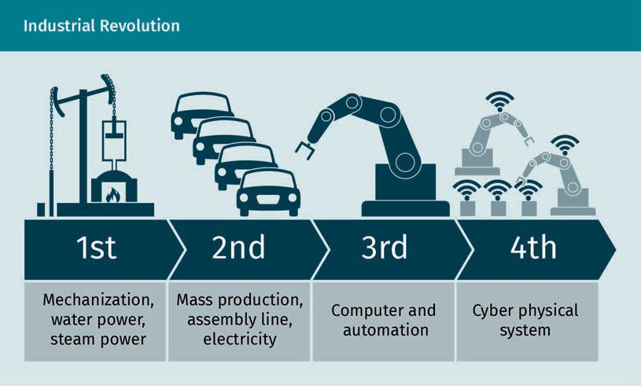

Der technologische Fortschritt hat gezeigt, dass der Wandel in der Industrie und in anderen Lebensbereichen ein ständiger Prozess ist. Es zeichnet sich weiterhin ab, dass sich die Computerisierung, der 3D-Druck, die künstliche Intelligenz und die maschinellen Fertigungsmöglichkeiten weiterentwickeln. Dies geschieht so schnell, dass es eine Herausforderung darstellt, mit den Kapazitäten und Potenzialen der sich ständig weiterentwickelnden Systeme Schritt zu halten. Die sich schnell verändernde Technik macht das technische Zeichnen und Entwerfen zu einem äußerst spannenden Berufsfeld. Die Entwicklung der Computerisierung und die daraus resultierenden Innovationen haben zu dem geführt, was heute als vierte industrielle Revolution oder Ära der cyber-physischen Systeme (CPS) bezeichnet wird. Im Bereich der CPS-Konstruktion, zu dem auch die Robotik gehört, gibt es zahlreiche spannende Entwicklungen und Herausforderungen. Ein Beispiel dafür stellen "die großen Unterschiede in der Entwurfspraxis zwischen den verschiedenen beteiligten Ingenieurdisziplinen wie etwa Software und Maschinenbau" (Cyber-physical system, 2021, Abschnitt "Design", vom Autor übersetzt) dar. Es bleibt zu hoffen, dass wir uns bei der Einführung neuer Technologien von unseren Werten leiten lassen, um die richtigen ethischen Entscheidungen zu treffen.

Mit der Globalisierung ist Nachhaltigkeit zu einem wichtigen Thema in allen Lebensbereichen geworden. Die Folgen einer weiterhin nicht nachhaltigen Lebensweise sind möglicherweise von größerer Bedeutung als finanzielle Einsparungen. Die Verwendung von standardisierten Teilen bietet einen noch größeren Wert als nachhaltige Praxis, da "standardisierte Teile, Batterien, Netzteile, Chassis und ähnliche Komponenten in mehreren Produktgenerationen verwendet werden können, wenn andere Elemente des Produkts weiterentwickelt werden" (Madsen & Madsen, 2016, S. 115, vom Autor übersetzt). Die Verwendung von Normteilen im Sinne einer nachhaltigen Praxis bringt mehr als nur Kostenvorteile mit sich. Kosteneinsparungen und Nachhaltigkeit stellen die Hauptziele für die Normung von Bauteilen dar. Je stärker unsere Technologie wächst, desto wichtiger sind Überlegungen zu Normteilen.

Fachleute müssen wissen, wann ein Projekt kundenspezifische oder sogar innovative neue Bauteile erfordert und wann es vorteilhaft ist, Normteile zu verwenden, die auch teilweise recycelt sein können. Wie auch immer Bauteile gefertigt werden - von Hand, in Massenproduktion, mit traditionellen Konstruktionsmethoden oder unter Verwendung innovativer neuer Technologien – so profitieren alle Produkte von einem kostensparenden, nachhaltigen Ansatz, der nach Möglichkeit auch Normteile miteinbezieht.

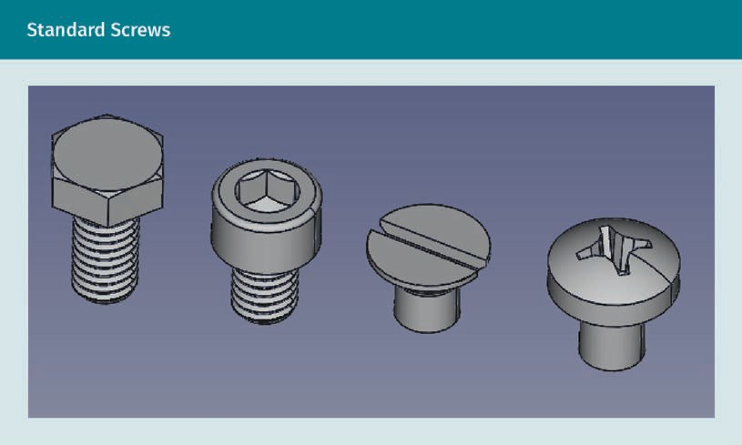

Zu den gängigen Normteilen gehören Schrauben, Muttern und Bolzen sowie das Konzept der Einheitsbohrung oder der Einheitswelle. Für die Befestigung von Teilen werden viele Arten von Verbindungselementen verwendet. Die DIN EN ISO 4753 standardisiert mechanische Verbindungselemente und Enden von Teilen mit metrischem ISO-Außengewinde. CAD-Systeme bieten weitere hilfreiche Möglichkeiten zum Fügen von Werkstücken (DIN, o. D.-j).

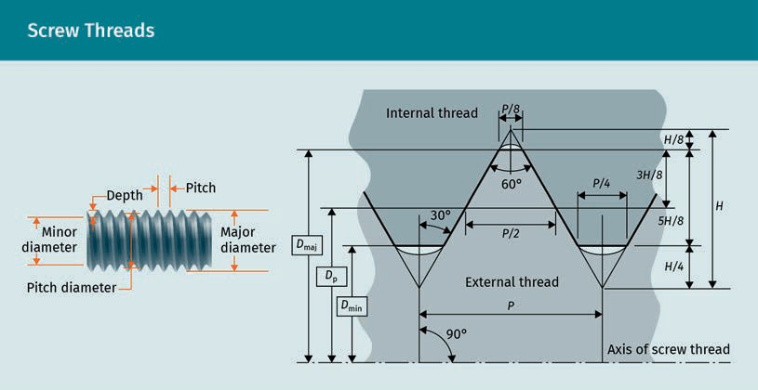

Normen

Die DIN EN ISO 4753 gilt sowohl für genormte als auch für nicht genormte Gewindeteile. Für jeden Enden-Typ ist ein Symbol angegeben, und es ist vorgesehen, dass diese Symbole verwendet werden, wenn eine Gewindeverbindung für eines der Enden angegeben wird (DIN, o. D.-j).

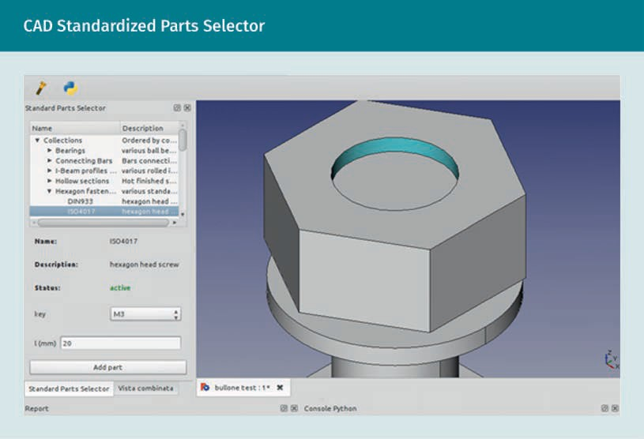

Mit CAD-Programmen lassen sich Normteile viel einfacher auswählen als durch Nachschlagen in Tabellen.

Vorteile von Normteilen

Das Berufsfeld des technischen Zeichnens profitiert zunehmend von der Verwendung von Normteilen, die in vielerlei Hinsicht wirtschaftliche Vorteile mit sich bringt. Im Folgenden werden Vorteile der Verwendung von Normteilen aufgelistet:

- Konstruktion: Der Ideenfindung für Konstruktion und Funktionalität kann mehr Aufmerksamkeit gewidmet werden, und die Verwendung von Normteilen reduziert die Zeichenzeit.
- Austauschbarkeit: Normteile sind mit anderen Normteilen in unserer globalen Lieferkette kompatibel.
- Zuverlässigkeit und Kostenersparnis: Massenproduktion senkt die Kosten, Teile sind schnell verfügbar, und Normteile sind aufgrund von Industriespezifikationen und Bewährung im Einsatz zuverlässiger.

- Zeitersparnis: Standardmäßige Toleranzen sind aufgrund der kürzeren Produktionszeit effizienter.
- Lebenszykluskostenrechnung und Nachhaltigkeit: Ersatzteile sind bei Bedarf leichter verfügbar, was die Wartungskosten und den Zeitaufwand für die Reparatur und den Austausch von Teilen reduziert. Außerdem senkt lange Haltbarkeit die Lebenszykluskosten und Wiederverwertbarkeit trägt zur Nachhaltigkeit bei.

Nachteile von Normteilen

Im Folgenden werden Nachteile der Verwendung von Normteilen aufgelistet:

- Kosten: Normteile von hoher Qualität sind möglicherweise teurer.
- Konstruktion zur Bauteilherstellung statt für Innovation: Diese Vorgehensweise könnte zu einem minderwertigen Produkt führen und möglicherweise mehr Zeit in Anspruch nehmen.
- Verfügbarkeit: Wenn Sie Normteile verwenden, müssen Sie sich darauf verlassen, dass andere sie liefern. Die Bestellung kann viel Zeit in Anspruch nehmen, und es wird viel Lagerplatz benötigt, wenn man sie in großen Mengen kauft oder sie schnell verfügbar sein müssen.
- Qualität: Sie müssen sich auf die Qualitätskontrollen anderer Hersteller verlassen, die möglicherweise nicht den gleichen Standard haben wie Ihre eigenen.

Nicht alle der oben genannten Vor- und Nachteile treffen auf jedes einzelne Projekt zu. Es ist wichtig, Ihr Unternehmen und dessen Fertigungsteams zu befragen, um herauszufinden, ob sie Erfahrung mit der Verwendung von Normteilen haben. Wenn Normteile verwendet werden sollen, müssen sie im CAD-Programm eingepflegt werden. Wenn sie nicht bereits vorhanden sind, dauert dies viel länger als die Konstruktion eines Bauteils, sodass sich der Aufwand nicht lohnt. Wird ein Bauteil jedoch wiederverwendet, sinken die Kosten.

Unterschiedliche Bauteilarten können klassifiziert und in einem eigenen Ordner auf dem Computer von Ihrer CAD-Software verwaltet werden. Bauteilmanagement-Systeme helfen Ihnen dabei, zugelassene Normteile zu finden und wiederzuverwenden. Sie analysieren und bündeln Bauteildaten wie eine Internet-Suchmaschine, sodass das richtige Bauteil schnell und effizient gefunden werden kann. Sie sind in der Regel nach Normen und Normteilen geordnet, die in Ihrem Unternehmen häufig verwendet werden. Darüber hinaus sollten sie nach bevorzugten Normteilen und Industrienormen durchsuchbar sein. Die Verwendung eines Bauteilmanagement-Systems hilft Konstrukteurinnen und Konstrukteuren, Praktikantinnen oder Zeichner:innen dabei, sich mehr auf ihre Arbeit des Konstruierens und Zeichnens zu konzentrieren.

Dies ist nur eine der vielen Möglichkeiten, die es zu berücksichtigen gilt. Erkundigen Sie sich stets bei Ihrem Team, um herauszufinden, welche Lösung am besten geeignet ist, um Ihr Projekt zu optimieren - von der Konstruktion über die Produktion und das Marketing bis hin zu Überlegungen, die den Lebenszyklus betreffen. Kommunikation ist der Schlüssel sowohl innerhalb Ihres Unternehmens als auch mit Zulieferern oder Fertigungsunternehmen. Bei der Entscheidung, ob die Verwendung eines Standardteils die beste Lösung ist, sollten Sie das Endziel im Auge behalten: Technische Zeichnungen stellen ein Kommunikationsmittel dar und sollten sicherstellen, dass die Absicht von Konstrukteurinnen und Konstrukteuren umgesetzt wird.

Normen

Zusammenfassung

Normen lassen sich auf verschiedene Weise klassifizieren, da es viele Organisationen gibt, die für die Erstellung von Normen verantwortlich sind. Für die Zwecke dieses Kurses wurden sie in vier Gruppen unterteilt. Zu der ersten Gruppe gehören die Normen Ihrer Universität oder Ihres Unternehmens (einschließlich der Fertigungsstandards).

Berufe und Branchen schaffen zudem eigene, auf ihren jeweiligen Bedarf zugeschnittene Normen; diese bilden die zweite Gruppe. So verfügt beispielsweise die Automobilindustrie sowohl in den USA als auch in Deutschland über eigene Normen. Die beiden Organisationen, die für die Erstellung dieser Normen verantwortlich sind, sind der Verein Deutscher Ingenieure (VDI) und die American Society of Mechanical Engineers (ASME). Die ASME-Normen werden ebenfalls von Maschinenbauingenieuren in den USA und in anderen Ländern verwendet, wenn keine internationalen Normen zur Verfügung stehen.

Die dritte Gruppe umfasst nationale Normen, die für einige Länder entwickelt wurden. So verfügen Deutschland, Großbritannien und Japan über eigene, national anerkannte Normen. Europäische Länder verwenden die multinationalen EN-Normen.

Zur vierten Gruppe gehören internationale Normen, die von vielen Ländern gemeinsam erstellt wurden. Diese Normen bieten zahlreiche Vorteile, unter anderem im Sinne der Nachhaltigkeit und für den globalen Handel. Die internationalen ISO-Normen decken viele verschiedene Länder und Fachbereiche ab. Sie werden in der Architektur und im Ingenieurwesen verwendet. Die ISO ist die wichtigste Normungsorganisation für den Bereich des technischen Zeichnens.
Mit dem Fortschreiten der Computerisierung hin zu cyberphysischen Systemen unterläuft das Berufsbild des technischen Zeichners großen Veränderungen und Herausforderungen. Diese und die Möglichkeit, Normteile zu verwenden, erfordern es von Konstrukteurinnen, ihre Entscheidungen sorgfältig auf der Grundlage von Werten und ethischen Grundsätzen zu treffen und dabei nicht nur die offensichtlichen Vorteile zu berücksichtigen, denn dies kann unerfreuliche Folgen nach sich ziehen. Normteile sind heutzutage leicht erhältlich und bieten viele finanzielle Vorteile. Dennoch stellen sie nicht in jedem Fall die beste Lösung dar; Konstrukteurinnen und Konstrukteure sollten die jeweiligen Vor- und Nachteile stets sorgfältig prüfen, bevor sie sich für die Verwendung eines Normteils entscheiden.

Wissenstest

Haben Sie diese Lektion verstanden?

Sie können Ihr Wissen testen, indem Sie die Fragen zu dieser Lektion auf der Lernplattform beantworten.

Viel Glück!



Anhang 1

Literatur- und Abbildungsverzeichnis

Literatur- und Abbildungsverzeichnis

Abhishekmep2014. (2015). Free-form surface milling [Freiform-Oberflächenfräsen] [Illustration]. Wikimedia Commons. https://en.wikipedia.org/wiki/Freeform_surface_machining#/media/File:FREE-FORM- SURFACE-MILLING.png

American Design Drafting Association. (o. D.). Homepage [Internetseite]. https://www.adda.org/

American National Standards Institute. (n.d.). ANSI homepage [ANSI-Inernetseite]. https://www.ansi.org/

American Society for Testing and Materials. (o. D.). About us [Über uns]. https://www.astm.org/ ABOUT/overview.html

American Society of Heating, Refrigerating and Air-Conditioning Engineers. (o. D.). About [Über]. https://www.ashrae.org/about

American Society of Mechanical Engineers. (o. D.-a). About ASME [Über ASME]. https://www.asme.org/ about-asme

American Society of Mechanical Engineers. (o. D.-b). ANSI/ASME Y14.1-1995 [ANSI/ASME 14.1-1995]. https:// webstore.ansi.org/standards/asme/ansiasmey141995r2002

American Society of Mechanical Engineers. (o. D.-c). ASME homepage [ASME-Internetseite]. www.asme.org

American Society of Mechanical Engineers. (o. D.-d). Dimensioning and tolerancing: Y14.5—2018 [Eintragen von Maßen und Toleranzen: Y14.5—2018]. https://www.asme.org/codes-standards/ﬁnd-codes-standards/y14-5-dimensioning-tolerancing

American Society of Mechanical Engineers. (o.D.-e). Engineering drawing practices: Y14.100—2013 [Vorgehensweisen des technischen Zeichnens: Y14.100—2013]. https://www.asme.org/codes-standards/ﬁnd-codes-standards/y14-100- engineering-drawing-practices

American Society of Mechanical Engineers. (o. D.-f). Line conventions and lettering: Y14.2 [Konventionen für Linien und Beschriftungen: Y14.2]. https://www.asme.org/codes-standards/ﬁnd-codes-standards/y14-2-line-conven- tions-lettering

American Society of Mechanical Engineers. (o. D.-g). Mechanical spring representation: Y14.13M—1981 [Darstellung mechanischer Federn: Y14.13M—1981]. https://www.asme.org/codes-standards/ﬁnd-codes-standards/y14-13m- mechanical-spring-representation

Literatur- und Abbildungsverzeichnis

American Society of Mechanical Engineers. (o. D.-h). Orthographic and pictorial views: Y14.3—2012. [Normalprojektionen und dreidimensionale Ansichten: Y14.3—2012] https://www.asme.org/codes-standards/ﬁnd-codes-standards/y14-3-orthographic-pictorial-views

American Society of Mechanical Engineers. (o. D.-i). Orthographic and pictorial views: Y14.3—2012(R2018) [Normalprojektionen und dreidimensionale Ansichten: Y14.3—2012(R2018)]. https://www.asme.org/codes-standards/ﬁnd-codes-standards/ y14-3-orthographic-pictorial-views

American Society of Mechanical Engineers. (o. D.-j). Screw thread representation: Y14.6—2001 [Darstellung von Schraubengewinden Y14.1—2001]. https://www.asme.org/codes-standards/ﬁnd-codes-standards/y14-6-screw- thread-representation

American Society of Mechanical Engineers. (o. D.-k). Surface texture (surface roughness, waviness, and lay): B46.1—2019 [Oberflächentextur (Oberflächenrauheit, -welligkeit und -struktur): B46.1—2019]. https://www.asme.org/codes-standards/ﬁnd-codes- standards/b46-1-surface-texture

American Society of Mechanical Engineers. (o. D.-l). Surface texture symbols: Y14.36—2018 [Symbole für die Oberflächentextur: Y14.36—2018]. https://www.asme.org/codes-standards/ﬁnd-codes-standards/y14-36-surface-texture- symbols

Anderson, P. (1979). Floor plan, south, east, and west elevations—Lee Mangus cabin, Moose, Teton County, WY [Grundriss, Süd-, Ost- und Westaufrisse—Lee Mangus cabin, Moose, Teton County, WY][Illustration]. Wikimedia Commons. https://commons.wikime-dia.org/wiki/File:Floor_Plan,_and_South,_East_and_West_Elevations_-_Lee_Man- gus_Cabin,_Moose,_Teton_County,_WY_HABS_WYO,20-MOOS.V,6-_(sheet_2_of_4).png

Anderson, W. (2019). Technical drawing and alphabet of line [Linienalphabet des technischen Zeichnens]. SchoolWorkHelper [Hausaufgabenhelfer]. https:// schoolworkhelper.net/technical-drawing-alphabet-of-line/

AndrewBuck. (2010). Hubble exploded [Hubble Explosionsansicht][Illustration]. Wikimedia Commons. https:// de.wikipedia.org/wiki/Datei:HubbleExploded_edit_1.svg

Andrewpmk. (2007). Gd&t [Form- und Lagetoleranzen] [Infographic]. Wikimedia Commons. https://en.wikipedia.org/ wiki/File:Gd%26t.png

ANSI/ASME Y14.1. (2021, 24 January). In Wikipedia [Wikipedia]. https://en.wikipedia.org/wiki/ANSI/ ASME_Y14.1

Association for Computer-Aided Design in Architecture. (o. D.). Homepage [Internetseite]. http:// acadia.org/

AutoCAD User Group International. (o. D.). Homepage [Internetseite]. https://www.augi.com/

Autodesk. (o. D.-a). Autodesk homepage [Autodesk Internetseite]. https://www.autodesk.com/

Autodesk. (o. D.-b). Fusion 360 [Fusion 360]. https://www.autodesk.com/products/fusion-360/over- view

Autodesk. (o.D.-c). Inventor [Inventor]. https://www.autodesk.com/products/inventor/overview? term=1-YEAR&support=null

BAxelrod.(2003). Mechdraw1 [Mechdraw1] [Illustration]. Wikimedia Commons. https:// commons.wikimedia.org/wiki/File:Mech_draw_1.png

Bellis, M. (2020, August 26). Leonardo da Vinci quotes. ThoughtCo [ThoughtCo]. https:// www.thoughtco.com/leonardo-da-vinci-quotes-1991581

Bello, E. S. R. (2012). Technical drawing presentation and practice [Technisches Zeichnen — Darstellung und Übung]. CreateSpace.

Benrobuck. (2011). Engineering drawings with machinery’s handbook [Technische Zeichnungen mit Maschinenhandbuch][Illustration]. Wiki- media Commons. https://commons.wikimedia.org/wiki/File:Engineering_draw- ings_with_Machinery%27s_Handbook.jpg

Bhushan, B. (2000). Surface roughness analysis and measurement techniques [Oberflächenrauheit — Analyse- und Messtechnik]. CRC Press.

Biezl. (2009a). First angle projecting [Projektionsmethode 1] [Illustration]. Wikimedia Commons. https:// commons.wikimedia.org/wiki/File:First_angle_projecting.svg

Biezl. (2009b). Third angle unfolding [Projektionsmethode 3 — Aufklappen] [Illustration]. Wikimedia Commons. https:// de.m.wikipedia.org/wiki/Datei:Third_angle_unfolding.svg

Blanco, E., Wilson, D. G., Tsutsumi, S., & Flowers, W. (2009). Design handbook: Engineer- ing drawing and sketching [Konstruktionshandbuch: Technisches Zeichnen und Skizzieren]. MIT.

Boér, J., & Blaga, P. (2018). Reducing production costs by monitoring the roughness of raw product surfaces [Reduzierung der Produktionskosten durch Überwachung der Oberflächen von Roherzeugnissen]. Procedia Manufacturing, 22, 202—208. https://doi.org/10.1016/ j.promfg.2018.03.031

Bolognini, S. (2008). Heracles and Omphale [Herakles und Omphle] [Illustration]. Wikimedia Commons. https:// en.wikipedia.org/wiki/File:Affresco_romano_-_eracle_ed_onfale_-_area_vesuviana.JPG

British Standards Institution (o. D.). British standards online (BSOL) [Britische Normen online]. https:// www.bsigroup.com/en-GB/standards/british-standards-online-database/?crea- tive=337707665987&keyword=bs%20standards&matchtype=b&net- work=g&device=c&gclid=EAIaIQobChMIsry_5IfY8AIVjbrtCh35WQI8EAAYASAAEgK- KUvD_BwE&gclsrc=aw.ds

Literatur- und Abbildungsverzeichnis

Bromskloss. (2006a). ANSI size [ANSI Größe] [Illustration]. Wikimedia Commons. https:// en.wikipedia.org/wiki/File:ANSI_size_illustration2.svg

Bromskloss. (2006b). A size [Eine Größe] [Illustration]. Wikimedia Commons. Brssareepun. (2009). Isometric [Isometrisch] [Abbildung]. Thaigoodview.
BS 8888. (2020, 18 November). In Wikipedia [Wikipedia]. https://en.wikipedia.org/wiki/BS_8888

Bureau of Indian Standards. (o. D.). Bureau of Indian Standards homepage [Internetseite des Amts für indische Normen]. https:// bis.gov.in/

CADFanatic. (2009). Annotation attachments [Kommentaranhang] [Illustration]. http://www.cadfanatic.com/ 2009/09/20-favorite-improvements-in-solidworks-2010/

Calkins, S. (o. D.). Assembly drawing: Spare parts [Baugruppenzeichnung: Ersatzteile] [Abbildung]. Pixy.org.

Cdang. (2006). Perspective isometrique cube ellipses [Isometric perspective cube ellip- ses] [Isometrische Ellipsen auf einem perspektivischen Würfel] [Illustration]. Wikimedia Commons.

Cdang. (2011a). Ajustements fonctionnels assemblage visse [Functional adjustments screw assembly] [Funtionelle Anpassung einer Schraubverbindung][Illustration]. https://commons.wikimedia.org/w/index.php? curid=15565430

Cdang. (2011b). Dimensions planche exercice [Exercise board dimensions] [Bemaßung einer Übungsplanke] [Illustration]. Wikimedia Commons. https://commons.wikimedia.org/wiki/File:Dimensions_plan- che_exercice.svg

Chickensaresocute. (2013). Brain lateralization [Gehirnlateralisierung] [Illustration]. Wikimedia Com- mons. https://commons.wikimedia.org/wiki/File:Brain_Lateralization.svg

Chiesa, L. (2006). Gear pump exploded [Explosionsansicht einer Zahnradpumpe][Illustration]. Wikimedia Commons.

Clker-Free-Vector-Images. (2014a). Gear [Zahnrad] [Stock image]. Pixabay. https://pixabay.com/ vectors/gear-wheel-mechanical-mechanism-311996/

Clker-Free-Vector-Images. (2014b). Girl [Mädchen] [Abbildung]. Pixabay.

Cmglee. (2011). 3D shapes in isometric projection [3D-Körper in isometrischer Projektion] [Illustration]. Wikimedia Com- mons. https://commons.wikimedia.org/wiki/File:3D_shapes_in_isometric_projection.svg

Cmglee. (2019). Comparison of graphical projections [Vergleich grafischer Projektionen] [Illustration]. Wikimedia Commons.

Con-struct. (2013). Title block EN ISO 7200 [Schriftfeld gemäß EN ISO 7200]. Wikimedia Commons. https://en.wikipe- dia.org/wiki/File:ARCH_PAPER_SIZES_v3.svg

Costin, R. (2019). Basic blueprint reading [Grundlegendes Lesen von Zeichnungen]. Open Oregon Education Resources.

Coyot. (2016). Sketching [Skizzieren] [Photograph]. Pixabay. https://pixabay.com/de/photos/kunst- zeichnung-papier-skizzieren-1714166/

Crick, F. H. C. (1953). Pencil sketch of the DNA double helix [Bleistiftskizze der DNS-Doppelhelix] [Illustration]. The Well- come Library. https://wellcomecollection.org/works/kmebmktz

Cruzan, J. (o. D.). Circles [Kreise] [Abbildung]. Xaktly. .com/GeometryDeﬁni- tions.html

Cyber-physical system. (2021, February 7). In Wikipedia [Wikipedia]. .wikipedia.org/wiki/ Cyber-physical_system

da Vinci, L. (o.D.). Flywheels [Schwungräder] [Abbildung]. Wikimedia Commons.

De Chiara, G. (2014). Dragon CRS isometric [Dragon CRS isometrisch] [Illustration]. Wikimedia Commons.

De Graaf, J. (2010). Sample rendering [Gerendertes Beispiel] [Illustration]. De Graaf Design Associate’s Blog.

Delgadito. (2009). Catia V5 [Catia V5] [Abbildung]. Wikimedia Commons.

Deutsches Institut für Normung. (o. D.-a). Deutsches Institut für Normung homepage [The German institute for standardization homepage]. https://www.din.de/de

Deutsches Institut für Normung. (o. D.-b). DIN 103-1. ISO metric trapezoidal screw threads; proﬁles. https://www.din.de/en/getting-involved/standards-committees/natg/ publications/wdc-beuth:din21:677778

Deutsches Institut für Normung. (o. D.-c). DIN 199-1:2002-03. Technical product documen- tation—CAD models, drawings and item lists—Part 1: Vocabulary [Technische Produktdokumentation (TPD) Teil 1: Begriffe im Dokumentationswesen]. Beuth Verlag. https:// www.beuth.de/en/standard/din-199-1/46493205

Deutsches Institut für Normung. (o. D.-d). DIN 30-10. Technical drawings—Simpliﬁed drawing—Part 10: Simpliﬁed indications and collective indication, execution [Technische Zeichnungen - Zeichnungsvereinfachung - Teil 10: Vereinfachte Angaben und Sammelangaben, Ausführung]. https:// www.din.de/en/getting-involved/standards-committees/natg/publications/wdc- beuth:din21:84857498

Deutsches Institut für Normung. (o. D.-e). DIN 323-1. Preferred numbers and series of pre- ferred numbers; basic values, calculated values, rounded values [Normzahlen und Normzahlreihen; Hauptwerte, Genauwerte, Rundwerte]. https:// www.din.de/en/getting-involved/standards-committees/natg/publications/wdc- beuth:din21:683378

Deutsches Institut für Normung. (o. D.-f). DIN 4760. Form deviations; concepts; classiﬁca- tion systems [Gestaltabweichungen; Begriffe, Ordnungssystem]. https://www.din.de/en/getting-involved/standards-committees/natg/ publications/wdc-beuth:din21:962490

Literatur- und Abbildungsverzeichnis

Deutsches Institut für Normung. (o. D.-g). DIN 7154-1:1966-08. ISO-ﬁts for the hole basis system; tolerance zones; deviations [ISO-Passungen für Einheitsbohrung; Toleranzfelder, Abmaße in µm]. Beuth Verlag. https://www.beuth.de/en/standard/ din-7154-1/25835463

Deutsches Institut für Normung. (o. D.-h). DIN 7155:1966-08. ISO ﬁts for the shaft basis system; tolerance zones, deviations [ISO-Passungen für Einheitswelle; Toleranzfelder, Abmaße in µm]. Beuth Verlag. https://www.beuth.de/en/standard/ din-7155-1/25834090

Deutsches Institut für Normung. (o. D.-i). DIN 7157:1966-01. Recommended selection of ﬁts; tolerance zones, allowances, ﬁt tolerances [Passungsauswahl; Toleranzfelder, Abmaße, Paßtoleranzen]. Beuth Verlag. https://www.beuth.de/en/ standard/din-7157/506077

Deutsches Institut für Normung. (o. D.-j). DIN EN ISO 4753. [Mechanische Verbindungselemente – Enden von Teilen mit metrischem ISO-Außengewinde] https://www.din.de/en/ getting-involved/standards-committees/fmv/publications/wdc-beuth:din21:144411311? destinationLanguage=&sourceLanguage

Deutsches Institut für Normung. (2022). DIN EN ISO 128-3:2022-02. Technische Produktdokumentation (TPD) – Allgemeine Grundlagen der Darstellung – Teil 3: Ansichten, Schnitte und Schnittansichten. https://www.beuth.de/de/norm/din-en-iso-128-3/322190389

Dmgerman. (2007). Pencils HB [HB-Bleistifte] [Abbildung]. Wikimedia Commons.

DrJunge. (2006). Transmission diagram [Übertragungsdiagramm] [Illustration]. Wikimedia Commons.

Ebber, N. (2014). Design thinking process in the chapters dialogue project [Prozess des [Illustration]. Wikimedia Commons.

Ecloud. (2014). Hex nut for bolts [Sechskantmutter für Schrauben] [Illustration]. Public Domain Files.

Ewards, B. (2000). Das neue Garantiert zeichnen lernen: Die Befreiung unserer schöpferischen Gestaltungskräfte. Rowohlt Buchverlag.

Emok. (2008). Surface ﬁnish waviness ﬁlter type [Filtertyp für Oberflächenrauheit] [Illustration]. Wikimedia Commons. https://commons.wikimedia.org/wiki/File:Surface_ﬁnish_waviness_ﬁlter_type.svg

Engineering Essentials. (o. D.). Engineering drawing format and contents [Inhalt und Format von technischen Zeichnungen]. http:// eon.sdsu.edu/~johnston/Eng_Graphics_Essentials_5th_Ed/ﬁles/ege/intro/ intro_page6.htm

European Committee for Standardization. (o. D.). European standards [Europäische Normen]. https:// www.cen.eu/work/products/ens/pages/default.aspx

File Upload Bot (Magnus Manske). (2008). Cad crank [CAD-Kurbel] [Illustration]. Wikimedia Commons. https://commons.wikimedia.org/wiki/File:Cad_crank.jpg

Fox Valley Technical College. (o. D.). Alphabet of lines [Alphabet der Linien]. https://www.wisc-online.com/ GammaPlus/Apps/ViewFlashcardApp/170?randomAnswers=True

Frey, D., & Gossard, D. (2009). 2.007 design and manufacturing [Konstruktion und Herstellung] I. MIT OpenCourseWare.

Fritz, A. (2018). Hoischen - Technisches Zeichnen. Cornelson Verlag GmbH, Berlin.

German Association of the Automotive Industry. (o. D.). Safety and standards [Sicherheit und Normen]. https:// www.vda.de/en/topics/safety-and-standards.html

Gleich, S. (2006). Engineering drawing of a machine tool part [Technische Zeichnung eines Werkzeugmaschinenbauteils] [Illustration]. Wikimedia Commons.

Gomeringer, R., Kilgus, R. & weitere Autoren (2019). Tabellenbuch Metall. Europa-Lehrmittel.

Gupta. (2009). Full extrude cut [Voller Extrusionsschnitt] [Illustration]. Boxer’s CAD CAM Blog.

Historic American Buildings Survey. (2008). Recording historic structures and sites with HABS measured drawings [Aufnahme historischer Strukturen und Standorte mit HABS-Maßzeichnungen]. https://www.nps.gov/hdp/standards/HABS/HABSDraw- ings.pdf

Hamiltonian of Design. (2014). Perspective projection [Perspektivische Projektion] [Illustration]. Hansen, C. D., & Johnson, C. R. (2004). The visualization handbook. Elsevier.

Hartmann, T. (2006). Engineering drawing (with BOM) of a worm gear [Technische Zeichnung eines Schneckengetriebes (mit Stückliste)] [Illustration]. Wiki- media Commons.

Harvey, A. (2008). Trimetric [Trimetrisch] [Abbildung]. Andrew Harvey’s Blog. https://andrewhar- vey4.wordpress.com/2008/11/

HeatherPaque. (2016). Pencil holding [Halten des Bleistifts] [Illustration]. Pixabay.

Henzold, G. (2006). Geometrical dimensioning and tolerancing for design, manufacturing, and inspection [Geometrische Bemaßung und Tolerierung für Konstruktion, Produktion und Überprüfung]. Elsevier.

Heupel, E. (o. D.). Desktop sketching [Desktop-Skizzieren] [Illustration]. CUNY Academic Commons.

Holley, M. (2012). Drafting board with T square [Zeichenbrett mit T-Reißschiene] [Illustration]. Wikimedia Commons.

Inductiveload. (2008). ISO and UTS thread dimensions (sk) [ISO und UTS Gewindeabmessungen] [Illustration]. Wikimedia Commons. https://commons.wikimedia.org/wiki/File:ISO_and_UTS_Thread_Dimen- sions_(sk).svg

Literatur- und Abbildungsverzeichnis

Inductiveload. (2009). Summary of basic size, fundamental deviation and IT grades compared to minimum and maximum sizes of the shaft and hole [Übersicht über Nenngröße, Grundabmaß, Grundtoleranzen im Vergleich zu Höchstmaßen und Mindestmaßen von Welle und Bohrung] [Illustration]. Wikime- dia Commons. https://en.wikipedia.org/wiki/Engineering_tolerance#/media/ File:Mechanical_Tolerance_Deﬁnitions.svg

International Bureau of Weight and Measures. (o. D.). Worldwide metrology [Metrologie weltweit]. https:// www.bipm.org/en/worldwide-metrology/

International Electrotechnical Commission. (o. D.). What we do [Was wir tun]. https://www.iec.ch/what- we-do

International Organization for Standardization. (o. D.-a). General tolerances—Part 1: Tol- erances for linear and angular dimensions without individual tolerance indications [Allgemeintoleranzen; Toleranzen für Längen- und Winkelmaße ohne einzelne Toleranzeintragung] (ISO Standard No. 2768-1:1989). https://www.iso.org/standard/7748.html

International Organization for Standardization. (o. D.-b). Geometrical product speciﬁca- tions (GPS)—Cylindricity—Part 1: Vocabulary and parameters of cylindrical form [Geometrische Produktspezifikation (GPS)- Zylindrizität- Teil 1: Begriffe und Kenngrößen der Zylinderform] (ISO Standard No. ISO/TS 12180-1:2003). https://www.iso.org/standard/38353.html

International Organization for Standardization. (o. D.-c). Geometrical product speciﬁca- tions (GPS)—Flatness—Part 1: Vocabulary and parameters of ﬂatness [Geometrische Produktspezifikation (GPS) - Ebenheit - Teil 1: Begriffe und Kenngrößen der Ebenheit] (ISO Standard No. ISO/TS 12781-1:2003). https://www.iso.org/standard/38731.html

International Organization for Standardization. (o. D.-d). Geometrical product speciﬁca- tions (GPS)—ISO code system for tolerances on linear sizes—Part 1: Basis of tolerances, deviations and ﬁts [Geometrische Produktspezifikation (GPS) - ISO-Toleranzsystem für Längenmaße- Teil 1: Grundlagen für Toleranzen, Abmaße und Passungen] (ISO Standard No. 286-1:2010). https://www.iso.org/obp/ui/ #iso:std:iso:286:-1:ed-2:v1:en

International Organization for Standardization. (o. D.-e). Geometrical product speciﬁca- tions (GPS)—ISO code system for tolerances on linear sizes—Part 2: Tables of standard tolerance classes and limit deviations for holes and shafts [Geometrische Produktspezifikation (GPS) - ISO-Toleranzsystem für Längenmaße - Teil 2: Tabellen der Grundtoleranzgrade und Grenzabmaße für Bohrungen und Wellen] (ISO Standard No. 286-2:2010). https://www.iso.org/obp/ui/fr/#iso:std:iso:286:-2:ed-2:v1:en

International Organization for Standardization. (o. D.-f). Geometrical product speciﬁca- tions (GPS)—Roundness—Part 1: Vocabulary and parameters of roundness [Geometrische Produktspezifikation (GPS) - Rundheit - Teil 1: Begriffe und Kenngrößen der Rundheit] (ISO Standard No. ISO/TS 12181-1:2003). https://www.iso.org/standard/38355.html

International Organization for Standardization. (o. D.-g). Geometrical product speciﬁca- tions (GPS)—Straightness—Part 1: Vocabulary and parameters of straightness [Geometrische Produktspezifikation (GPS) - Geradheit - Teil 1: Begriffe und Kenngrößen der Geradheit] (ISO Standard No. ISO/TS 12780-1:2003). https://www.iso.org/standard/38729.html

International Organization for Standardization. (o. D.-h). Geometrical product speciﬁca- tions (GPS)—Surface texture: Areal—Part 71: Software measurement standards [Geometrische Produktspezifikation (GPS) - Oberflächenbeschaffenheit: Flächenhaft - Teil 71: Software-Normale] (ISO Standard No. 25178-71:2012). https://www.iso.org/standard/56784.html

International Organization for Standardization. (o. D.-i). ISO general purpose metric screw threads—General plan [Metrisches ISO-Gewinde allgemeiner Anwendung - Übersicht] (ISO Standard No. 261:1998). https://www.iso.org/standard/ 4165.html

International Organization for Standardization. (o. D.-j). ISO standards cata- logue [Normen-Katalog der ISO]. https://www.iso.org/standards-catalogue/browse-by-ics.html

International Organization for Standardization. (o. D.-k). Japan [Japan]. https://www.iso.org/ member/1835.html

International Organization for Standardization. (o. D.-l). Quality management systems— Requirements [Qualitätsmanagementsysteme - Anforderungen] (ISO Standard No. 9001:2015). https://www.iso.org/standard/62085.html

International Organization for Standardization. (o. D.-m). Saudi Arabia [Saudiarabien]. https:// www.iso.org/member/1516.html

International Organization for Standardization. (o. D.-n). Standards [Normen]. https://www.iso.org/ standards.html

International Organization for Standardization. (o. D.-o). Technical drawings—Dimension- ing and tolerancing of proﬁles [Geometrische Produktspezifikation (GPS) - Geometrische Tolerierung - Profiltolerierung] (ISO Standard No. 1660:1987). https://www.iso.org/stand- ard/6280.html

International Organization for Standardization. (o. D.-p). Technical drawings—General principles of presentation—Part 1: Introduction and index [Technische Produktdokumentation (TPD) – Allgemeine Grundlagen der Darstellung – Teil 1: Einleitung und grundlegende Anforderungen] (ISO Standard No. 128-1:2003). https://www.iso.org/obp/ui/#iso:std:iso:128:-1:ed-1:en

International Organization for Standardization. (o. D.-q). Technical drawings—Projection methods—Part 1: Synopsis [Technische Zeichnungen - Projektionsmethoden - Teil 1: Übersicht] (ISO Standard No. 5456-1:1996). https://www.iso.org/stand- ard/11501.html

International Organization for Standardization. (o. D.-r). Technical drawings—Screw threads and threaded parts—Part 1: General conventions [Technische Zeichnungen; Gewinde und Gewindeteile; Allgemeines] (ISO Standard No. 6410-1:1993). https://www.iso.org/standard/12750.html

Literatur- und Abbildungsverzeichnis

International Organization for Standardization. (o. D.-s). Technical drawings—Simpliﬁed representation of bars and proﬁle sections [Technische Zeichnungen - Vereinfachte Angabe von Stäben und Profilen] (ISO Standard No. 5261:1995). https://www.iso.org/standard/21512.html

International Organization for Standardization. (o. D.-t). Technical drawings—Tolerancing of orientation and location—Projected tolerance zone [Technische Zeichnungen; Form- und Lagetolerierung; Projizierte Toleranzzone] (ISO Standard 10578:1992). https://www.iso.org/standard/18662.html

International Organization for Standardization. (o. D.-u). Technical product documenta- tion—General principles of representation—Part 100: Index [Technische Produktdokumentation (TPD) - Allgemeine Grundlagen der Darstellung - Teil 100: Index] (ISO Standard No. 128-100:2020). https://www.iso.org/standard/72950.html

International Organization for Standardization. (o. D.-v). Writing paper and certain classes of printed matter—Trimmed sizes—A and B series, and indication of machine direction [Schreibpapier und bestimmte Gruppen von Drucksachen - Endformate - A- und B-Reihen und Kennzeichnung der Maschinenlaufrichtung] (ISO Standard No. 216:2007). https://www.iso.org/standard/36631.html

International Organization for Standardization. (2014). Technical drawings—General principles of presentation—Part 24: Lines on mechanical engineering drawings drawings [Technische Zeichnungen - Allgemeine Grundlagen der Darstellung - Teil 24: Linien in Zeichnungen der mechanischen Technik] (ISO Standard No. 128-24:2014-02). https://www.beuth.de/en/standard/iso-128-24/202035621

International Renewable Energy Agency. (2013). What are standards? [Was sind Normen?] https:// www.irena.org/inspire/Standards/What-are-Standards

International Telecommunication Union. (o. D.). About International Telecommunication Union (ITU) [Über die internationale Telekommunikationsunion (ITU)]. https://www.itu.int/en/about/Pages/default.aspx

Jorden, W. & Schütte, W. (2020). Form- und Lagetoleranzen: Geometrische Produktspezifikationen (SO GPS) in Studium und Praxis

Kabus, K. (2002). Decker Maschinenelemente Tabellen und Diagramme. Carl Hanser Verlag München Wien.

K-code-g. (2016). Limits and ﬁts [Grenzabmaße und Passungen] [Abbildung]. Wikimedia Commons. https:// commons.wikimedia.org/wiki/File:Limits_and_Fits.jpg

Labisch, S. & Wählisch, G. (2017). Technisches Zeichnen - Eigenständig lernen und effektiv üben. Springer Vieweg.

Leach, R. (2011). Optical measurement of surface topography [Optische Messung von Oberflächentopografie]. Springer.

Lin, M. W. (1993). Drawing and designing with conﬁdence: A step-by-step guide [Zeichnen und Konstruieren mit Überzeugung: Eine Schritt-für-Schritt-Anleitung]. Wiley.

Madsen, D. A., & Madsen, D. P. (2016). Engineering drawing and design (6th ed.) [Technisches Zeichnen und Konstruktion (6. Ausg.)]. Cengage Learning.

Maksim. (2006). First angle unfolded [Projektionsmethode 1 auseinandergeklappt] [Illustration]. Wikimedia Commons. ManufacturingET.org. (2011a). Auxiliary section [Hilfeteil] [Illustration].
ManufacturingET.org. (2011b). Correct and incorrect procedures for drawing adjoining hidden lines [Richtige und falsche Vorgehensweise zum Zeichnen verbundener verdeckter Linien] [Illustration]. www.manufacturinget.org/2011/07/line-conventions/

ManufacturingET.org. (2011c). Foreshortening of a line in a multi-view projection [Verkürzung einer Linie in mehreren projizierten Ansichten] [Illus- tration].

ManufacturingET.org. (2011d). Line types [Linienarten] [Illustration]. http://www.manufacturinget.org/ 2011/07/line-conventions/

ManufacturingET.org. (2011e). Principle planes of projections [Grundlegende Projektionsebenen] [Illustration].

ManufacturingET.org. (2011f). Thread3 [Gewinde3] [Abbildung]. http://www.manufacturinget.org/ 2011/10/screw-thread/

ManufacturingET.org. (o.D.-a). Camlock stud model [Schlauchkupplung Studierendenmodell] [Photograph]. http://www.manufac- turinget.org/home/4472-computer-aided-design/4472-assigned-work/camlock-stud- modeling/

ManufacturingET.org. (o.D.-b). Geometric dimensioning and tolerancing [Form- und Lagetoleranzen] [Illustration]. http://www.manufacturinget.org/home/4472-computer-aided-design/geometric- dimensioning-and-tolerancing/

Melton, D. W., & Stewardson, G. (2008). The American drafter: Why use ﬁrst angle projec- tion in a third angle world? [Amerikanische Zeichner:innen: Warum Projektionsmethode 1 nutzen, wenn alle Welt Projektionsmethode 3 nutzt?] Technology Interface Journal, 9(1), 1—11.

MITCalc (o.D.). Tolerances and ﬁts [Toleranzen und Passungen] [Illustration]. https://www.mitcalc.com/doc/toleran- ces/help/en/tolerancestxt.htm

Moorepants. (2014a). Figure 5-122-64 [Abbildung]. Moorepants. (2014b). Figure 5-122-70 [Abbildung 5-122] [Abbildung].

Moritz320. (2017). Sharp drop [Angespitzter Bleistift] [Abbildung]. Pixabay. https://pixabay.com/photos/sharp- drop-spitzer-sharpener-2086417/

M0rphzone. (2010). An electric eraser tool with replacement eraser heads [Elektroradierer mit Ersatzaufsätzen] [Illustration]. Wikimedia Commons. https://en.wikipedia.org/wiki/Eraser#/media/File:Elec- tric_eraser.jpg

Munford, P. (2010, February). Technisches zeichnen standards: Leader lines. The CAD Setter Out [Der CAD-Starter]. https://cadsetterout.com/drawing-standards/technical-drawing-standards-leader- lines/

Nandi, S. (2020, October 9). Specifying tolerance in engineering drawings. TechnoFAQ [Toleranzspezifikation in technischen Zeichnungen. Technische FAQ]. https://technofaq.org/posts/2020/10/specifying-tolerance-in-engineering-drawings/

The New Student’s Reference Work. (1914). Nikola Tesla [Nikola Tesla] [Abbildung]. Wikimedia Com- mons.

Obijuan. (2016). Obijuan [Obijuan] [Abbildung]. FreeCadWeb.

Oytun 73. (2009). Hex nut drawing [Zeichnung einer Sechskantmutter] [Illustration].

Wikimedia Commons. Phasmatisnox. (2007). Axonometric projections [Axonometrische Projektionen] [Illustration]. Wikimedia Commons.

Pixy.org. (o.D.). IC/Microchip K157UD1 Analogue A759C [IC/Microchip K157UD1 Analog A759C] [Abbildung]. https://pixy.org/ 5585465/

Pwelleman. (2004). Prius [Abbildung]. Wikimedia Commons.
Radomil. (2005). Olowk automat [Olowk Automat] RB [Illustration]. Wikimedia Commons. RAEng Publications. (2020a). Engineer [Ingenieur:in] [Abbildung]. Pixabay.
RAEng Publications. (2020b). Engineering [Ingenieurwesen] [Abbildung]. Pixabay.

Renatorivo. (2014). BOLTScomboview it [Schrauben Kombiansicht]. FreeCADweb. https://wiki.freecadweb.org/ File:BOLTScomboview_it.png

Richards, K. L. (2020). The Engineering Design Primer [Die Konstruktionsfibel]. CRC Press.

Roser, C. (2015). Industry 4,0 [Industrie 4.0] [Abbildung]. Wikimedia Commons. https://commons.wiki- media.org/wiki/File:Industry_4.0.png

Rottonara. (2020). Pharaoh [Pharao] [Abbildung]. Pixabay.

Schlumbom, A. (2008). Scot8000 Querschnitt [Abbildung]. Wikimedia Commons.

Schmidt455. (2009). Arch paper sized [Arch Papiergröße] [Illustration]. Wikimedia Commons.

SharkD. (2009). Graphical projection comparison [Vergleich grafischer Projektionen] [Illustration]. Wikimedia Commons.

Simmons, C., Maguire, D. E., & Phelps, N. (2009). Manual of engineering drawing: Techni- cal product speciﬁcation and documentation to British and international stand- ards (3rd ed.) [Handbuch des technischen Zeichnens: Technische Produktspezifikation und Dokumentation nach britischen und internationalen Normen (3. Ausg.)]. Butterworth-Heinemann.

SolidWorks. (o.D.). SolidWorks homepage [SolidWorks Internetseite]. https://www.solidworks.com/

Stout, K., & Blunt, L. (2000). Three dimensional surface topography [Dreidimensionale Oberflächentopografie]. Elsevier.

SuSmiKshya. (o. D.-a). First angle projection [Projektionsmethode 1] [Illustration]. Knowledge Zone. http:// 4.bp.blogspot.com/-XJSmr2BrIxI/T_lZvArq8II/AAAAAAAAGe8/SB-RX9rf_W8/s1600/First
+Angle+Projection+1.png

SuSmiKshya. (o. D.-b). Object in a transparent box [Objekt in einem transparenten Würfel] [Illustration]. Knowledge Zone. http:// educare-zone.blogspot.com/2013/12/basic-engineering-drawing-projection.html

Target NID. (2012). Object drawing and exploded views [Objektzeichnung und Explosionsansichten] [Illustration].

Taylor-Hobson Resource Center. (2020, February 10). Causes of surface roughness: Fac- tors affecting surface roughness [Ursachen von Oberflächenrauheit: Faktoren, die die Oberflächenrauheit beeinflussen]. https://www.taylor-hobson.com/resource-center/ blog/2020/february/causes-of-surface-roughness

Teraﬂorin. (2015). Simbol de baza—rugozitate [Basic symbol—roughness] [Grundsymbol Rauheit] [Illustration]. Wikimedia Commons. https://commons.wikimedia.org/wiki/File:Simbol_de_baza_-_rugozitate.png

Trumper, D., & Dubowsky, S. (2005). 2.003 Modeling dynamics and control [Modellierungsdynamik und Steuerung]. MIT Open- CourseWare.

Untitledmind72. (2008). Pencil grading chart [Tabelle Bleistift-Härtegrade] [Illustration]. Wikimedia Commons.

U.S. Department of Energy. (o. D.). Size of the nanoscale. Nano.gov [Größenvergleich im Nanobereich]. https:// www.nano.gov/nanotech-101/what/nano-size#:~:text=A%20strand%20of%20human%20DNA,approximately%2080%2C000%2-D%20100%2C000%20nanometers%20wide

Va de ciencia. (2010). Acotació [Dimensioning] [Bemaßen] [Illustration]. Wikimedia Commons. https://commons.wikimedia.org/wiki/File:Acotaci%C3%B3.png

Verein Deutscher Ingenieure. (o. D.). VDI standards. Setting state-of-the-art benchmarks [VDI-Normen. Maßstäbe setzen für den Stand der Technik.]. https://www.vdi.de/en/home/vdi-standards

Vocx. (2018). TechDraw dimension angle example [Technisches Zeichnen - Beispiel für Winkelbemaßung] [Illustration]. Wikimedia Commons. https://wiki.freecadweb.org/File:TechDraw_Dimension_Angle_example.png

Vocx. (2020). T13 00 threads fasteners [T13 00 Gewindeverbindungen] [Abbildung]. Wikimedia Commons. https:// wiki.freecadweb.org/File:T13_00_Threads_fasteners.png

Wizard191. (2010). How to specify a surface ﬁnish on an engineering drawing [Wie Oberflächen auf technischen Zeichnungen spezifiziert werden] [Illustra- tion]. Wikimedia Commons. https://en.wikipedia.org/wiki/Surface_ﬁnish#/media/ File:Surface_ﬁnish_speciﬁcation2.svg

Wizard191. (2011). Geometric dimensioning and tolerancing-hole [Form- und Lagetolerierung einer Bohrung] [Illustration]. Wikime- dia Commons. https://commons.wikimedia.org/wiki/File:Geometric_dimenion- ing_and_tolerancing-hole.svg

World Trade Organization. (o. D.). About WTO [Über die WTO]. https://www.wto.org/

Xavier121. (2007). Holding a ruling pen [Halten einer Reißfeder] [Illustration]. Wikimedia Commons.

Yorikvanhavre. (2012). Arch. Section example 2 [Architektonischer Schnitt, Beispiel 2] [Illustration]. FreeCADWeb.

Zielu20. (2020). Roughness symbols [Rauheitssymbole] [Illustration]. Wikimedia Commons. https:// commons.wikimedia.org/wiki/File:Roughness_symbols

